JAVA高阶 第二季

# juc简介

## juc是什么

java.util.concurrent在并发编程中使用的工具类

graphic

## 进程/线程

进程：进程是一个具有一定独立功能的**程序**关于某个数据集合的一次运行活动。它是操作系统动态执行的基本单元，在传统的操作系统中，进程既是基本的分配单元，也是基本的执行单元。

线程：通常在一个**进程中可以包含若干个线程**，当然一个进程中至少有一个线程，不然没有存在的意义。线程可以利用进程所拥有的资源，在引入线程的操作系统中，通常都是把进程作为分配资源的基本单位，而把线程作为独立运行和独立调度的基本单位，由于线程比进程更小，基本上不拥有系统资源，故对它的调度所付出的开销就会小得多，能更高效的提高系统多个程序间并发执行的程度。

## 线程状态

**public enum** State {  
 ***NEW***,(新建)  
***RUNNABLE***,（准备就绪）  
 ***BLOCKED***,（阻塞）  
 ***WAITING***,（不见不散）  
 ***TIMED_WAITING***,（过时不候）***TERMINATED***;(终结)  
}

## wait/sleep的区别

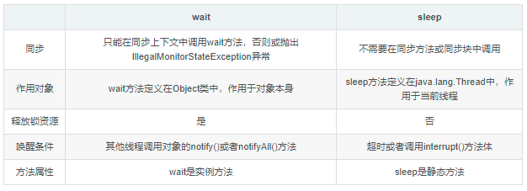

## 1.5、什么是并发？什么是并行？

并发：**同一时刻多个线程在访问同一个资源**，多个线程对一个点  
 例子：小米9今天上午10点，限量抢购

春运抢票  
 电商秒杀...

并行：**多项工作一起执行，之后再汇总**  
 例子：泡方便面，电水壶烧水，一边撕调料倒入桶中

# 2、Thread.sleep()和TimeUnit.SECONDS.sleep()的区别与联系

TimeUnit.SECONDS.sleep()原来是对Thread.sleep方法的包装，实现是一样的，只是多了时间单位转换和验证，然而TimeUnit枚举成员的方法却提供更好的可读性，这可能就是当初创建TimeUnit时提供sleep方法的原因吧，大家都知道sleep方法很常用，但经常要使用一个常量保存sleep的时间，比如3秒钟，我们代码通常会这样写: private final int SLEEP_TIME = 3 * 1000; //3 seconds 因为Thread.sleep方法参数接受的毫秒单位的数值，比较下面代码就知道TimeUnit枚举成员的sleep方法更优雅：

//枚举方式

TimeUnit.MILLISECONDS.sleep(10);

TimeUnit.SECONDS.sleep(10);

TimeUnit.MINUTES.sleep(10);

//原线程方式

Thread.sleep(10);

Thread.sleep(10*1000);

Thread.sleep(10*60*1000);

# 3、JMM(java内存模型)

JMM即为JAVA 内存模型（java memory model）。Java内存模型，就是为了屏蔽系统和硬件的差异

## 3.1、内存的划分

JMM规定了内存主要划分为**主内存和工作内存**两种。此处的主内存和工作内存跟JVM内存划分（堆、栈、方法区）是在不同的层次上进行的，**如果非要对应起来，主内存对应的是Java堆中的对象实例部分，工作内存对应的是栈中的部分区域**，从更底层的来说，主内存对应的是硬件的物理内存，工作内存对应的是寄存器和高速缓存。

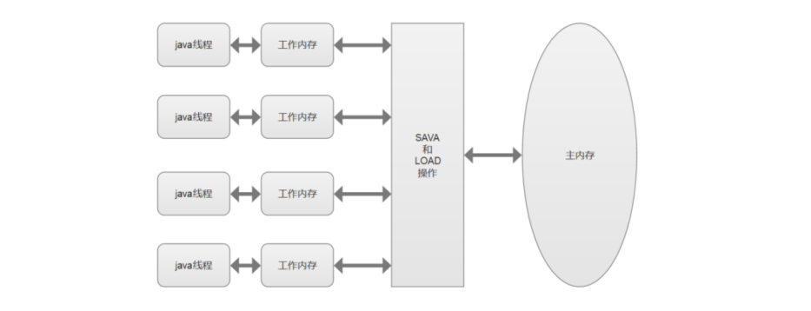

JVM在设计时候考虑到，如果JAVA线程每次读取和写入变量都直接操作主内存，对性能影响比较大，所以每条线程拥有各自的工作内存，**工作内存中的变量是主内存中的一份拷贝，线程对变量的读取和写入，直接在工作内存中操作，而不能直接去操作主内存中的变量。**但是这样就会出现一个问题，当一个线程修改了自己工作内存中变量，对其他线程是不可见的，会导致线程不安全的问题。因为JMM制定了一套标准来保证开发者在编写多线程程序的时候，能够控制什么时候内存会被同步给其他线程。

## 3.2、特点

**可见性、原子性、有序性**

Java多线程不能直接操作主物理内存，必须拷贝内存快照到本线程的工作内存。

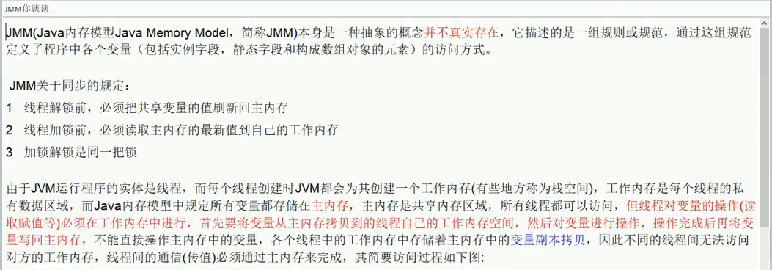

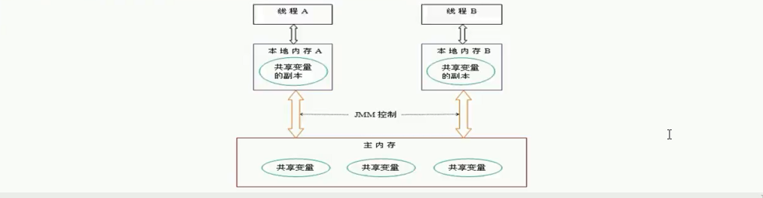

# 4、Voliet关键字

Volatile [ˈvɒlətaɪl] 是Java虚拟机提供的**轻量级同步机制，轻量级的synchronized**

## 4.1、保证可见性

**可见性：对一个变量的更新对其他线程可见**。当一个变量被声明为volatile时候，线程写入时候不会把值缓存在寄存器或者或者在其他地方，当线程读取的时候会从主内存重新获取最新值，而不是使用当前线程的拷贝内存变量值。**volatile虽然提供了可见性保证，但是不能使用他来构建复合的原子性操作，也就是说当一个变量依赖其他变量或者更新变量值时候新值依赖当前老值时候不在适用。**

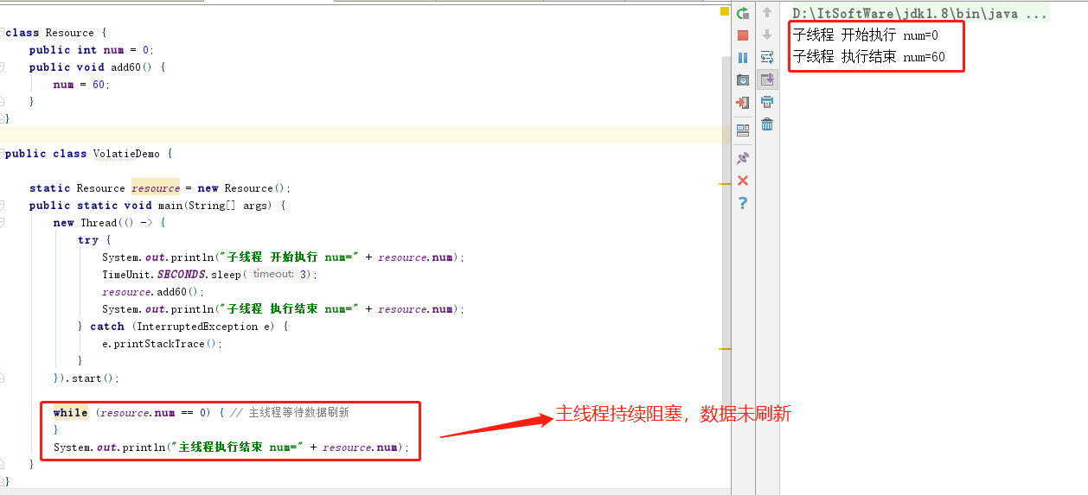

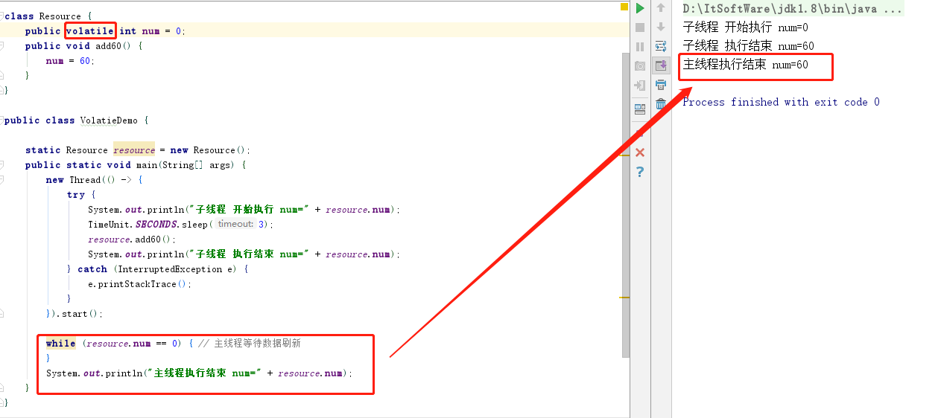

## 4.2、不保证原子性

**原子性**：不可分割，完整性，也即某个线程正在做某个具体业务时，中间不可以被加塞或者分割。需要整体完成，要么同时成功，要么同时失败。

**案例演示**：

class MyData{

**volatile** int number = 0;

public void addPlusPlus(){

**number++; // number++ 在多线程环境下是非线程安全的**

}

}

public class VolatileDemo {

public static void main(String[] args){

MyData myData = new MyData();

for (int i = 1; i <= 20 ; i++) {

new Thread(()->{

for (int j = 1; j <= 1000 ; j++) {

myData.addPlusPlus();

}

},String.valueOf(i)).start();

}

//需要等待上述20个线程都计算完成后，再用main线程去的最终的结果是多少？

while(Thread.activeCount() > 2){

Thread.yield();

}

System.out.println(Thread.currentThread().getName()+"\t finnally number value: "+myData.number);

}

}

**结果：**正常应该是20000，多次执行结果却不同，数据丢失

**原因**：number++;底层被分解为三个步骤：get\add\put写回主物理内存，在volatile还没来得及通知主物理内存时，被挂起，其他线程写入值，随后其他线程又写入，数据被覆盖。造成数据的丢失

MyData的.class文件

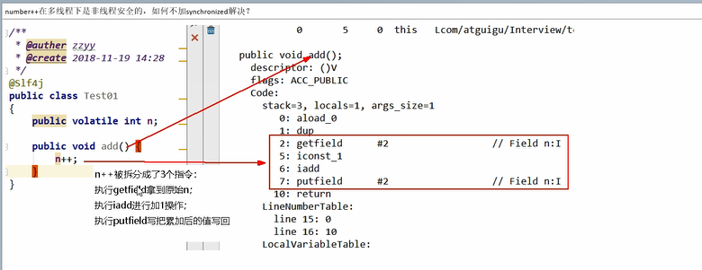

**解决方案：**

1、使用synchronized锁🡪 public synchronized void add60(); 缺点：太重，一致性得到了保证，并发性能下降

2、使用的JUC下AtomicInteger

class MyData{

AtomicInteger atomicInteger = new AtomicInteger();

public void addMyAtommic(){

atomicInteger.getAndIncrement();

}

}

public class VolatileDemo {

public static void main(String[] args){

MyData myData = new MyData();

for (int i = 1; i <= 20 ; i++) {

new Thread(()->{

for (int j = 1; j <= 1000 ; j++) {

myData.addMyAtommic();

}

},String.valueOf(i)).start();

}

**//需要等待上述20个线程都计算完成后，再用main线程去的最终的结果是多少？**

**while(Thread.activeCount() > 2){**

**Thread.yield();**

**}**

System.out.println(Thread.currentThread().getName()+"\t finnally number value: "+myData.atomicInteger);

}

}

## 4.3、禁止指令重排

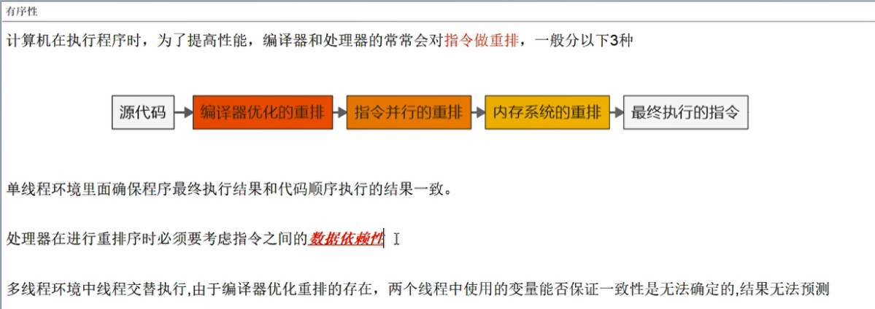

类同与试题顺序和答题顺序

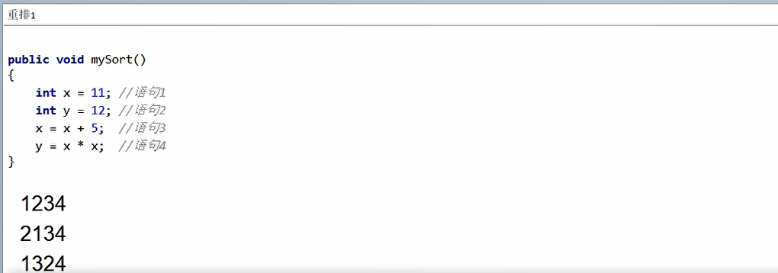

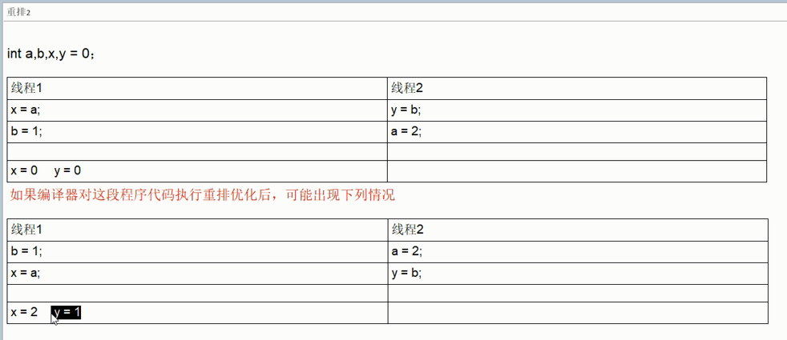

**案例演示：**

class Data {

int a = 0;

boolean flag = false;

voliet int a = 0; // 禁止指令重排

voliet flag = false;

public void method1() {

// 数据之间没有依赖性，可能存在指令重排

a = 1;

flag = true;

}

public void method2() {

if (flag) {

a = a + 10;

System.out.println("---------------------a=" + a);

}

}

}

public class InstructionReplay {

public static void main(String[] args) {

Data data = new Data();

new Thread(() -> {

data.method1();

}).start();

new Thread(() -> {

data.method2();

}).start();

}

}

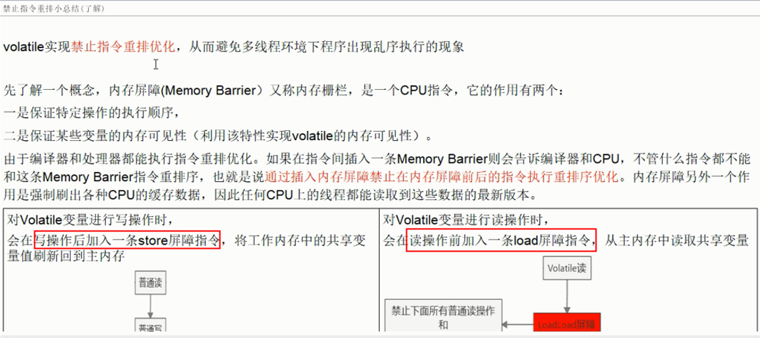

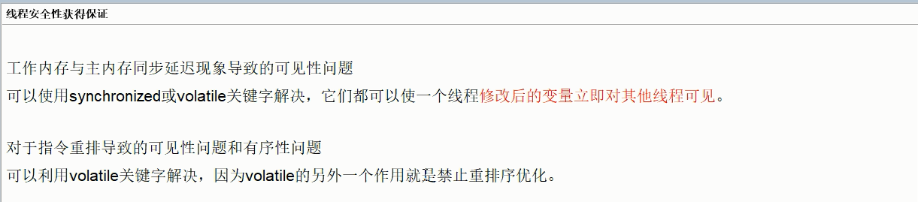

单例模式使用voliet:

public class SingleInstanceDemo {  
 private SingleInstanceDemo() {  
 System.out.println("创建实例");  
 }  
  
 private static SingleInstanceDemo instance;  
  
 public static SingleInstanceDemo getInstance() {  
 if (instance == null) {  
 instance = new SingleInstanceDemo();  
 }  
 return instance;  
 }  
  
 public static void main(String[] args) {  
 for (int i = 0; i < 10; i++) {  
 new Thread(() -> {  
 SingleInstanceDemo.getInstance();  
 }).start();  
 }  
 }  
}

结果：懒汉模式，在多线程环境下，会造成单例模式失效。

解决方案：1、使用synchronized锁🡪 缺点：太重

1. 使用DCL（Double check lock双端检索机制）版单例模式

public class SingleInstanceDemo {

private SingleInstanceDemo() {

System.out.println("创建实例");

}

private static SingleInstanceDemo instance;

public static SingleInstanceDemo getInstance() {

//双端检锁

if (instance == null) {

synchronized (SingleInstanceDemo.class) {

if (instance == null) {

instance = new SingleInstanceDemo();

}

}

}

return instance;

}

public static void main(String[] args) {

for (int i = 0; i < 10000; i++) {

new Thread(() -> {

SingleInstanceDemo.getInstance();

}).start();

}

}

}

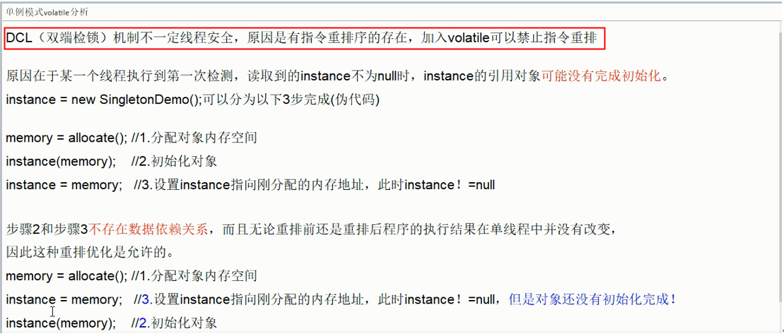

DCL（双端检锁）机制不一定线程安全，原因是有指令重排序的存在，加入volatile可以禁止指令重排。

原因在于某一个线程执行到第一个检测，读取到的instance不为null时，instance的引用对象可能没有完成初始化。

指令重排只会保证串行语义的执行一致性（单线程），但并不会关心多线程间的语义一致性。

所以当一条线程访问instance不为null时，由于instance实例未必已初始化完成，也就造成了线程安全问题。

**高并发环境下，完整的双端检索机制**

public class SingleInstanceDemo {

private SingleInstanceDemo() {

System.out.println("创建实例");

}

private static volatile SingleInstanceDemo instance=null;

public static SingleInstanceDemo getInstance() {

if (instance == null) {

synchronized (SingleInstanceDemo.class) {

if (instance == null) {

instance = new SingleInstanceDemo();

}

}

}

return instance;

}

public static void main(String[] args) {

for (int i = 0; i < 10000; i++) {

new Thread(() -> {

SingleInstanceDemo.getInstance();

}).start();

}

}

}

# 5、CAS(比较并交换)

## 5.1、基本概念及使用

CAS的全称是Compare-And-Swap，**它是一条CPU并发原语**。它的功能是判断内存某个位置的值是否为预期值，如果是则更改为新的值，**这个过程是原子的**。

CAS并发原语体现在JAVA语言中就是sun.misc.**Unsafe**类中的各个方法。调用UnSafe类中CAS方法，JVM会帮我们实现**CAS汇编指令**。这是一种完全依赖于**硬件**的功能，通过它实现原子小左。再次强调，由于CAS是一种系统原语，原语属于操作系统用语范畴，是由若干指令组成的，用于完成某个功能的一个过程，并且**原语的执行必须是连续的，在执行过程中不允许被中断，也就是说CAS是一条CPU的原子指令，不会造成所谓的数据不一致性问题。**

/*

* 1、CAS是什么？ ==>**compareAndSet**

* 比较并交换

* */

public class CASDemo {

public static void main(String[] args){

AtomicInteger atomicInteger = new AtomicInteger(5);

System.out.println(atomicInteger.**compareAndSet**(5,2019)+"\t current data: "+atomicInteger.get());

System.out.println(atomicInteger.compareAndSet(5,1024)+"\t current data: "+atomicInteger.get());

}

}

## 5.2、底层原理

**自旋锁，unsafe类**

1.Unsafe是CAS的核心类，由于Java方法无法直接访问底层系统，需要通过本地（native）方法来访问，Unsafe相当于一个后门，基于该类可以直接操作特定内存的数据。

**Unsafe类存在于sun.misc包中**，其内部方法操作可以像C的指针一样直接操作内存，因为Java中CAS操作的执行依赖于Unsafe类的方法。

**注意Unsafe类中的所有方法都是native修饰的，也就是说Unsafe类中的方法都直接调用操作系统底层资源执行相应任务。**

boolean b = atomicInteger.compareAndSet(0, 10);

public final boolean compareAndSet(int expect, int update) {

return unsafe.compareAndSwapInt(this, valueOffset, expect, update);

}

public final native boolean compareAndSwapInt(Object var1, long var2, int var4, int var5);

2、变量valueOffset，表示该变量在内存中的**偏移地址**，因为Unsafe就是根据内存偏移地址获取数据的。

3、变量value用volatile修饰，保证了多线程之间的内存可见性。

**4、 CAS比较与交换的伪代码可以表示为：**

do{

备份旧数据；

基于旧数据构造新数据；

}while(!CAS(内存地址，备份的旧数据，新数据))

do while 循环 的不同点是 do -while循环是先执行一次 再判断  while循环是先判断再执行while循环是如果条件不成立一次都不执行。do while循环是不管条件成不成立都先执行一次

AtomicInteger atomicInteger = new AtomicInteger*(*0*)*;

atomicInteger.getAndIncrement();//等同于i++;

*/**  
 * Atomically increments by one the current value.  
 * valueOffset 内存偏移量，内存地址  
 \** ***@return*** *the previous value  
 */*public final int getAndIncrement*() {* return *unsafe*.getAndAddInt*(*this, *valueOffset*, 1*)*;  
*}*

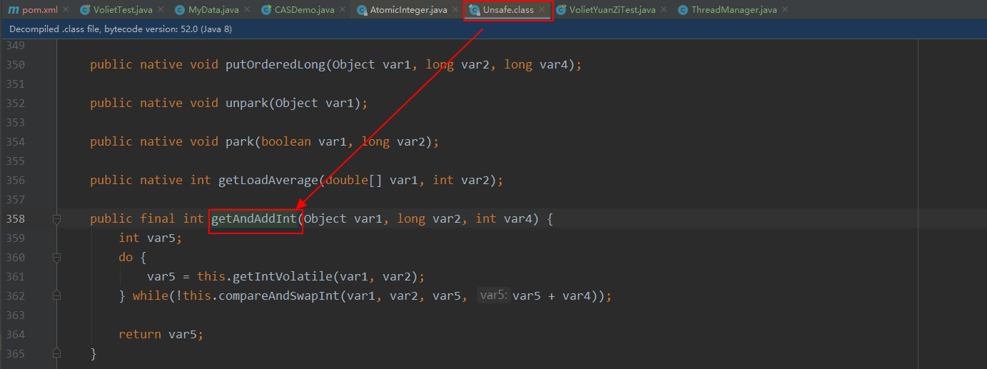

## 5.3、CAS的缺点

1、循环时间长开销大 do-while

如果CAS失败，会一直进行尝试。如果CAS长时间一直不成功，可能会给CPU带来很大的开销。

2、只能保证一个共享变量的原子操作

当对**一个**共享变量执行操作时，我们只能使用循环CAS的方式来保证原子操作，但是，对**多个**共享变量操作时，循环CAS就无法保证操作的原子性，这个时候就可以用锁来保证原子性。

3、引出来ABA问题？？？

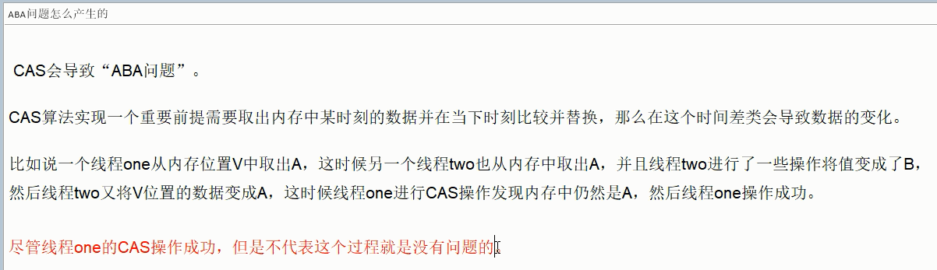

**对象的原子引用**

class User{

String userName;

int age;

}

public class AtomicReferenceDemo {

public static void main(String[] args){

AtomicReference<User> atomicReference = new AtomicReference<>();

User z3 = new User("z3",22);

User li4 = new User("li4",25);

atomicReference.set(z3);

System.out.println(atomicReference.compareAndSet(z3,li4)+"\t"+atomicReference.get().toString());

}

}

public class ABADemo {

static AtomicReference<Integer> atomicReference = new AtomicReference<>(100);

public static void main(String[] args){

new Thread(()->{

atomicReference.compareAndSet(100,101);

atomicReference.compareAndSet(101,100);

},"t1").start();

new Thread(()->{

// 暂停1秒钟线程2，保证上面t1线程完成一次ABA操作

try{ TimeUnit.SECONDS.sleep(1); } catch (InterruptedException e) {e.printStackTrace();}

System.out.println(atomicReference.compareAndSet(100,2019)+"\t"+atomicReference.get());

},"t2").start();

}

解决方案：**ABA+新增一种机制-->版本号（类似于时间戳）**

/*

* ABA问题的解决 AtomicStampedReference 主要维护包含一个对象引用以及一个可以自动更新的整数"stamp"的pair对象来解决ABA问题。

*stamp 美[stæmp] 印; 章; 戳; 印记; 戳记;

* */

public class ABA {

static AtomicStampedReference<Integer> atomicStampedReference = new AtomicStampedReference(100, 1);

public static void main(String[] args) {

new Thread(() -> {

int stamp = atomicStampedReference.getStamp();

System.out.println(Thread.currentThread().getName() + " stamp=" + stamp);

try {

//等待其他线程获取初始 stamp

TimeUnit.SECONDS.sleep(1);

} catch (InterruptedException e) {

e.printStackTrace();

}

Boolean b=atomicStampedReference.compareAndSet(atomicStampedReference.getReference(), 200, **atomicStampedReference.getStamp()**, atomicStampedReference.getStamp() + 1);

System.out.println(Thread.currentThread().getName() + " stamp=" + atomicStampedReference.getStamp() + " b="+b);

atomicStampedReference.compareAndSet(atomicStampedReference.getReference(), 100, atomicStampedReference.getStamp(), 3);

System.out.println(Thread.currentThread().getName() + " stamp=" + atomicStampedReference.getStamp() + " b="+b);

}, "t1").start();

new Thread(() -> {

int stamp = atomicStampedReference.getStamp();

System.out.println(Thread.currentThread().getName() + " stamp=" + stamp);

try {

TimeUnit.SECONDS.sleep(3);

} catch (InterruptedException e) {

e.printStackTrace();

}

boolean b = atomicStampedReference.compareAndSet(100, 300, stamp, atomicStampedReference.getStamp() + 1);

System.out.println(Thread.currentThread().getName() + " stamp=" + atomicStampedReference.getStamp() + " b=" + b);

}, "t2").start();

}

}

# 6、ArrayList线程不安全

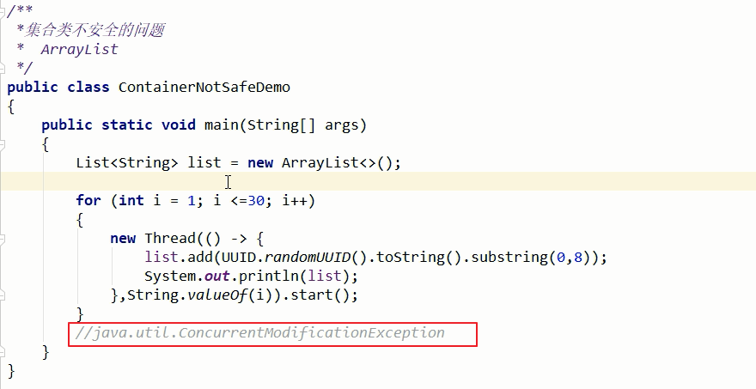

/*

* 1 故障现象

* java.util.ConcurrentModificationException

*

* 2 导致原因

* 并发争抢修改导致，参考我们的花名册签名情况。

* 一个人正在写入，另一个同学过来抢夺，导致数据不一致异常。并发修改异常。

* 3 解决方案

* 3.1 new Vector<>();

* 3.2 Collections.synchronizedList(new ArrayList<>());

* 3.3 new CopyOnWriteArrayList<>()

* 写时复制

* CopyOnWrite容器即写时复制的容器。往一个容器添加元素的时候，不直接往当前容器Object[]添加，

* 而是先将当前object[]进行Copy，复制出一个新的容器Object[] newElements，然后新的容器Object[] newElements

* 里添加元素，添加完元素之后，再将原容器的引用指向新的容器setArray（newElements）;这样做的好处是可以对

* copyonwrite容器进行并发的读，而不需要加锁，因为当前容器不会添加任何元素。所以copyonwrite容器也是一种

* 读写分离的思想，读和写不同的容器。

*

* */

方案一：

public static void main(String[] args) {

List<String> list = Collections.synchronizedList(new ArrayList<String>());

for (int i = 0; i < 1000; i++) {

new Thread(() -> {

list.add(UUID.randomUUID().toString().substring(0, 8));

System.out.println(list);

}).start();

}

}

方案二：

public static void main(String[] args) {

Vector<String> list = new Vector<>();

for (int i = 0; i < 1000; i++) {

new Thread(() -> {

list.add(UUID.randomUUID().toString().substring(0, 8));

System.out.println(list);

}).start();

}

}

方案三：

public static void main(String[] args) {

List<String> list = new CopyOnWriteArrayList<>();

for (int i = 0; i < 1000; i++) {

new Thread(() -> {

list.add(UUID.randomUUID().toString().substring(0, 8));

System.out.println(list);

}).start();

}

}

# 7、HashSet线程不安全

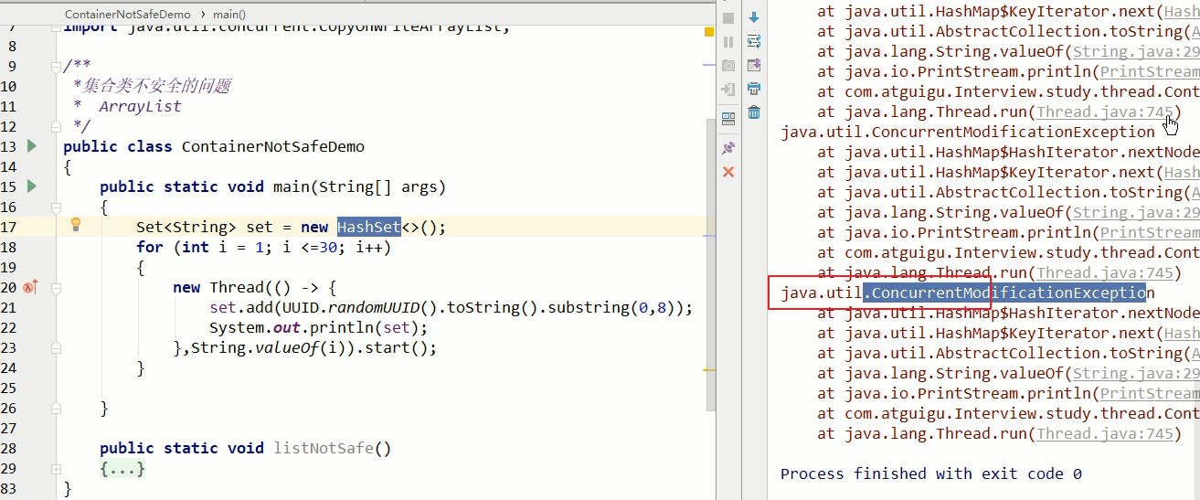

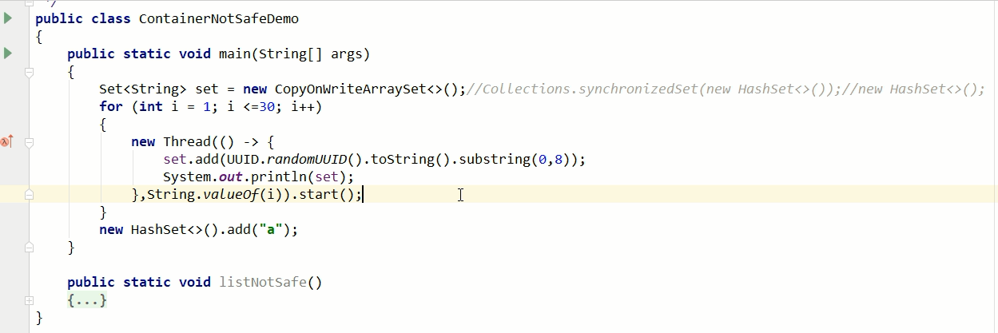

# 8、Map线程不安全

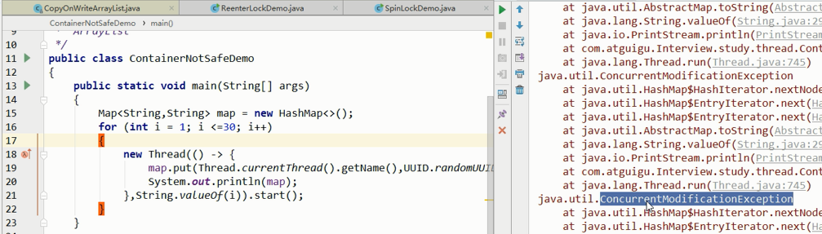

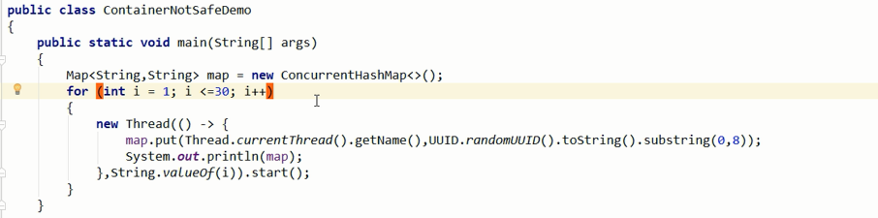

**解决方案：ConcurrentMap**

# 9、java锁（公平锁/非公平锁/可重入锁/递归锁/自旋锁）

## 9.1、平锁和非公平锁

### 9.1.1、说明

**公平锁**：是指多个线程按照申请锁的顺序来获取锁，类似排队打饭，先来后到。

**非公平锁**：是指多个线程获取锁的顺序并不是按照申请锁的顺序，有可能后申请的线程比先申请的线程优先获取锁。在高并发的情况下，有可能会造成优先级反转或者饥饿现象。

### 9.1.2、两者区别

**公平锁/非公平锁**：并发包中ReentrantLock的创建可以指定构造函数的boolean类型来得到公平锁或非公平锁，**默认是非公平锁**。

关于两者区别：

公平锁：Threads acquire a fair lock in the order in which they requested it.

公平锁，就是很公平，在并发情况下，每个线程在获取锁时会查看此锁维护的等待队列，如果为空，或者当前线程是等待队列的第一个，就占有锁，否则就会加入到等待队列中，以后会按照FIFO的规则从队列中取到自己。

非公平锁：非公平锁比较粗鲁，上来就直接尝试占有锁，如果尝试失败，就再采取类似公平锁那种方式。

Java ReentrantLock而言，通过构造函数指定该锁是否是公平锁，默认是非公平锁。非公平锁的优点在于吞吐量比公平锁大。

对于Synchronized而言，也是一种非公平锁。fair英 [feə(r)] 公平的

Lock lock = new ReentrantLock*(*true*)*;

public ReentrantLock*(*boolean fair*) {* sync = fair ? new FairSync*()* : new NonfairSync*()*;  
*}*

*/**  
 * Creates an instance of {****@code*** *ReentrantLock}.  
 * This is equivalent to using {****@code*** *ReentrantLock(false)}.  
 */*public ReentrantLock*() {* sync = new NonfairSync*()*;  
*}*

## 9.2、可重入锁（又名递归锁）

可重入锁（也就是递归锁）：指的是同一个线程外层函数获得锁之后，内层递归函数仍然能获取该锁的代码，在同一线程在外层方法获取锁的时候，在进入内层方法会自动获取锁。也就是说，线程可以进入任何一个它已经拥有的锁所有同步着的代码块。

ReentrantLock/Synchronized就是一个典型的可重入锁

可重入锁最大的作用是避免死锁

class Phone{

public synchronized void sendSMS() throws Exception{

System.out.println(Thread.currentThread().getId()+"\t invoked sendSMS()");

sendEmail();

}

public synchronized void sendEmail() throws Exception{

System.out.println(Thread.currentThread().getId()+"\t invoked sendEmail()");

}

}

public class RenenterLockDemo {

public static void main(String[] args){

Phone phone = new Phone();

new Thread(()->{

try {

phone.sendSMS();

} catch (Exception e){

e.printStackTrace();

}

},"t1").start();

new Thread(()->{

try {

phone.sendSMS();

} catch (Exception e){

e.printStackTrace();

}

},"t2").start();

}

}

ReentrantLock 锁可以加多把，但是必须成对出现，否则会卡死（编译通过，运行卡死）。

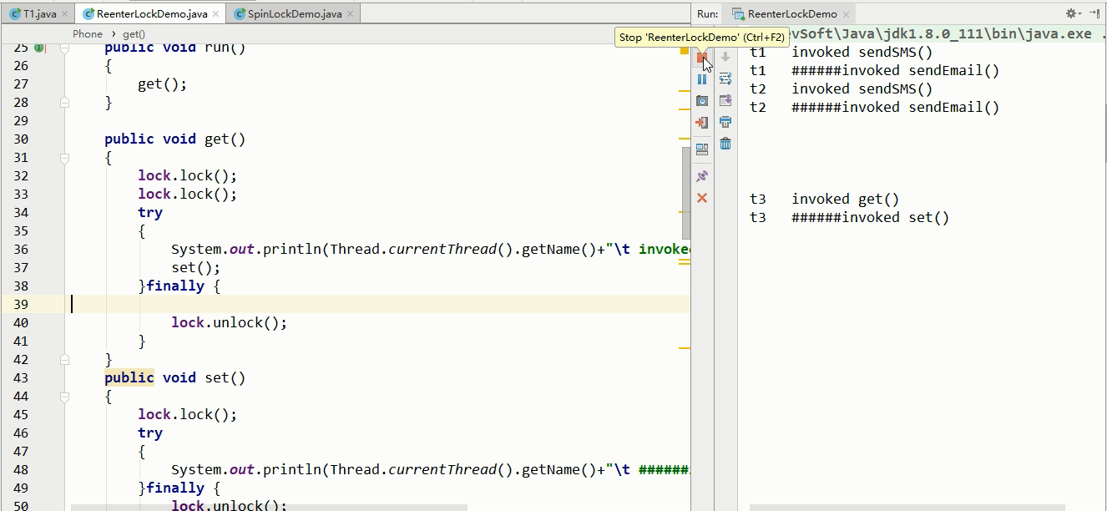

## 9.3、自旋锁

指尝试获取锁的线程不会立即阻塞，而是**采用循环的方式去尝试获取锁**，这样的好处**是减少线程上下切换的消耗，缺点是循环会消耗CPU。**

/*

* 自旋锁的好处：循环比较获取直到成功为止，没有类似wait的阻塞。

* */

public class SpinLockDemo {

AtomicReference<Thread> atomicReference = new AtomicReference<>();

public void myLock(){

Thread thread = Thread.currentThread();

System.out.println(Thread.currentThread().getName()+"\t come in ");

while(!atomicReference.compareAndSet(null,thread)){

}

}

public void myUnLock(){

Thread thread = Thread.currentThread();

atomicReference.compareAndSet(thread,null);

System.out.println(Thread.currentThread().getName()+"\t invoked myUnLock()");

}

public static void main(String[] args){

// 原子引用线程

SpinLockDemo spinLockDemo = new SpinLockDemo();

new Thread(()->{

spinLockDemo.myLock();

try{ TimeUnit.SECONDS.sleep(5); } catch (InterruptedException e) {e.printStackTrace();}

},"AA").start();

try{ TimeUnit.SECONDS.sleep(1); } catch (InterruptedException e) {e.printStackTrace();}

new Thread(()->{

spinLockDemo.myLock();

try{ TimeUnit.SECONDS.sleep(5); } catch (InterruptedException e) {e.printStackTrace();}

},"BB").start();

}

}

## 9.4、独占锁（写锁）、共享锁（读锁）、互斥锁

/*

* 多个线程同时读一个资源类没有问题，所以为了满足并发量，读取共享资源应该可以同时进行。但是写共享

* 资源只能有一个线程。

* 读--多个线程共享，写--写不能共存，读-写不能共存 ReentrantReadWriteLock

* 写操作：原子+独占，整个过程必须是一个完整的统一体，中间不许被分割，被打断。

* */

class MyCache{

private volatile Map<String,Object> map = new HashMap<>();//保证可见性

// private Lock lock = new ReentrantLock();

private ReentrantReadWriteLock reentrantReadWriteLock = new ReentrantReadWriteLock();

public void put(String key,Object value){

reentrantReadWriteLock.writeLock().lock();

try{

System.out.println(Thread.currentThread().getName()+"\t 正在写入："+key);

try{

TimeUnit.MILLISECONDS.sleep(300);

} catch (InterruptedException e) {e.printStackTrace();}

map.put(key,value);

System.out.println(Thread.currentThread().getName()+"\t 写入完成");

}catch (Exception e){

e.printStackTrace();

}finally {

reentrantReadWriteLock.writeLock().unlock();

}

}

public void get(String key){

reentrantReadWriteLock.readLock().lock();

try {

System.out.println(Thread.currentThread().getName()+"\t 正在读取："+key);

try{

TimeUnit.MILLISECONDS.sleep(300);

} catch (InterruptedException e) {e.printStackTrace();}

Object result = map.get(key);

System.out.println(Thread.currentThread().getName()+"\t 读取完成"+result);

}catch (Exception e){

e.printStackTrace();

}finally {

reentrantReadWriteLock.readLock().unlock();

}

}

}

public class ReadWriteLockDemo {

public static void main(String[] args){

MyCache myCache = new MyCache();

for(int i=1;i<=5;i++){

final int tempInt = i;

new Thread(()->{

myCache.put(tempInt+"",tempInt+"");

},String.valueOf(i)).start();

}

for(int i=1;i<=5;i++){

final int tempInt = i;

new Thread(()->{

myCache.get(tempInt+"");

},String.valueOf(i)).start();

}

}

}

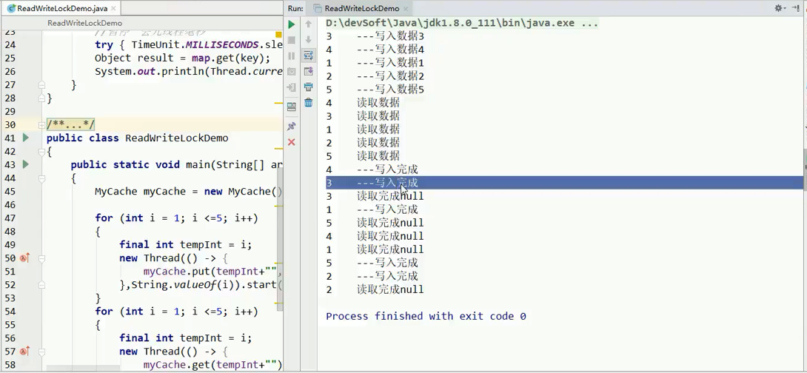

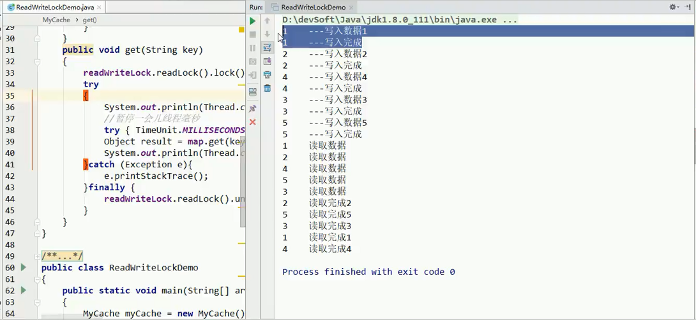

## 9.2、Synchronized

**先由用户态向内核态申请，内核态操作完成后再向用户态反馈。**

所有的轻量级的锁都是直接再用户态操作的。

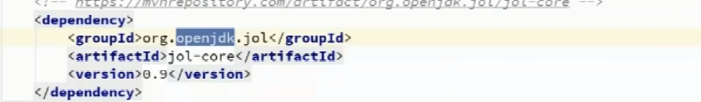

## 9.3、Lock

### 9.3.1、是什么

锁实现提供了比使用同步方法和语句可以获得的更广泛的锁操作。它们允许更灵活的结构，可能具有非常不同的属性，并且可能支持多个关联的条件对象。

graphic

### 9.3.2、使用方式

class X {

private final ReentrantLock lock = new ReentrantLock();

// ...

public void m() {

**lock.lock();** // block until condition holds

try {

// ... method body

} finally {

lock.unlock()

}

}

}

### 9.3.3、ReentrantLock可重入锁

### 9.3.4、创建线程方式

1、继承Thread

**public** **class** SaleTicket **extends** Thread

java是单继承，资源宝贵，要用接口方式

2、匿名内部类new Thread()

Thread t1 = new Thread();

t1.start();**//线程的启动不是.Start()后立刻启动，而是取决于cpu的调度**

3、实现runnable方法

第三种Thread(Runnable target, String name)

class MyThread **implements** Runnable

//新建类实现runnable接口

new Thread(new MyThread,...)

这种方法会新增类，有更新更好的方法

graphic

2.4、3个售票售票案例演示

class Ticket{

private int number=30;

private Lock lock = new ReentrantLock();//List list = new ArrayList()

public void sale() { **//高内聚**

lock.lock();

try {

if(number > 0) {

System.out.println(Thread.currentThread().getName()+"卖出"+(number--)+"\t 还剩number);

}

} catch (Exception e) {

e.printStackTrace();

} finally {

lock.unlock();

}

}

}

public class SaleTicket {

public static void main(String[] args){

Ticket ticket = new Ticket();

//Thread(Runnable target, String name) Allocates a new Thread object

**//线程的调度取决于cpu和操作系统，不一定三个线程都能执行**

new Thread(() -> {for (int i = 1; i < 40; i++)ticket.sale();}, "AA").start();

new Thread(() -> {for (int i = 1; i < 40; i++)ticket.sale();}, "BB").start();

new Thread(() -> {for (int i = 1; i < 40; i++)ticket.sale();}, "CC").start();

}

## 9.4、多线程锁

### 9.4.1、两个同步方法，一个对象

A 一个对象里面如果有多个synchronized方法，**某一个时刻内，只要一个线程去调用其中的一个synchronized方法了，其它的线程都只能等待**，换句话说，某一个时刻内，只能有唯一一个线程去访问这些synchronized方法

**锁的是当前对象this**，被锁定后，其它的线程都不能进入到当前对象的其它的synchronized方法

**class** Foo ***{* public synchronized void** sendEmail***()* throws** Exception ***{*** TimeUnit.***SECONDS***.sleep***(***3***)***;  
 System.***out***.println***(*"----sendEmail---"*)***;  
 ***}* public synchronized void** sendSMS***()*throws** Exception ***{*** System.***out***.println***(*"----sendSMS---"*)***;  
 ***}  
}***

**public static void** main***(***String***[]*** args***)* throws** Exception***{*** Foo foo = **new** Foo***()***;  
 **new** Thread***(()***->***{* try *{*** foo.sendEmail***()***;  
 ***}* catch *(***Exception e***) {*** e.printStackTrace***()***;  
 ***}  
 }***,**"A线程"*)***.start***()***;  
 *//确保线程A先执行* TimeUnit.***SECONDS***.sleep***(***1***)***;  
 **new** Thread***(()***->***{* try *{*** foo.sendSMS***()***;  
 ***}* catch *(***Exception e***) {*** e.printStackTrace***()***;  
 ***}  
 }***,**"B线程"*)***.start***()***;  
***}***

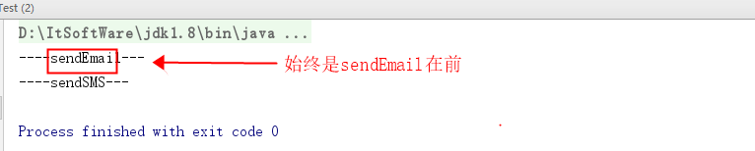

### 9.4.2、同步方法和普通方法，一个对象

加个普通方法后发现和同步锁无关，两个方法之间不存在竞争关系

**class** Foo ***{* public synchronized void** sendEmail***()* throws** Exception ***{*** TimeUnit.***SECONDS***.sleep***(***3***)***;  
 System.***out***.println***(*"----sendEmail---"*)***;  
 ***}* public synchronized** sendSMS***()*throws** Exception ***{*** System.***out***.println***(*"----sendSMS---"*)***;  
 ***}* public void** sayHelloy***(){*** System.***out***.println***(*"----sayHelloy---"*)***;  
 ***}  
}***

**public static void** main***(***String***[]*** args***)* throws** Exception***{*** Foo foo = **new** Foo***()***;  
 **new** Thread***(()***->***{* try *{*** foo.sendEmail***()***;  
 ***}* catch *(***Exception e***) {*** e.printStackTrace***()***;  
 ***}  
 }***,**"A线程"*)***.start***()***;  
 *//确保线程A先执行* TimeUnit.***SECONDS***.sleep***(***1***)***;  
 **new** Thread***(()***->***{* try *{*** foo.**sayHelloy*()***;  
 ***}* catch *(***Exception e***) {*** e.printStackTrace***()***;  
 ***}  
 }***,**"B线程"*)***.start***()***;  
***}***

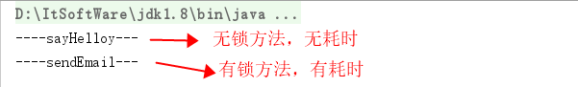

### 9.4.3、两个同步方法，两个对象

换成两个对象后，不是同一把锁了。单个线程操作自己对应的对象，互相没有影响

**class** Foo ***{* public synchronized void** sendEmail***()* throws** Exception ***{*** TimeUnit.***SECONDS***.sleep***(***3***)***;  
 System.***out***.println***(*"----sendEmail---"*)***;  
 ***}* public synchronized void** sendSMS***()*throws** Exception ***{*** System.***out***.println***(*"----sendSMS---"*)***;  
 ***}* public void** sayHelloy***(){*** System.***out***.println***(*"----sayHelloy---"*)***;  
 ***}  
}***

**public static void** main***(***String***[]*** args***)* throws** Exception***{*** Foo foo = **new** Foo***()***;  
 Foo foo2 = **new** Foo***()***;  
 **new** Thread***(()***->***{* try *{*** foo.sendEmail***()***;  
 ***}* catch *(***Exception e***) {*** e.printStackTrace***()***;  
 ***}  
 }***,**"A线程"*)***.start***()***;  
 *//确保线程A先执行* TimeUnit.***SECONDS***.sleep***(***1***)***;  
 **new** Thread***(()***->***{* try *{*** foo2.sendSMS***()***;  
 ***}* catch *(***Exception e***) {*** e.printStackTrace***()***;  
 ***}  
 }***,**"B线程"*)***.start***()***;  
***}***

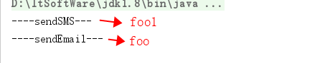

### 9.4.4、两个静态同步方法，一个对象

**class** Foo ***{* public static synchronized void** sendEmail***()* throws** Exception ***{*** TimeUnit.***SECONDS***.sleep***(***3***)***;  
 System.***out***.println***(*"----sendEmail---"*)***;  
 ***}* public static synchronized void** sendSMS***()*throws** Exception ***{*** System.***out***.println***(*"----sendSMS---"*)***;  
 ***}* public void** sayHelloy***(){*** System.***out***.println***(*"----sayHelloy---"*)***;  
 ***}  
}***

**public static void** main***(***String***[]*** args***)* throws** Exception***{*** Foo foo = **new** Foo***()***;  
  
 **new** Thread***(()***->***{* try *{*** foo.*sendEmail****()***;  
 ***}* catch *(***Exception e***) {*** e.printStackTrace***()***;  
 ***}  
 }***,**"A线程"*)***.start***()***;  
 *//确保线程A先执行* TimeUnit.***SECONDS***.sleep***(***1***)***;  
 **new** Thread***(()***->***{* try *{*** foo.*sendSMS****()***;  
 ***}* catch *(***Exception e***) {*** e.printStackTrace***()***;  
 ***}  
 }***,**"B线程"*)***.start***()***;  
***}***

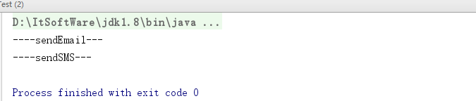

### 9.4.5、两个静态同步方法，两个对象

**Static是全局锁，模板锁，Class锁**

**class** Foo ***{* public static synchronized void** sendEmail***()* throws** Exception ***{*** TimeUnit.***SECONDS***.sleep***(***3***)***;  
 System.***out***.println***(*"----sendEmail---"*)***;  
 ***}* public static synchronized void** sendSMS***()*throws** Exception ***{*** System.***out***.println***(*"----sendSMS---"*)***;  
 ***}* public void** sayHelloy***(){*** System.***out***.println***(*"----sayHelloy---"*)***;  
 ***}  
}***

**public static void** main***(***String***[]*** args***)* throws** Exception***{*** Foo foo = **new** Foo***()***;  
 Foo foo1 = **new** Foo***()***;  
 **new** Thread***(()***->***{* try *{*** foo.*sendEmail****()***;  
 ***}* catch *(***Exception e***) {*** e.printStackTrace***()***;  
 ***}  
 }***,**"A线程"*)***.start***()***;  
 *//确保线程A先执行* TimeUnit.***SECONDS***.sleep***(***1***)***;  
 **new** Thread***(()***->***{* try *{*** foo1 .*sendSMS****()***;  
 ***}* catch *(***Exception e***) {*** e.printStackTrace***()***;  
 ***}  
 }***,**"B线程"*)***.start***()***;  
***}***



### 9.4.6、一个静态同步方法，一个同步方法，一个对象

锁的对象不一样，互相之间不冲突，一个是class,一个是对象this

**class** Foo ***{* public static synchronized void** sendEmail***()* throws** Exception ***{*** TimeUnit.***SECONDS***.sleep***(***3***)***;  
 System.***out***.println***(*"----sendEmail---"*)***;  
 ***}* public synchronized void** sendSMS***()*throws** Exception ***{*** System.***out***.println***(*"----sendSMS---"*)***;  
 ***}* public void** sayHelloy***(){*** System.***out***.println***(*"----sayHelloy---"*)***;  
 ***}  
}*public class** Test ***{* public static void** main***(***String***[]*** args***)* throws** Exception***{*** Foo foo = **new** Foo***()***;  
  
 **new** Thread***(()***->***{* try *{*** foo.*sendEmail****()***;  
 ***}* catch *(***Exception e***) {*** e.printStackTrace***()***;  
 ***}  
 }***,**"A线程"*)***.start***()***;  
 *//确保线程A先执行* TimeUnit.***SECONDS***.sleep***(***1***)***;  
 **new** Thread***(()***->***{* try *{*** foo.sendSMS***()***;  
 ***}* catch *(***Exception e***) {*** e.printStackTrace***()***;  
 ***}  
 }***,**"B线程"*)***.start***()***;  
 ***}  
}***

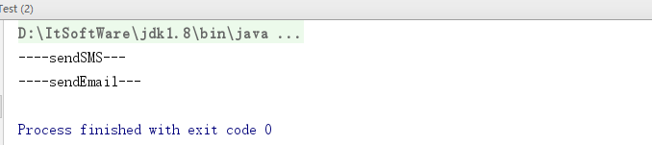

### 9.4.7、一个静态同步方法，一个同步方法，两个对象

锁的对象不一样，互相之间不冲突，一个是class,一个是对象this

### 9.4.8、同一个对象，两个同步代码块，锁对象为当前this

**class** Foo ***{* public void** sendEmail***() {* synchronized *(*this*) {* try *{*** TimeUnit.***SECONDS***.sleep***(***3***)***;  
 ***}* catch *(***InterruptedException e***) {*** e.printStackTrace***()***;  
 ***}*** System.***out***.println***(*"----sendEmail---"*)***;  
 ***}  
 }* public void** sendSMS***() {* synchronized *(*this*) {*** System.***out***.println***(*"----sendSMS---"*)***;  
 ***}  
 }  
}***

**public static void** main***(***String***[]*** args***) {*** Foo foo = **new** Foo***()***;  
 **new** Thread(() -> {  
 foo.sendEmail();  
 }).start***()***;  
  
 **try *{*** TimeUnit.***SECONDS***.sleep***(***1***)***;  
 ***}* catch *(***InterruptedException e***) {*** e.printStackTrace***()***;  
 ***}* new** Thread(() -> {  
 foo.sendSMS();  
 }).start***()***;  
***}***

**public static void** main***(***String***[]*** args***) {*** Foo foo = **new** Foo***()***;  
 **new** Thread(() -> {  
 foo.sendEmail();  
 }).start***()***;  
  
 **try *{*** TimeUnit.***SECONDS***.sleep***(***1***)***;  
 ***}* catch *(***InterruptedException e***) {*** e.printStackTrace***()***;  
 ***}* new** Thread(() -> {  
 foo.sendSMS();  
 }).start***()***;  
***}***

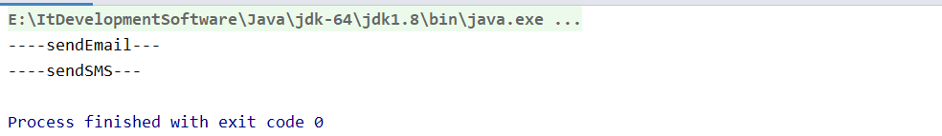

### 9.4.9、两个对象，两个同步代码块，锁对象为当前this

**public static void** main***(***String***[]*** args***) {*** Foo foo = **new** Foo***()***;  
 Foo foo1 = **new** Foo***()***;  
 **new** Thread(() -> {  
 foo.sendEmail();  
 }).start***()***;  
  
 **try *{*** TimeUnit.***SECONDS***.sleep***(***1***)***;  
 ***}* catch *(***InterruptedException e***) {*** e.printStackTrace***()***;  
 ***}* new** Thread(() -> {  
 foo1.sendSMS();  
 }).start***()***;  
***}***

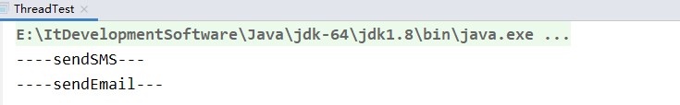

### 9.4.10、同一个对象，两个同步代码块，锁对象为当前X.class

锁对象是模板，X.class

**class** Foo ***{* public void** sendEmail***() {* synchronized *(***Foo.**class*) {* try *{*** TimeUnit.***SECONDS***.sleep***(***3***)***;  
 ***}* catch *(***InterruptedException e***) {*** e.printStackTrace***()***;  
 ***}*** System.***out***.println***(*"----sendEmail---"*)***;  
 ***}  
 }* public void** sendSMS***() {* synchronized *(***Foo.**class*) {*** System.***out***.println***(*"----sendSMS---"*)***;  
 ***}  
 }  
}***

**public static void** main***(***String***[]*** args***) {*** Foo foo = **new** Foo***()***;  
 **new** Thread(() -> {  
 foo.sendEmail();  
 }).start***()***;  
  
 **try *{*** TimeUnit.***SECONDS***.sleep***(***1***)***;  
 ***}* catch *(***InterruptedException e***) {*** e.printStackTrace***()***;  
 ***}* new** Thread(() -> {  
 foo.sendSMS();  
 }).start***()***;  
***}***

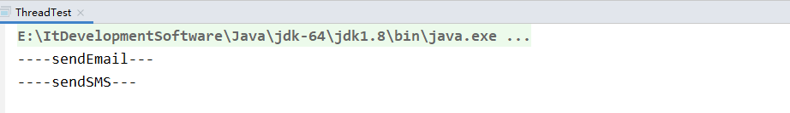

### 9.4.11、两个对象，两个同步代码块，锁对象为当前X.class

锁对象是模板，X.class

**public static void** main***(***String***[]*** args***) {*** Foo foo = **new** Foo***()***;  
 Foo foo1 = **new** Foo***()***;  
 **new** Thread***(()*** -> ***{*** foo.sendEmail***()***;  
 ***})***.start***()***;  
  
 **try *{*** TimeUnit.***SECONDS***.sleep***(***1***)***;  
 ***}* catch *(***InterruptedException e***) {*** e.printStackTrace***()***;  
 ***}* new** Thread***(()*** -> ***{*** foo1.sendSMS***()***;  
 ***})***.start***()***;  
***}***

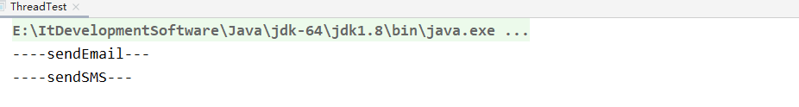

### 9.4.12、多线程锁对象总结

1、synchronized 加在方法上

1.1、synchronized 加在普通方法上

锁代表**当前对象**，单个对象同步方法之间调用有影响，多个对象同步方法调用没有影响

1.2、synchronized 加在静态方法上

锁代表类**Class模板**，单个对象同步方法之间调用有影响，**多个对象同步方法调用有影响**

2、synchronized 加在代码块上

2.1、锁对象为this

锁代表**当前对象**，单个对象同步方法之间调用有影响，多个对象同步方法调用没有影响

2.1、锁对象为X.Class

锁代表类**Class模板**，单个对象同步方法之间调用有影响，多个对象同步方法调用有影响

**同步synchronized(*.class)代码块的作用其实和synchronized static方法作用一样，synchronized修饰的方法和synchronized(this) 都是锁住自己本身的对象**

## 9.5、 join让一个线程强制优先运行

**class** Foo ***{* public void** sendEmail***() {* synchronized *(***Foo.**class*) {* try *{*** TimeUnit.***SECONDS***.sleep***(***3***)***;  
 ***}* catch *(***InterruptedException e***) {*** e.printStackTrace***()***;  
 ***}*** System.***out***.println***(*"----sendEmail---"*)***;  
 ***}  
 }***

***}***

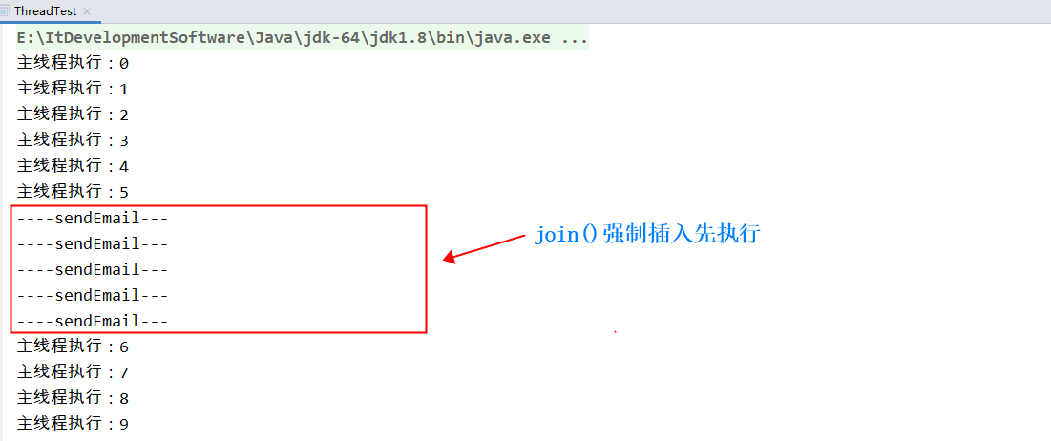

## 9.6、yield将一个线程的操作暂时让给其他线程执行

yield()应该做的是让当前运行线程回到可运行状态，以允许具有相同优先级的其他线程获得运行机会。因此，使用yield()的目的是让相同优先级的线程之间能适当的轮转执行。但是，**实际中无法保证yield()达到让步目的，因为让步的线程还有可能被线程调度程序再次选中。**

结论：yield()从未导致线程转到等待/睡眠/阻塞状态。在大多数情况下，**yield()将导致线程从运行状态转到可运行状态，但有可能没有效果。**

public class Test {

public static void main(String[] args) {

Thread t1 = new MyThread1();

Thread t2 = new Thread(new MyRunnable());

t2.start();

t1.start();

}

}

class MyThread1 extends Thread {

public void run() {

for (int i = 0; i < 10; i++) {

System.out.println("线程1第" + i + "次执行！");

}

}

}

class MyRunnable implements Runnable {

public void run() {

for (int i = 0; i < 10; i++) {

System.out.println("线程2第" + i + "次执行！");

Thread.yield();

}

}

}

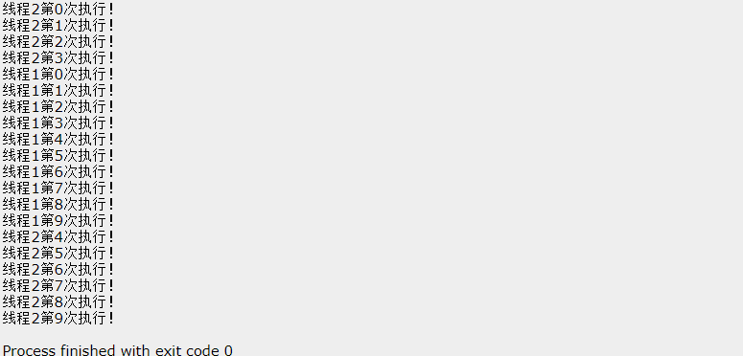

## 9.7、wait 使当前线程进入等待状态

在对象上调用wait(), 会使当前线程进入等待状态, **直至另一个线程对这个对象调用了notify() 或notifyAll() 方法**. 换句话说, 就是简单的执行了wait(0)方法.

在调用wait()时, 当前线程必须拥有这个对象的monitor. **调用后, 线程会释放对象的monitor,** **并一直等待直到另一个线程通过notify()或notifyAll()唤醒正在等待这个对象的monitor的线程们. 然后线程会一直等待直到重新拿回这个对象的monitor, 然后才能继续运行.**

## 9.8、**notify唤醒正在等待这个对象的monitor的线程中的一个**

调用notify()时, 在所有WAITING状态的线程中只会有一个线程被通知, 这个选择是随机的, 被通知的线程并不会立即得到对象的锁, **而是一直等到调用notify()的线程释放锁, 在这之前线程都是BLOCKED状态.** 当获得锁后, 就会从BLOCKED状态变为RUNNING状态.

## 9.9、notifyAll唤醒所有WAITING状态的线程

当线程在对象上调用notifyAll()时, 所有WAITING状态的线程都会被唤醒, 所有的线程都会**从WAITING状态变成BLOCKED状态**, 然后争抢对象的锁. 得到对象锁的线程, 将变成RUNNING状态, 而其他线程则继续保持BLOCKED状态继续等待获取对象锁.

## 9.10、StampedLockd

StampedLock是为了**优化可重入读写锁性能的一个锁实现工具**，jdk8开始引入相比于普通的**ReentranReadWriteLock主要多了一种乐观读的功能.**

在API上增加了stamp的入参和返回值，不支持重入，是对读写锁ReentrantReadWriteLock的增强，该类提供了一些功能，优化了读锁、写锁的访问，同时使读写锁之间可以互相转换，更细粒度控制并发。

### 9.10.1、StampedLock的引入

为什么有了ReentrantReadWriteLock，还要引入StampedLock？

ReentrantReadWriteLock使得多个读线程同时持有读锁（只要写锁未被占用），而写锁是独占的。但是，**读写锁如果使用不当，很容易产生“饥饿”问题**：

比如在读线程非常多，写线程很少的情况下，很容易导致写线程“饥饿”，虽然使用“公平”策略可以一定程度上缓解这个问题，但是“公平”策略是以牺牲系统吞吐量为代价的。

### 9.10.2、StampedLock的特点

StampedLock的主要特点概括一下，有以下几点：

所有获取锁的方法，都返回一个邮戳（Stamp），**Stamp为0表示获取失败，其余都表示成功；**

所有释放锁的方法，都需要一个邮戳（Stamp），这个Stamp必须是和成功获取锁时得到的Stamp一致；

*S****tampedLock是不可重入的***；（如果一个线程已经持有了写锁，再去获取写锁的话就会造成死锁）

StampedLock有三种访问模式：

①Reading（读模式）：功能和ReentrantReadWriteLock的读锁类似

②Writing（写模式）：功能和ReentrantReadWriteLock的写锁类似

③Optimistic reading（乐观读模式）：这是一种优化的读模式。

**StampedLock支持读锁和写锁的相互转换**

我们知道RRW中，当线程获取到写锁后，可以降级为读锁，但是读锁是不能直接升级为写锁的。

StampedLock提供了读锁和写锁相互转换的功能，使得该类支持更多的应用场景。

**无论写锁还是读锁，都不支持Conditon等待**

我们知道，在ReentrantReadWriteLock中，当读锁被使用时，如果有线程尝试获取写锁，该写线程会阻塞。

但是，**在Optimistic reading中，即使读线程获取到了读锁，写线程尝试获取写锁也不会阻塞，这相当于对读模式的优化，但是可能会导致数据不一致的问题。所以，当使用Optimistic reading获取到读锁时，必须对获取结果进行校验。**

# 10、**多线程编程模板上**

## 10.1、原则

**1、线程 操作 资源类**

**2、高内聚低耦合（供外部调用）**

## 10.2、实现步骤

1、创建资源类

2、资源类里创建同步方法、同步代码块

3、判断、干活、唤醒

## 10.3、防止虚假唤醒

## 10.4、两个线程，打印0和1，交替10次

## 10.5、synchronized 版2个线程操作

**class** Foo ***{* private int number** = 0;  
  
 **public synchronized void** increment***()* throws** Exception ***{* if *(*number** != 0***) {* this**.wait***()***;  
 ***}* number**++;  
 System.***out***.println***(***Thread.*currentThread****()***.getName***()*** + **" number="** + **number*)***;  
 notifyAll***()***;  
 ***}* public synchronized void** decrement***()* throws** InterruptedException ***{* if *(*number** != 1***) {* this**.wait***()***;  
 ***}* number**--;  
 System.***out***.println***(***Thread.*currentThread****()***.getName***()*** + **" number="** + **number*)***;  
 notifyAll***()***;  
 ***}  
}***

**public class** Test1 ***{* public static void** main***(***String***[]*** args***){*** Foo1 foo = **new** Foo1***()***;  
 **new** Thread***(()*** -> ***{* for *(*int** i = 0; i < 10; i++***) {* try *{*** foo.increment***()***;  
 ***}* catch *(***Exception e***) {*** e.printStackTrace***()***;  
 ***}  
  
 }  
 }***, **"A"*)***.start***()***;  
 **new** Thread***(()*** -> ***{* for *(*int** i = 0; i < 10; i++***) {* try *{*** foo.decrement***()***;  
 ***}* catch *(***InterruptedException e***) {*** e.printStackTrace***()***;  
 ***}  
 }  
 }***, **"B"*)***.start***()***;  
 ***}  
}***

***结果正确***

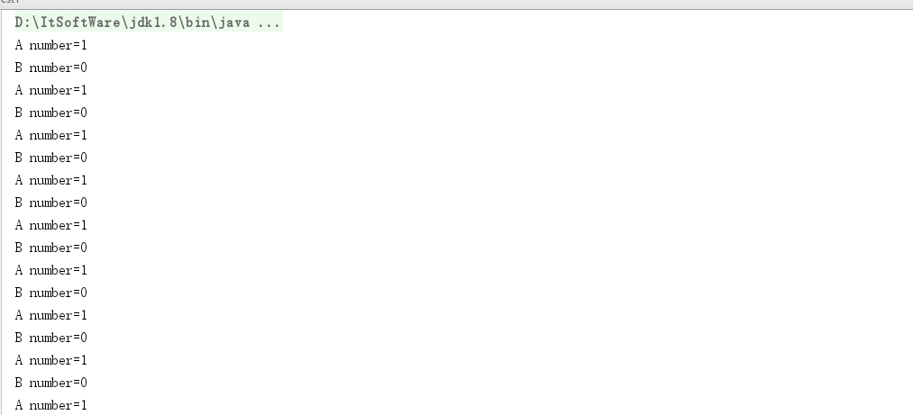

## 10.5、synchronized 版4个线程操作

**public static void** main***(***String***[]*** args***){*** Foo1 foo1 = **new** Foo1***()***;  
 **new** Thread***(()*** -> ***{* for *(*int** i = 0; i < 10; i++***) {* try *{*** foo1.increment***()***;  
 ***}* catch *(***Exception e***) {*** e.printStackTrace***()***;  
 ***}  
 }  
 }***, **"A"*)***.start***()***;  
 **new** Thread***(()*** -> ***{* for *(*int** i = 0; i < 10; i++***) {* try *{*** foo1.decrement***()***;  
 ***}* catch *(***InterruptedException e***) {*** e.printStackTrace***()***;  
 ***}  
 }  
 }***, **"B"*)***.start***()***;  
 **new** Thread***(()*** -> ***{* for *(*int** i = 0; i < 10; i++***) {* try *{*** foo1.increment***()***;  
 ***}* catch *(***Exception e***) {*** e.printStackTrace***()***;  
 ***}  
 }  
 }***, **"C"*)***.start***()***;  
 **new** Thread***(()*** -> ***{* for *(*int** i = 0; i < 10; i++***) {* try *{*** foo1.decrement***()***;  
 ***}* catch *(***InterruptedException e***) {*** e.printStackTrace***()***;  
 ***}  
 }  
 }***, **"D"*)***.start***()***;  
***}***

**出现问题**

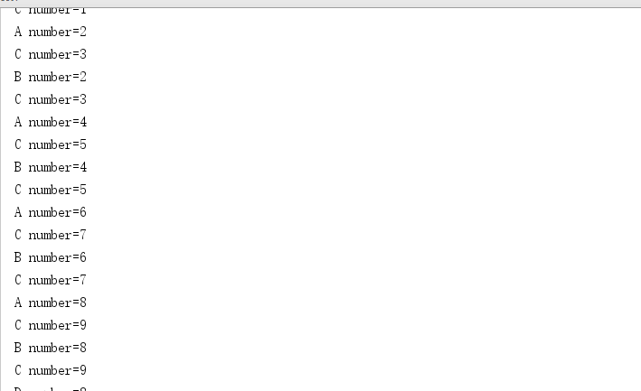

出现错误的原因：

***if造成虚假唤醒，多线程的调度唤醒必须用whlie,whlie本质是循环+判断***

**if *(*number** != 1***) {***

***//交出控制权，在此处等待***

**this**.wait***()***;  
 ***}***

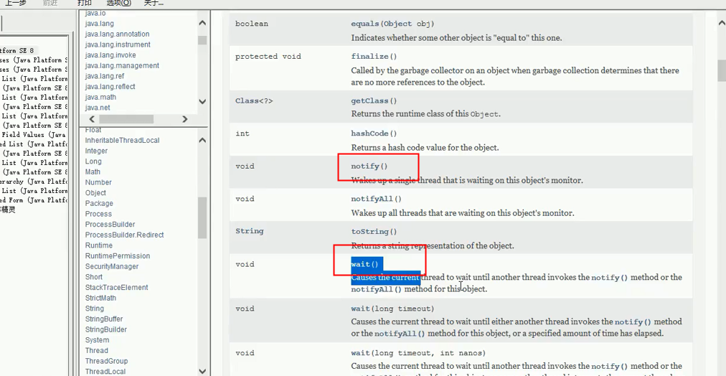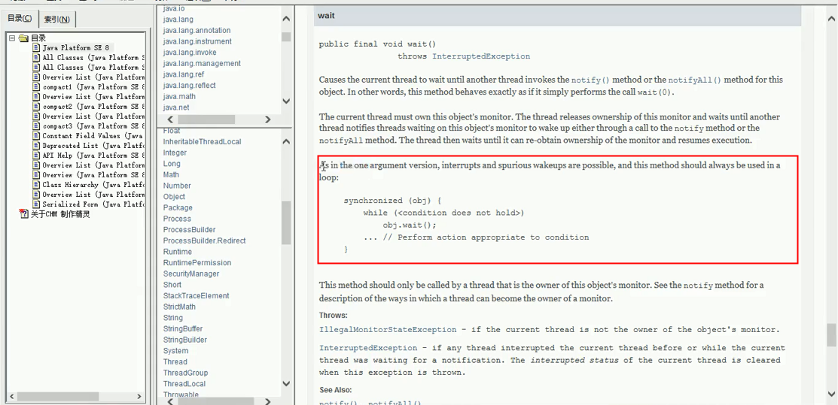

**//多线程判断条件要使用whlie,防止虚假唤醒**

**class** Foo***{* private int number** = 0;  
 **public synchronized void** increment***()* throws** Exception ***{* while *(*number** != 0***) {* this**.wait***()***;  
 ***}* number**++;  
 System.***out***.println***(***Thread.*currentThread****()***.getName***()*** + **" number="** + **number*)***;  
 notifyAll***()***;  
 ***}* public synchronized void** decrement***()* throws** InterruptedException ***{* while *(*number** != 1***) {* this**.wait***()***;  
 ***}* number**--;  
 System.***out***.println***(***Thread.*currentThread****()***.getName***()*** + **" number="** + **number*)***;  
 notifyAll***()***;  
 ***}  
}***

## 10.6、Lock版

Lock唤醒线程只能用Condition，signal，signalAll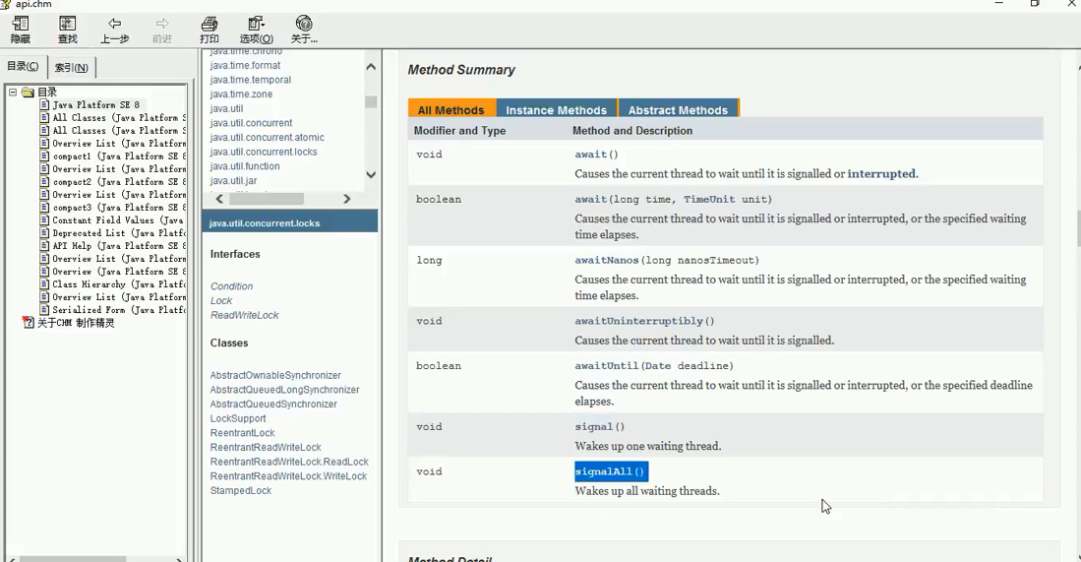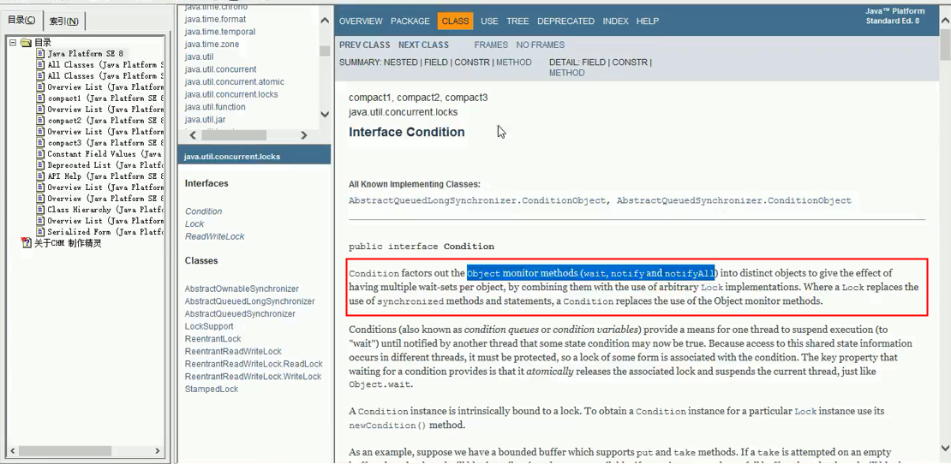**class** Foo2 ***{* private int number** = 0;  
 **private** Lock **lock** = **new** ReentrantLock***()***;  
 **private Condition condition** = **lock**.newCondition***()***;  
  
 **public void** increment***()* throws** Exception ***{* lock**.lock***()***;  
 **try *{* while *(*number** != 0***) {* condition**.await***()***;  
 ***}* number**++;  
 System.***out***.println***(***Thread.*currentThread****()***.getName***()*** + **" number="** + **number*)***;  
 **condition**.**signalAll*()*;**  
 ***}* finally *{* lock**.unlock***()***;  
 ***}  
 }* public void** decrement***()* throws** InterruptedException ***{* lock**.lock***()***;  
 **try *{* while *(*number** != 1***) {* condition**.await***()***;  
 ***}* number**--;  
 System.***out***.println***(***Thread.*currentThread****()***.getName***()*** + **" number="** + **number*)***;  
 **condition**.signalAll***()***;  
 ***}* finally *{* lock**.unlock***()***;  
 ***}  
 }  
}***

### 10.6.1、Synchronized和lock区别

#### 10.6.1.1、相同点

它们都是加锁方式同步，而且都是阻塞式的同步，也就是说当如果一个线程获得了对象锁，进入了同步块，其他访问该同步块的线程都必须阻塞在同步块外面等待，而进行线程阻塞和唤醒的代价是比较高的（操作系统需要在用户态与内核态之间来回切换，代价很高，不过可以通过对锁优化进行改善）

#### 10.6.2.2、不同点

##### 10.6.2.2.1、 API层面

1、Synchronized：是属于**jvm层面的关键字**，monitorenter(底层通过monitor对象来完成，其实wait/notify等方法也依赖于monitor对象只有在同步块或方法中才能调用wait/notify等方法)。synchronized既可以修饰方法，也可以修饰代码块。

2、lock：它是**JDK 1.5之后提供的API**层面的互斥锁，需要lock()和unlock()方法配合try/finally语句块来完成。是具体类（java.util.concurrent），是api层面的锁

##### 10.6.2.2.2、使用方法

Synchronized： 不需要用户去手动释放，当Synchronized执行完系统的代码会自动释放对象锁的占用

ReentrantLock：需要用户去手动释放锁，若没有释放锁，则会造成死锁现象。

##### 10.6.2.2.3、等待是否可中断

1、Synchronized：不可中断，是Java提供的原子性内置锁机制。**内部锁扮演了互斥锁**（mutual exclusion lock ，mutex）的角色，一个线程引用锁的时候，别的线程阻塞等待。除非抛出异常或程序正常运行完成

**2、ReentrantLock：可以中断：设置超时方法：1、tryLock(long time, TimeUnit unit)**

lockInterruptibly()；放代码块中，调用 t1.interrupt();方法可打断线程

##### 10.6.2.2.4、加锁是否公平

Synchronized 非公平锁

ReentrantLock 都可以，默认非公平锁。构造方法传入boolean 值，true公平（顺序排队，任何时候都不能插队），false 非公平（可以插队）

##### 10.6.2.2.5、锁绑定多个条件

Synchronized 中，锁对象的wait()和notify()或notifyAll()方法可以实现一个隐含的条件。但**如果要和多于一个的条件关联的时候，就不得不额外添加一个锁**。随机唤醒一个或全部线程。

**ReentrantLock可以同时绑定多个Condition对象**，只需多次调用newCondition方法，可以实现精确唤醒

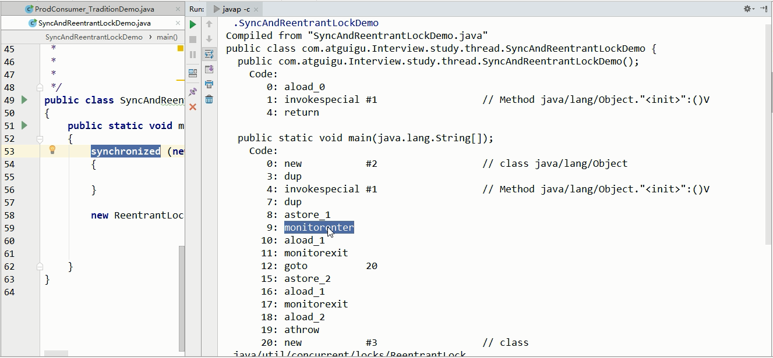

##### 10.6.2.2.6、多个Condition示例演示

/*

* 题目：多线程之间按顺序调用，实现A->B->C三个线程启动，要求如下：

* A打印5次，B打印10次，C打印15次

* 紧接着

* A打印5次，B打印10次，C打印15次

* 。。。。。

* 打印10轮

* */

class ShareResource{

private int number = 1;//A:1.B:2,C:3

private Lock lock = new ReentrantLock();

private Condition c1 = lock.newCondition();

private Condition c2 = lock.newCondition();

private Condition c3 = lock.newCondition();

public void print5(){

lock.lock();

try{

//1判断

while(number != 1){

c1.await();

}

//2干活

for(int i=1;i<=5;i++){

System.out.println(Thread.currentThread().getName()+"\t"+i);

}

//3通知

number = 2;

c2.signal();

}catch (Exception e){

e.printStackTrace();

}finally {

lock.unlock();

}

}

public void print10(){

lock.lock();

try{

//1判断

while(number != 2){

c2.await();

}

//2干活

for(int i=1;i<=10;i++){

System.out.println(Thread.currentThread().getName()+"\t"+i);

}

//3通知

number = 3;

c3.signal();

}catch (Exception e){

e.printStackTrace();

}finally {

lock.unlock();

}

}

public void print15(){

lock.lock();

try{

//1判断

while(number != 3){

c3.await();

}

//2干活

for(int i=1;i<=15;i++){

System.out.println(Thread.currentThread().getName()+"\t"+i);

}

//3通知

number = 1;

c1.signal();

}catch (Exception e){

e.printStackTrace();

}finally {

lock.unlock();

}

}

}

public class SyncAndReentrantLockDemo {

public static void main(String[] args){

ShareResource shareResource = new ShareResource();

new Thread(()->{

for(int i=1;i<=10;i++){

shareResource.print5();

}

},"A").start();

new Thread(()->{

for(int i=1;i<=10;i++){

shareResource.print10();

}

},"B").start();

new Thread(()->{

for(int i=1;i<=10;i++){

shareResource.print15();

}

},"C").start();

}

}

##### 10.6.2.2.7、生产者消费者示例演示

class MyResource{

private volatile boolean FLAG = true;//默认开启，进行生产+消费

private AtomicInteger atomicInteger = new AtomicInteger();

BlockingQueue<String> blockingQueue = null;

public MyResource(BlockingQueue<String> blockingQueue) {

this.blockingQueue = blockingQueue;

System.out.println(blockingQueue.getClass().getName());

}

public void myProd() throws Exception{

String data = null;

boolean retValue;

while(FLAG){

data = atomicInteger.incrementAndGet()+"";

retValue = blockingQueue.offer(data,2L, TimeUnit.SECONDS);

if(retValue){

System.out.println(Thread.currentThread().getName()+"\t插入队列"+data+"成功");

}else{

System.out.println(Thread.currentThread().getName()+"\t插入队列"+data+"失败");

}

TimeUnit.SECONDS.sleep(1);

}

System.out.println(Thread.currentThread().getName()+"\t生产停止");

}

public void myConsumer() throws Exception{

String result = null;

while(FLAG){

result = blockingQueue.poll(2L,TimeUnit.SECONDS);

if(null==result || result.equalsIgnoreCase("")){

FLAG = false;

System.out.println(Thread.currentThread().getName()+"\t 超过2秒，消费退出");

System.out.println();

System.out.println();

return;

}

System.out.println(Thread.currentThread().getName()+"\t消费队列"+result+"成功");

}

}

public void stop() throws Exception{

this.FLAG = false;

}

}

/*

* volatile/CAS/atomicInteger/BlockQueue/线程交互/原子引用

* */

public class ProdConsumer_BlockQueueDemo {

public static void main(String[] args) throws Exception{

MyResource myResource = new MyResource(new ArrayBlockingQueue<>(10));

new Thread(()->{

System.out.println(Thread.currentThread().getName()+"\t 生产线程启动");

System.out.println();

System.out.println();

try{

myResource.myProd();

}catch (Exception e){

e.printStackTrace();

}

},"Prod").start();

new Thread(()->{

System.out.println(Thread.currentThread().getName()+"\t 消费线程启动");

try{

myResource.myConsumer();

}catch (Exception e){

e.printStackTrace();

}

},"Consumer").start();

try{TimeUnit.SECONDS.sleep(5);}catch (InterruptedException e){e.printStackTrace();}

System.out.println();

System.out.println();

System.out.println();

System.out.println("5秒钟到，main停止");

myResource.stop();

}

}

# 11、CountDownLatch/CyclicBarrier/Semaphore

## 11.1、CountDownLatch

让一些线程阻塞直到另一个线程完成一系列操作后才被唤醒

CountDownLatch主要有两个方法，当一个或多个线程调用await方法时，调用线程会被阻塞。其他线程调用countDown方法会将计数器减1（调用CountDown方法的线程不会阻塞），**当计数器的值变为0时，因调用await方法被阻塞的线程会被唤醒，继续执行**。

public class CountDownLatch {

public static void main(String[] args) throws Exception{

//构造设置计数器值为6

**java.util.concurrent.CountDownLatch countDownLatch = new java.util.concurrent.CountDownLatch(6);**

for(int i=1;i<=6;i++){

new Thread(()->{

System.out.println(Thread.currentThread().getName()+"\t 上完自习，离开教室");

//减6次

countDownLatch.countDown();

},String.valueOf(i)).start();

}

//计数器为0时开始执行

countDownLatch.await();

System.out.println(Thread.currentThread().getName()+"\t *****班长最后关门走人");

}

}

## 11.2、CyclicBarrier

CyclicBarrier [ˈsaɪklɪk] 的字面意思是可循环（Cyclic）使用的屏障（Barrier）。它要做的事情是，让一组线程到达屏障（也可以叫同步点）时被阻塞，直到最后一个线程到达屏障时，屏障才会打开门，所有被屏障拦截的线程才会继续干活，线程进入屏障通过CyclicBarrier的await（）方法。

public class CyclicBarrierDemo {

public static void main(String[] args){

CyclicBarrier cyclicBarrier = new CyclicBarrier(7,()->{System.out.println("召唤神龙");});

for(int i=1;i<=7;i++){

final int tempInt = i;

new Thread(()->{

System.out.println(Thread.currentThread().getName()+"\t 收集到第："+tempInt+"龙珠");

try{

cyclicBarrier.await();

} catch (InterruptedException e){

e.printStackTrace();

} catch (BrokenBarrierException e){

e.printStackTrace();

}

},String.valueOf(i)).start();

}

}

}

### 11.2.1、CountDownLatch与CyclicBarrier的区别

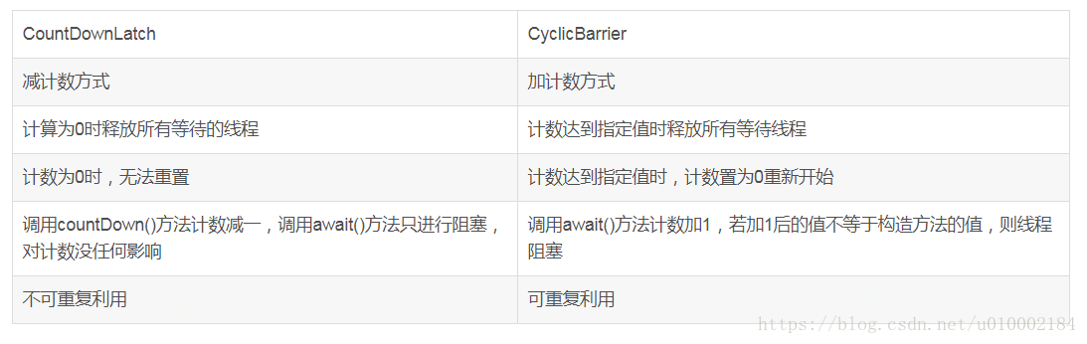

CountDownLatch：线程安全，内部维护一计数器，每执行一次downCount方法，计数器减一，await方法会阻塞线程执行，直到计数器为0时，才会继续await方法以后的代码。

CyclicBarrier：线程安全，内部维护一计数器，每执行一次await方法，计数器加一，await方法会阻塞当前所在线程，直到计数器为设定值时，会唤醒同一个Condition上所有线程，继续执行。new CyclicBarrier(3,new IntegrationData())，当使用两个参数的构造时，需要传一个线程，此时，计数器被减至0时，会执行这个线程，当线程执行完毕之后，才会唤醒同一个Condition上所有线程继续执行

## 11.3、Semaphore [ˈseməfɔːr]

信号量主要用于两个目的，**一个是用于多个共享资源的互斥使用，另一个用于并发线程数的控制。**

争车位、抢红包

**new Semaphore(6) 表示初始化了 6个通路， semaphore.acquire(2) 表示每次线程进入将会占用2个通路，semaphore.release(2) 运行时表示归还2个通路。没有通路，则线程就无法进入代码块。**

而上面的代码中，semaphore.acquire() +  semaphore.release()  在运行的时候，其实和 semaphore.acquire(1) + semaphore.release(1)  效果是一样的。

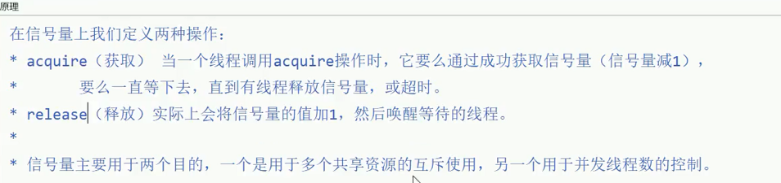

其他一些常有工具方法

　　availablePermits()  方法在前面用过，表示返回 Semaphore 对象中的当前可用许可数，此方法通常用于调试，因为许可数量（通路）可能是实时在改变的。

　　drainPermits() 方法可获取并返回立即可用的所有许可（通路）个数，并将可用许可置为0。

　　getQueueLength() 获取等待许可的线程个数。

　　hasQueuedThreads() 判断有没有线程在等待这个许可。

public class SemaphoreDemo {

public static void main(String[] args){

Semaphore semaphore = new Semaphore(3); //模拟3个车位,同一时刻只能有三量车进入

for(int i=1;i<=6;i++){ //模拟6部车

new Thread(()->{

try{

semaphore.acquire();

System.out.println(Thread.currentThread().getName()+"\t抢到车位");

try{

TimeUnit.SECONDS.sleep(3);

} catch (InterruptedException e) {e.printStackTrace();}

System.out.println(Thread.currentThread().getName()+"\t停车3秒后离开车位");

} catch (InterruptedException e){

e.printStackTrace();

} finally {

semaphore.release();

}

},String.valueOf(i)).start();

}

}

}

# 12、阻塞队列

## 12.1、介绍

阻塞队列，首先它是一个队列，而一个阻塞队列在数据结构中所起的作用大致是：线程1往阻塞队列中添加元素，而线程2从阻塞队列中移除元素。

当阻塞队列是空时，从队列中获取元素的操作将被阻塞。当阻塞队列是满时，往队列里添加元素的操作将被阻塞。

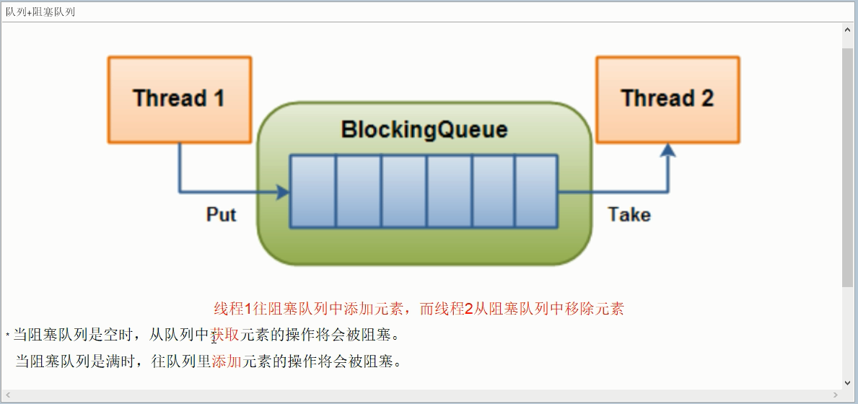

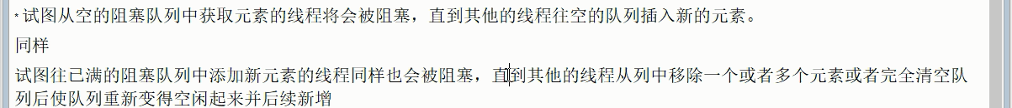

## 12.2、优势

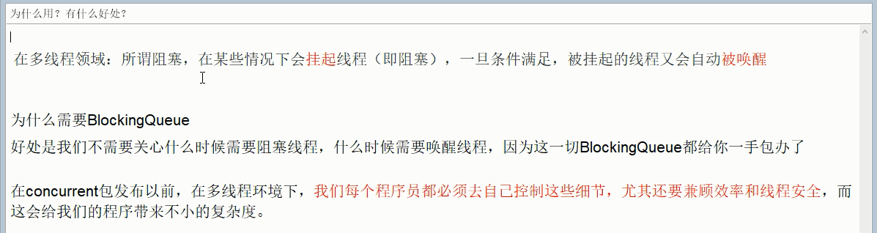

## 12.3、架构梳理分析

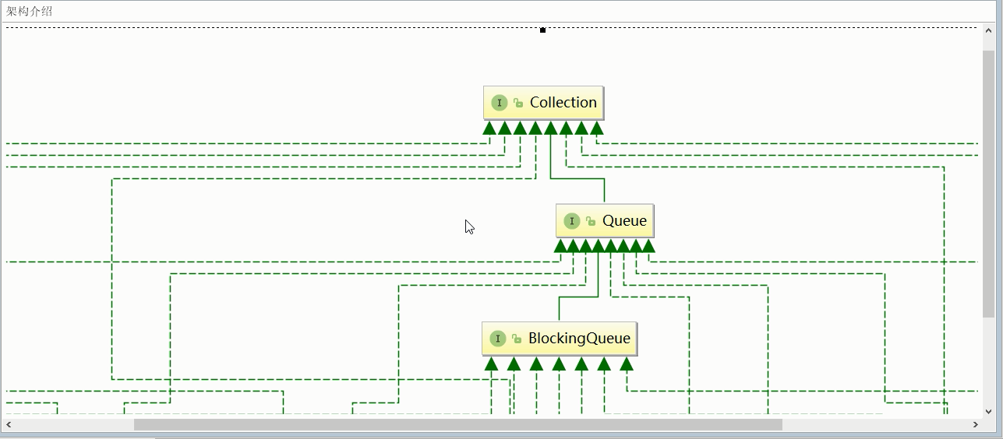

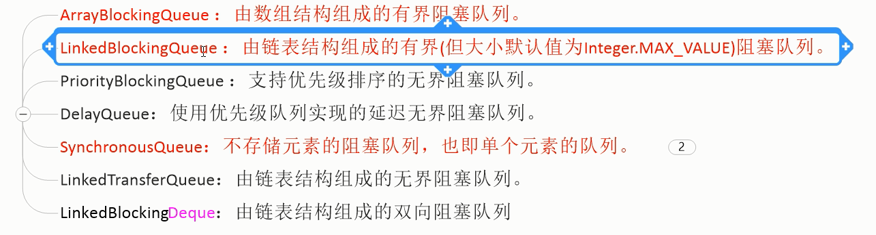

## 12.4、BlockingQueue的核心方法

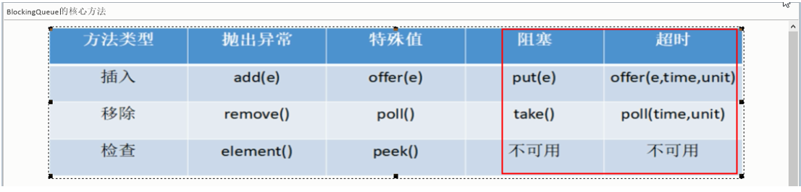

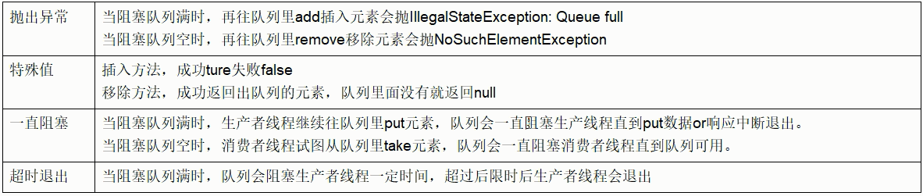

/*

* ArrayBlockingQueue:是一个基于数组结构的有界阻塞队列，此队列按FIFO原则对元素进行排序

* LinkedBlockingQueue:是一个基于链表结构的阻塞队列，此队列按FIFO排序元素，吞吐量高于ArrayBlockingQueue

* SynchronousQueue：一个不存储元素的阻塞队列，每个插入操作必须等到另一个线程调用移出操作，否则插入操作一直处于

* 阻塞状态，吞吐量通常要高

* 2.阻塞队列

* 2.1阻塞队列有没有好的一面

* 2.2不得不阻塞，你如何管理

* */

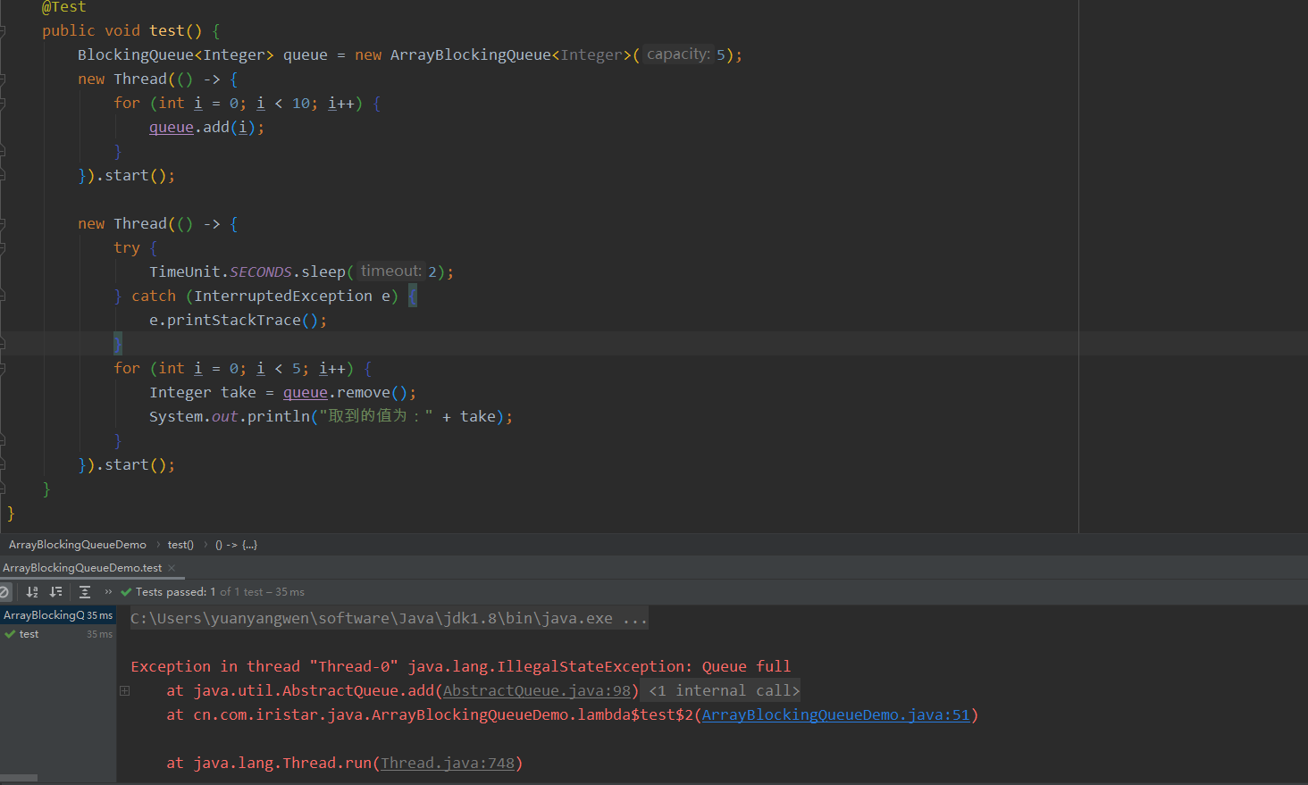

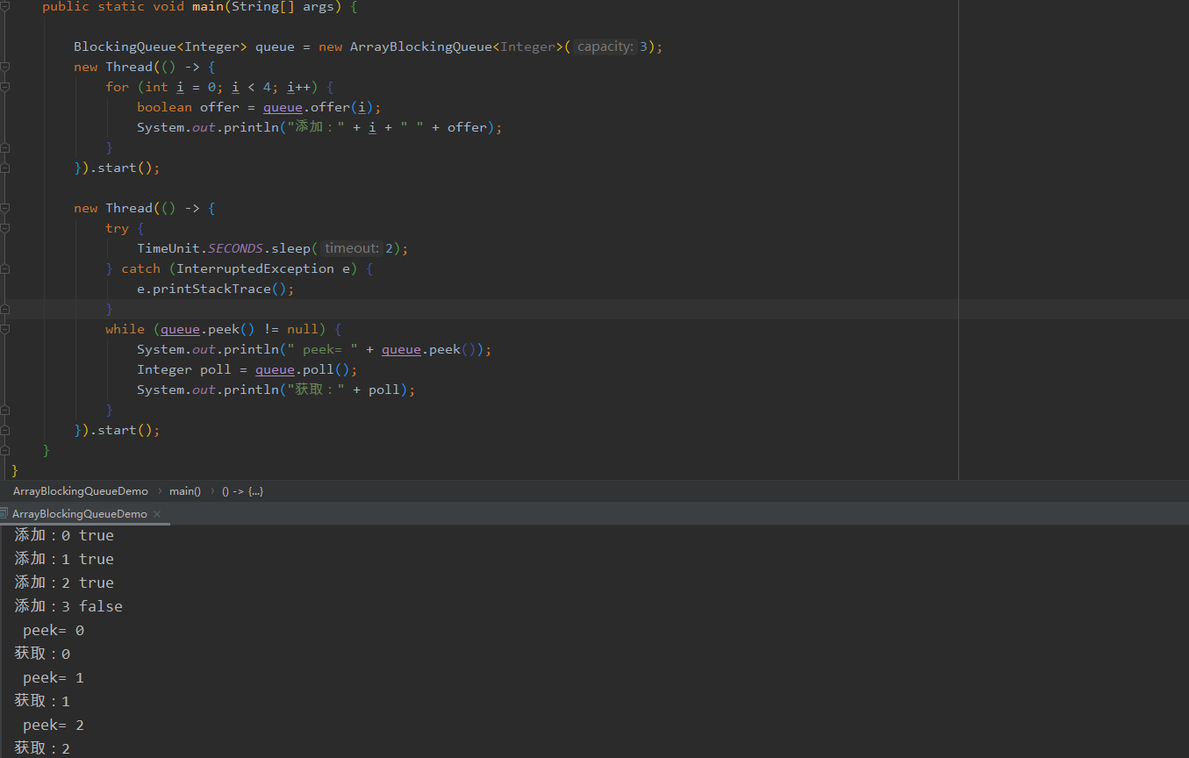

public class BlockingQueueDemo {

public static void main(String[] args) throws Exception{

// List list = null;

BlockingQueue<String> blockingQueue = new ArrayBlockingQueue<>(3);

// 往阻塞队列添加元素

System.out.println(blockingQueue.add("a"));

System.out.println(blockingQueue.add("b"));

System.out.println(blockingQueue.add("c"));

// 从阻塞队列取元素

System.out.println(blockingQueue.element());

System.out.println(blockingQueue.remove());

System.out.println(blockingQueue.remove());

}

}

## 12.5、SynchronousQueue

不存储元素的阻塞队列，也即单个元素的队列。SynchronousQueue没有容量。

与其他BlockingQueue不同，SynchronousQueue是一个不存储元素的BlockingQueue。每一个put操作必须要等待一个take操作，否则不能继续添加元素，反之亦然。

public class SynchronousQueueDemo {

public static void main(String[] args) {

BlockingQueue<String> queue = new SynchronousQueue<>();

new Thread(() -> {

try {

for (int i = 1; i < 6; i++) {

queue.put(i + "");

}

} catch (InterruptedException e) {

e.printStackTrace();

}

}).start();

new Thread(() -> {

try {

TimeUnit.SECONDS.sleep(2);

String take = queue.take();

System.out.println("获取到的值为：" + take);

TimeUnit.SECONDS.sleep(2);

take = queue.take();

System.out.println("获取到的值为：" + take);

TimeUnit.SECONDS.sleep(2);

take = queue.take();

System.out.println("获取到的值为：" + take);

TimeUnit.SECONDS.sleep(2);

take = queue.take();

System.out.println("获取到的值为：" + take);

TimeUnit.SECONDS.sleep(2);

take = queue.take();

System.out.println("获取到的值为：" + take);

} catch (InterruptedException e) {

e.printStackTrace();

}

}).start();

}

}

## 12.6、线程通信

### 12.6.1、普通版生产者、消费者

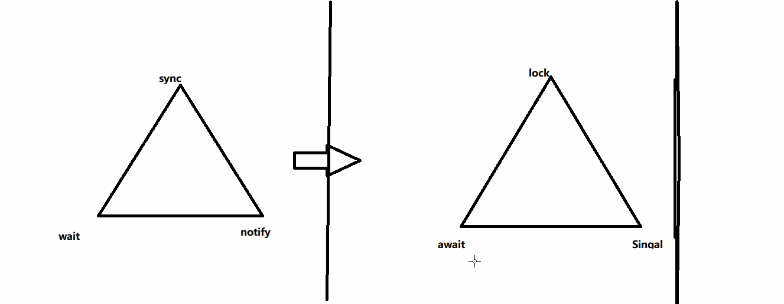

class ShareData{ //资源类

private int number = 0;

private Lock lock = new ReentrantLock();

private Condition condition = lock.newCondition();

public void increment() throws Exception{

lock.lock();

try{

// 1.判断

while(number !=0){

// 等待，不能生产

condition.await();

}

//2.干活

number++;

System.out.println(Thread.currentThread().getName()+"\t"+number);

//3.通知唤醒

condition.signalAll();

} catch (Exception e){

e.printStackTrace();

}finally {

lock.unlock();

}

}

public void decrement() throws Exception{

lock.lock();

try{

// 1.判断

while(number ==0){

// 等待，不能生产

condition.await();

}

//2.干活

number--;

System.out.println(Thread.currentThread().getName()+"\t"+number);

//3.通知唤醒

condition.signalAll();

} catch (Exception e){

e.printStackTrace();

}finally {

lock.unlock();

}

}

}

/*

* 题目：一个初始值为0的变量，两个线程对其交替操作，一个加1，一个减1，来5轮

*

* 1.线程操作资源类

* 2.判断 干活 通知

* 3.防止虚假唤醒机制

* */

public class ProdConsumer_TraditionDemo {

public static void main(String[] args){

ShareData shareData = new ShareData();

new Thread(()->{

for(int i=1;i<=5;i++){

try {

shareData.increment();

}catch (Exception e){

e.printStackTrace();

}

}

},"AAA").start();

new Thread(()->{

for(int i=1;i<=5;i++){

try {

shareData.decrement();

}catch (Exception e){

e.printStackTrace();

}

}

},"BBB").start();

}

}

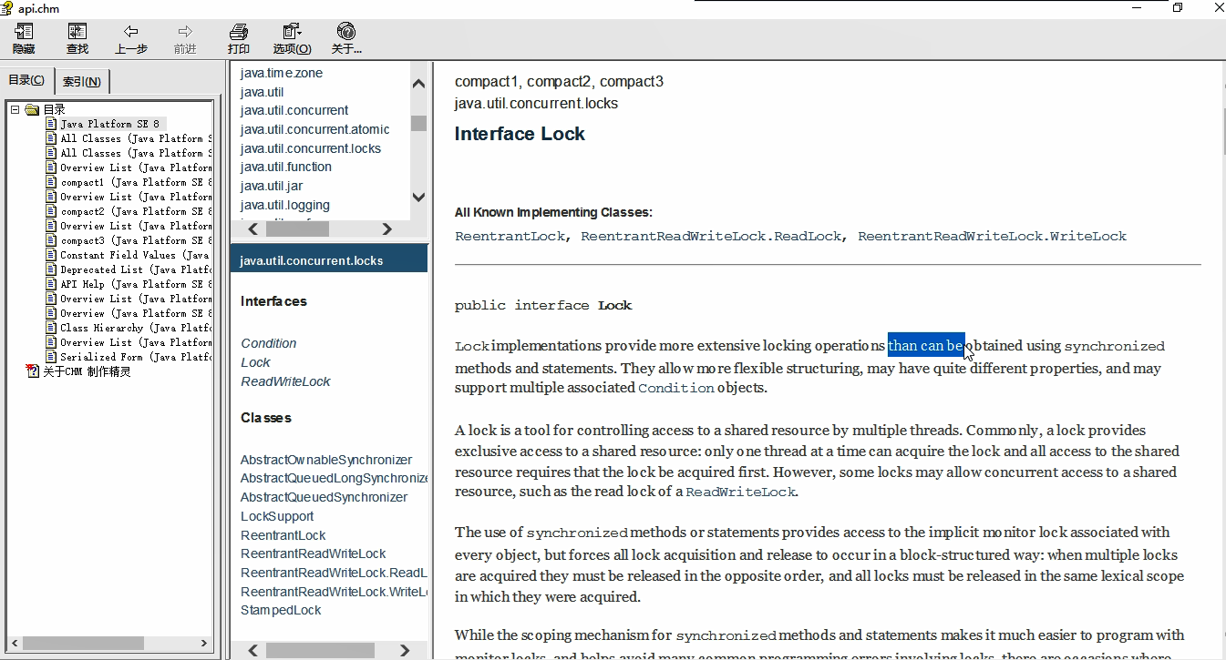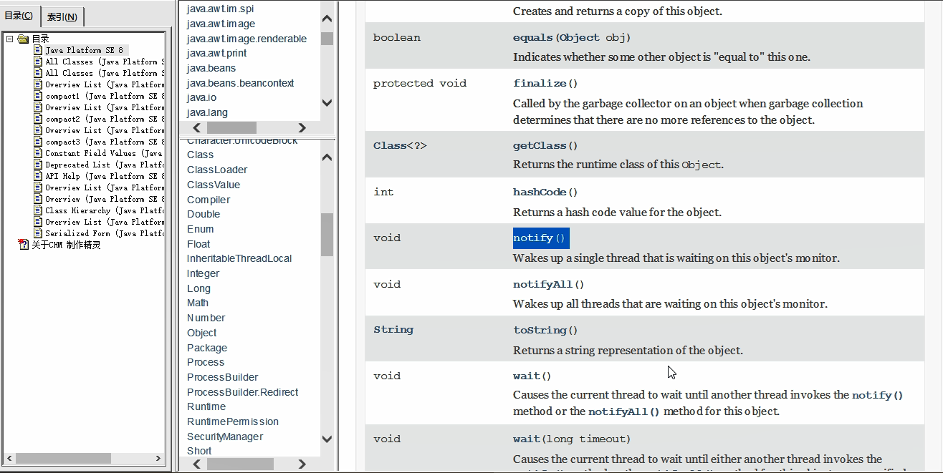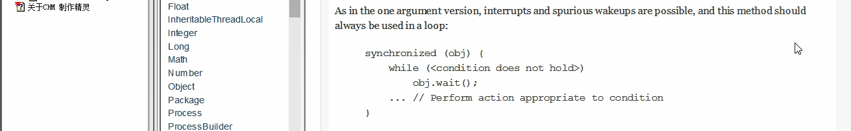

# 13、callable与runable的异同

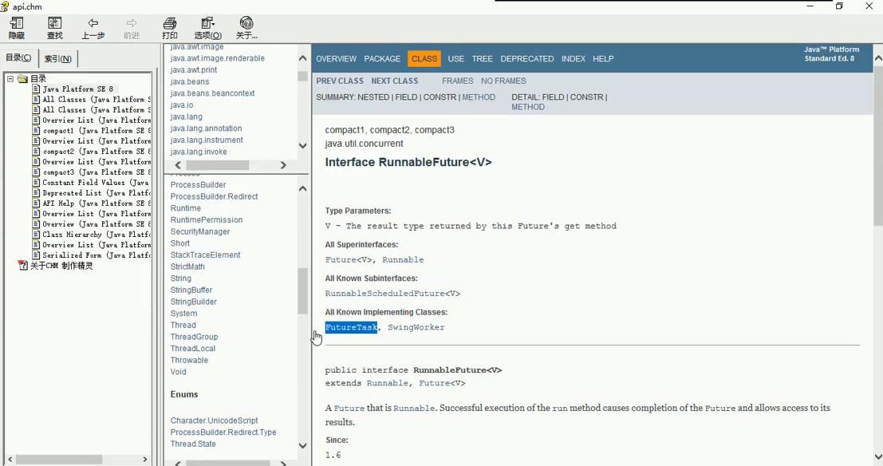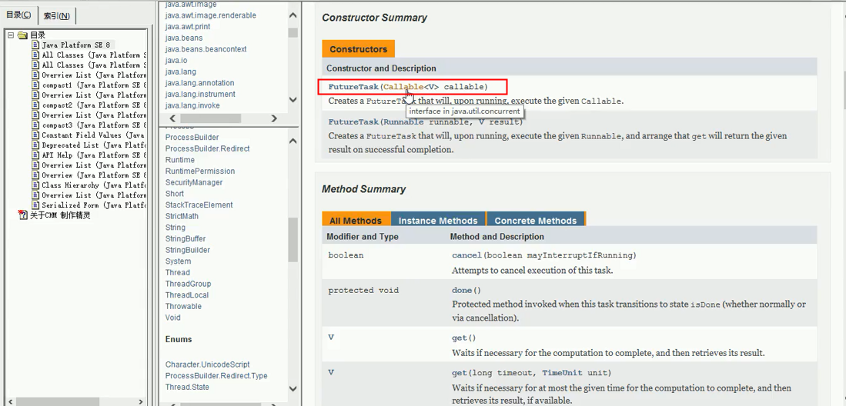

## 13.1、相同点

1、两者都是接口

2、两者都需要调用Thread.start启动线程

## 13.2、不同点

1、**callable的核心是call方法，允许返回值**，runnable的核心是run方法，没有返回值

2、call方法可以抛出异常，但是run方法不行

3、因为runnable是java1.1就有了，所以他不存在返回值，后期在java1.5进行了优化，就出现了callable，就有了返回值和抛异常

**4、callable和runnable都可以应用于executors。而thread类只支持runnable**

## 13.3、说明

**FutureTask采用类似于适配器模式，把Thread和Runnable联系起来**

**class** MyThread **implements** Callable***<***Integer***>{*** @Override  
 **public** Integer call***()* throws** Exception ***{*** System.***out***.println***(*"----call----"*)***;  
 **return** 1024;  
 ***}  
}*public class** Test4 ***{* public static void** main***(***String***[]*** args***)* throws** Exception ***{*** FutureTask***<***Integer***>*** task = **new** FutureTask***<***Integer***>(*new** MyThread***())***;  
 **new** Thread***(***task***)***.start***()***;  
 Integer result = task.get***()***;  
 System.***out***.println***(*"result= "**+result***)***;  
 ***}  
}***

## 13.4、多线程方式之Callable

Callable位于java.util.concurrent包下，它也是一个接口，在它里面也只声明了一个方法，只不过这个方法叫做call()：

public interface Callable<V> {

    V call() throws Exception;

}

public interface Future<V> {

    boolean cancel(boolean mayInterruptIfRunning);

    boolean isCancelled();

    boolean isDone();

    V get() throws InterruptedException, ExecutionException;

    V get(long timeout, TimeUnit unit)

        throws InterruptedException, ExecutionException, TimeoutException;

}

/*class MyThread implements Runnable{

public void run(){

}

}*/

**///任务**

class MyThread implements Callable<Integer> {

public Integer call() throws Exception{

System.out.println(".........come in callable");

return 1024;

}

}

public class CallableDemo {

public static void main(String[] args) throws InterruptedException, ExecutionException {

**FutureTask<Integer> futureTask = new FutureTask<>(new MyThread());**

**Thread t1 = new Thread(futureTask,"AA");**

**t1.start();**

**int r1 = 100;**

**int r2 = futureTask.get();**//要求获得Callable线程的计算结果，如果没有计算完成就要强求，会导致阻塞，直到计算完成，建议放在最后

System.out.println(".....result"+r1+r2);

}

}

**和明显能看到区别：**

**1.Callable能接受一个泛型，然后在call方法中返回一个这个类型的值。而Runnable的run方法没有返回值  
2.Callable的call方法可以抛出异常，而Runnable的run方法不会抛出异常。**

# 14、线程池

## 14.1、线程池说明及优势

线程池主要是控制运行线程的数量，**处理过程中将任务放入队列**，然后在线程创建后启动这些任务，**如果线程数量超过了最大数量的线程排队等候**，等其他线程执行完毕，再从队列中取出任务来执行。

主要特点是：**线程复用、控制最大并发数、管理线程**。

第一：降低资源消耗。通过重复利用已创建的线程降低线程创建和销毁造成的消耗。

第二：提高响应速度。当任务到达时，任务可以不需要等到线程创建就能立即执行。

第三：提高线程的可管理性。线程是稀缺资源，如果无限制的创建，不仅会消耗系统资源，还会降低系统的稳定性，使用线程池可以进行统一的分配，调优和监控。

## 14.2、线程池的使用

### 14.2.1、架构说明

Java中的线程池是通过Executor框架实现的，该框架中用到了Executor，Executors，ExecutorService，ThreadPoolExecutor这几个类。

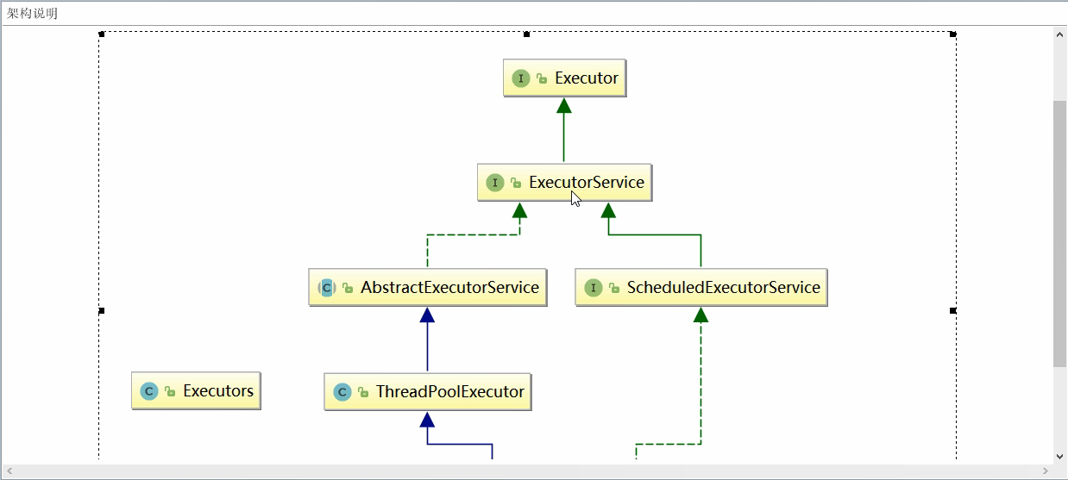

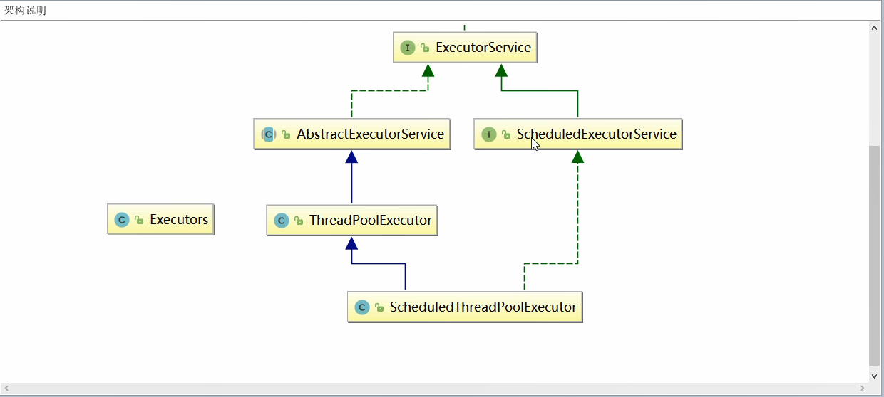

### 14.2.2、方法介绍

1、Executors.newScheduledThreadPool()适用于**执行延时或者周期性任务**

2、java8新出 Executors.newWorkStealingPool(int) java8新增，使用目前机器上可用的处理器作为它的并行级别

3、Executors.newFixedThreadPool(int)

主要特点：创建一个**定长线程池，**可控制线程最大并发数，超出的线程会在队列中等待。

newFixedThreadPool创建的线程池corePoolSize和maximumPoolSize值是相等的，它使用的**LinkedBlockingQueue**。

使用场景：执行长期的任务，性能好很多

4、Executors.newSingleThreadExecutor()

主要特点：创建**一个单线程化**的线程池，它只会唯一的工作线程来执行任务，保证所有任务按照**指定顺序执行**。newSingleThread将corePoolSize和maximumPoolSize都设置为1，**它使用的是LinkedBlockingQueue**。

使用场景：一个任务一个任务执行的场景

5、Executors.newCachedThreadPool()

主要特点：创建一个**可缓存线程池**，如果线程池长度超过处理需要，**可灵活回收空闲线程**，若无可回收，则新建线程。

newCachedThreadPool将corePoolSize设置为0，将maximumPoolSize设置为Integer.MAX_VALUE，使用的SynchronousQueue，也就是说来了任务就创建线程运行，当线程空闲超过60秒，就销毁线程。

使用场景：执行很多短期异步的小程序或者负载较轻的服务器

**ExecutorService** cachedThreadPool = Executors.newCachedThreadPool();

ExecutorService fixedThreadPool = Executors.newFixedThreadPool(3);

ScheduledExecutorService scheduledThreadPool = Executors.newScheduledThreadPool(5);

ExecutorService singleThreadExecutor = Executors.newSingleThreadExecutor();

### 14.2.3、重要参数

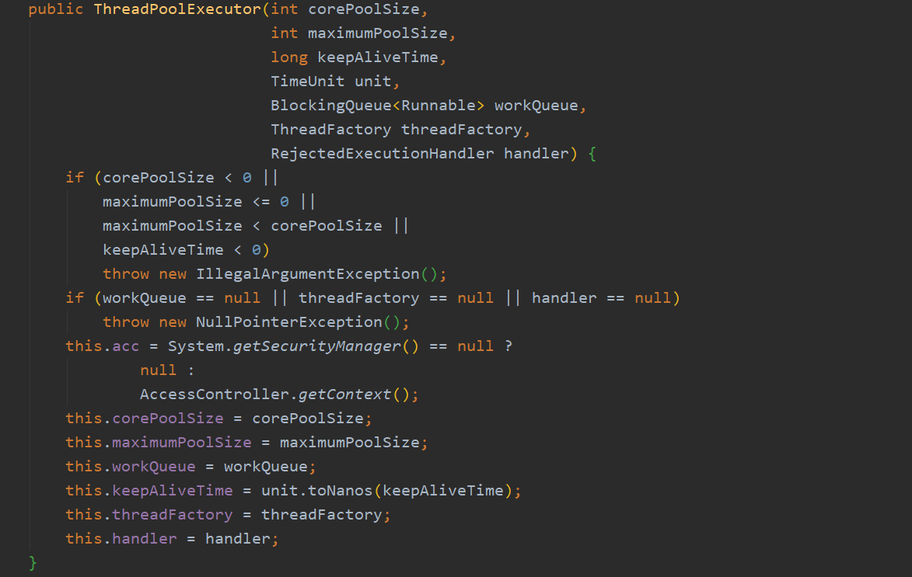

1、corePoolSize：线程池中的常驻核心线程数。在创建线程池后，当有请求任务来之后，就会安排池中的线程去执行请求任务，近似理解为今日当值线程。线程池中的线程数目到达corePoolSize后，就会把到达的任务放到缓存队列当中。

2、maximumPoolSize：线程池能够容纳同时执行的最大线程数，此值必须大于等于1。能开放的窗口上限

3、keepAliveTime：多余的空闲线程的存活时间。当前线程池数量超过corePoolSize时，当空闲时间达到keepAliveTime时，多余空闲线程会被销毁直到只剩下corePoolSize个线程为止。默认情况下：**只有当线程池中的线程数大于corePoolSize时keepAliveTime才会起作用**，直到线程池中的线程数不大于corePoolSize。 业务量开始变小了,规定的时间内，业务量仍然没有上来，扩容的窗口会关闭，只剩下值班区

4、unit: keepAliveTime的单位

5、workQueue：任务队列，被提交但尚未被执行的任务。阻塞队列，候客区。候补队列满了，扩容至maximumPoolSize

6、threadFactory：表示生成线程池中工作线程的线程工厂，用于创建线程一般用默认的即可。Logo统一的东西

7、handler：拒绝策略，表示当队列满了并且工作线程大于等于线程池的最大线程数。全部窗口和候客区已满，拒绝进入

### 14.2.4、工作原理

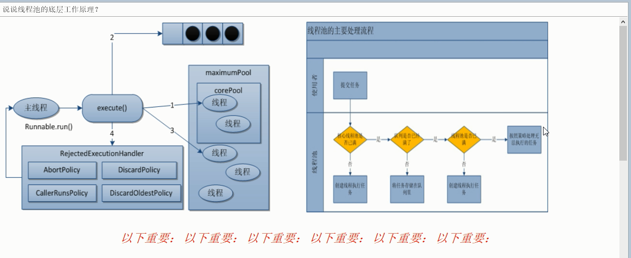

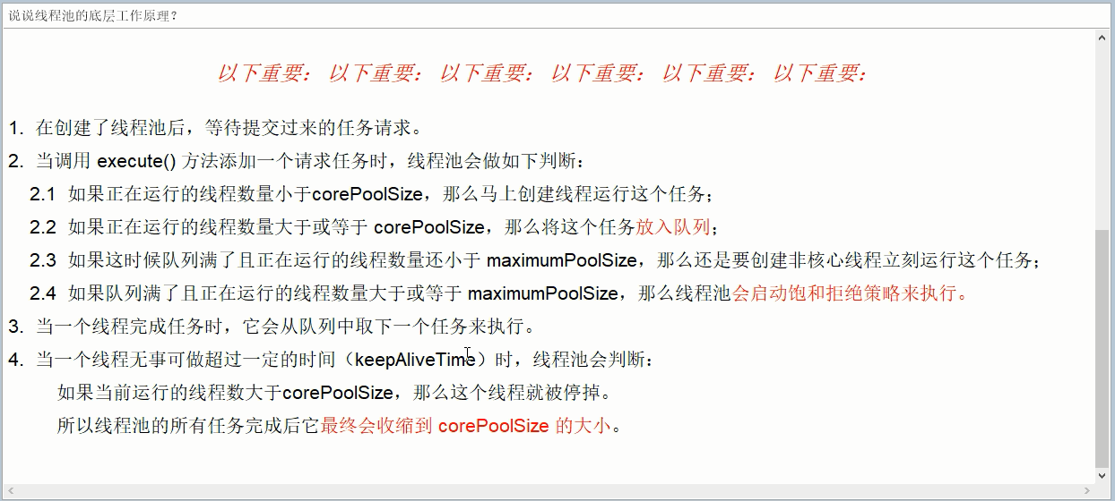

**为啥先加满队列再启动最大线程？线程执行速度快，启动线程耗时。**

### 14.2.5、代码演示

/**

* 1、固定线程

*/

public class FixedThreadDemo {

public static void main(String[] args) {

ExecutorService threadPool = Executors.newFixedThreadPool(5);

try {

for (int i = 0; i < 100; i++) {

int finalI = i;

threadPool.execute(() -> {

System.out.println(java.lang.Thread.currentThread().getName() + " == " + finalI);

});

}

} catch (Exception e) {

e.printStackTrace();

} finally {

threadPool.shutdown();

}

}

}

/****************************************************** 一池一线程 ***********************************************************/

public class SingleThreadDemo {

public static void main(String[] args) {

ExecutorService threadExecutor = Executors.newSingleThreadExecutor();

try {

for (int i = 0; i < 10; i++) {

int finalI = i;

threadExecutor.execute(() -> {

System.out.println(Thread.currentThread().getName()+" == "+ finalI);

});

}

} catch (Exception e) {

e.printStackTrace();

} finally {

threadExecutor.shutdown();

}

}

}

/***************************************************** 一池N线程 *****************************************************/

public static void main(String[] args) {

ExecutorService threadExecutor = Executors.newCachedThreadPool();

try {

for (int i = 0; i < 10; i++) {

int finalI = i;

threadExecutor.execute(() -> {

System.out.println(Thread.currentThread().getName()+" == "+ finalI);

});

}

} catch (Exception e) {

e.printStackTrace();

} finally {

threadExecutor.shutdown();

}

}

### 14.2.6、线程池拒绝策略

1、是什么：

**等待队列也满了**，再也塞不下新任务了，同时**线程池中的max线程也达到了**，无法继续为新的任务服务。这时候就需要拒绝策略机制合理的处理这个问题。

2、分类：

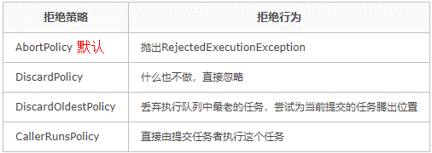

**以上内置拒绝策略均实现了RejectedExecutionHandler接口**

你在工作中单一的/固定数的/可变的单重创建线程池的方法，你用哪个多？超级大坑。答案是一个都不用，**我们生产上只能使用自定义的**

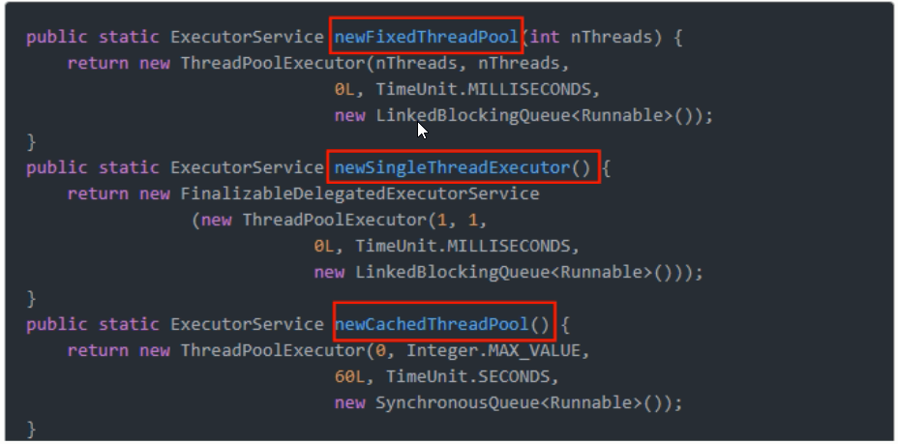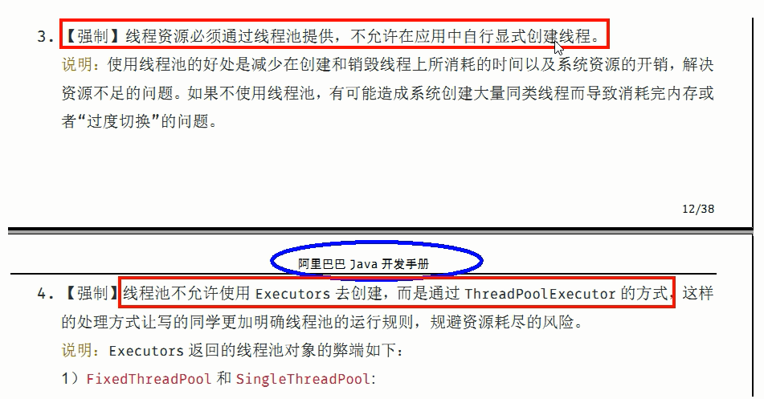

/*************************************************线程池******************************************************/

public class MyThreadPoolDemo {

public static void main(String[] args){

ExecutorService threadPool = new ThreadPoolExecutor(2,

5,

1L,

TimeUnit.SECONDS,

new LinkedBlockingQueue<>(3),

Executors.defaultThreadFactory(),

new ThreadPoolExecutor.DiscardPolicy());

try{

for(int i=1;i<=11;i++){

threadPool.execute(()->{

System.out.println(Thread.currentThread().getName()+"\t 办理业务");

});

}

}catch (Exception e){

e.printStackTrace();

}finally {

threadPool.shutdown();

}

}

### 14.2.7、合理配置线程

**1 、核心线程数**

corePoolSize=20% * 任务数 * 平响

**AR**是指每个任务的平均处理时间，

**任务数**是每秒处理多少个任务

20%是根据8020定律得来的，简单理解是80%的情况下，核心的任务数大约占到20%

**2、工作队列长度**

queueCapacity=（corePoolSize/AR）* MR

corePoolSize为上面计算出来的核心线程数，

**AR**是指每个任务的平均处理时间，

**MR**表示任务能够接受的最大响应时间

**2.3 最大核心线程数**

maximumPoolSize=(taskNum-queueCapacity)/(单线程/AR)

taskNum是指任务数量/请求数量等，可以简单理解成是qps，

queueCapacity为等待队列的长度，

AR是指每个任务的平均处理时间，

**4 、举例**

假定任务数是100个/s，平均响应时间是0.1s,能够接受的最大响应时间是0.5s则

corePoolSize=20% * taskNum/(单线程/AR)=20% * 任务数 * 平响=20% * 100 个/s * 0.1s=2个

queueCapacity=（corePoolSize/AR）* MR=2个/0.1s *0.5s=10个

maximumPoolSize=(taskNum-queueCapacity)/(单线程/AR)=(100-10)/(1/0.1)=9个

### 14.2.8、死锁编程及定位分析

1、死锁

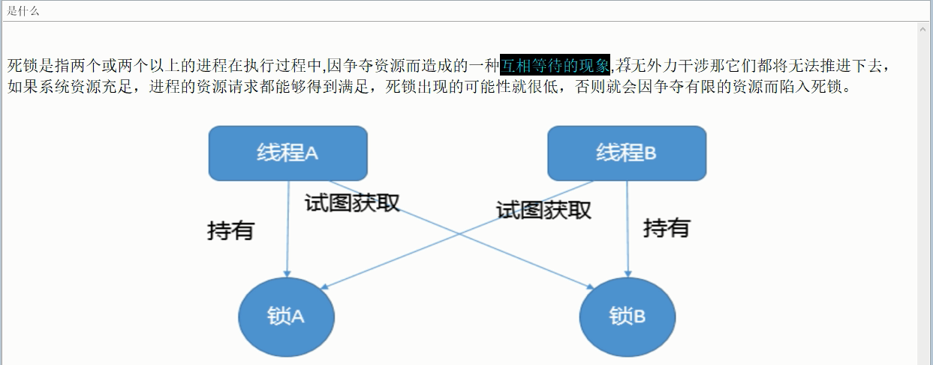

**2、产生死锁的主要原因**

**2.1、系统资源不足**

**2.2、进程运行推进的顺序不合适**

**2.3、资源分配不当**

3、案例演示

class HoldLockThread implements Runnable{

private String lockA;

private String lockB;

public HoldLockThread(String lockA,String lockB){

this.lockA = lockA;

this.lockB = lockB;

}

public void run(){

synchronized (lockA){

System.out.println(Thread.currentThread().getName()+"\t自己持有："+lockA+"\t尝试获得："+lockB);

//暂停一下

try{ TimeUnit.SECONDS.sleep(2); }catch (InterruptedException e){e.printStackTrace();}

synchronized (lockB){

System.out.println(Thread.currentThread().getName()+"\t自己持有："+lockB+"\t尝试获得："+lockA);

}

}

}

}

public class DeadLockDemo {

public static void main(String[] args){

String lockA = "lockA";

String lockB = "lockB";

new Thread(new HoldLockThread(lockA,lockB),"ThreadAAA").start();

new Thread(new HoldLockThread(lockB,lockA),"ThreadBBB").start();

/*

**问题定位**

* linux ps -ef|grep xxxx ls -l查看当前进程的命令

* windows下的java运行程序，也有类似ps的查看进程的命令，但是目前我们需要查看的只是java

* jps = java ps jps -l

* jstack

* */

}

}

## 14.3、[ExecutorService中submit和execute的区别](https://www.cnblogs.com/wanqieddy/p/3853863.html)

1、接收的参数不一样

2、submit有返回值，而execute没有

Method submit extends base method Executor.execute by creating and returning a Future that can be used to cancel execution and/or wait for completion.

用到返回值的例子，比如说我有很多个做validation的task，我希望所有的task执行完，然后每个task告诉我它的执行结果，是成功还是失败，如果是失败，原因是什么。然后我就可以把所有失败的原因综合起来发给调用者。

个人觉得cancel execution这个用处不大，很少有需要去取消执行的。

而最大的用处应该是第二点。

3、submit方便Exception处理

在你的task里会抛出checked或者unchecked exception，而你又希望外面的调用者能够感知这些exception并做出及时的处理，那么就需要用到submit，通过捕获Future.get抛出的异常。

**示例一**

package concurrent;   
  
import java.util.concurrent.ExecutorService;   
import java.util.concurrent.Executors;   
  
publicclass TestCachedThreadPool {   
        publicstaticvoid main(String[] args) {   
                ExecutorService executorService = Executors.newFixedThreadPool(5);  
  
                for (int i = 0; i < 5; i++) {   
                        executorService.execute(new TestRunnable());   
                        System.out.println("************* a" + i + " *************");   
                }   
                executorService.shutdown();   
        }   
}   
  
class TestRunnable implements Runnable {   
        publicvoid run() {   
                System.out.println(Thread.currentThread().getName() + "线程被调用了。");   
                while (true) {   
                        try {   
                                Thread.sleep(5000);   
                                System.out.println(Thread.currentThread().getName());   
                        } catch (InterruptedException e) {   
                                e.printStackTrace();   
                        }   
                }   
        }   
}

**示例二**

public class ExecutorServiceTest {

public static void main(String[] args) {

ExecutorService executorService = Executors.newCachedThreadPool();

List<Future<String>> resultList = new ArrayList<Future<String>>();

// 创建10个任务并执行

for (int i = 0; i < 10; i++) {

// 使用ExecutorService执行Callable类型的任务，并将结果保存在future变量中

Future<String> future = executorService.submit(new TaskWithResult(i));

// 将任务执行结果存储到List中

resultList.add(future);

}

executorService.shutdown();

// 遍历任务的结果

for (Future<String> fs : resultList) {

try {

System.out.println(fs.get()); // 打印各个线程（任务）执行的结果

} catch (InterruptedException e) {

e.printStackTrace();

} catch (ExecutionException e) {

executorService.shutdownNow();

e.printStackTrace();

return;

}

}

}

}

class TaskWithResult implements Callable<String> {

private int id;

public TaskWithResult(int id) {

this.id = id;

}

public String call() throws Exception {

System.out.println("call()方法被自动调用,干活！！！ " + Thread.currentThread().getName());

if (new Random().nextBoolean())

throw new TaskException("Meet error in task." + Thread.currentThread().getName());

// 一个模拟耗时的操作

for (int i = 999999999; i > 0; i--)

;

return "call()方法被自动调用，任务的结果是：" + id + " " + Thread.currentThread().getName();

}

}

class TaskException extends Exception {

public TaskException(String message) {

super(message);

}

}

## 14.4、**[为什么尽量不要使用Executors创建线程池](https://www.cnblogs.com/kyoner/p/12318057.html)**

newSingleThreadExecutor

newFixedThreadPool

在 workQueue 参数直接 使用了 **new LinkedBlockingQueue<Runnable>() 理论上可以无限添加任务到线程池。**

public static ExecutorService newFixedThreadPool(int nThreads) {

return new ThreadPoolExecutor(nThreads, nThreads,

0L, TimeUnit.MILLISECONDS,

new LinkedBlockingQueue<Runnable>();

}

public static ExecutorService newSingleThreadExecutor() {

return new FinalizableDelegatedExecutorService(new ThreadPoolExecutor(1,

1,

0L,

TimeUnit.MILLISECONDS,

new LinkedBlockingQueue<Runnable>()));

}

如果提交到线程池的任务由问题，**比如 sleep 永久，会造成内存泄漏，最终导致OOM。**

同时 阿里还推荐自定义 threadFactory 设置线程名称便于以后排查问题。

# 15、JVM

## 15.1、JVM位置

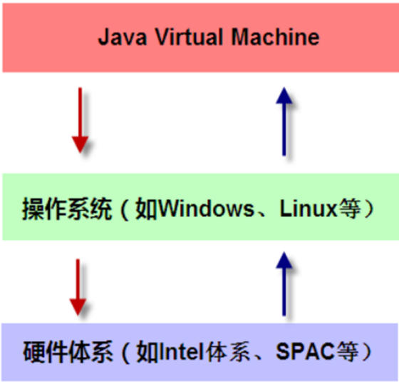

JVM是运行在操作系统之上的，它与硬件没有直接的交互

## 15.2、Jvm体系结构概览

**灰色：线程私有，占用空间小，几乎不存在垃圾回收**

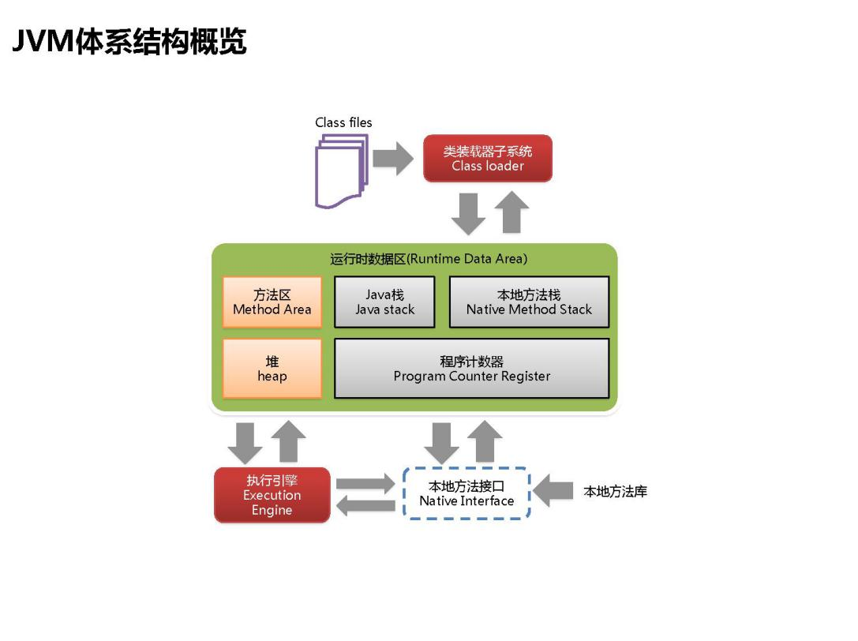

## 15.3、类装载器ClassLoader

负责加载class文件，**class文件在文件开头有特定的文件标示**，将class文件字节码内容加载到内存中，并将这些内容转换成方法区中的运行时数据结构并且**ClassLoader只负责class文件的加载**，**至于它是否可以运行，则由Execution Engine决定**

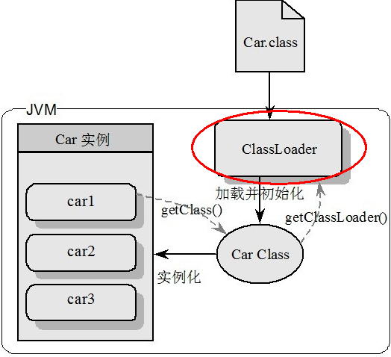

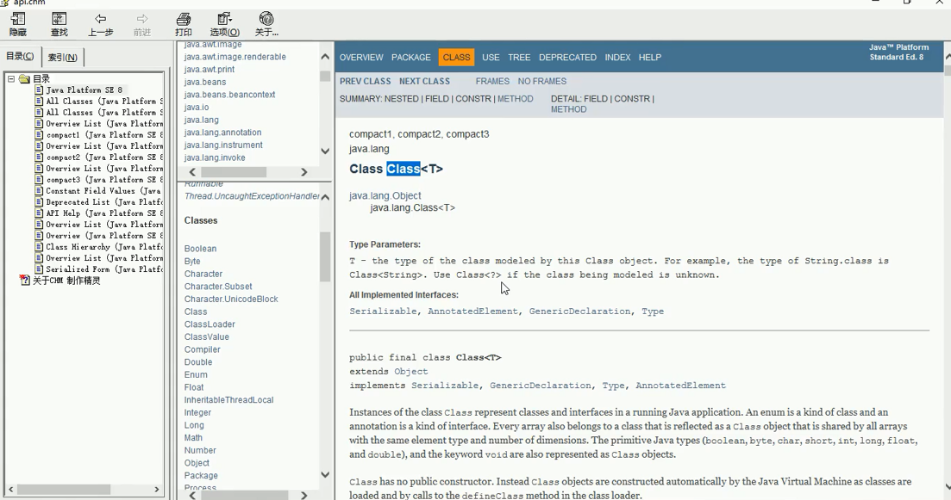

**class文件在文件开头有特定的文件标识**

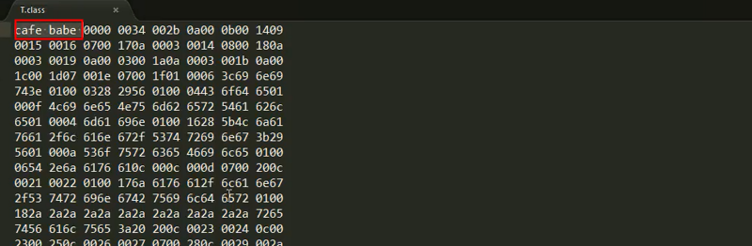

### 15.3.1、ClassLoader的分类

1、虚拟机自带的加载器

启动类加载器（Bootstrap）C++

扩展类加载器（Extension）Java

应用程序类加载器（AppClassLoader）Java也叫系统类加载器，加载当前应用的classpath的所有类

2、用户自定义加载器

● Java.lang.ClassLoader的子类，用户可以定制类的加载方式

1. **启动类加载器（Bootstrap）**

Jdk自带的使用Bootstrap加载器，tr.jar被jvm启动的时候就加载了

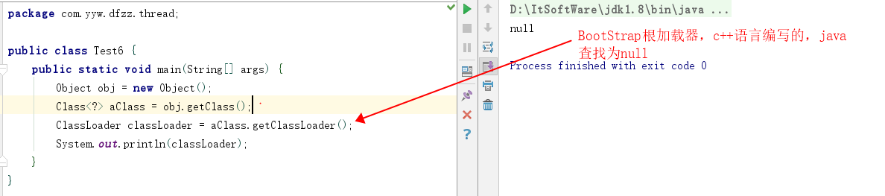

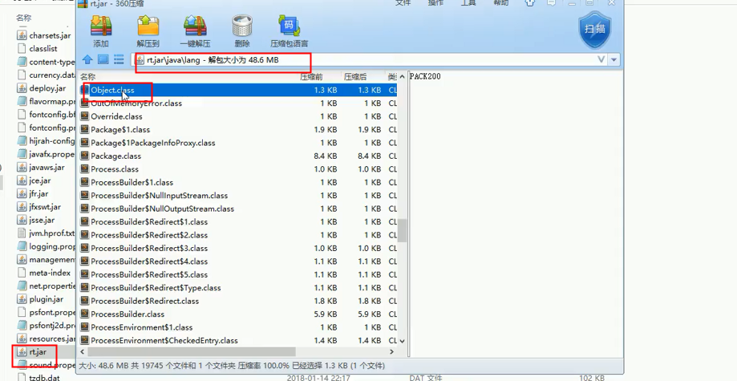

**2、应用程序类加载器AppClassLoader**

自己写的使用AppClassLoader加载器

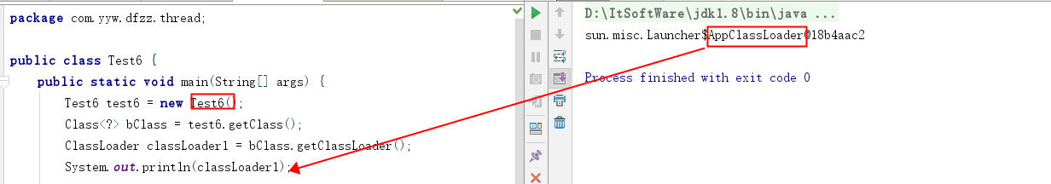

**3、扩展类加载器（Extension）**

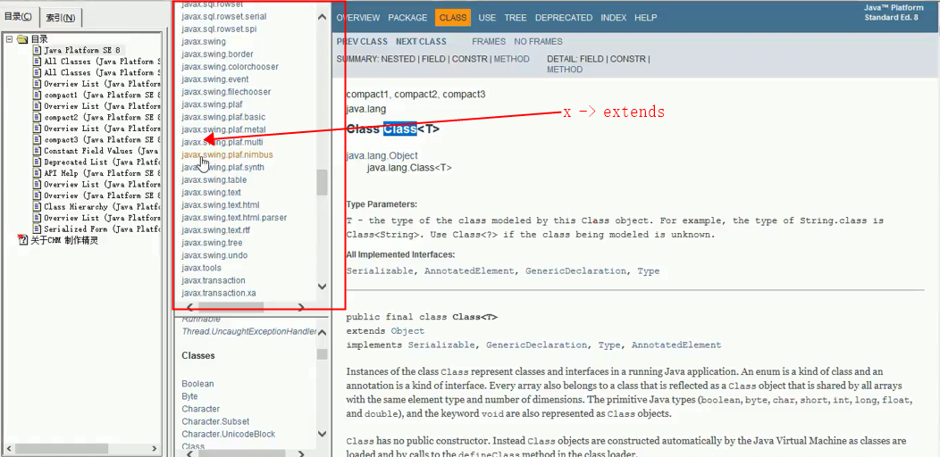

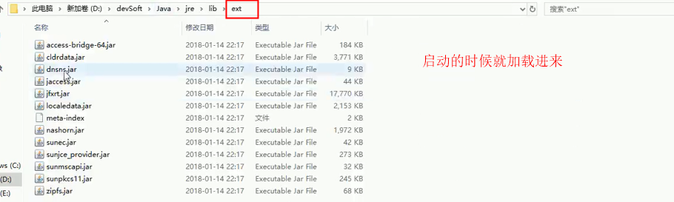

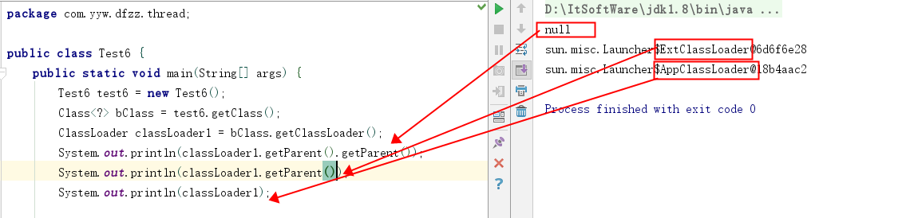

**4、用户自定义加载器**

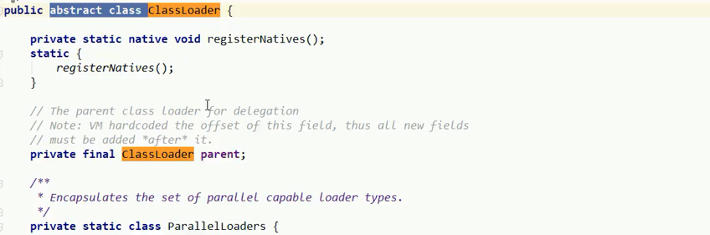

### 15.3.2、双亲委派机制

加载数据时从BootStrap开始逐层向下查找

当一个类收到了类加载请求，他首先不会尝试自己去加载这个类，而是把这个**请求委派给父类去完成**，每一个层次类加载器都是如此，因此所有的加载请求都应该传送到启动类加载其中，**只有当父类加载器反馈自己无法完成这个请求的时候**（在它的加载路径下没有找到所需加载的Class），**子类加载器才会尝试自己去加载**。

采用双亲委派的一个好处是比如加载位于 rt.jar 包中的类 java.lang.Object，不管是哪个加载器加载这个类，最终都是委托给顶层的启动类加载器进行加载，这样就保证了使用不同的类加载器最终得到的都是同样一个 Object对象。

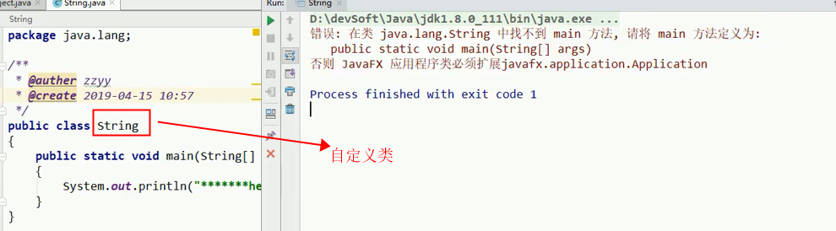

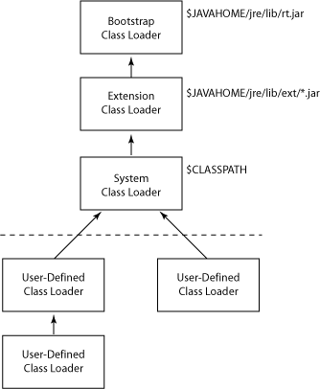

### 15.3.3、沙箱安全机制

沙箱是一个限制程序运行的环境。沙箱机制就是将 Java 代码限定在虚拟机(JVM)特定的运行范围中，并且**严格限制代码对本地系统资源访问，通过这样的措施来保证对代码的有效隔离，防止对本地系统造成破坏**。防止污染java 源代码

### 15.3.4、Native Interface本地接口

**本地接口的作用是融合不同的编程语言为 Java 所用**，它的初衷是融合 C/C++程序，Java 诞生的时候是 C/C++横行的时候，要想立足，必须有调用 C/C++程序，于是就在内存中专门开辟了一块区域处理标记为native的代码，它的具体做法是 **Native Method Stack**中登记 native方法，在Execution Engine 执行时加载native libraies。

目前该方法使用的越来越少了，**除非是与硬件有关的应用**，比如通过Java程序驱动打印机或者Java系统管理生产设备，在企业级应用中已经比较少见。因为现在的**异构领域间的通信**很发达，比如可以使用 Socket通信，也可以使用Web Service等等，不多做介绍。

**1、多线程启动**

Java 多线程只和操作系统有关，线程的启动只能由start()启动

**public synchronized void** start***() {*** **if *(*threadStatus** != 0***) // 同一个线程只能start()一次* throw new** IllegalThreadStateException***()***;  
**group**.add***(*this*)***;  
 **boolean** started = **false**;  
 **try *{*** start0***()***;  
 started = **true**;  
 ***}* finally *{* try *{* if *(***!started***) {* group**.threadStartFailed***(*this*)***;  
 ***}  
 }* catch *(***Throwable ignore***) {******}  
 }  
}***

**private native void** start0***()***;

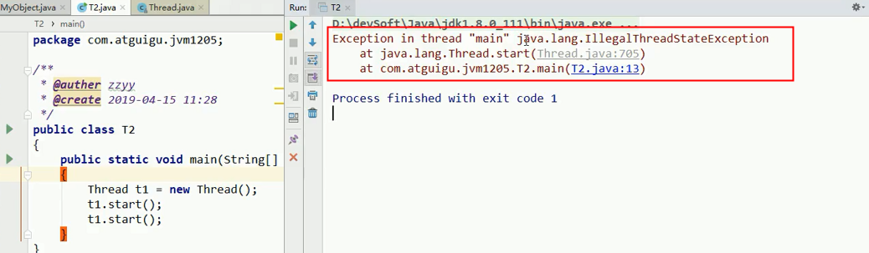

**Native方法放在native栈中**

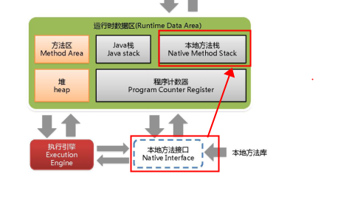

### 15.3.5、Native Method Stack

它的具体做法是Native Method Stack中**登记native方法**，在Execution Engine 执行时加载本地方法库。

### 15.3.6、PC寄存器（Program Counter Register）

每个线程都有一个程序计数器，是**线程私有的**,就是一个**指针**，指向方法区中的方法字节码**（用来存储指向下一条指令的地址,也即将要执行的指令代码）**，由执行引擎读取下一条指令，是一个非常小的内存空间，几乎可以忽略不记。

**这块内存区域很小**，它是当前线程所执行的字节码的行号指示器，字节码解释器通过改变这个计数器的值来选取下一条需要执行的字节码指令。

**如果执行的是一个Native方法，那这个计数器是空的。**

用以完成分支、循环、跳转、异常处理、线程恢复等基础功能。不会发生内存溢出(OutOfMemory=OOM)错误

### 15.3.7、Method Area 方法区

**亮色：所有方法共享，存在垃圾回收**

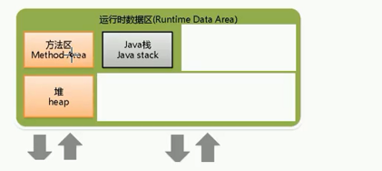

供各线程共享的运行时内存区域。**它存储了每一个类的结构信息**，例如运行时常量池（Runtime Constant Pool）、字段和方法数据、构造函数和普通方法的字节码内容。上面讲的是规范，在不同虚拟机里头实现是不一样的，最典型的就是永久代(PermGen space)和元空间(Metaspace)。

But实例变量存在堆内存中,和方法区无关

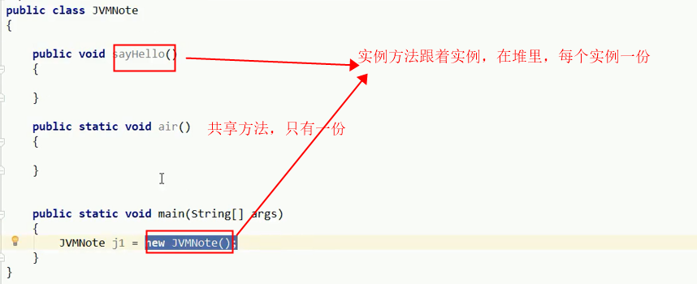

### 15.3.8、Stack栈

栈管运行，堆管存储

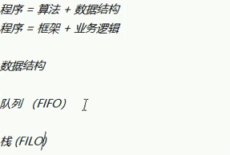

栈也叫栈内存，主管Java程序的运行，是在线程创建时创建，它的**生命期是跟随线程的生命期，线程结束栈内存也就释放**，对于栈来说不存在垃圾回收问题，只要线程一结束该栈就Over，生命周期和线程一致，是线程私有的。8种**基本类型的变量+对象的引用变量+实例方法都是在函数的栈内存中分配。**

栈帧中主要保存3 类数据：

本地变量（Local Variables）:输入参数和输出参数以及方法内的变量；

栈操作（Operand Stack）:记录出栈、入栈的操作；

栈帧数据（Frame Data）:包括类文件、方法等等。

栈运行原理：

栈中的数据都是以栈帧（Stack Frame）的格式存在，栈帧是一个内存区块，是一个数据集，是一个有关方法(Method)和运行期数据的数据集，**当一个方法A被调用时就产生了一个栈帧 F1**，并被压入到栈中，

A方法又调用了 B方法，于是产生栈帧 F2 也被压入栈，

B方法又调用了 C方法，于是产生栈帧 F3 也被压入栈，

……

执行完毕后，先弹出F3栈帧，再弹出F2栈帧，再弹出F1栈帧……

遵循“先进后出”/“后进先出”原则。

**每个方法执行的同时都会创建一个栈帧，用于存储局部变量表、操作数栈、动态链接、方法出口等信息**，每一个方法从调用直至执行完毕的过程，就对应着一个栈帧在虚拟机中入栈到出栈的过程。栈的大小和具体JVM的实现有关，通常在256K~756K之间,约等于1Mb左右。

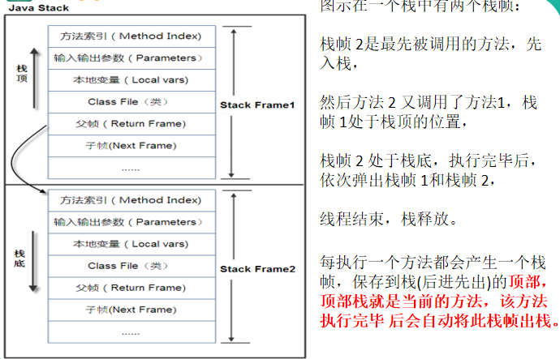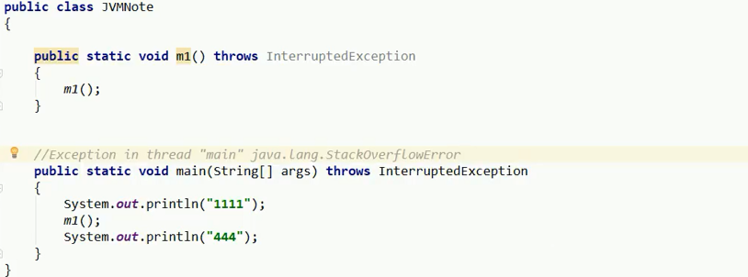

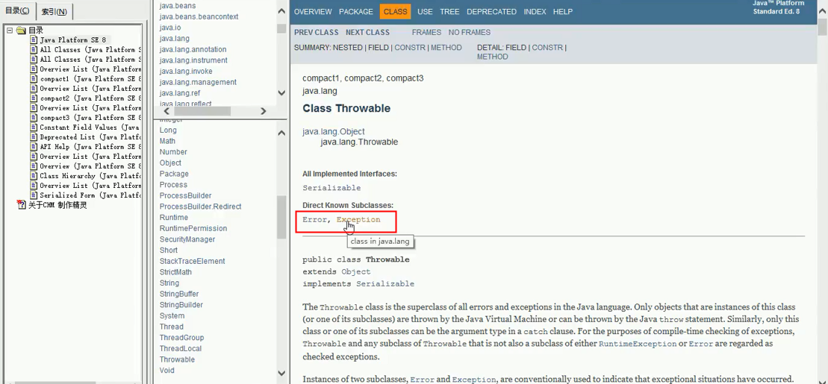

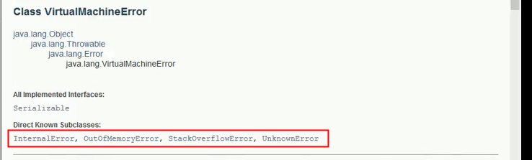

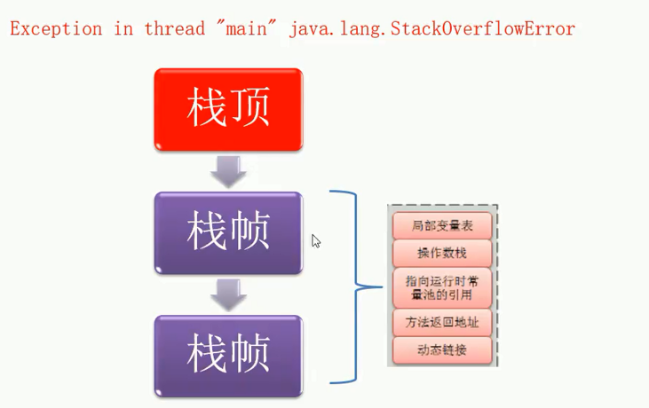

### 15.3.9、Heap堆

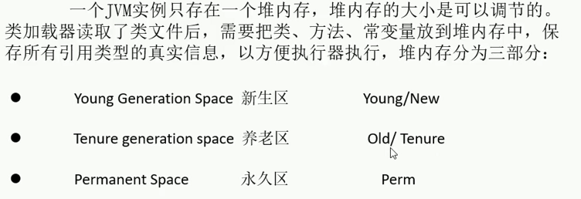

物理上：新生带+老年代

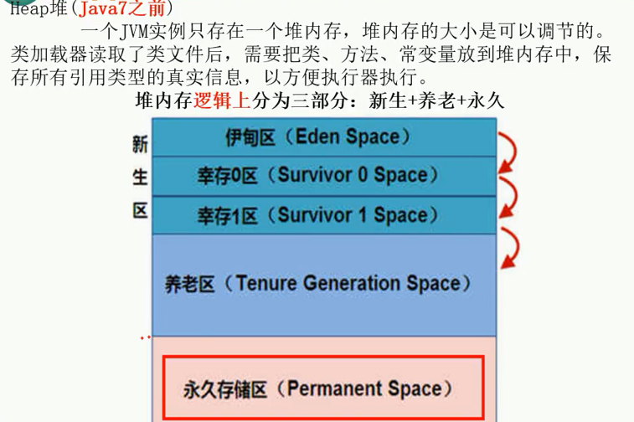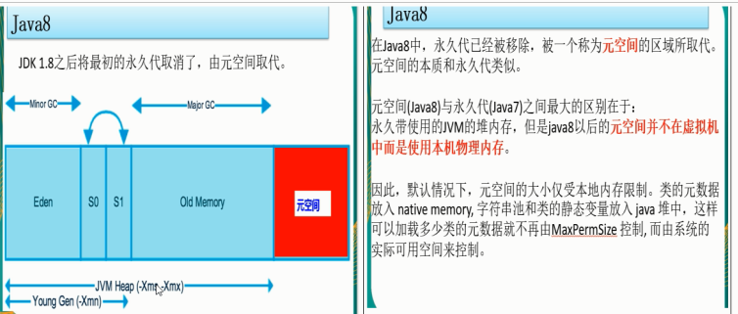

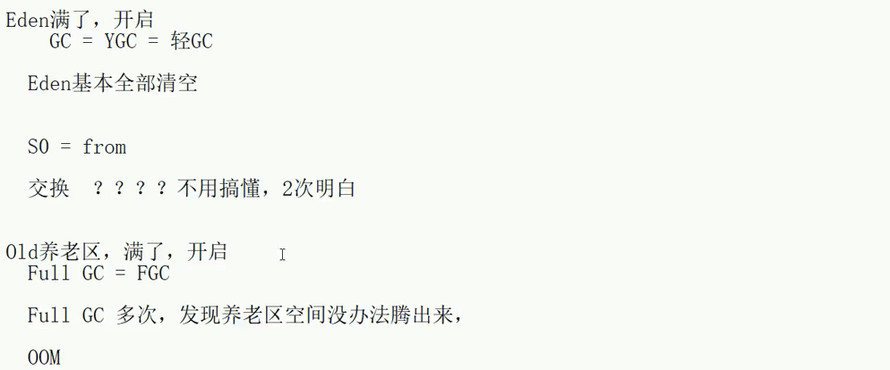

**1、新生带**

**Eden**

**幸存区s0**

**幸存区s1**

**2、老年代**

**3、元空间（老年代）**

### 15.3.10、栈+堆+方法区的交互关系

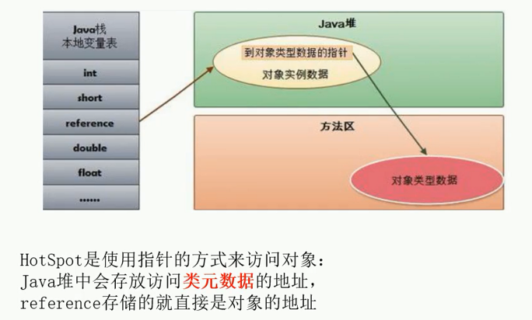

新生区(如下是首次讲解，简单版，先入门大致理解，下一页ppt详细)

新生区是类的诞生、成长、消亡的区域，一个类在这里产生，应用，最后被垃圾回收器收集，结束生命。新生区又分为两部分： 伊甸区（Eden space）和幸存者区（Survivor pace） ，所有的类都是在伊甸区被new出来的。幸存区有两个： 0区（Survivor 0 space）和1区（Survivor 1 space）。当伊甸园的空间用完时，程序又需要创建对象，JVM的垃圾回收器将对伊甸园区进行垃圾回收(Minor GC)，将伊甸园区中的不再被其他对象所引用的对象进行销毁。然后将伊甸园中的剩余对象移动到幸存 0区。若幸存 0区也满了，再对该区进行垃圾回收，然后移动到 1 区。**那如果1 区也满了呢？再移动到养老区。若养老区也满了，那么这个时候将产生MajorGC（FullGC），进行养老区的内存清理。若养老区执行了Full GC之后发现依然无法进行对象的保存，就会产生OOM异常“OutOfMemoryError”**。

如果出现java.lang.OutOfMemoryError: Java heap space异常，说明Java虚拟机的堆内存不够。原因有二：

（1）Java虚拟机的堆内存设置不够，可以通过参数-Xms、-Xmx来调整。

（2）代码中创建了大量大对象，并且长时间不能被垃圾收集器收集（存在被引用）。

## 15.4、GC Roots

### 15.4.1、定义

枚举根节点做可达性分析（根搜索路径）

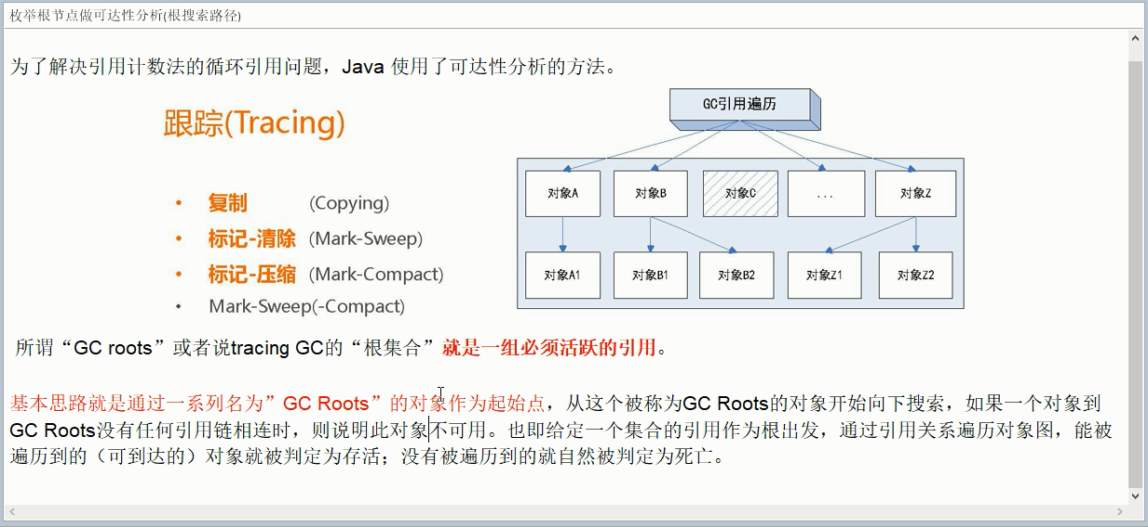

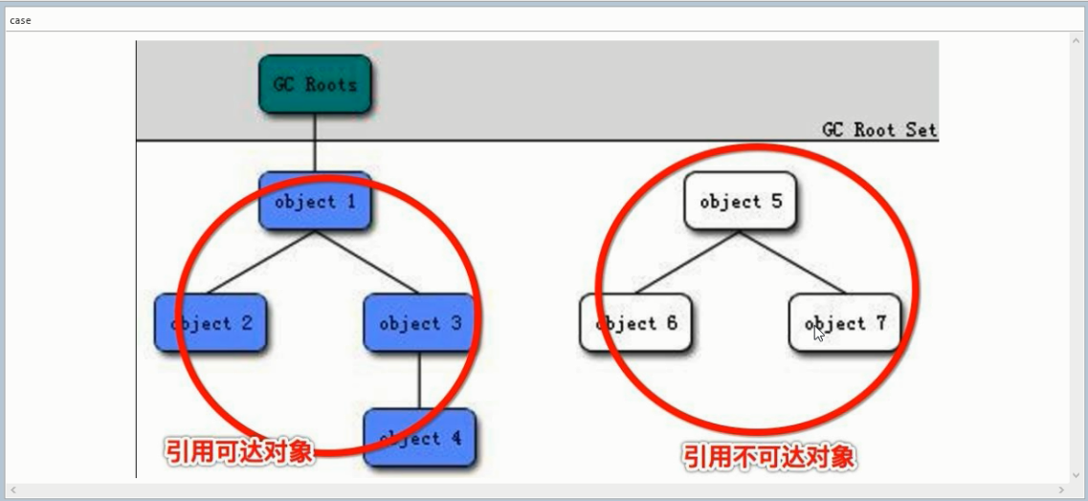

### 15.4.2、Java 中可以作为GC Roots根的对象

1、虚拟机栈（栈中的局部变量区，也叫做局部变量表）中引用的对象。

2、方法区中的类静态属性引用的对象。

3、方法区中常量引用的对象。

4、本地方法栈中JNI(native)引用的对象。

堆—>new 对象 栈—>局变、参数 方—>静常 本—>jni

## 15.5、JVM的参数类型

### 15.5.1、标配参数

1、-version

2、-help

3、java -showversion

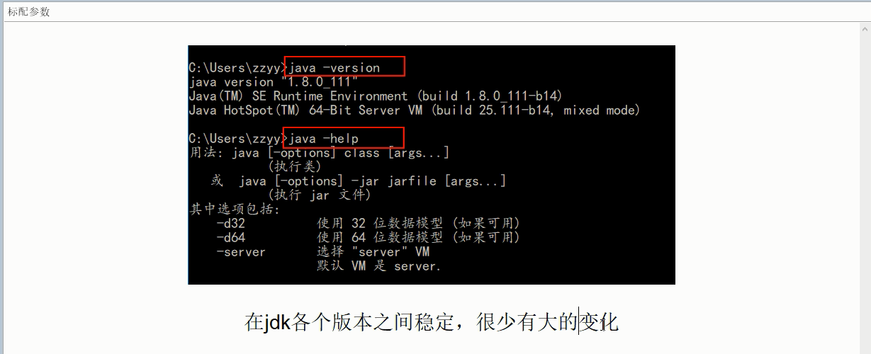

### 15.5.2、x参数

1、-Xint：解释执行

2、-Xcomp：第一次使用就编译成本地代码

3、-Xmixed：混合模式

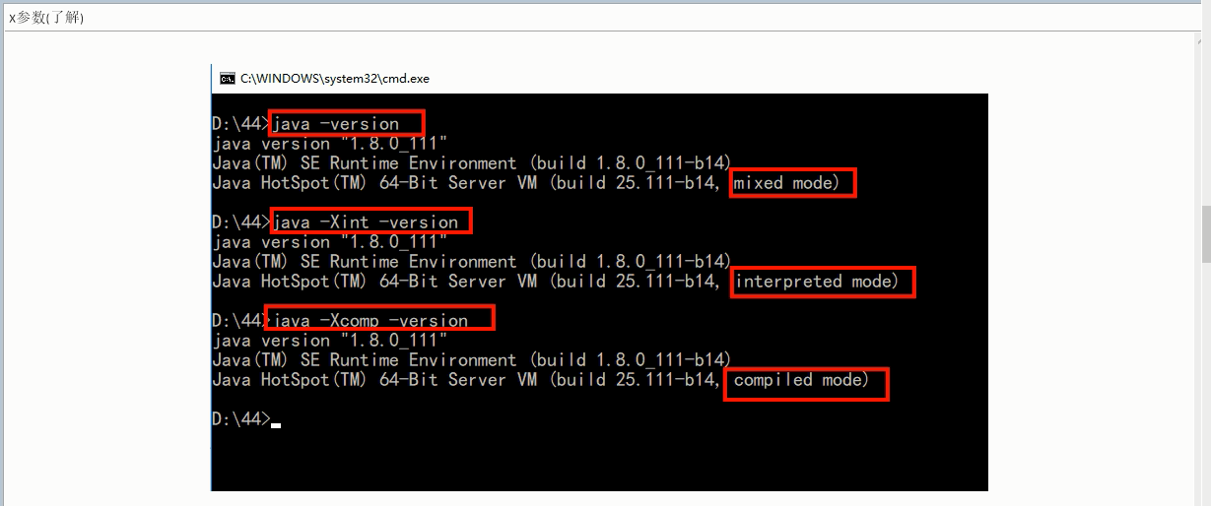

### 15.5.3、xx参数

1、Boolean类型

1.1、公式

**-XX：+或者-某个属性值** +表示开启 -表示关闭

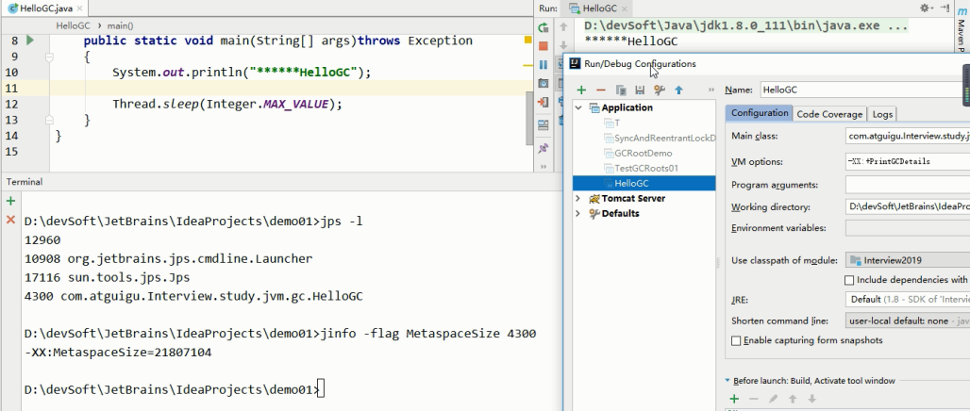

1.2、Case

是否打印GC收集细节

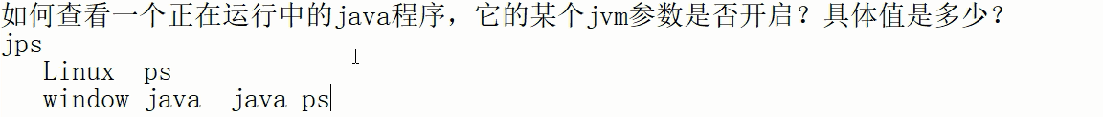

2、KV设值类型

2.1、公式

**-XX:属性key=属性值value**

2.2、Case

**-XX:MetaspaceSize=128m //元空间**

**-XX:MaxTenuringThreshold=15 //Young区对象的最大任期阈值，即可经历minor gc的次数，超过该次数的对象直接迁移到Old区，默认值为15。**



1.3、jinfo举例，如何查看当前运行程序的配置

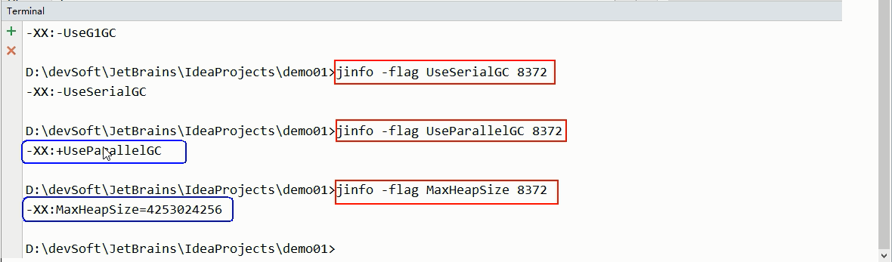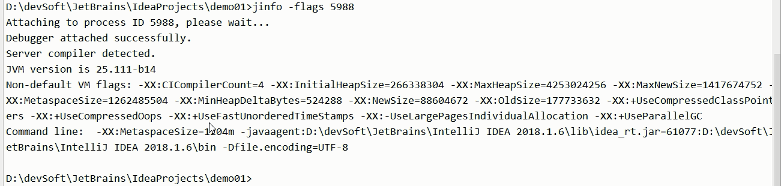

1.4、坑题

两个经典参数：-Xms和-Xmx设置参数

-Xms：等价于-XX:InitialHeapSize，用来设置程序初始化的时候**内存栈**的大小，加这个值的话你的程序的启动性能会得到提高。默认为物理内存的1/64

-Xmx：等价于-XX：MaxHeapSize，用来设置你的应用程序(不是JVM)能够使用的最大**内存**数，默认为物理内存的1/4

1.5、盘点家底查看JVM默认值

**公式：java -XX：+PrintFlagsInitial**

1.5.1、-XX：+PrintFlagsInitial 查看初始默认配置

java -XX：+PrintFlagsInitial -version

1.5.2、-XX:+PrintFlagsFinal 查看修改更新

java -XX:+PrintFlagsFinal -version

java -XX:+PrintFlags -version

说明：没有 ：是jvm默认加载的数据，有 **:=**，说明是人为修改或者在启动时配置的参数

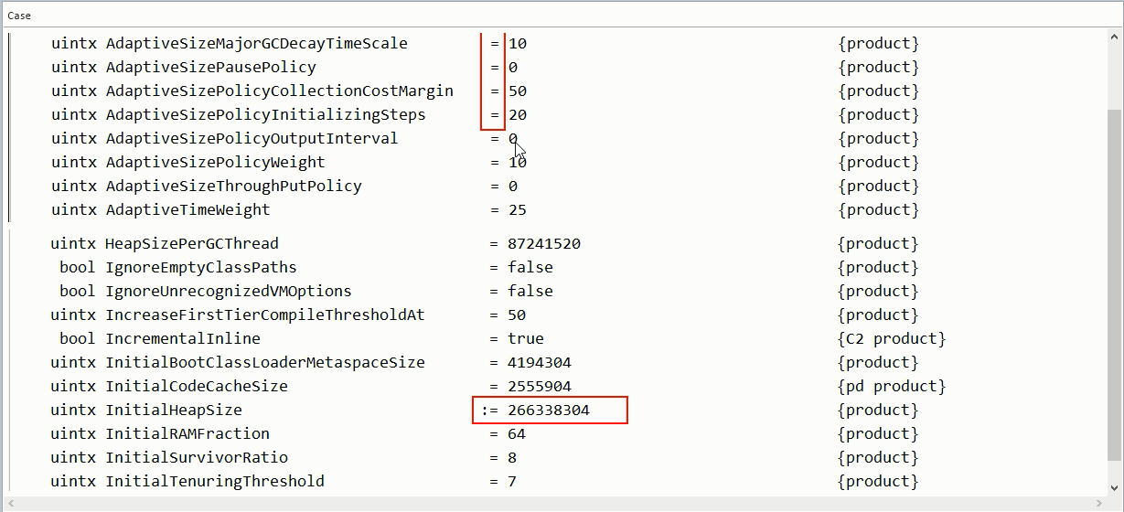

1.5.3、运行java命令的同时打印出参数



1.5.4、-XX:+PrintCommandLineFlags

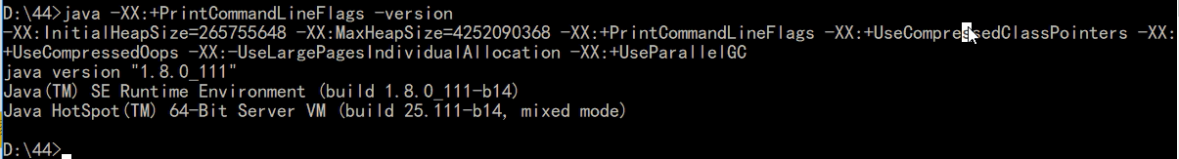

### 15.5.4、工作用过的JVM常用基本配置参数

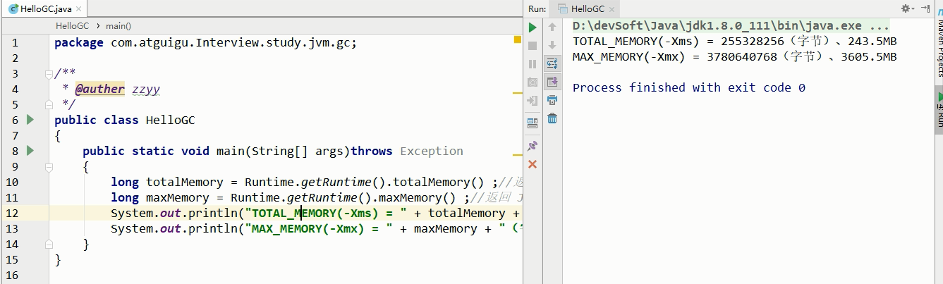

**初始内存为系统内存的1/64**

**最大堆内存为系统内存的1/4**

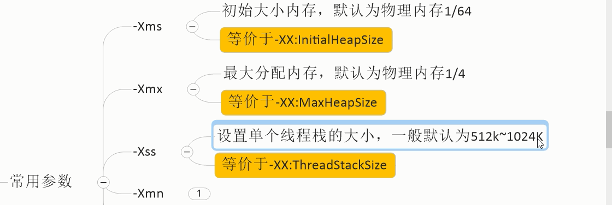

0表示使用默认出场设置

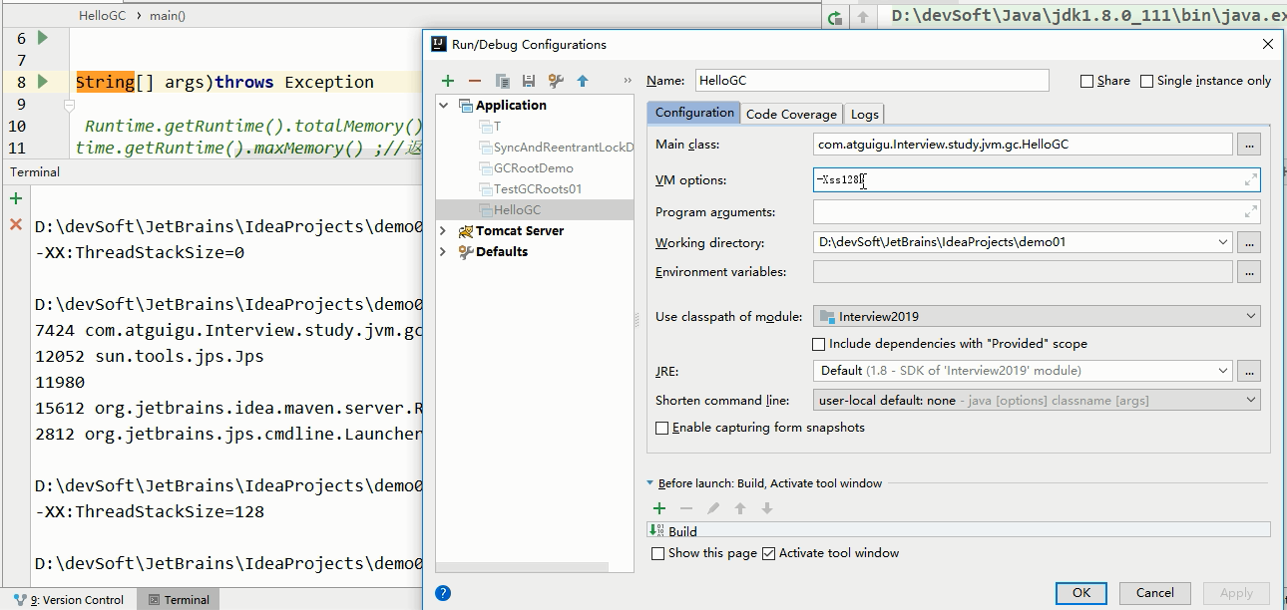



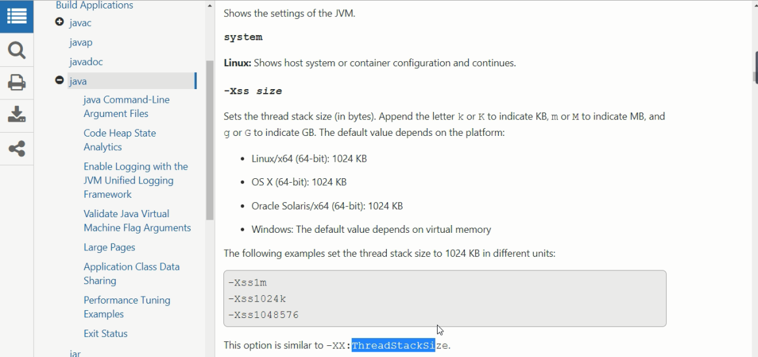

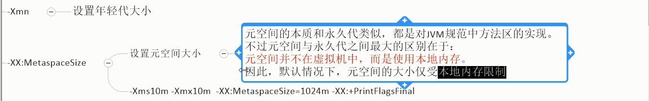

系统默认值

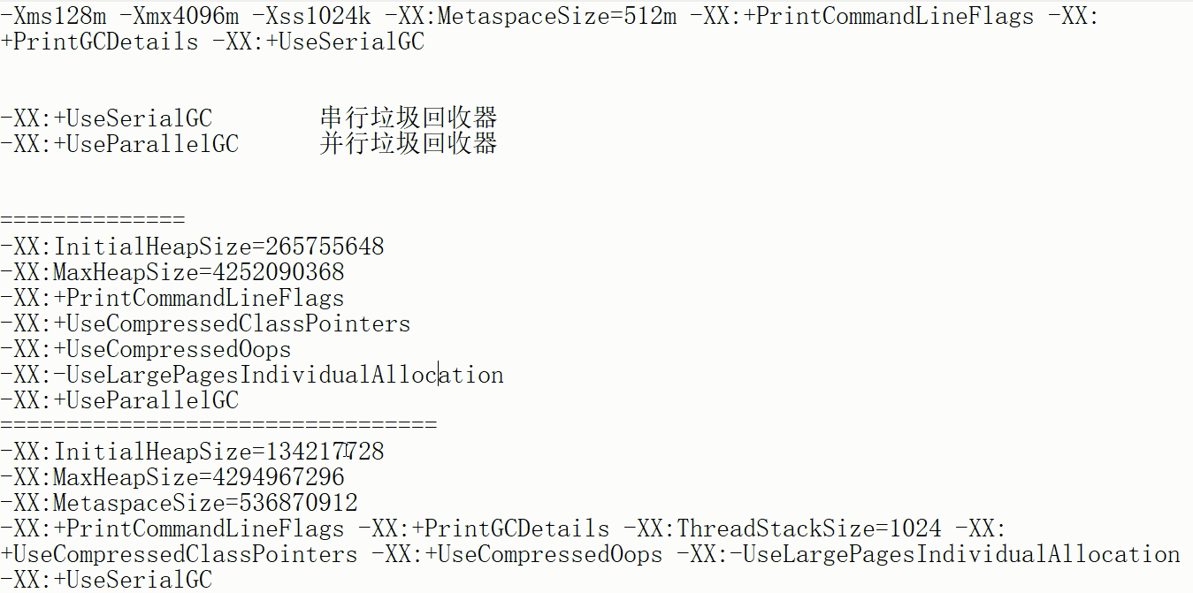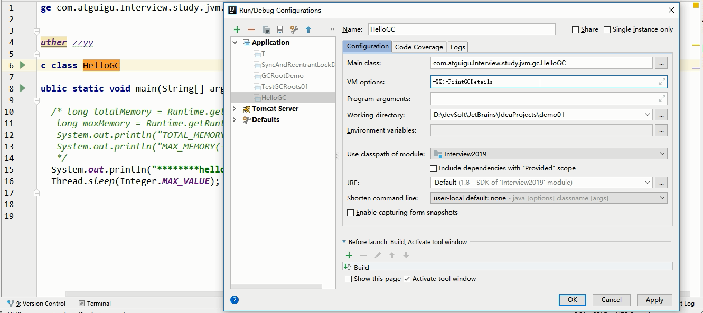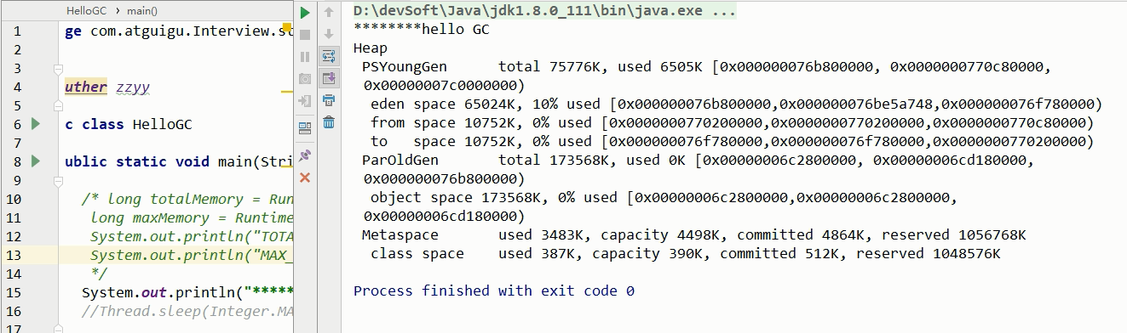

GC垃圾回收解读

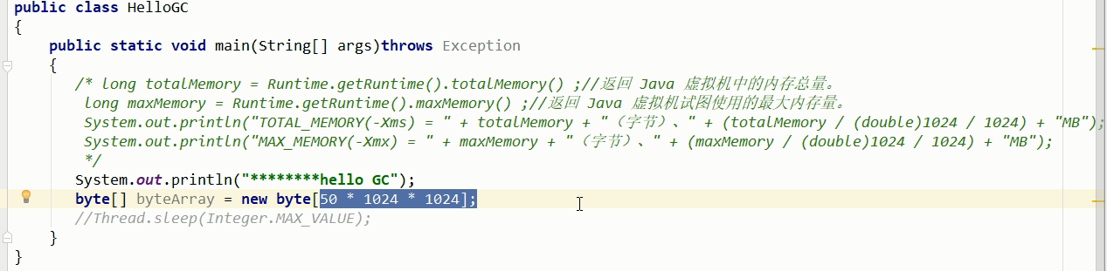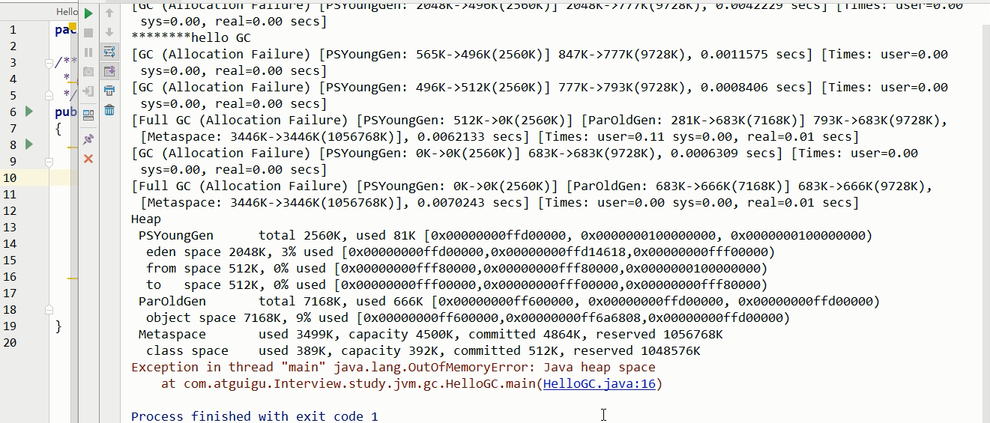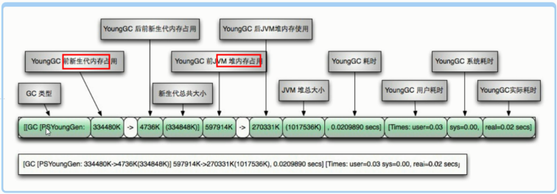

FULL GC

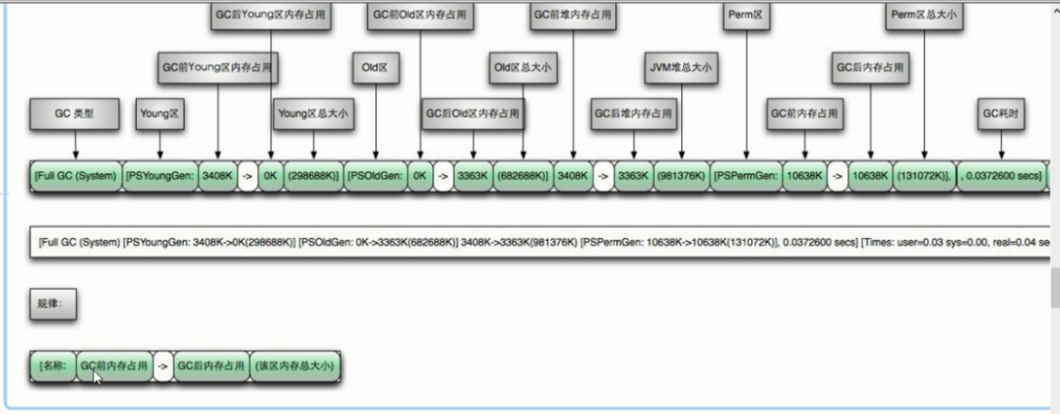

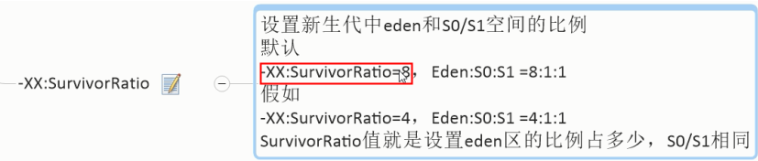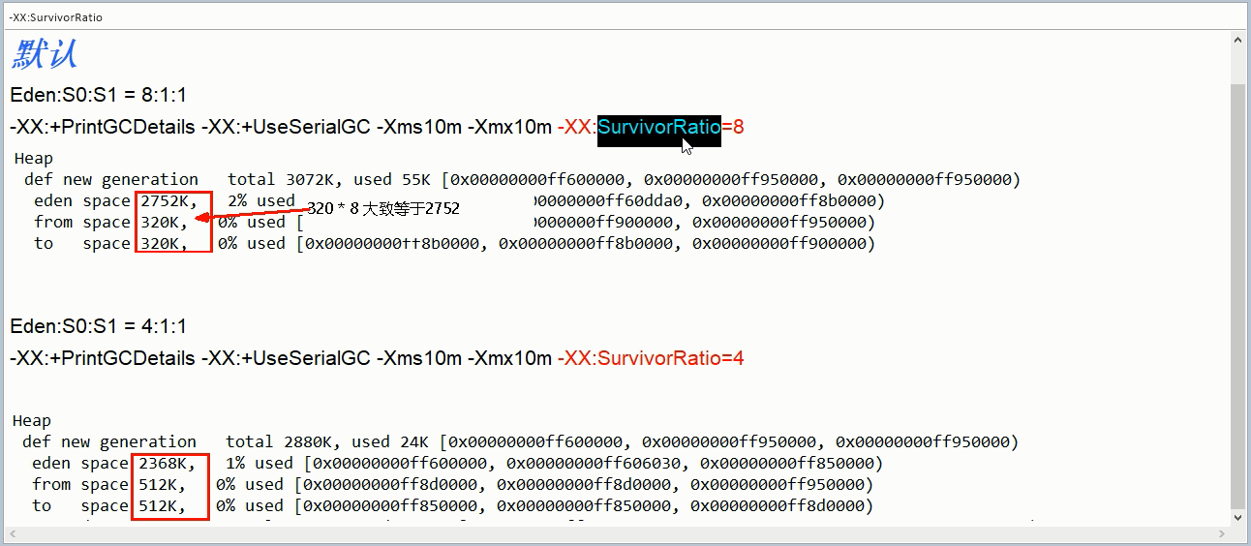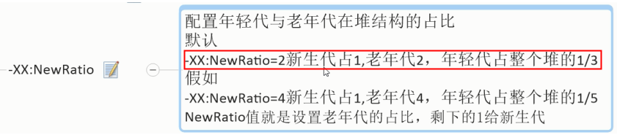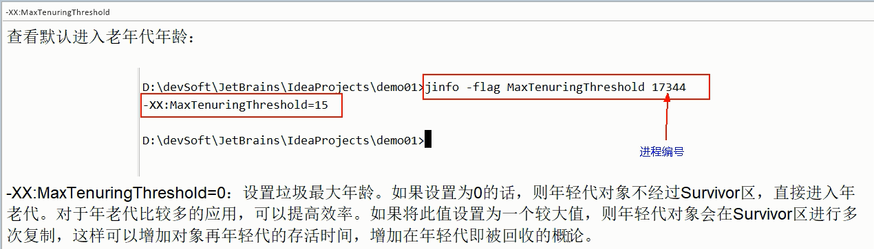

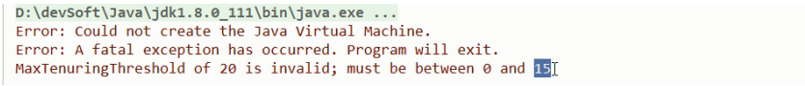

## 15.6、强引用、软引用、弱引用、虚引用

### 15.6.1、整体架构

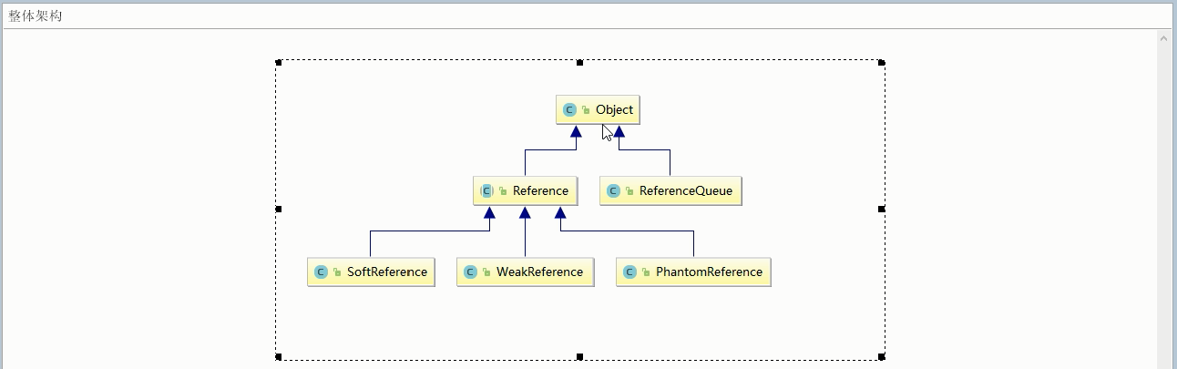

### 15.6.2、强引用

当内存不足，JVM开始垃圾回收，**对于强引用的对象，就算是出现了OOM也不会对该对象进行回收，死都不收。**

强引用是最常见的普通对象引用，只要还有**强引用**指向一个对象，就能表明对象还“活着”，垃圾收集器不会碰到这种对象。在Java中最常见的就是强引用，把一个对象赋给一个引用变量，这个引用变量就是一个强引用。当一个对象被强引用变量引用时，**它处于可达状态**，它是不可能被垃圾机制回收的，即使该对象以后永远都不能被用到，JVM也不会回收。因此强引用是造成Java内存泄露的主要原因之一。

对弈一个普通的对象，如果没有其他的引用关系，只要超过了引用的作用域或者显示地将相应（强）引用赋值为null，一般认为就是可以被垃圾收集的了（当然具体回收时还要看垃圾收集策略）。

public class StrongReferenceDemo {

public static void main(String[] args){

Object obj1 = new Object();//这样定义默认的就是强引用

Object obj2 = obj1;//obj2引用赋值

obj1 = null;

System.gc();

System.out.println(obj2);

}

}

### 15.6.3、软引用

软引用是一种相对强化了一些的引用，需要用java.lang.ref.SoftReference类来实现，可以让对象豁免一些垃圾收集。

对于只有软引用的对象来说，

**当系统内存充足时，它不会被回收**

**当系统内存不足时，它会被回收**

软引用通常用在对内存敏感的程序中，比如高速缓存就有用到软引用，内存够用的时候就保留，不够用就回收。

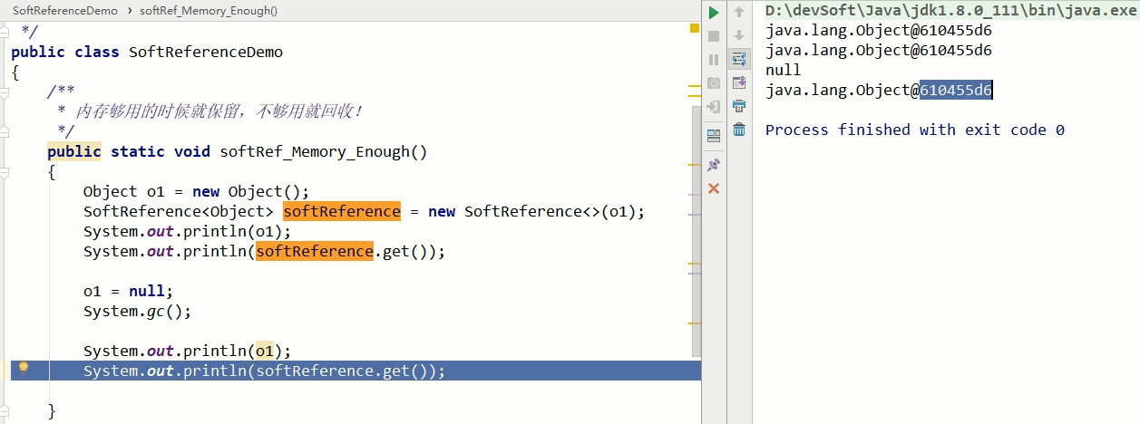

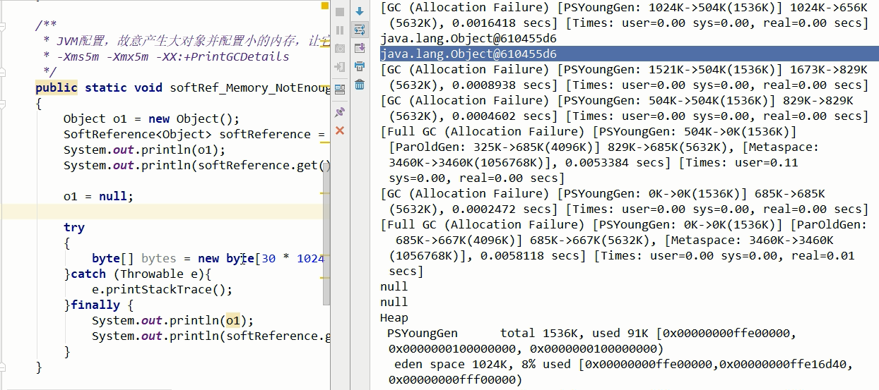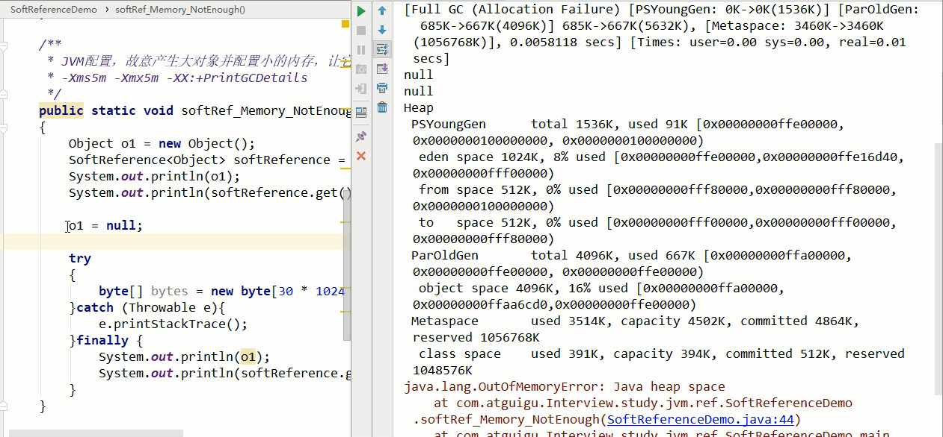

### 15.6.4、弱引用

弱引用需要用java.lang.ref.WeakReference类来实现，它比软引用的生存期更短。

对于软引用对象来说，只要垃圾回收机制一运行，不管JVM的内存空间是否足够，都会回收该对象占用的内存。

public class WeakReferenceDemo {

public static void main(String[] args){

Object o1 = new Object();

WeakReference<Object> weakReference = new WeakReference<>(o1);

System.out.println(o1);

System.out.println(weakReference.get());

o1 = null;

System.gc();

System.out.println("...............");

System.out.println(o1);

System.out.println(weakReference.get());

}

}

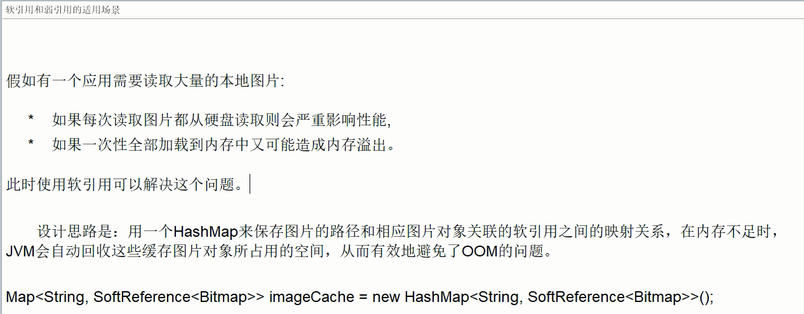

#### 15.6.4.1、WeakHashMap

**WeakHashMap**与HashMap 最大的不同之处在于，WeakHashMap的key是 “弱键”（weak keys），即 **当一个key不再正常使用时，key对应的key-value pair在GC后将自动从WeakHashMap中删**除，在这种情况下，即使key对应的key-value pair的存在，这个key依然会被GC回收，如此以来，它对应的key-value pair也就被从map中有效地删除了。

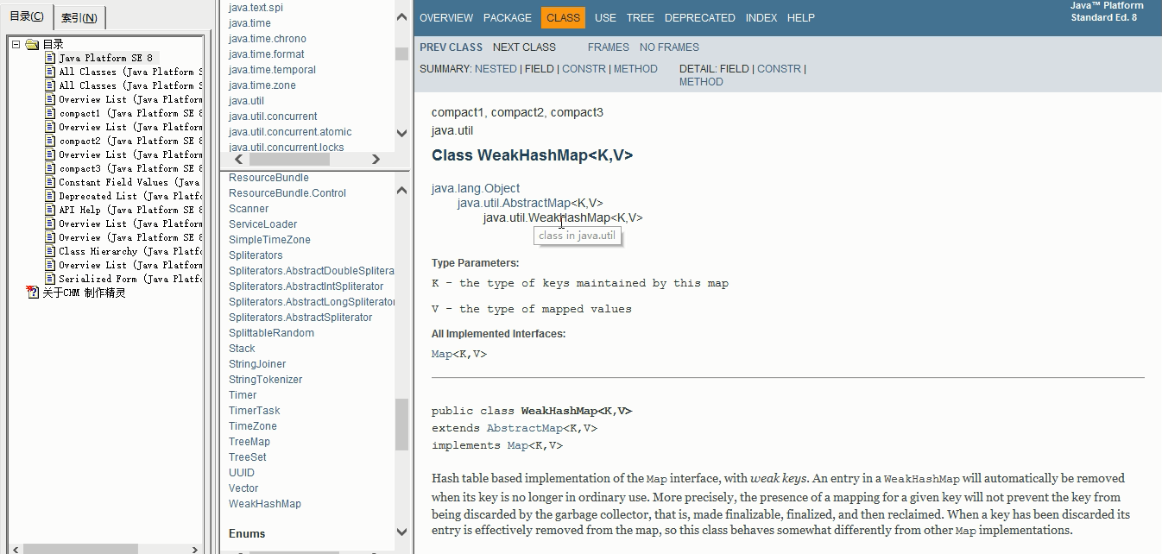

public class WeakHashMapDemo {

public static void main(String[] args){

myHashMap();

System.out.println("========");

myWeakHashMap();

}

private static void myHashMap(){

HashMap<Integer,String> map = new HashMap<>();

Integer key = new Integer(1);

String value = "HashMap";

map.put(key,value);

System.out.println(map);

key = null;

System.out.println(map);

System.gc();

System.out.println(map);

}

private static void myWeakHashMap(){

WeakHashMap<Integer,String> map = new WeakHashMap<>();

Integer key = new Integer(2);

String value = "WeakHashMap";

map.put(key,value);

System.out.println(map);

**key = null;//key 不能正常使用了**

System.out.println(map);

**//gc之后会移除弱键对应的值**

**System.gc();**

System.out.println(map);

}

}

**用于高速缓存和对内存敏感的程序**

### 15.6.5、虚引用

需要java.lang.refPhantonReference类来实现。

顾名思义，就是形同虚设，与其他几种引用都不同，虚引用并不会决定对象的生命周期。如果一个对象仅持有虚引用，那么它就和没有任何引用一样，在任何时候都可能被垃圾回收器回收，它不能单独使用也不能通过它访问对象，虚引用必须和队列（ReferenceQueue）联合使用。虚引用的主要作用是跟踪对象被垃圾回收的状态。仅仅是提供了一种确保对象被finalize以后，做某些事情的机制。

PhantomReference [ˈfæntəm] 的get方法总是返回null，因此无法访问对应的引用对象。其意义在于说明一个对象那个已经进入finalization阶段，可以被gc回收，用来实现比finalization机制更灵活的回收操作。

换句话说，设置虚引用关联的唯一目的，就是在这个对象被收集器回收的时候收到一个系统通知或者后续添加进一步的处理。Java技术允许使用finalize（）方法在垃圾收集器将对象从内存中清楚之前做必要的清理工作。

##### 13.4.1、引用队列

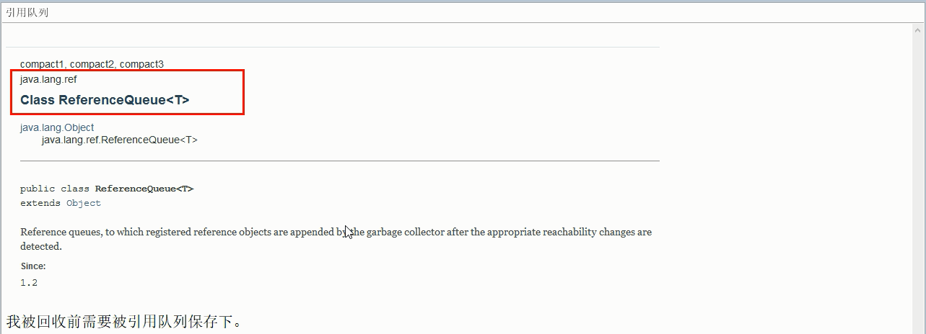

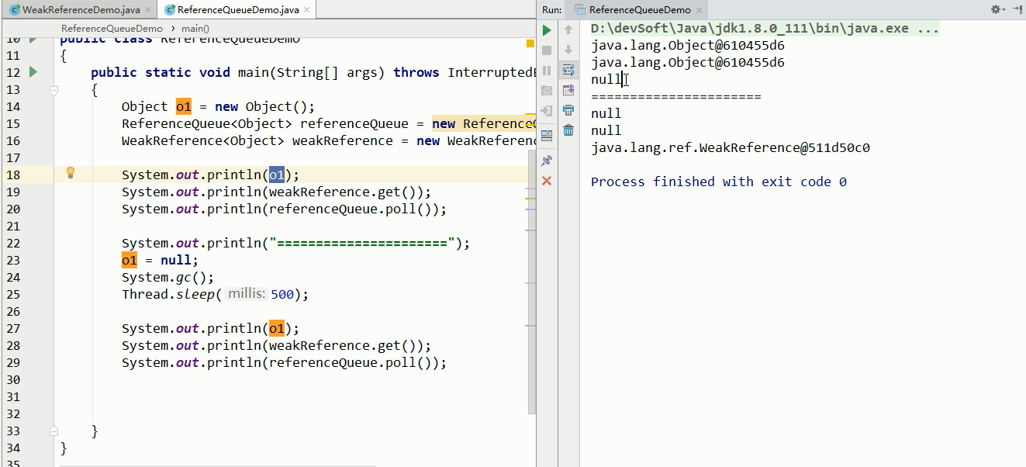

##### 13.4.2、虚引用

类似于AOP的后置通知

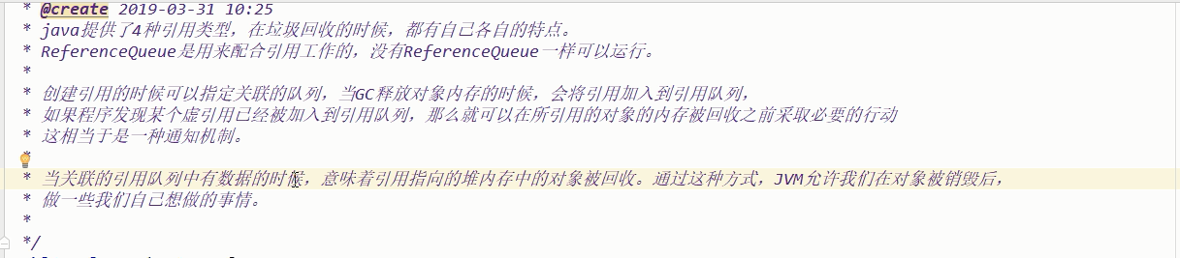

public static void test1(){

Object obj = new Object()**; // 必须是引类型**

ReferenceQueue<Object> queue = new ReferenceQueue<>();

PhantomReference<Object> objectPhantomReference = new PhantomReference<>(obj,queue);

System.out.println(obj);

System.out.println(queue.poll());

System.out.println(objectPhantomReference.get());

System.out.println("=======================");

obj=null;

**System.gc();**

try {

TimeUnit.SECONDS.sleep(1);

} catch (InterruptedException e) {

e.printStackTrace();

}

System.out.println(obj);

**System.out.println(queue.poll());//回收后obj被加入队列queue**

**System.out.println(objectPhantomReference.get());//get 方法在引用前后都是null**

}

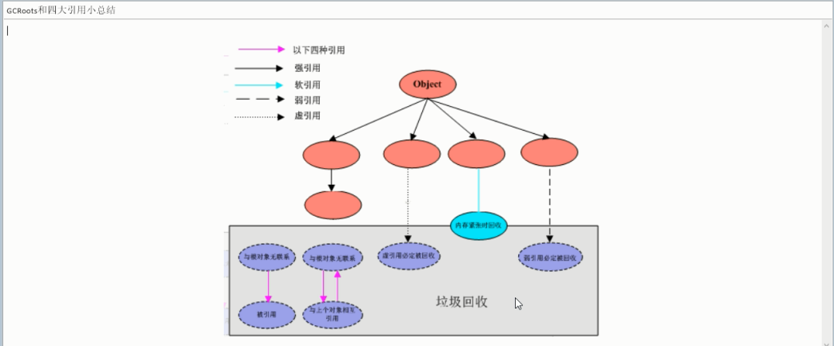

## 15.7、OOM

### 15.7.1、StackOverFlowError--->error

public class StackOverflowErrorDemo {

public static void main(String[] args){

stackOverflowError();

}

private static void stackOverflowError() {

stackOverflowError();

}

}

Exception in thread "main" java.lang.StackOverflowError

递归调用，栈溢出

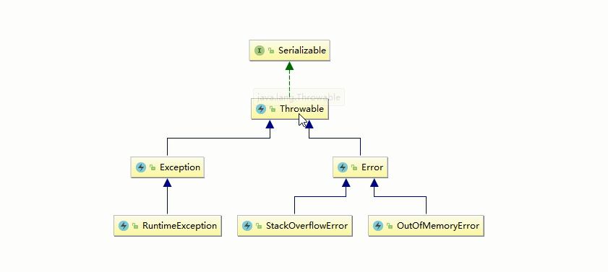

Exception和Error体现了java平台针对不同异常情况的分类。Exception是程序正常运行过程中，可以预料的意外情况，可能并且应该被捕获，并进行处理。Error正常情况下不大可能出现的情况，绝大部分的Error都会导致程序状态不正常，不可恢复，既然是非正常情况，所以不便也不需要处理，例如OutOfMemoryError之类都是Error的子类

### 15.7.2、OutOfMemoryError:Java heap space

public class JavaHeapSpaceDemo {

public static void main(String[] args){

String str = "seu";

while(true){

str += str + new Random().nextInt(11111111)+new Random().nextInt(22222222);

str.intern();

}

}

}

堆内存不足，创建对象过多

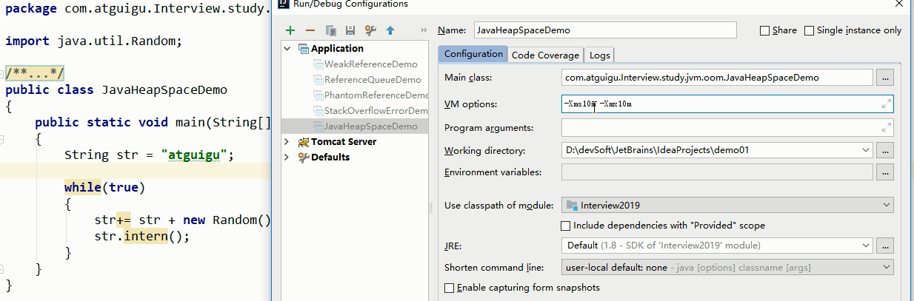

### 15.7.3、OutOfMemoryError:GC overhead limit exceeded

GC回收时间长时会抛出OutOfMemoryError。过长的定义是，超过98%的时间用来做GC并且回收了不到2%的堆内存，连续多次GC都只回收了不到2%的极端情况下才会抛出。

假设不抛出GC overhead limit错误会发生什么情况呢？

那就是GC清理的这么点内存很快会再次填满，迫使GC再次执行，这样就形成恶性循环，CPU使用率一直是100%，而GC缺没有任何成果。

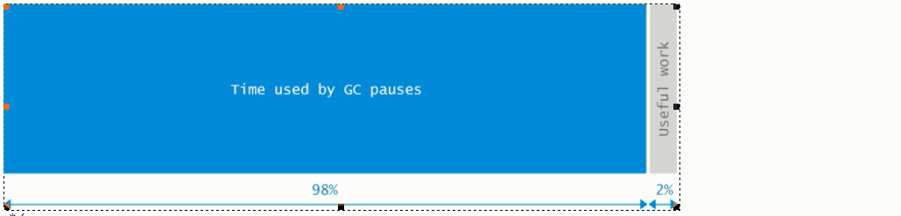

public class GCOverheadDemo {

public static void main(String[] args){

int i = 0;

List<String> list = new ArrayList<>();

try{

while(true){

list.add(String.valueOf(++i).intern());

}

}catch (Throwable e){

System.out.println("***************i:"+i);

e.printStackTrace();

throw e;

}

}

}



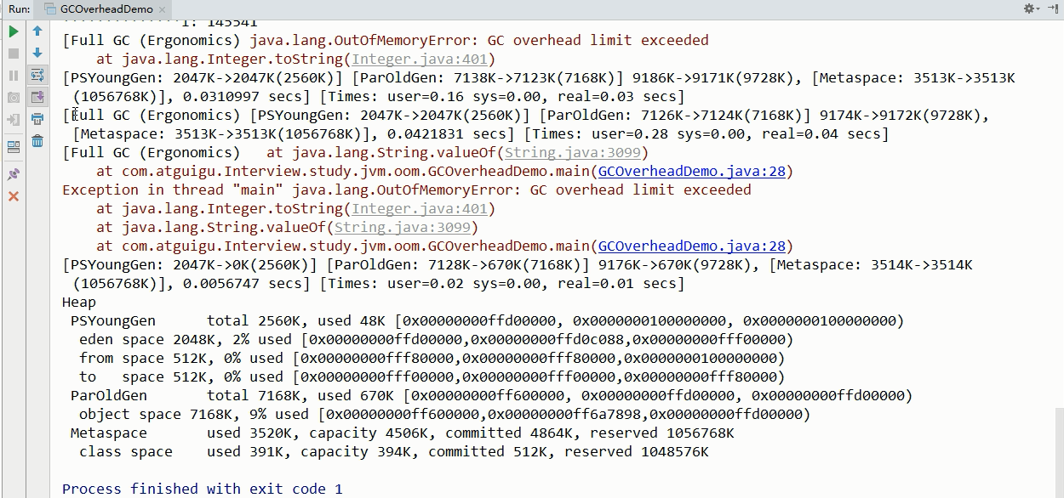

### 15.7.4、OutOfMemoryError:Direct buffer memory

Nio 引起直接内存不足

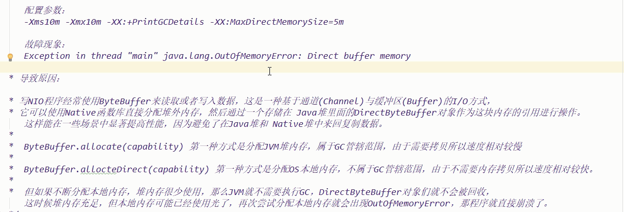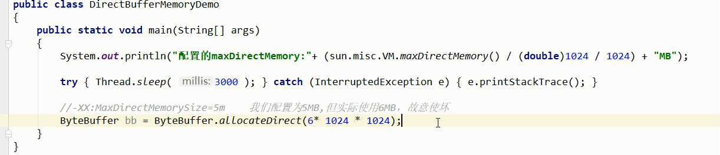

### 15.7.5、OutOfMemoryError:unbale to create new native thread

高并发请求服务器时，经常出现如下异常：java.lang.OutOfMemoryError:unbale to create new native thread

准确的将该native thread异常与对应的平台有关。

**导致原因**：

**应用创建了太多线程，一个应用进程创建多个线程，超过系统承载极限**。

服务器并不允许应用程序创建那么多线程，linux系统默认允许单个进程可以创建的线程数是**1024**个，如果应用创建超过这个数量，就会报java.lang.OutOfMemoryError:unable to create new native thread

**解决办法**：

想办法**降低应用程序创建线程的数量**，分析应用是否真的需要创建那么多线程，如果不是，改代码将线程数降到最低。

对于有的应用，确实需要创建多个线程，远超过linux系统默认的1024个线程的限制，可以通过**修改linux服务器配置，扩大linux默认限制。**

public synchronized void start*() {  
 /**  
 * This method is not invoked for the main method thread or "system"  
 * group threads created/set up by the VM. Any new functionality added  
 * to this method in the future may have to also be added to the VM.  
 *  
 * A zero status value corresponds to state "NEW".  
 */* if *(*threadStatus != 0*)* throw new IllegalThreadStateException*()*;  
  
 /* Notify the group that this thread is about to be started  
 * so that it can be added to the group's list of threads  
 * and the group's unstarted count can be decremented. */  
 group.add*(*this*)*;  
  
 boolean started = false;  
 try *{* start0*()*;  
 started = true;  
 *}* finally *{* try *{* if *(*!started*) {* group.threadStartFailed*(*this*)*;  
 *}  
 }* catch *(*Throwable ignore*) {* /* do nothing. If start0 threw a Throwable then  
 it will be passed up the call stack */  
 *}  
 }  
}*private native void start0*()*;

同一个线程，启动两次，报状态不合法。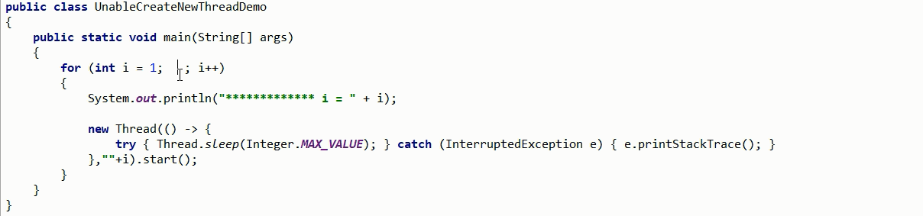

无法直接结束程序，需要切入root用户杀死程序

**非root用户登录linux系统测试**

查看最大线程数量命令：ulimit -u

**服务器级别调参调优**

扩大服务器线程数：

Vim /etc/security/limits.d/90-nproc.conf

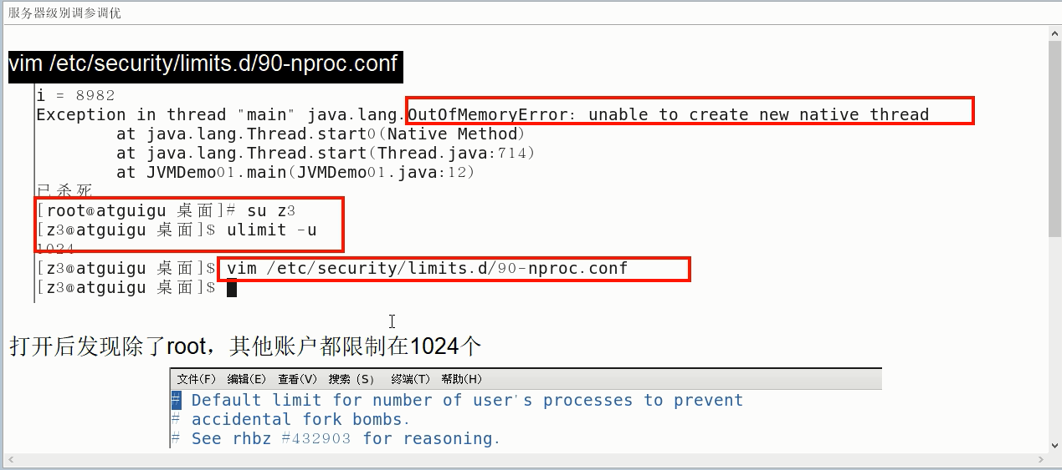

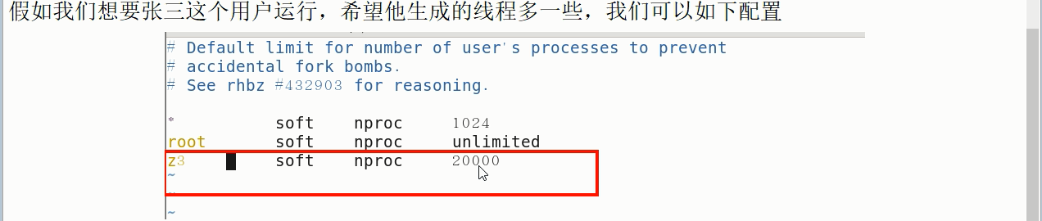

### 15.7.6、OutOfMemoryError:Metaspace

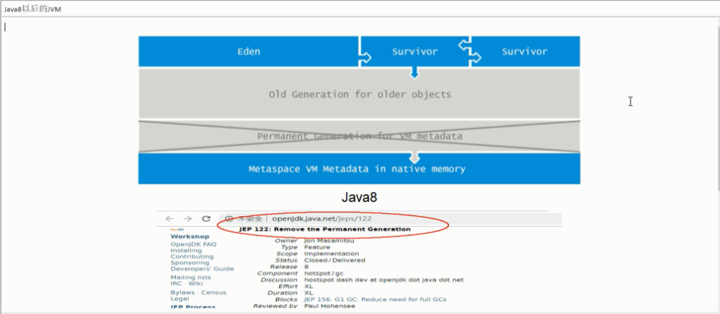

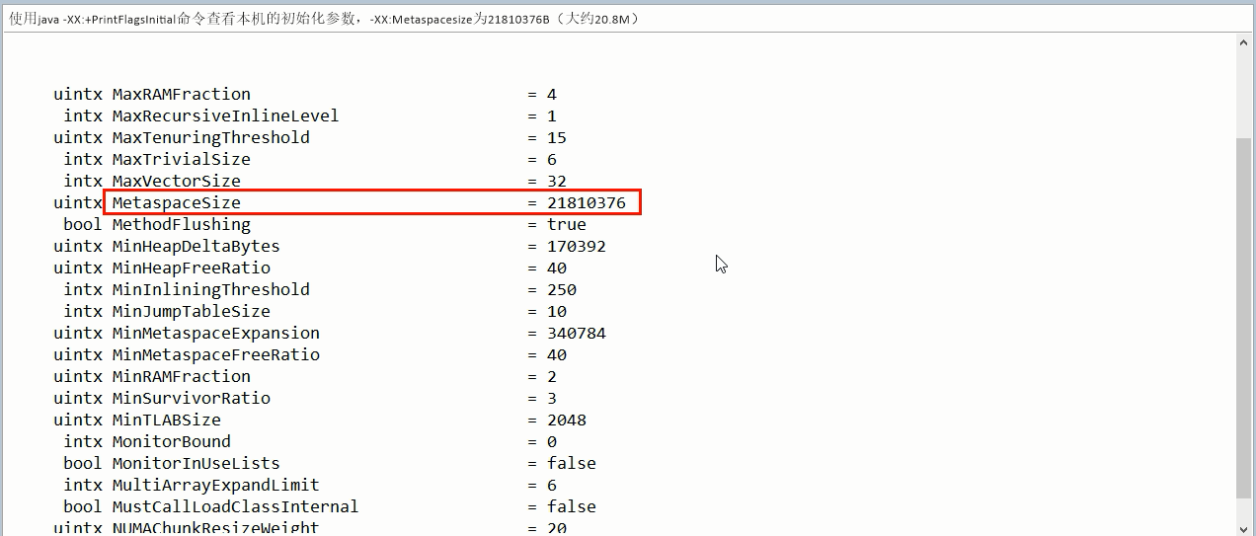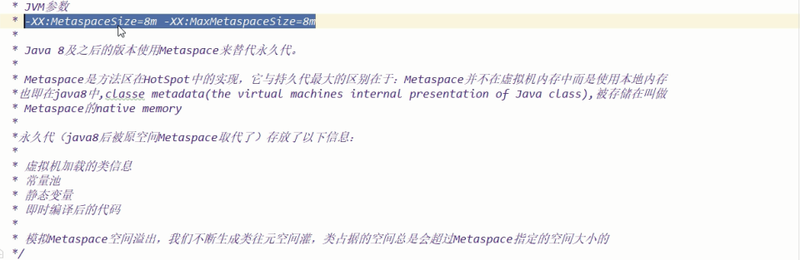

* 即时编译后的代码

## 15.8、cglib之Enhancer

enhancer 英[ɪnˈhænsər]

### 15.8.1、Enhancer介绍

**Enhancer是cglib中使用频率很高的一个类，它是一个字节码增强器**，可以**用来为无接口的类创建代理**。它的功能与java自带的Proxy类挺相似的。它会根据某个给定的类创建子类，**并且所有非final的方法都带有回调钩子**

### 15.8.2、Callback

那么Enhancer使用的Callback具体有哪些呢？下面介绍以下这几种Callback。在cglib中Callback是一个标记接口，Enhancer使用的回调就是cglib中Callback接口的子接口。

### 15.8.3、 Callback-MethodInterceptor

方法拦截器。这个东西和JDK自带的InvocationHandler很类似

Object intercept(Object obj, java.lang.reflect.Method method, Object[] args, MethodProxy proxy) throws Throwable

这其中MethodProxy proxy参数一般是用来调用原来的对应方法的。比如可以proxy.invokeSuper(obj, args)。那么为什么不能像InvocationHandler那样用method来调用呢？因为如果用method调用会再次进入拦截器。为了避免这种情况，应该使用接口方法中第四个参数methodProxy调用invokeSuper方法。

public class EnhancerTest {

public static void main(String[] args) {

Enhancer enhancer = new Enhancer();

**enhancer.setSuperclass(Car.class);**

enhancer.setCallback(new MethodInterceptor() {

@Override

public Object intercept(Object obj, Method method, Object[] args, MethodProxy methodProxy)

throws Throwable {

System.out.println("before");

**Object res = methodProxy.invokeSuper(obj, args);**

System.out.println("after");

return res;

}

});

**Car car = (Car) enhancer.create();**

car.print();

}

static class Car {

void print() {

System.out.println("I am a car");

}

}

}

上面的程序会打印：

before

I am a car

after

## 15.9、GC回收算法和垃圾收集器

堆内存结构

1、以往的垃圾回收算法，如CMS，使用的堆内存结构如下：

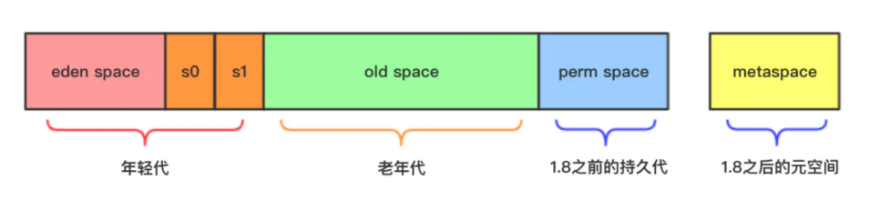

新生代：eden space + 2个survivor

| **GC算法** | **优点** | **缺点** | **存活对象移动** | **内存碎片** | **适用场景** |
| --- | --- | --- | --- | --- | --- |
| 引用计数 | 实现简单 | 不能处理循环引用 |  |  |  |
| 标记清除 | 不需要额外空间 | 两次扫描，耗时严重 | N | Y | 老年代 |
| 复制 | 没有标记和清除 | 需要额外空间 | Y | N | 新生代 |
| 标记整理 | 没有内存碎片 | 需要移动对象的成本 | Y | N | 老年代 |

老年代：old space

持久代：1.8之前的perm space

**元空间：1.8之后的metaspace**

### 15.9.1、GC算法

GC算法（**引用计数/复制/标清/标整**）是内存回收的方法论，垃圾收集器就是算法落地实现。

因为目前为止还没有完美的收集器出现，更加没有万能的收集器，知识针对具体应用最合适的收集器，进行分代收集。

### 15.9.2、垃圾收集器

**1、串行垃圾回收器（Serial）**

它为单线程环境设计且只使用一个线程进行垃圾回收，会暂停所有的用户线程。所以不适合服务器环境。

年轻代Serial，老年代Serial Old（标记整理）

**2、并行垃圾回收器（ParNew）**

多个垃圾收集线程并行工作，此时用户线程是暂停的，适用于科学计算/大数据处理平台处理等弱交互场景。 java8默认

年轻代**ParNew**，老年代CMS（标记-清除）

**3、并发垃圾回收器**

用户线程和垃圾收集线程同时执行（不一定是并行，可能交替执行），不需要停顿用户线程，使用对响应时间有要求的场景。**互联网公司使用**

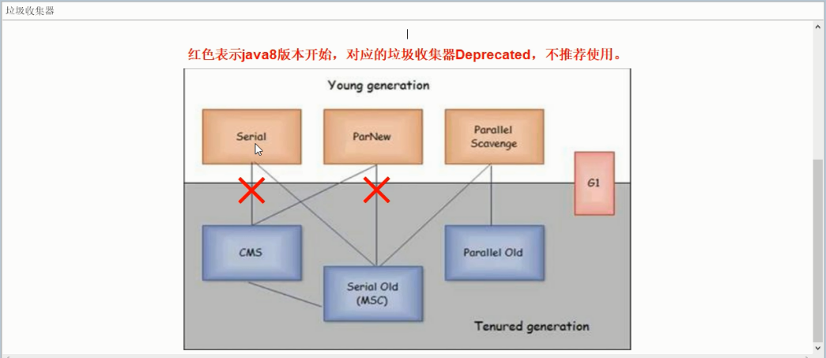

**4、GI垃圾回收器**

G1垃圾回收器将堆内存分割成不同的区域然后并发的对其进行垃圾回收。Java9默认回收器

### 15.9.3、垃圾收集器精细

#### 15.9.3.1、查看默认的垃圾收集器

JVM参数：java -XX：+PrintCommandLineFlags -version

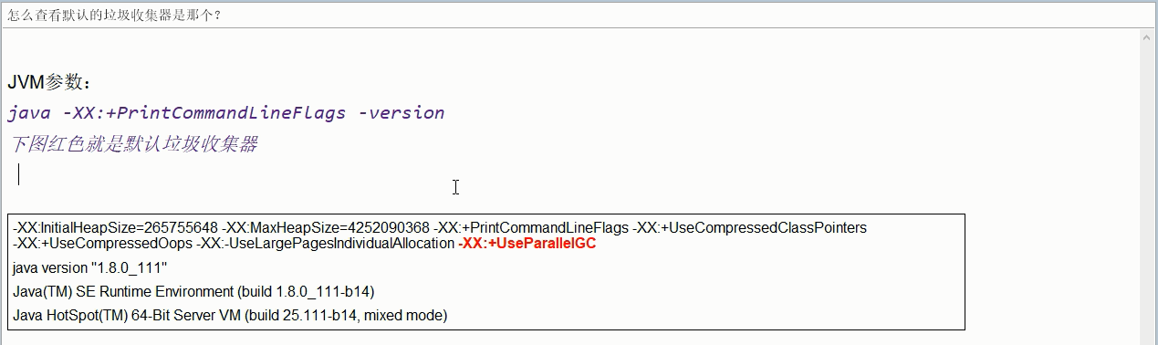

#### 15.9.3.2、默认的垃圾收集器

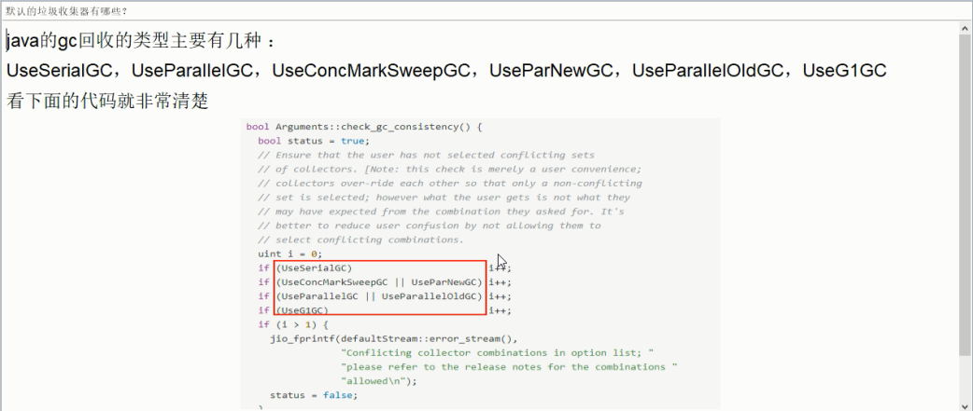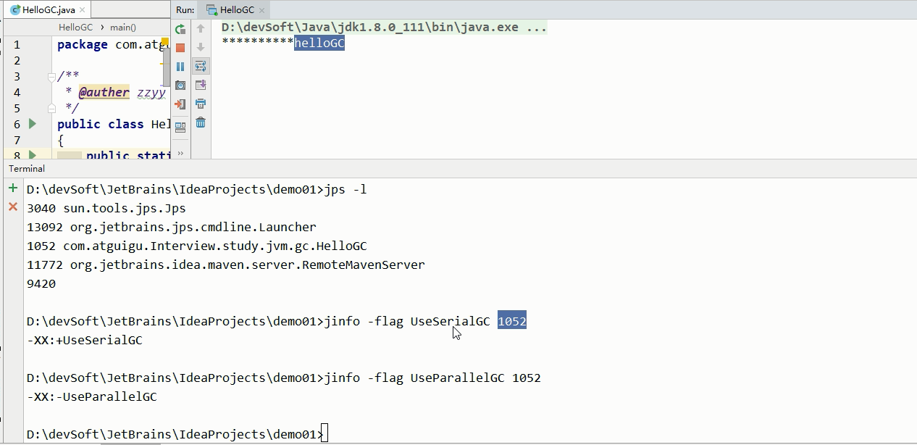

#### 15.9.3.3、垃圾收集器分类

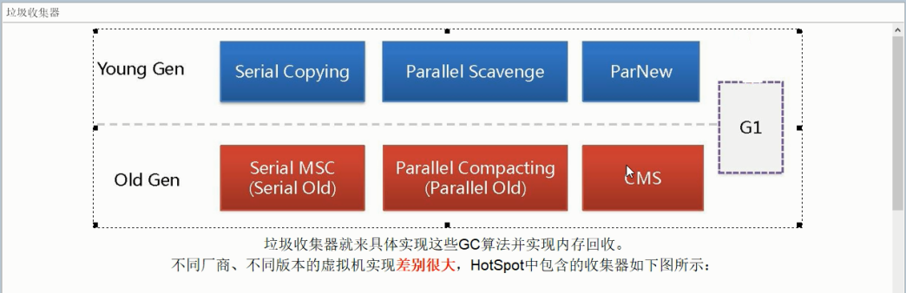

##### 15.9.3.3.1、部分参数预先说明

DefNew -->Default New Generation

Tenured-->Old

ParNew-->Parallel New Generation

PSYoungGen-->Parallel Scavenge

ParOldGen-->Parallel Old Generation

##### 15.9.3.3.2、Server/Client模式

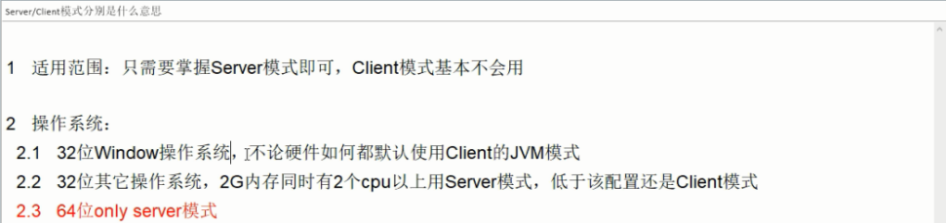

##### 15.9.3.3.3、新生代

1、串行GC（Serial）/(Serial Copying)

年轻代Serial，老年代Serial Old（标记整理）

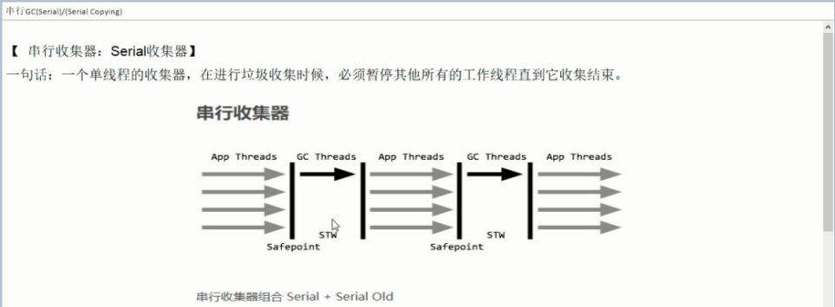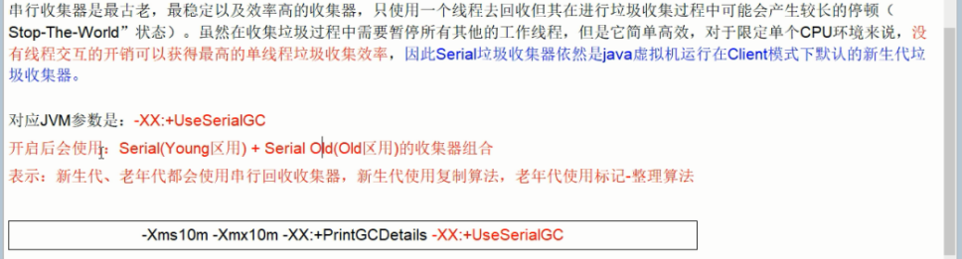

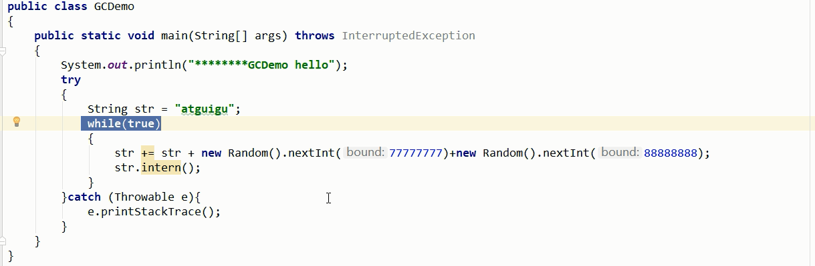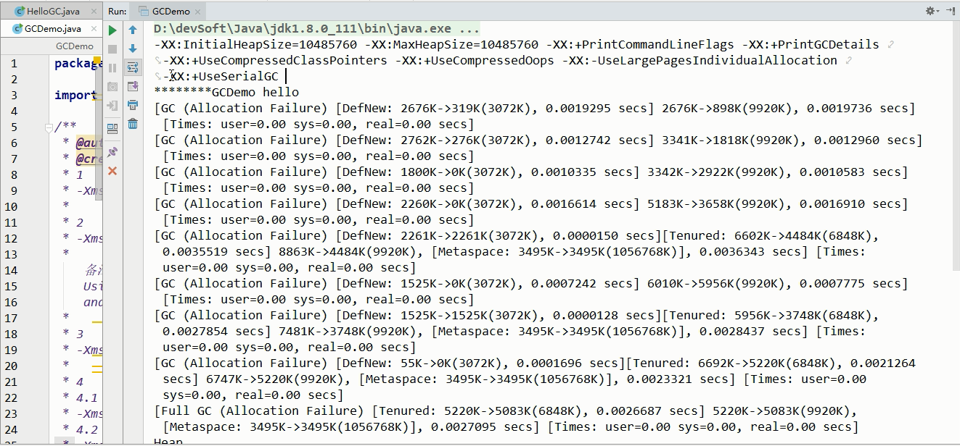

1. 并行GC（ParNew）

年轻代ParNew，老年代CMS（标记-清除）

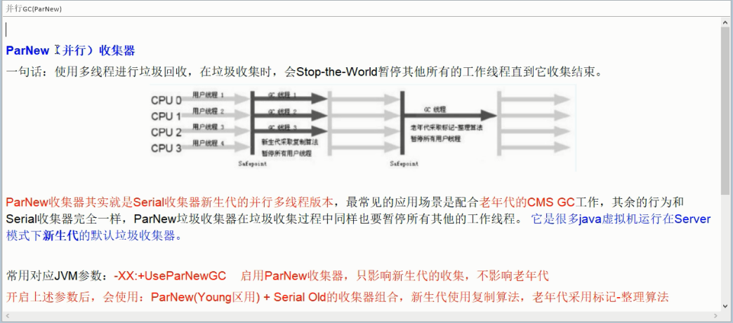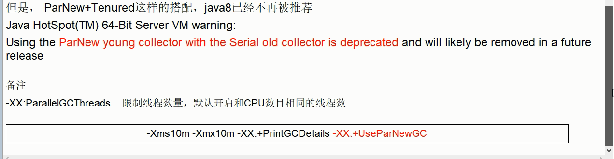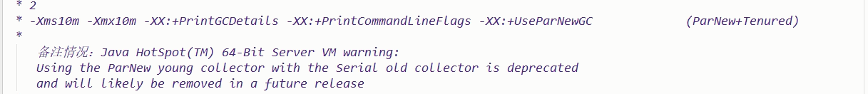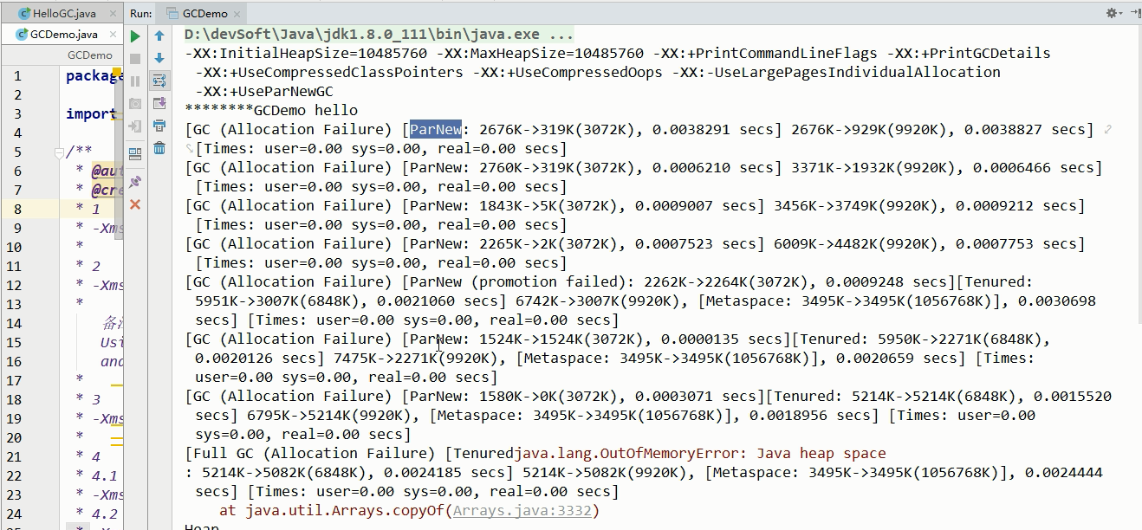

3、并行回收GC(Parallel)/(Parallel Scavenge)

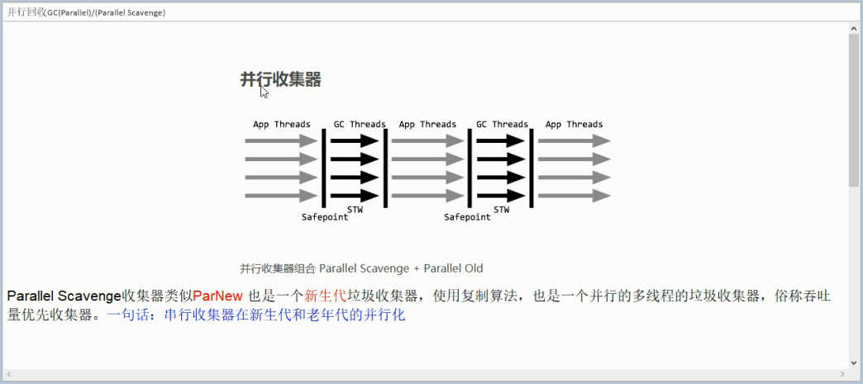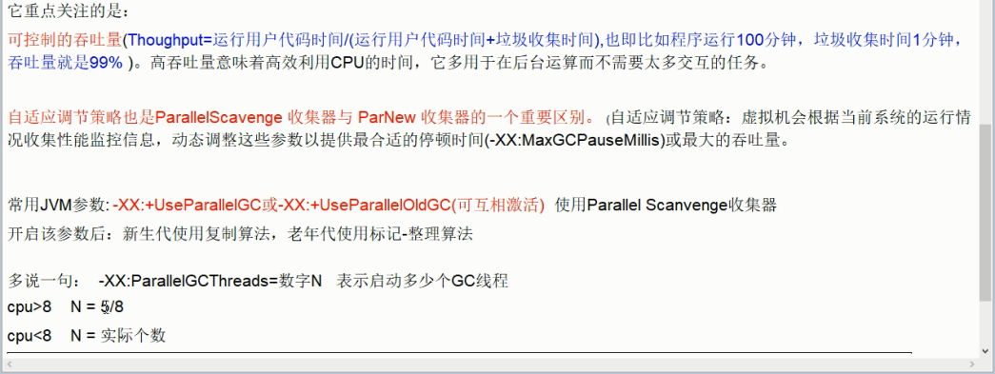

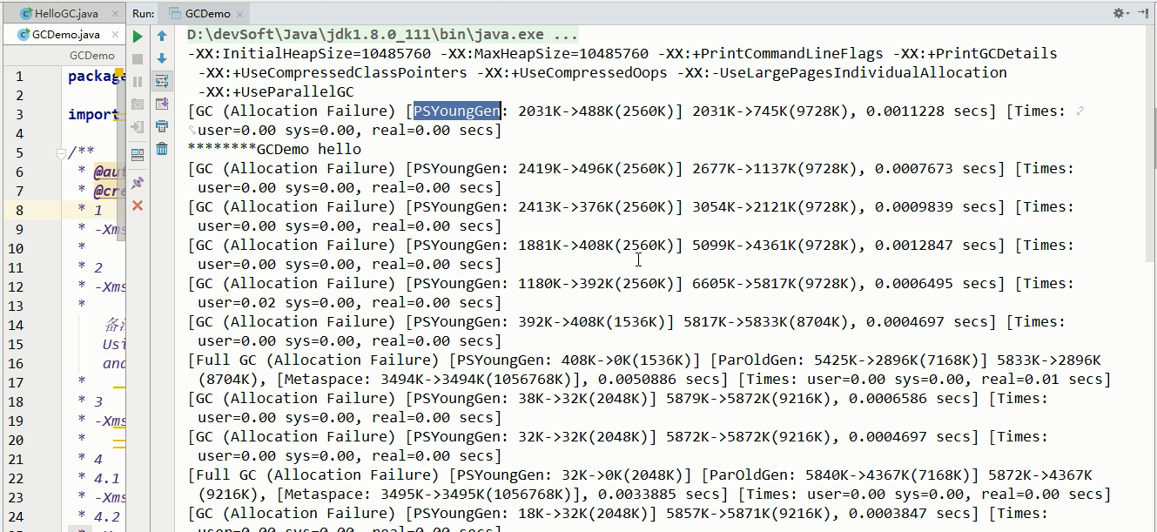

##### 15.9.3.3.4、老年代

2、并行GC（Parallel Old）/(Parallel MSC)

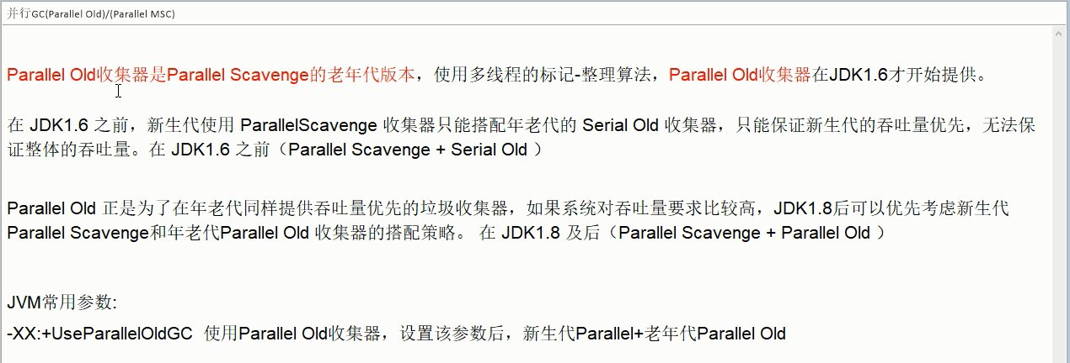

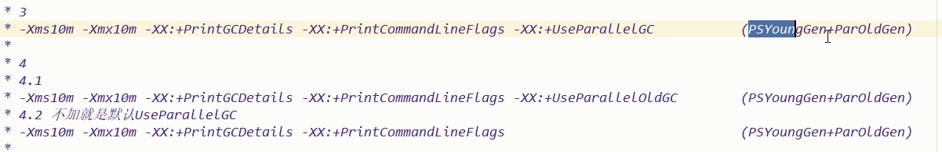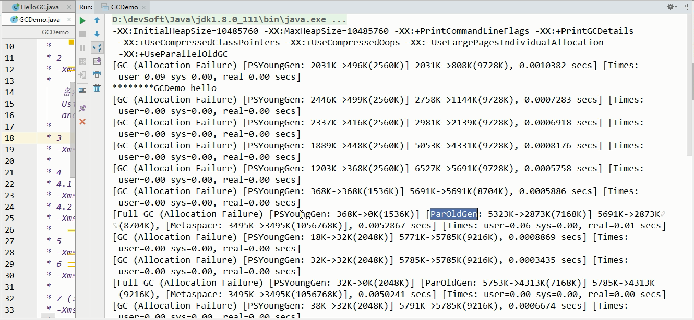

3、并发标记清除GC（CMS）

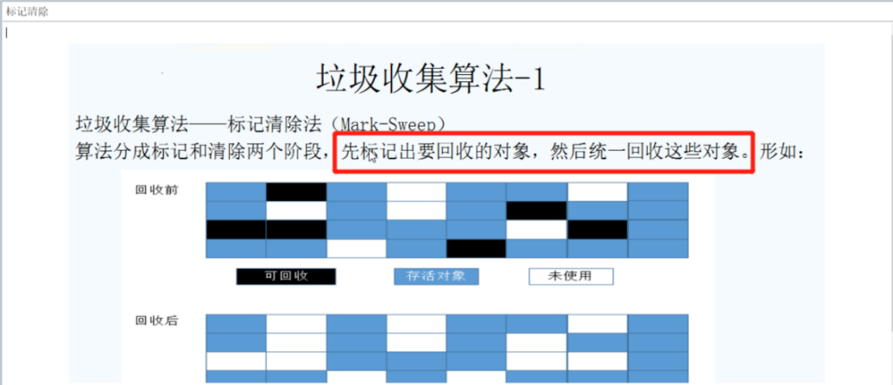

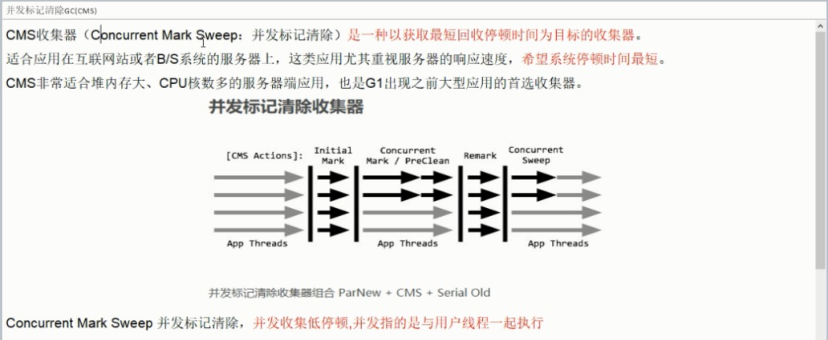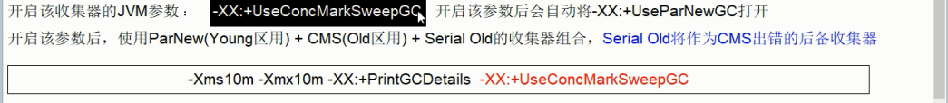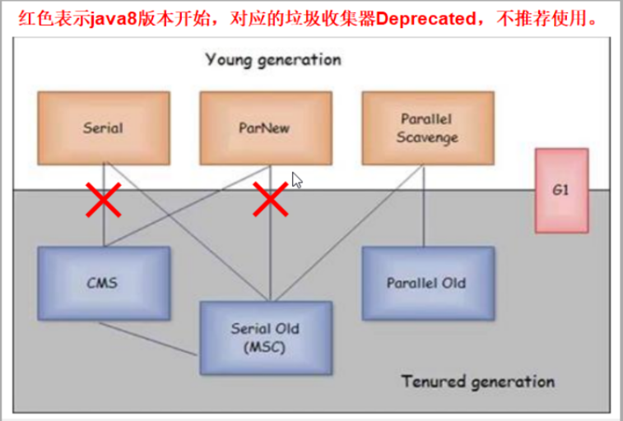

CMS四步过程：

1. 初始标记



2、并发标记



3、重新标记

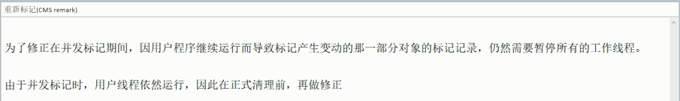

4、并发清除

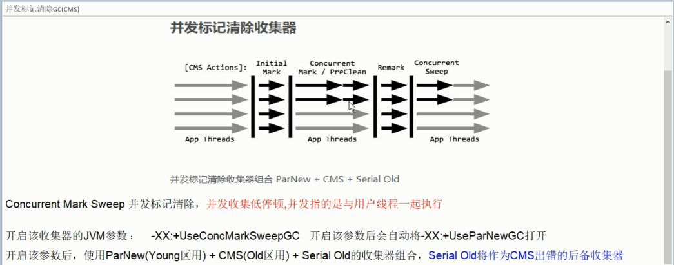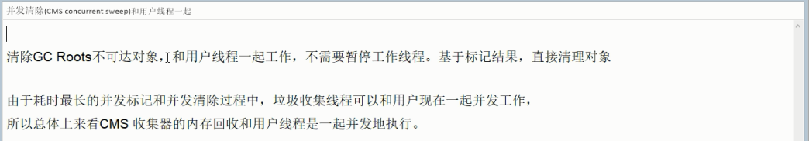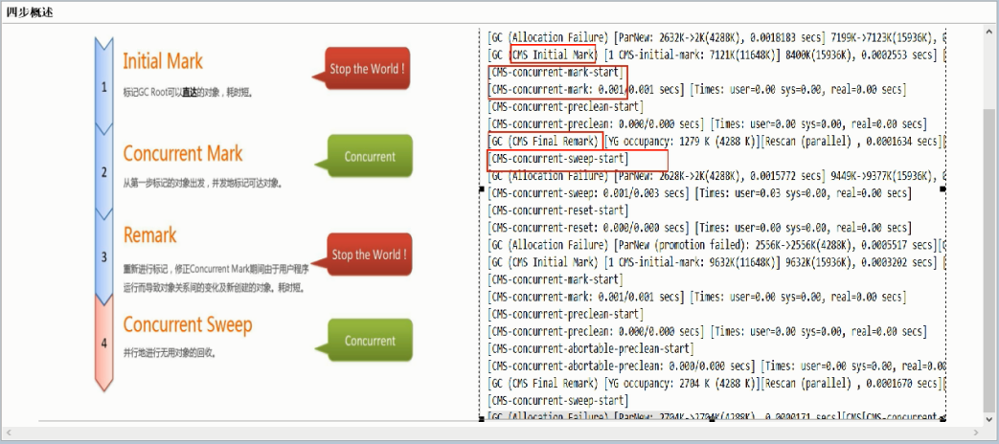

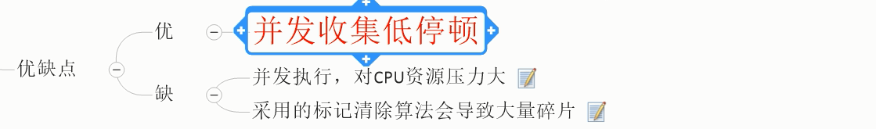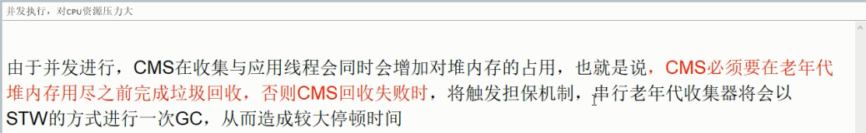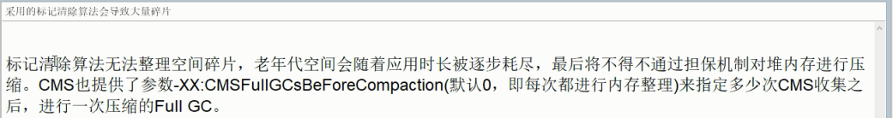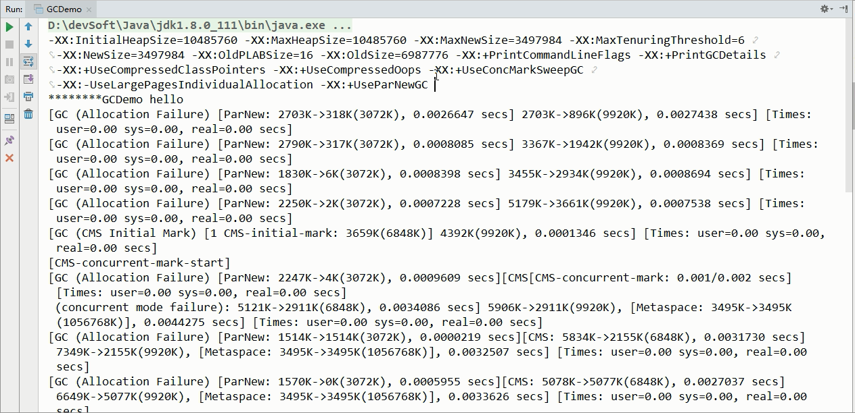

4、串型GC（Serial Old）

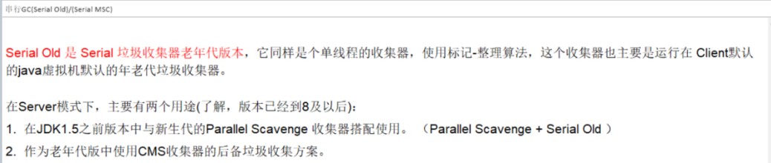



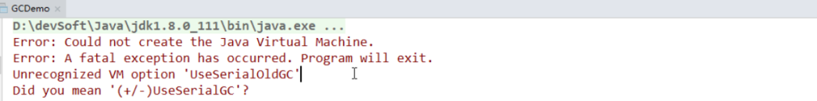

#### 15.9.3.4、垃圾收集器的配置代码

1、底层代码

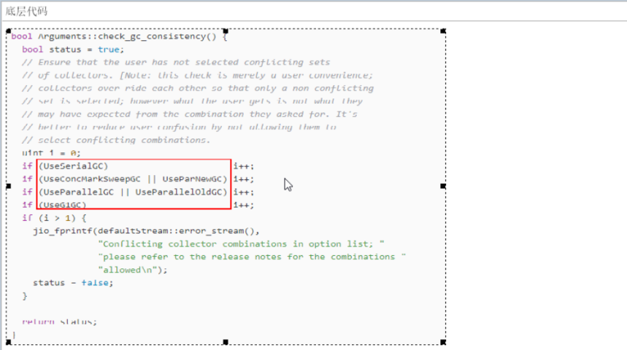

1. 实际代码

**垃圾收集器的配置自动匹配。无需同时配置年轻代和老年代**

#### 15.9.3.5、垃圾收集器的选择

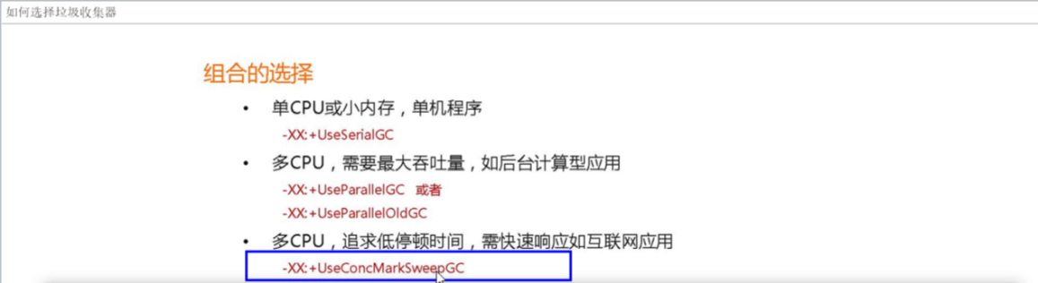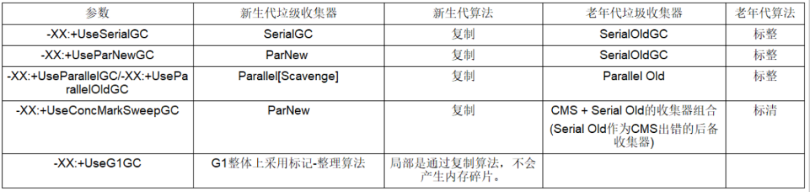

#### 15.9.3.6、G1垃圾收集器



##### 15.9.3.6.1、以前收集器特点

**1、年轻代和老年代是各自独立且连续的内存块**

**2、年轻代收集使用单eden+S0+s进行复制算法**

**3、老年代收集必须扫描整个老年代区域**

**4、都是以尽可能少而快速地执行GC为设计原则。**

##### 15.9.3.6.2、G1是什么

G1（Garbage-First）收集器，是一款面**向服务端**应用的收集器，**应用在多处理器和大容量内存环境中**，在实现高吞吐量的同时，尽可能的满足垃圾收集暂停时间的要求。另外还具有一下特性：

像CMS收集器一样，能与应用程序线程并发执行。

整理空间更快

**需要更多的时间来预测GC停顿时间**

不希望牺牲大量的吞吐性能

不需要更大的Java Heap

G1收集器的设计目标是取代CMS收集器，它同CMS相比，在以下方面表现的更出色：

G1是一个有整理内存过程的垃圾收集器，不会产生很多内存碎片。

G1的Stop The World（STW）更可控，**G1在停顿时间上添加了预测机制，用户可以指定期望停顿时间。**

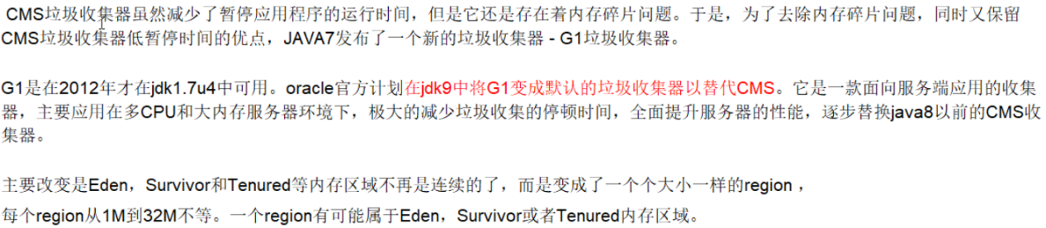

##### 15.9.3.6.3、G1的特点

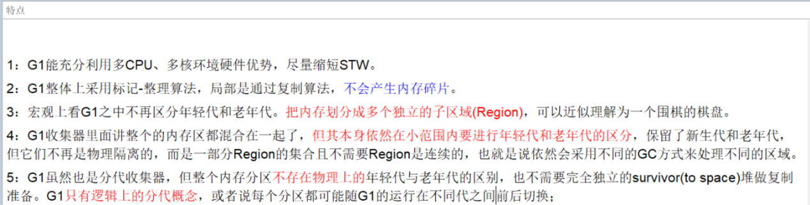

##### 15.9.3.6.4、底层原理

1、Region区域化垃圾收集器

**最大的好处是化整为零，避免全内存扫描，只需要按照区域来进行扫描即可。**

区域化内存划片Region，整体编为一系列不连续的内存区域，避免了全内存的GC操作。

**核心思想**是将整个**堆内存区域**分成大小相同的子区域（Region），在JVM启动时会自动设置这些子区域的大小。

在堆的使用上，**G1并不要求对象的存储一定是物理上连续的只要逻辑上连续即可**，每个分区也不会固定地为某个代服务，可以按需在年轻代和老年代之间切换。**启动时可以通过参数-XX:G1HeapRegionSize=n可指定分区大小（1MB-32MB，且必须是2的幂），默认将整个堆划分为2048个分区。**

**大小范围在1MB-32MB**，最多能设置2048个区域。也即能够支持的最大内存为：32MB*2048=65536MB=64G内存。

**G1将新生代、老年代的物理空间取消了。**

G1算法将堆划分为若干个区域（Region），**它仍然属于分代收集器**

这些Region的一部分包含**新生代**，新生代的垃圾收集依然采用暂停所有应用线程的方式，将存活对象拷贝到老年代或者Survivor空间。

这些Region的一部分包含**老年代**，G1收集器通过将对象从一个区域复制到另一个区域，完成了清理工作。这就意味着，在正常的处理过程中，G1完成了堆的压缩（至少是部分堆的压缩），**这样也就不会有CMS内存碎片问题的存在了。**

在G1中，还有一种特殊的区域，叫**Humongous（[hjuːˈmʌŋɡəs] 巨大的）区域**。如果一个对象占用的空间超过了分区容量的50%以上，G1收集器就认为这是一个巨型对象。这些巨型对象默认直接会被分配在老年代，但是如果它是一个短期存在的巨型对象，就会对垃圾收集器造成负面影响。为了解决这个问题，G1划分了一个Humongous区，它**用来专门存放巨型对象**。**如果一个H区装不下一个巨型对象，那么G1会寻找连续的H分区来存储。**为了能找到连续的H区，有时候不得不启动Full GC。

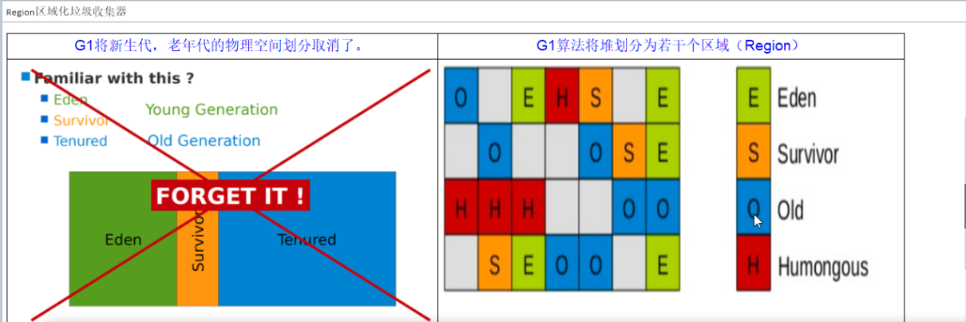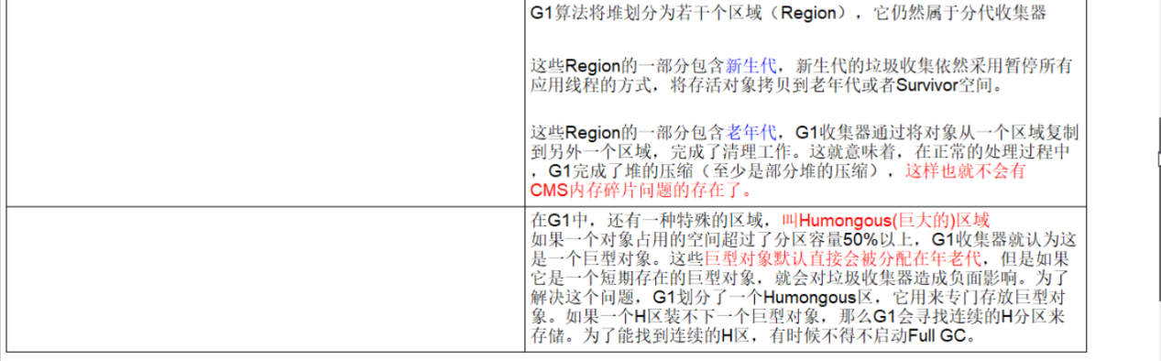

2、回收步骤

G1收集器下的Young GC

针对Eden区进行收集，**Eden区耗尽后会被触发**，主要是小区域收集+形成连续的内存块，避免内存碎片。

Eden区的数据移动到新的Survivor区，部分数据晋升到Old区。

Survivor区的数据移动到新的Survivor区，部分数据晋升到Old区。

最后Eden区收集干净了，GC结束，用户的应用程序继续执行。

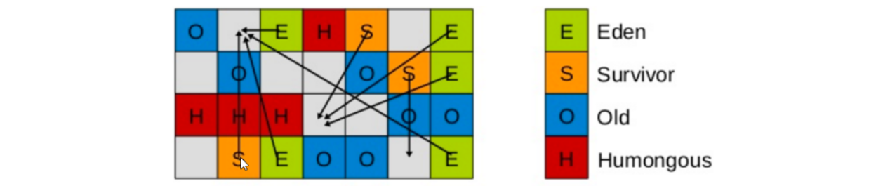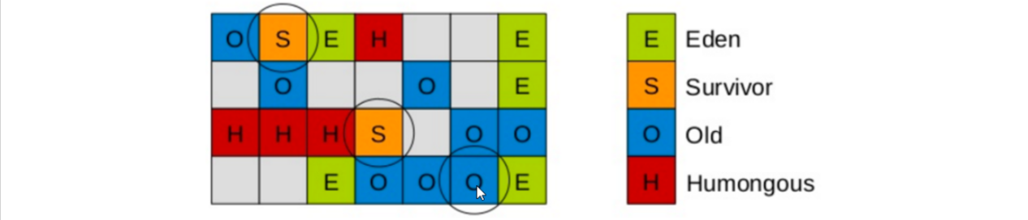

3、四步过程

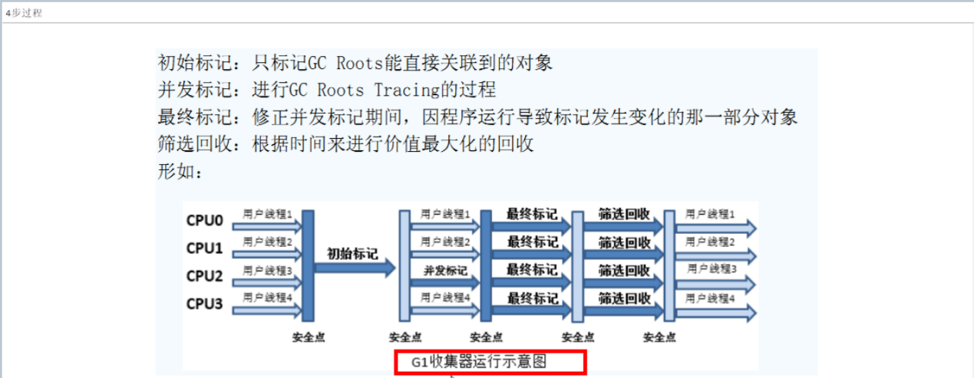

4、案例

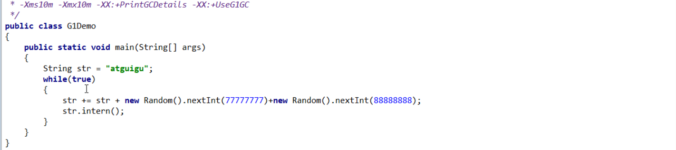

5、常用的配置参数

开发人员仅仅声明一下参数即可：

**三步归纳：开启G1+设置最大内存+设置最大停顿时间**

-XX:+UseG1GC

-Xmx:32g

-XX:MaxGCPauseMillis=100

了解参数：

-XX:MaxGCPauseMillis=n：最大GC停顿时间单位毫秒，这是个软目标，JVM将尽可能（但不保证）停顿小于这个时间。

1、-XX:+UseG1GC

2、-XX:G1HeapRegionSize=n:设置的G1区域的大小。值是2的幂，范围是1MB到32MB。目标是根据最小的Java堆大小划分出约2048个区域。

3、-XX:MaxGCPauseMillis=n：最大GC停顿时间，这是个软目标，JVM将尽可能（但不保证）停顿小于这个时间。

4、-XX:InitiatingHeapOccupancyPercent=n：堆占用了多少的时候就触发GC，默认为45

5、-XX:ConcGCThreads=n：并发GC使用的线程数。

6、-XX:G1ReservePercent=n：设置作为空闲的预留内存百分比，以降低目标空间溢出的风险，默认值是10%。

1. 和CMS相比的优势

**两个优势：**

**1、G1不会产生内存碎片**

**2、是可以精确控制停顿。该收集器是把整个堆（新生代、老生代）划分成多个固定大小的区域，每次根据允许停顿时间去手机垃圾最多的区域。**

# 16、JVMGC结合SpringBoot微服务优化简介

1、仅war包支持jsp

2、内部启动（idea中启动）

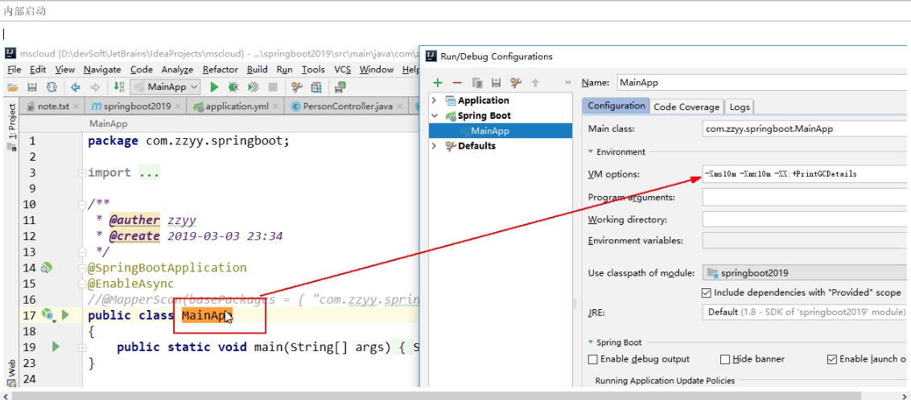

1. 外部启动（jar包）



4、

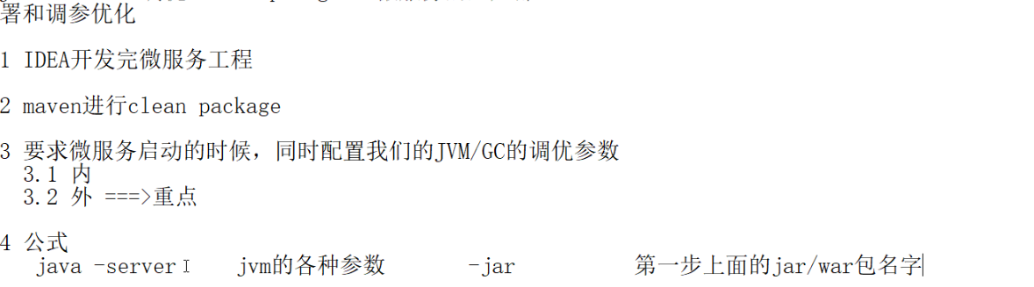

# 17、生产环境服务器变慢，诊断思路和性能评估

## 17.1、整机

### 17.1.1、top命令

top查看cpu和内存的占用情况

**Load average** 系统负载（System Load）是系统CPU繁忙程度的度量，即有多少进程在等待被CPU调度（进程等待队列的长度）。

平均负载（Load Average）是一段时间内系统的平均负载，这个一段时间一般取1分钟、5分钟、15分钟。

load average: 1.58, 2.58, 5.5

机器1分钟平均负载，5分钟平均负载，15分钟平均负载分别是1.58、2.58、5.58

三个值相加除以3再乘以100%,如果值大于60%,说明系统的压力重

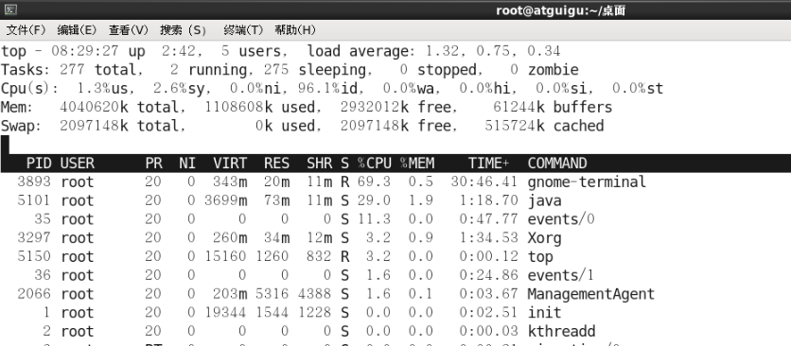

此时按1键，可以看到每个cpu的占用情况。

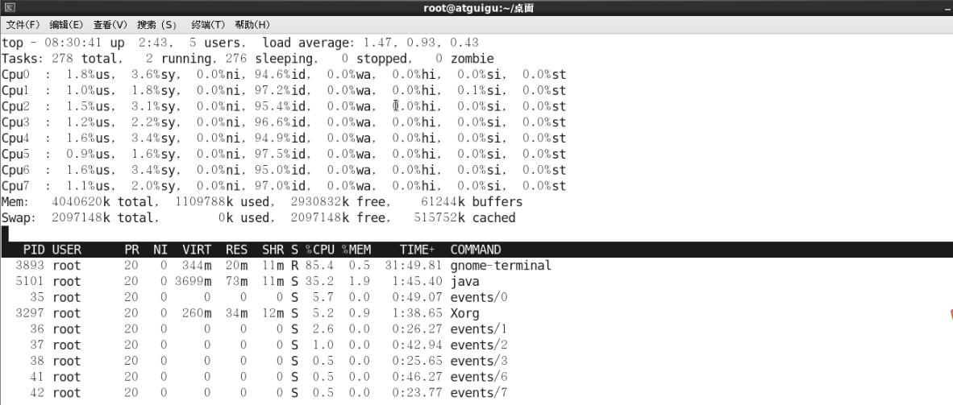

### 17.1.2、uptime命令

uptime，系统性能命令的精简版



## 17.2、CPU

### 17.2.1、查看CPU（包含不限于） vmstat命令

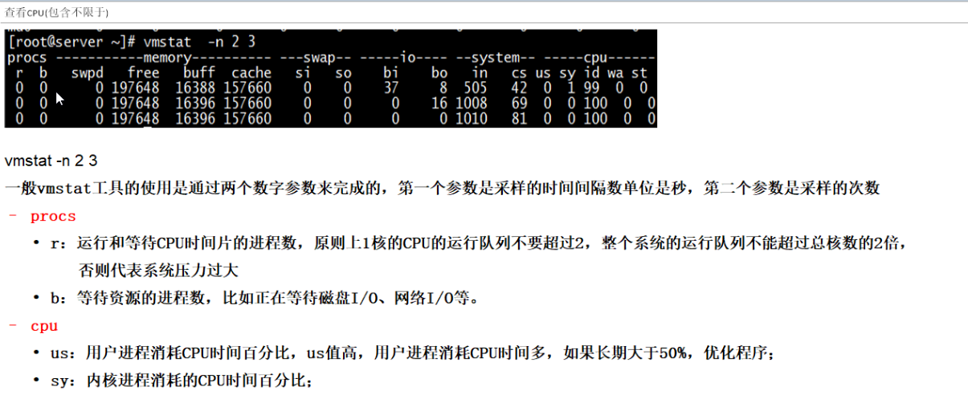

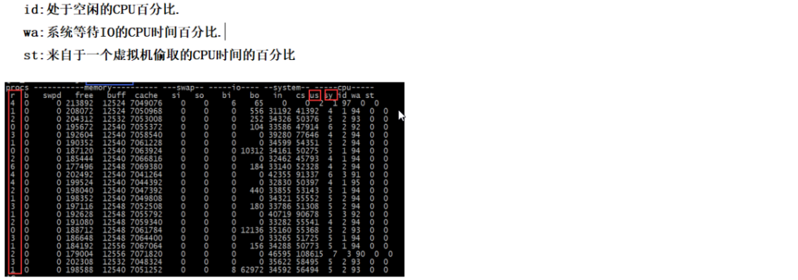

### 17.2.2、查看额外

查看所有cpu核信息 ：mpstat -P ALL 2

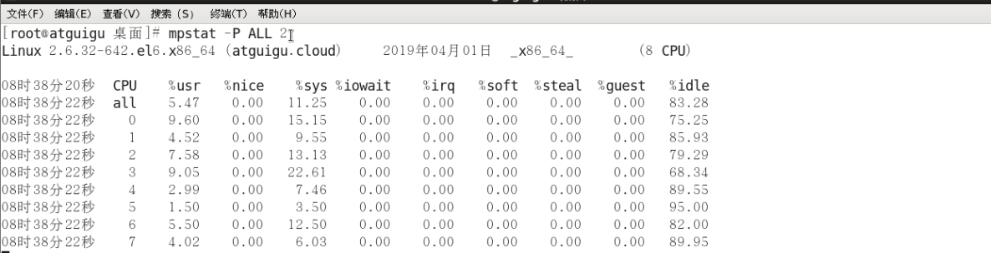

每个进程使用cpu的用量分解信息：pidstat -u1 -p进程编号

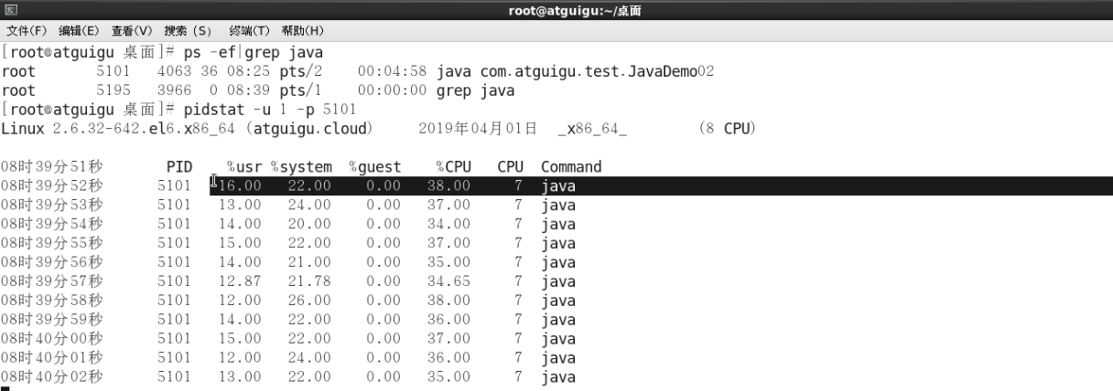

## 17.3、内存

### 17.3.1、应用程序可用内存数 free

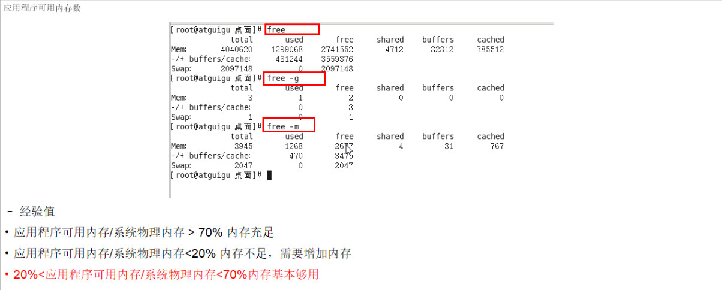

### 17.3.2、查看额外

pidstat -p 进程号 -r 采样间隔秒数

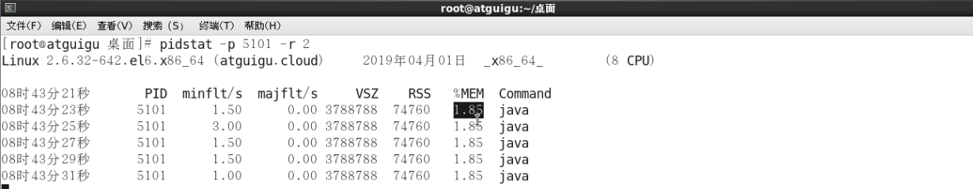

## 17.4、硬盘

查看磁盘剩余空间数 df -h

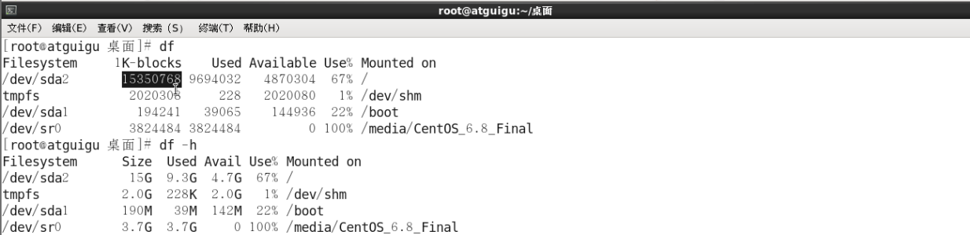

## 17.5、磁盘IO

### 17.5.1、磁盘I/O性能评估

iostat -xdk 2 3

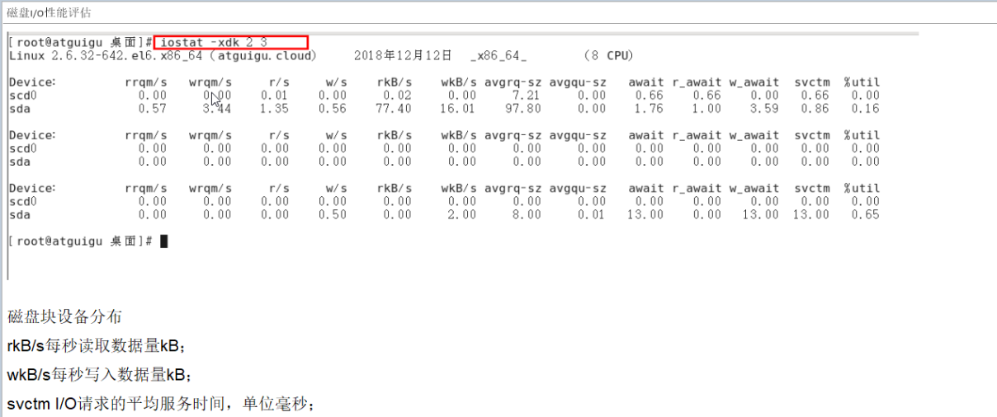

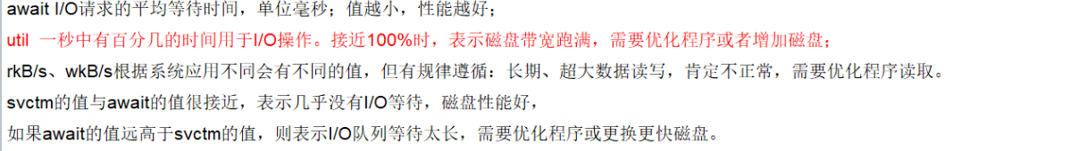

### 17.5.2、查看额外

pidstat -d采样间隔秒数 -p 进程号

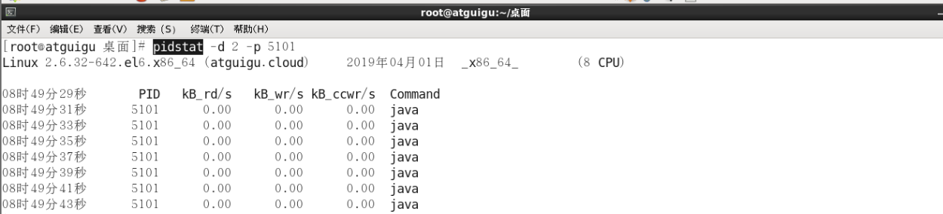

### 17.6、网络IO:ifstat

默认本地没有，下载ifstat

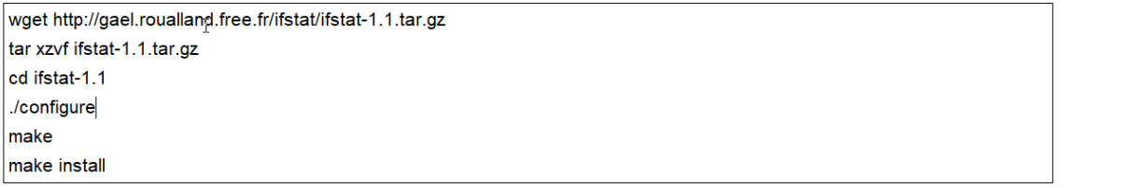

查看网络IO

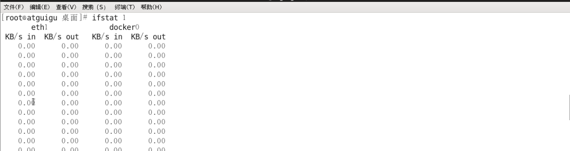

# 18、假设生产环境出现CPU占用过高，请谈谈你的分析思路和定位

结合Linux和JDK命令一块分析

案例步骤

1. 先用top命令找出CPU占比最高的

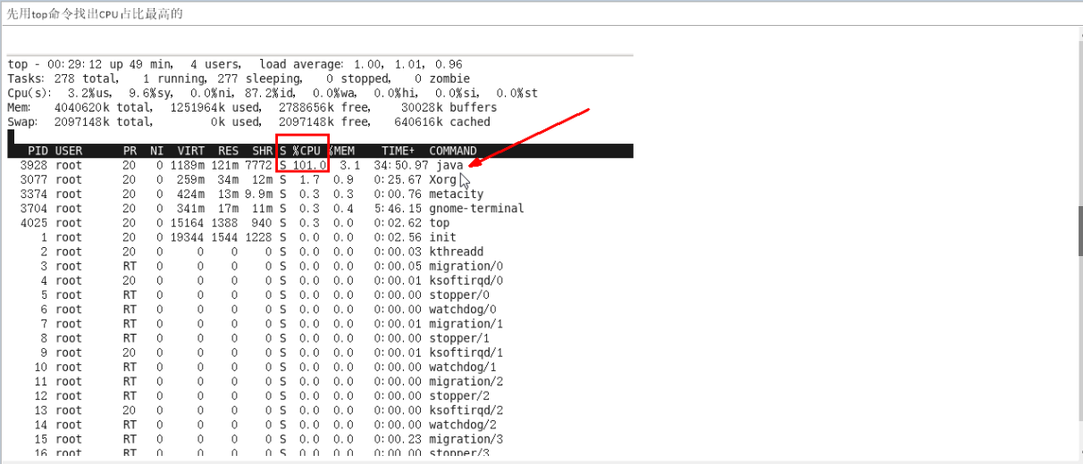

1. ps -ef或者jps进一步定位，得知是一个怎么样的一个后台程序惹事

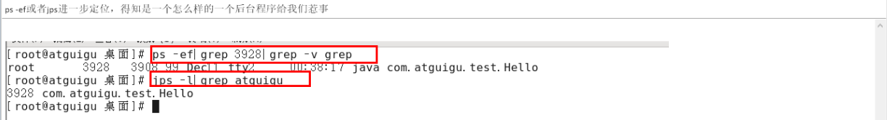

1. 定位到具体线程或者代码

ps -mp进程 -o THREAD,tid,time

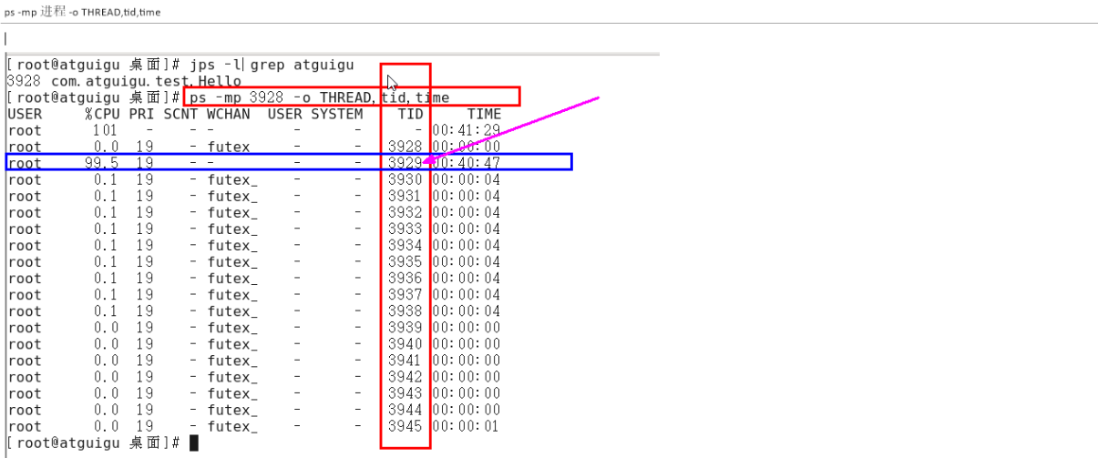

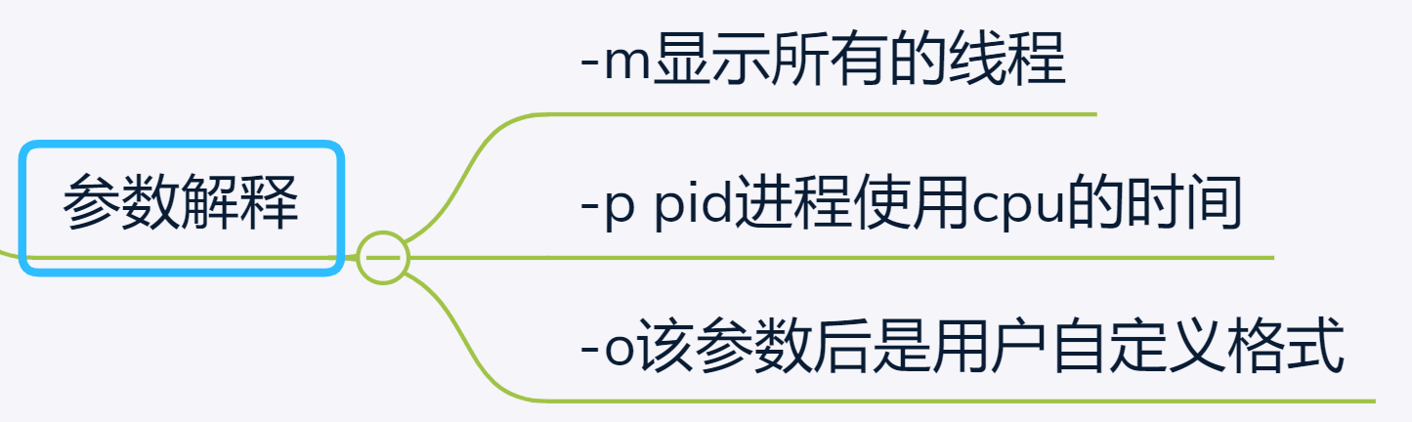

1. 将需要的线程ID转换为16进制格式（英文小写格式）

printf "%x\n"有问题的线程ID

计算器进行转换

5.jstack进程ID | grep（16进制线程ID小写英文） -A60

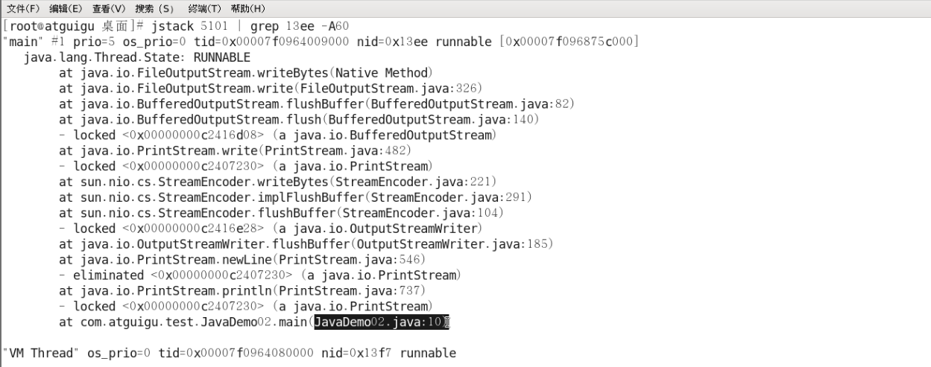

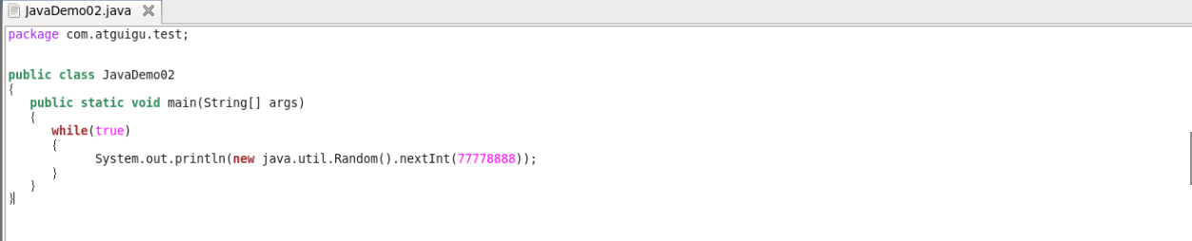

# github的高级操作

## 19.1、常用词含义

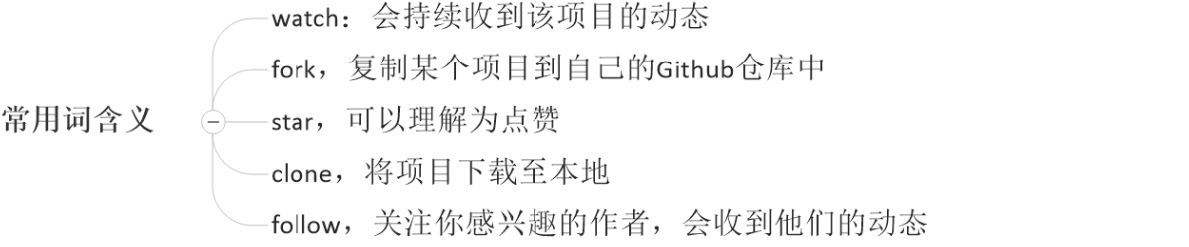

## 19.2、高级操作

### 19.2.0、in关键字限制搜索范围

公式：1、xxx关键词 in: name 查找项目名称中包含xxx

2、xxx关键词 in: description 描述中包含xxx

3、xxx关键词 in: readme readme中包含xxx

组合使用 SpringBoot in: name,description,readme

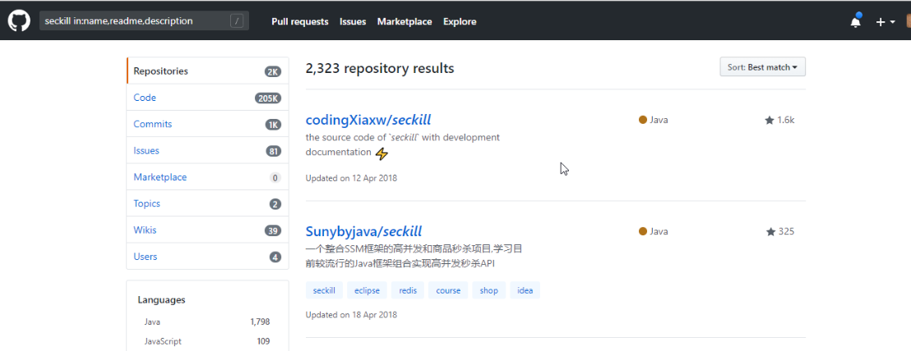

### 19.2.1、stars或fork数量关键词去查找

公式：1、xxx关键词 star通配符 ：>或者：>=

2、区间范围数字 数字1..数字2

查找stars数大于等于5000的springboot项目 springboot stars:>=5000

查找forks数大于500的springcloud项目 springcloud forks:>500

组合使用 查找fork在100到200之间并且stars数在80到100之间的springboot项目

springboot forks:100..200 stars:80..100

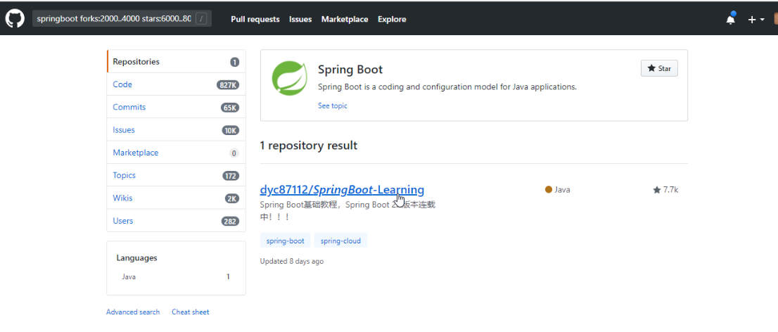

### 19.2.2、awesome加强搜索

**公式**：awesome关键字 awesome系列一般是用来学习、工具、书籍类相关的项目

搜索优秀的redis相关的项目，包括框架、教程等

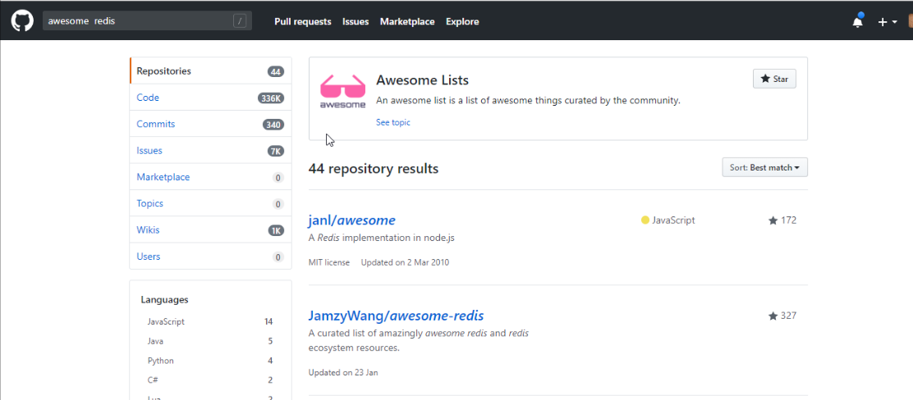

### 19.2.3、高亮显示某一行代码

公式：1、1行 地址后面紧跟#L数字

2、多行 地址后面紧跟#L数字-L数字2

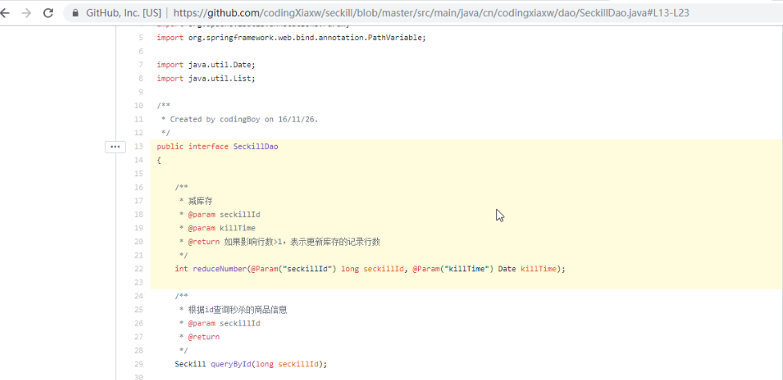

### 19.2.4、项目内搜索

英文t

在工程目录下按下字母t，以列表的形式展开项目的内容

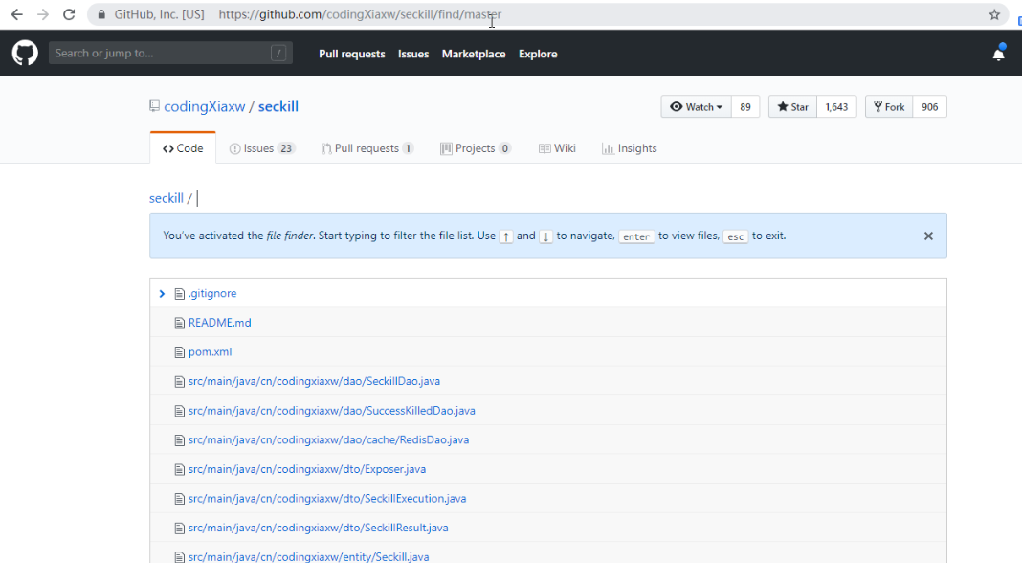

### 19.2.5、搜索某个地区内的大佬

公式：1、location：地区

2、language：语言

地区北京的Java方向的用户

# 基础数据运算

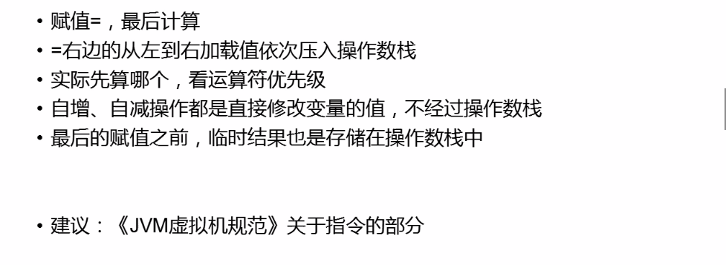

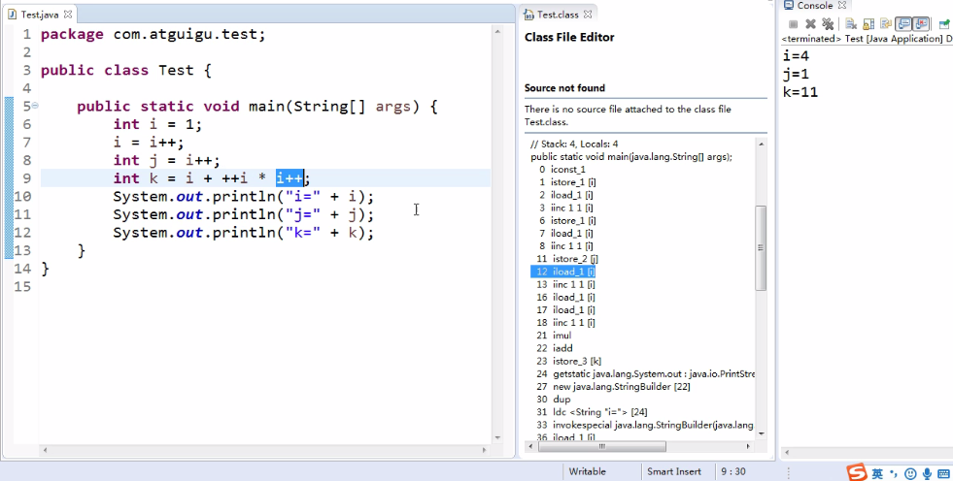

i=4 j=1 k=11

# 21、单利设计模式

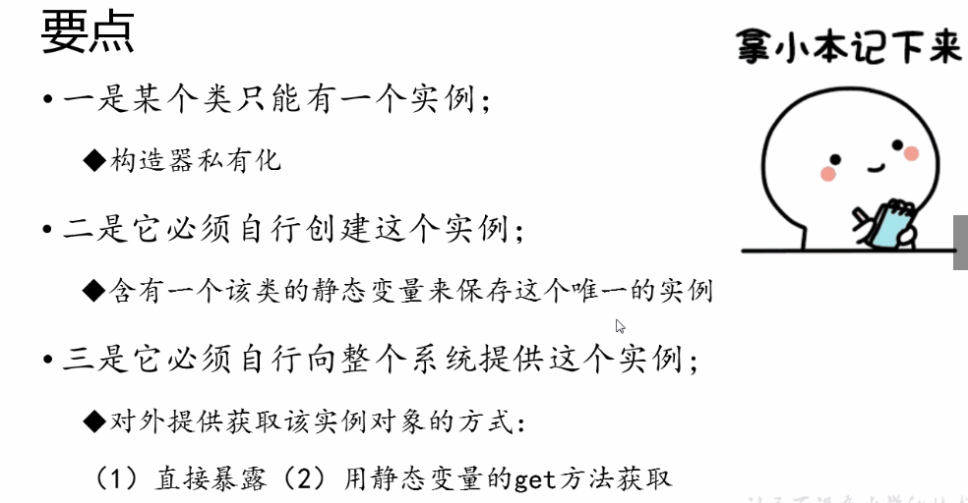

/*

* 枚举类型：表示该类型的对象是有限的几个

* 限定为一个，就成了单例

*/

public enum Singleton2 {

INSTANCE

}

/*

* 懒汉式：

* 延迟创建这个实例对象

*

* (1)构造器私有化

* (2)用一个静态变量保存这个唯一的实例

* (3)提供一个静态方法，获取这个实例对象

*/

public class Singleton5 {

private static Singleton5 instance;

private Singleton5(){

}

public static Singleton5 getInstance(){

if(instance == null){

synchronized (Singleton5.class) {

if(instance == null){

try {

Thread.sleep(1000);

} catch (InterruptedException e) {

e.printStackTrace();

}

instance = new Singleton5();

}

}

}

return instance;

}

}

/*

* 在内部类被加载和初始化时，才创建INSTANCE实例对象

* 静态内部类不会自动随着外部类的加载和初始化而初始化，它是要单独去加载和初始化的。 因为是在内部类加载和初始化时，创建的，因此是线程安全的

*/

public class Singleton6 {

private Singleton6(){

}

private static class Inner{

private static final Singleton6 INSTANCE = new Singleton6();

}

public static Singleton6 getInstance(){

return Inner.INSTANCE;

}

}

# 22、类、实例、静态变量、构造方法初始化

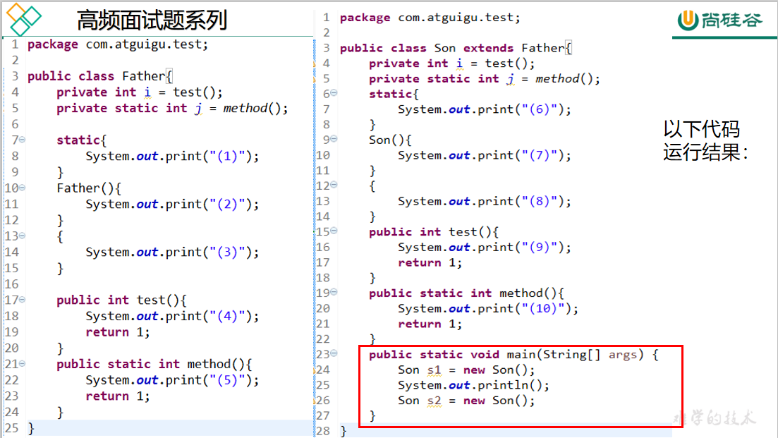

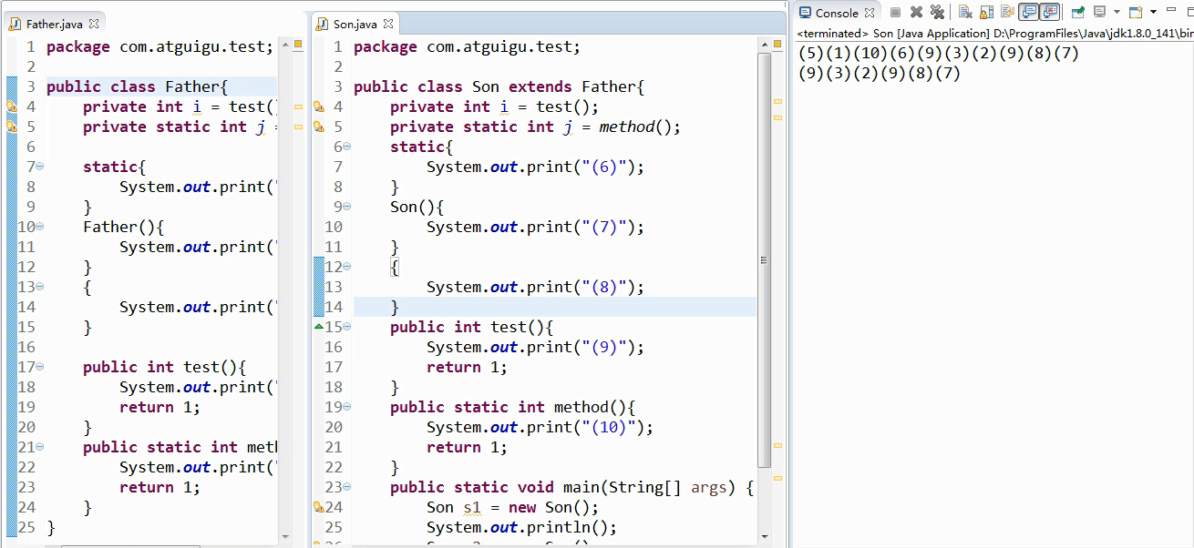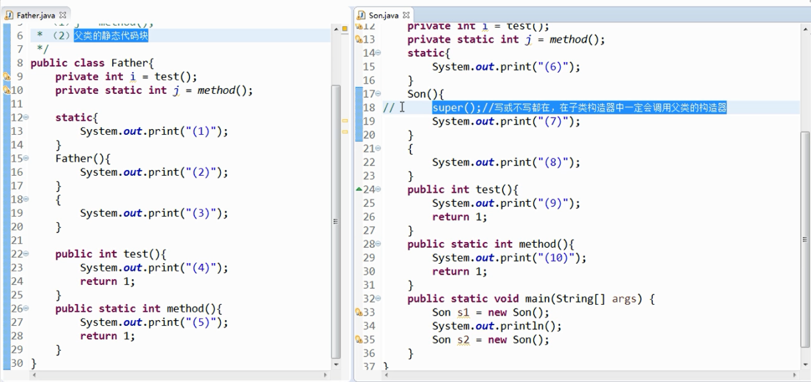

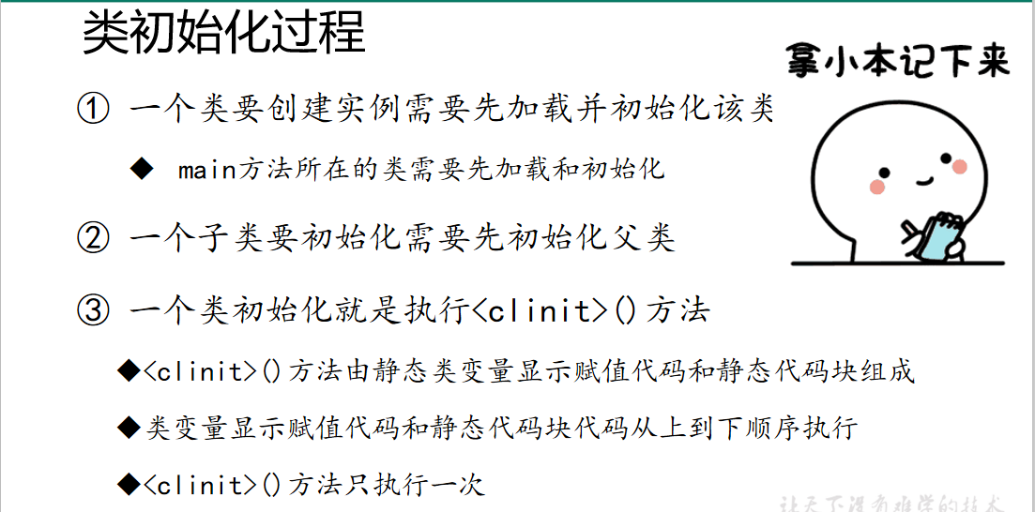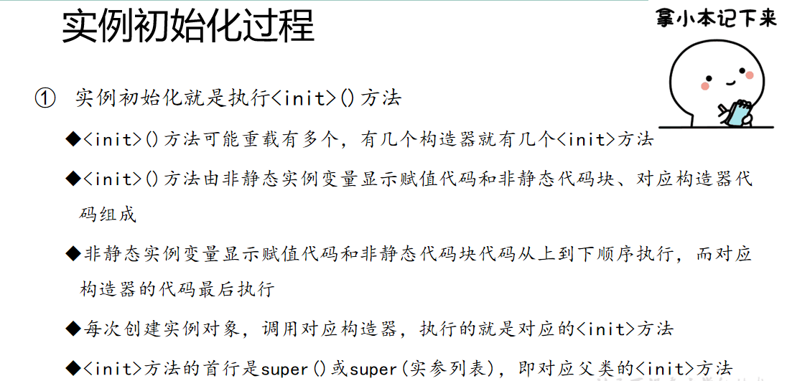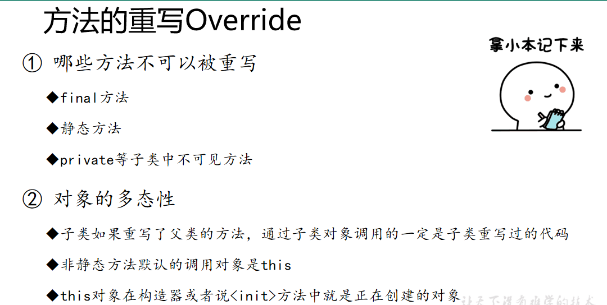

/*

* 父类的初始化<clinit>：

* （1）j = method();

* （2）父类的静态代码块

*

* 父类的实例化方法：

* （1）super()（最前）

* （2）i = test();

* （3）父类的非静态代码块

* （4）父类的无参构造（最后）

*

* 非静态方法前面其实有一个默认的对象this

* this在构造器（或<init>）它表示的是正在创建的对象，因为这里是在创建Son对象，所以

* test()执行的是子类重写的代码（面向对象多态）

*

* 这里i=test()执行的是子类重写的test()方法

*/

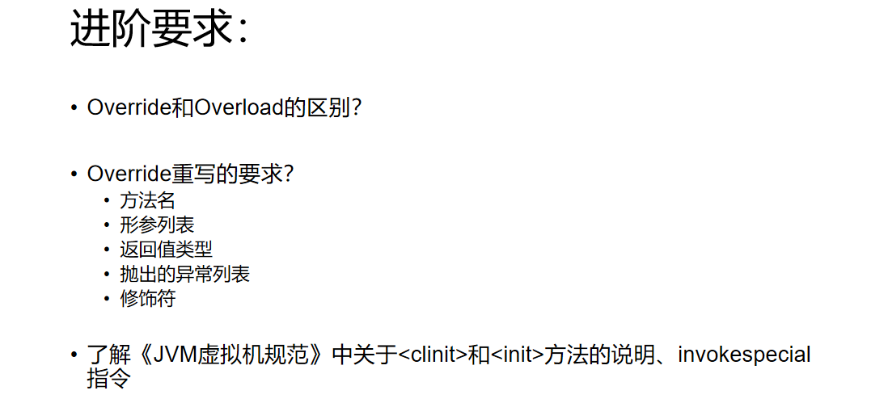

**override** 方法重写，也叫方法覆盖；

要求与被重写的方法：

名称相同，

参数列表相同，

返回类型相同，

抛出的异常相同（或者是父类抛出的异常的子类）。

被重写的方法访问权限不能为 **private**。

overload 方法重载；

要求重载的方法：

方法名称必须相同；

参数列表必须不同；

访问权限，返回类型，抛出的异常可以相同也可以不同。

# 23、方法的参数传递机制

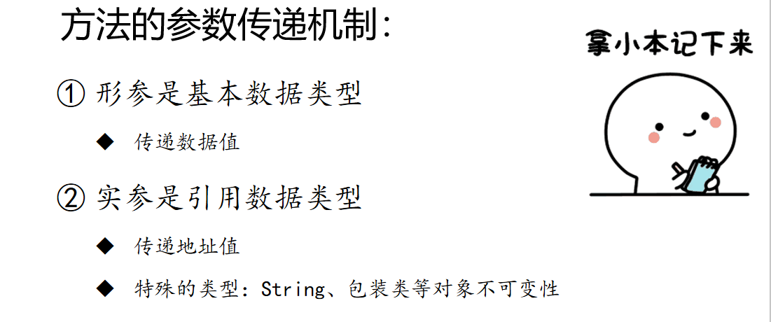

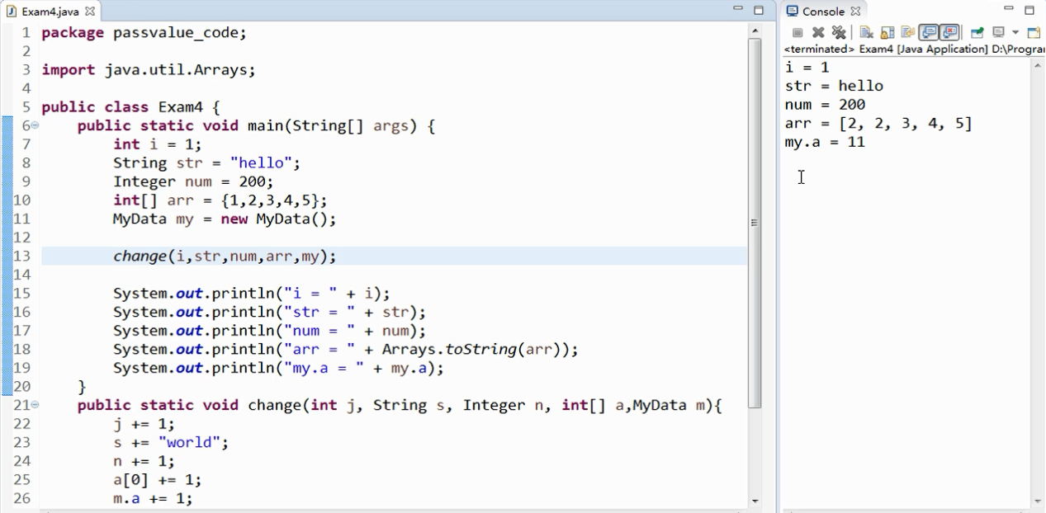

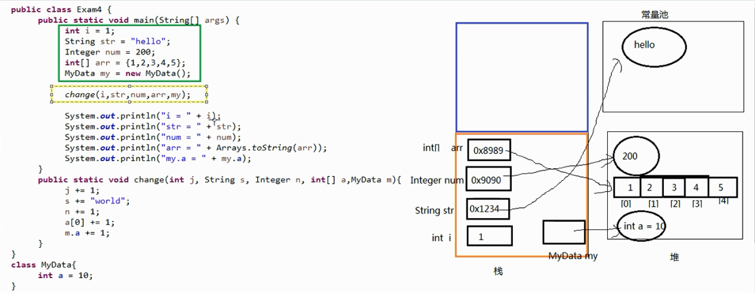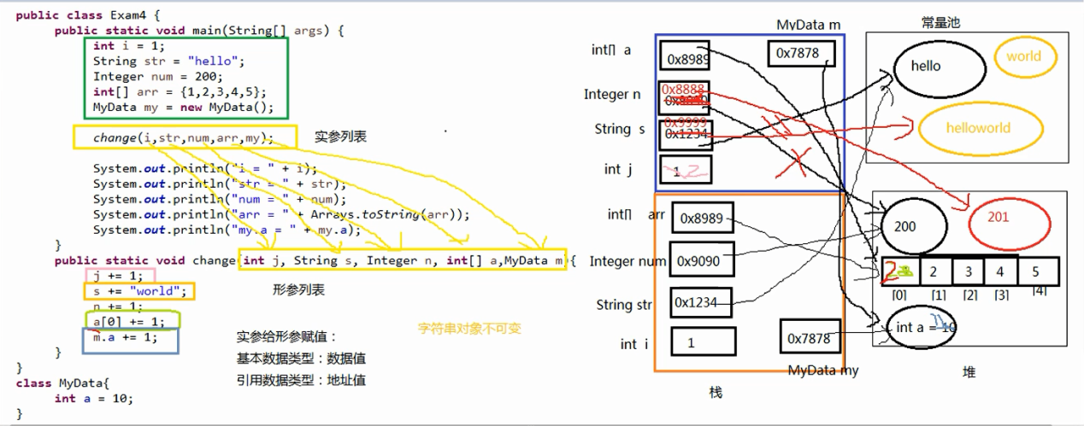

# 24、循环和迭代

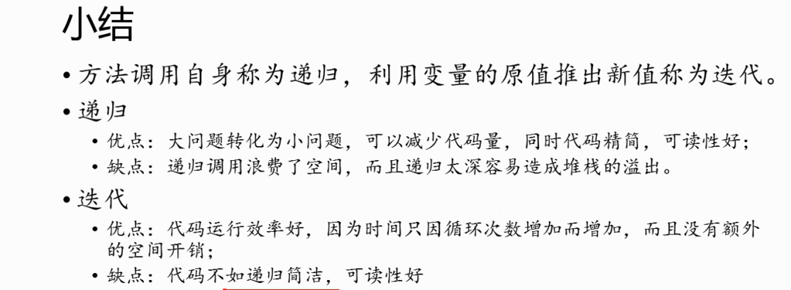

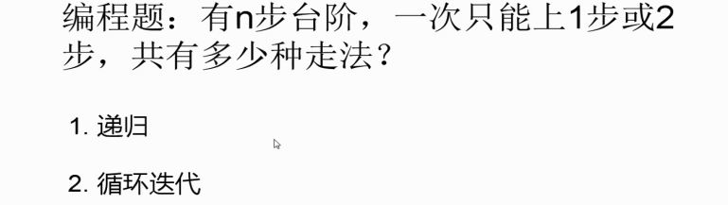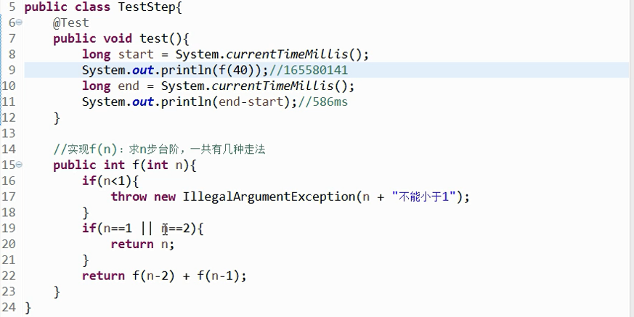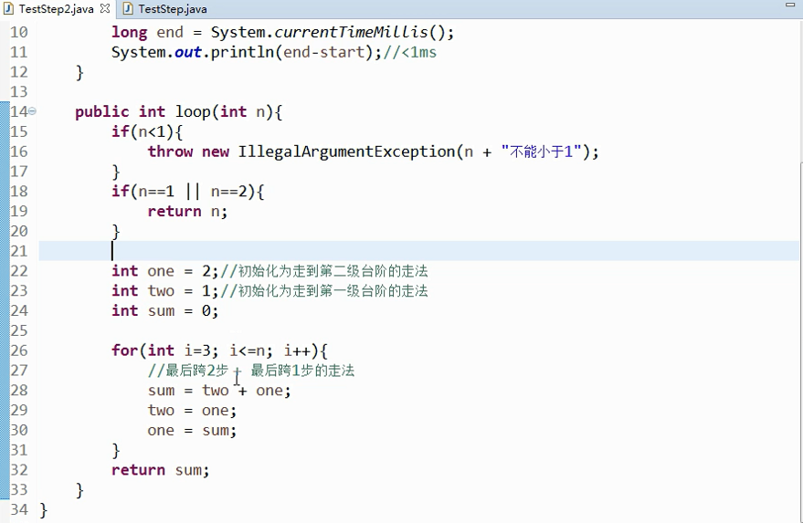

# 25、局部变量和成员变量

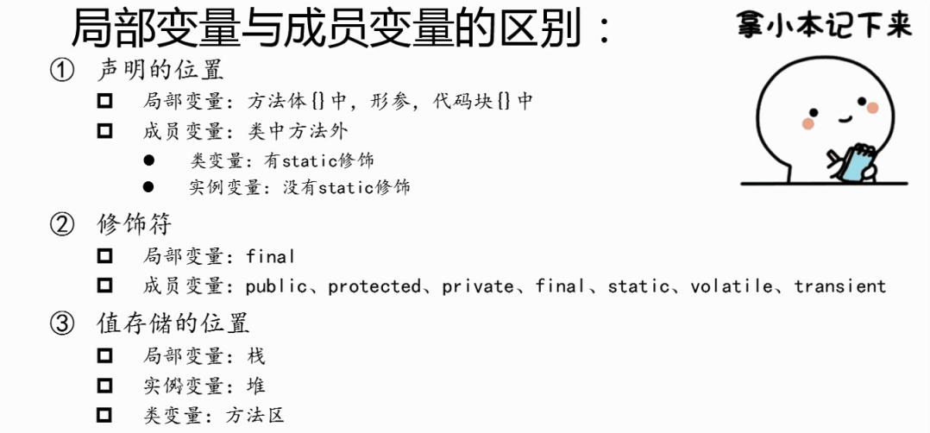

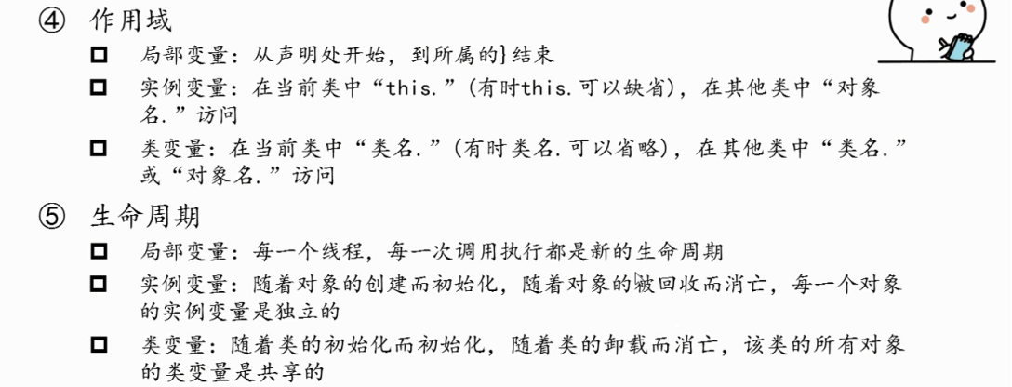

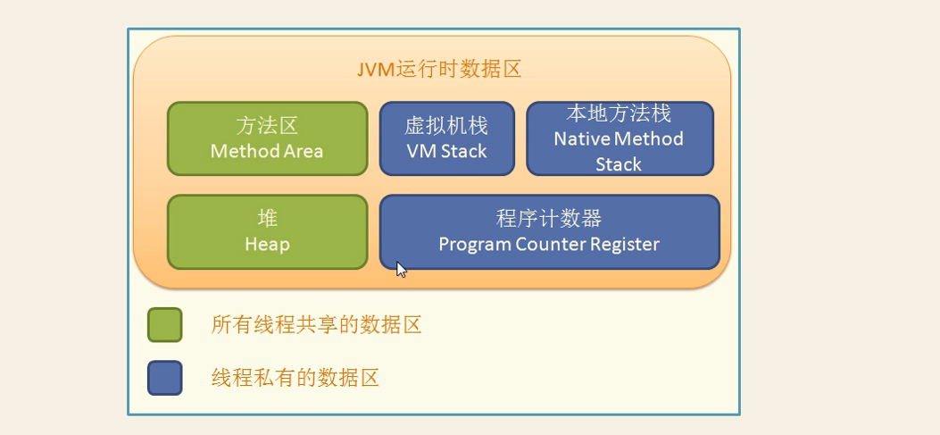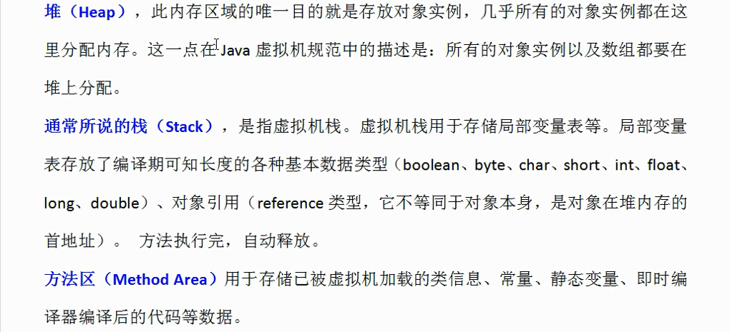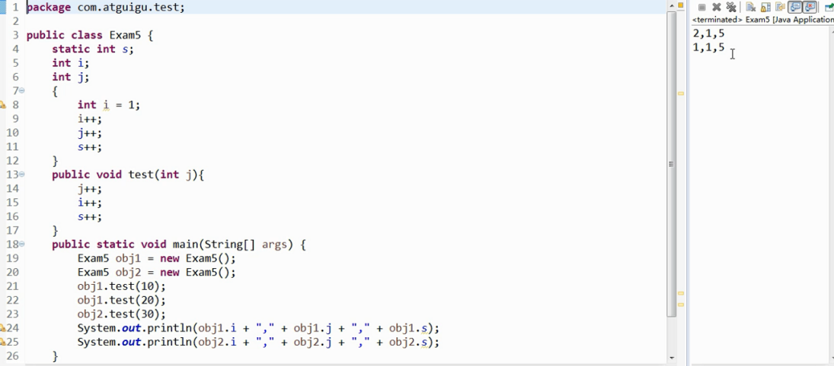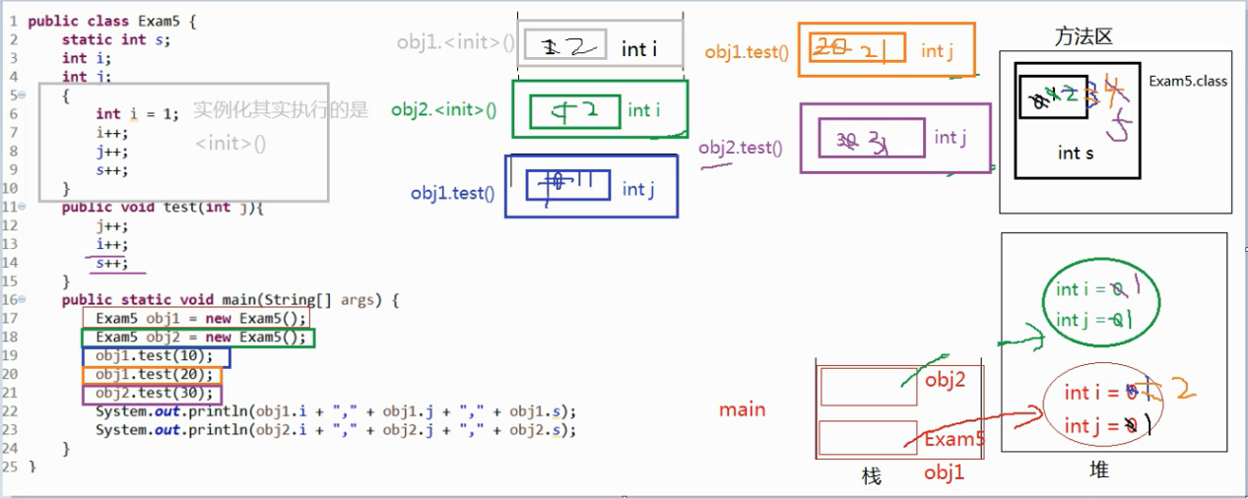

# Spring Bean的作用域之间的区别

<?xml version="1.0" encoding="UTF-8"?>

<beans xmlns="http://www.springframework.org/schema/beans"

xmlns:xsi="http://www.w3.org/2001/XMLSchema-instance"

xmlns:context="http://www.springframework.org/schema/context"

xsi:schemaLocation="http://www.springframework.org/schema/beans http://www.springframework.org/schema/beans/spring-beans.xsd

http://www.springframework.org/schema/context http://www.springframework.org/schema/context/spring-context-4.0.xsd">

<!-- ★bean的作用域

可以通过scope属性来指定bean的作用域

-singleton：默认值。当IOC容器一创建就会创建bean的实例，而且是单例的，每次得到的都是同一个

-prototype：原型的。当IOC容器一创建不再实例化该bean，每次调用getBean方法时再实例化该bean，而且每调用一次创建一个对象

-request：每次请求实例化一个bean

-session：在一次会话中共享一个bean

-->

<bean id="book" class="com.atguigu.spring.beans.Book" scope="prototype">

<property name="id" value="8"></property>

<property name="title" value="红高粱"></property>

<property name="author" value="莫言"></property>

<property name="price" value="10.00"></property>

<property name="sales" value="800"></property>

</bean>

</beans>

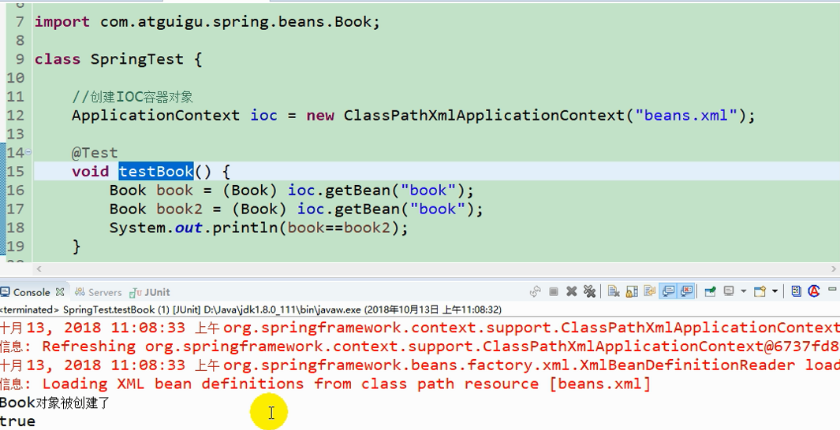

# Spring支持的常用数据库事务传播属性和事务隔离级别

## 27.1、事务的传播行为

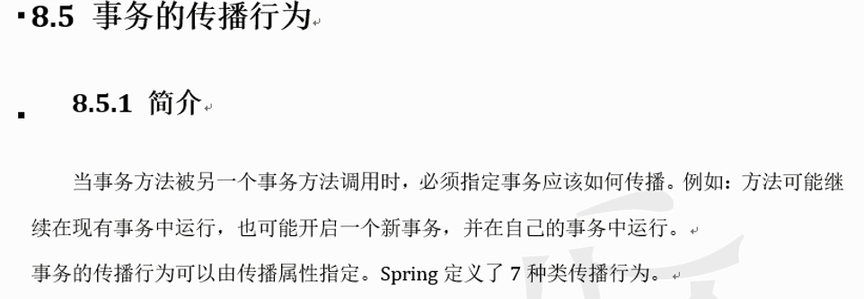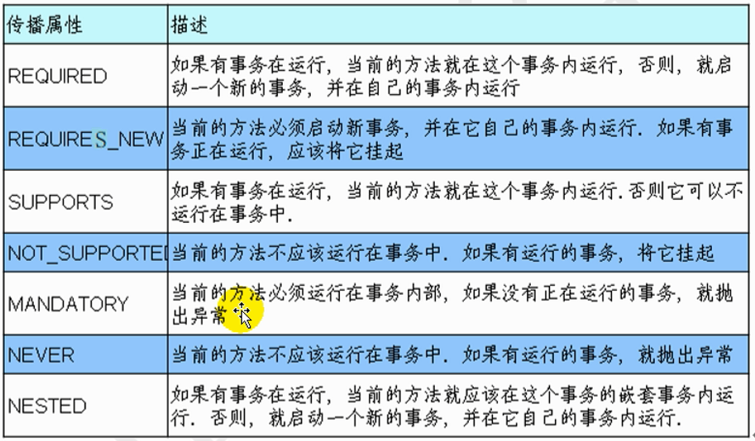

**Mandatory [ˈmændətəri] 强制的;法定的;义务的**

**nested [ˈnestɪd] 嵌套**

事务的属性：

1.★propagation：用来设置事务的传播行为

事务的传播行为：一个方法运行在了一个开启了事务的方法中时，当前方法是使用原来的事务还是开启一个新的事务

-Propagation.REQUIRED：默认值，使用原来的事务

-Propagation.REQUIRES_NEW：将原来的事务挂起，开启一个新的事务

2.★isolation：用来设置事务的隔离级别

-Isolation.REPEATABLE_READ：可重复读，MySQL默认的隔离级别

-Isolation.READ_COMMITTED：读已提交，Oracle默认的隔离级别，开发时通常使用的隔离级别

案例一：purchase 默认使用cashier的事务

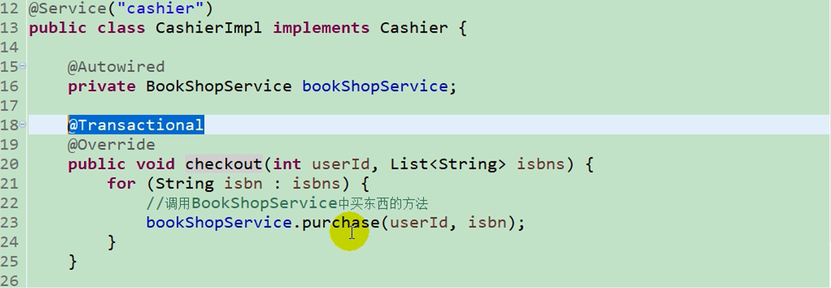

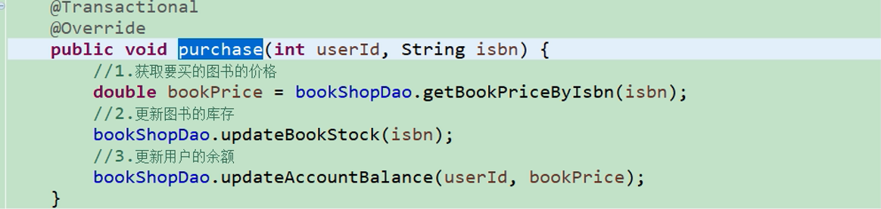

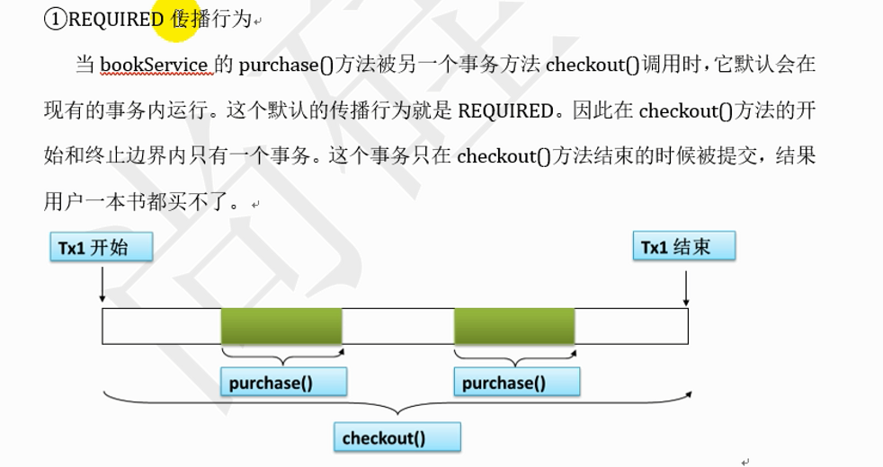

案例二：purchase 使用自己的事务，可以成功一部分，事务的隔离性

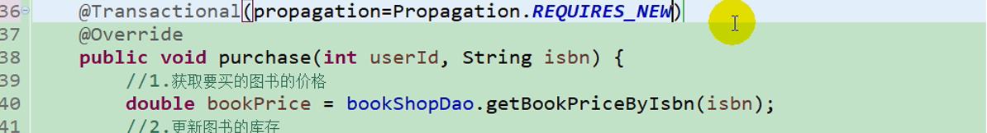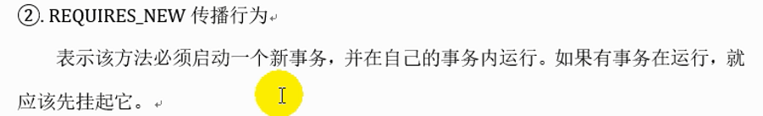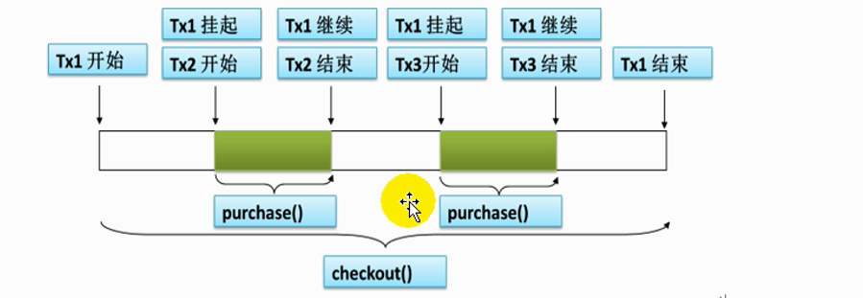

## 27.2、事务的隔离级别

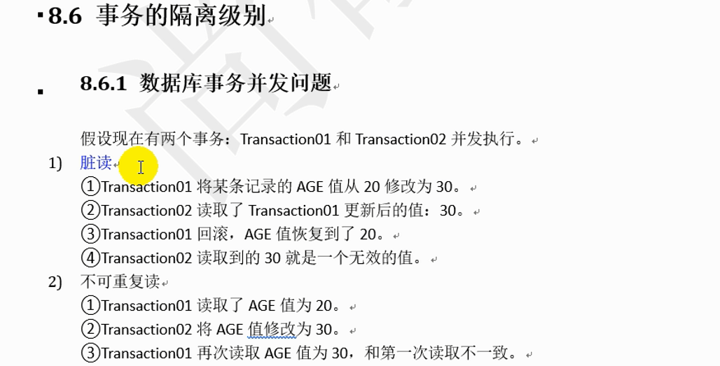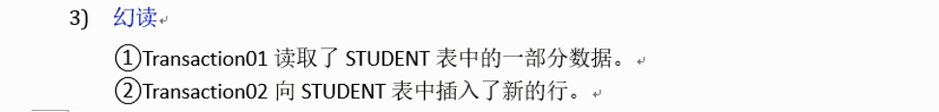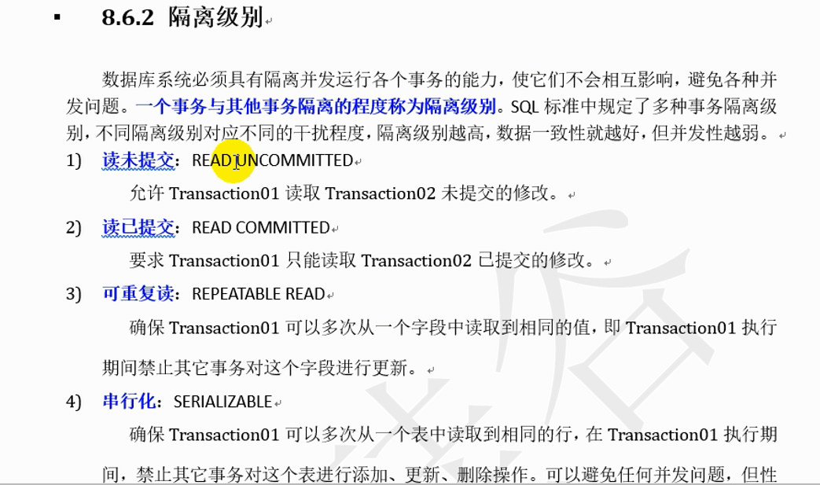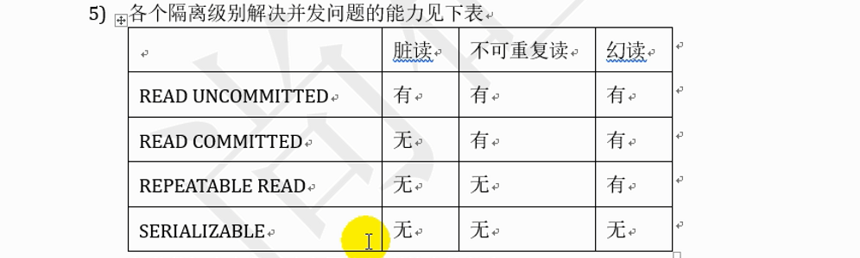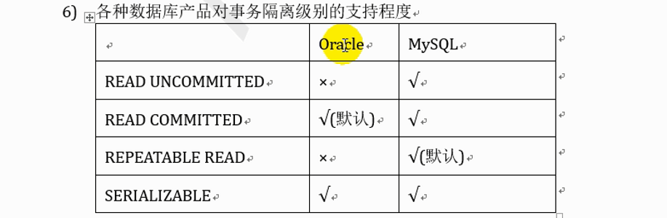

案例1：默认可以重复读，读取到数据后被其他线程修改后，再次读取到的值保持不变

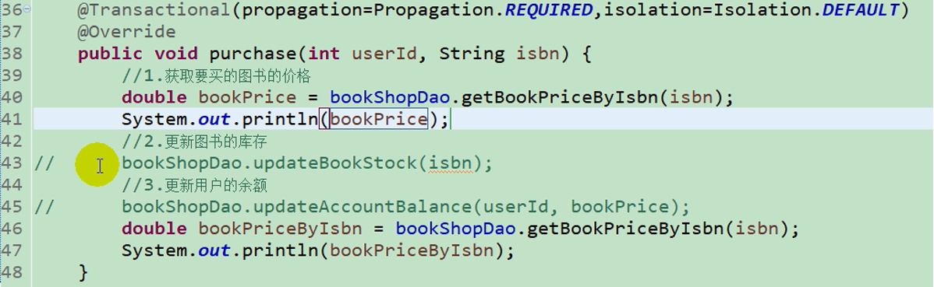

案例2：READ_COMMITTED隔离级别，读取到数据后被其他线程修改后，再次读取到的值会及时变化，是开发中常用的隔离级别

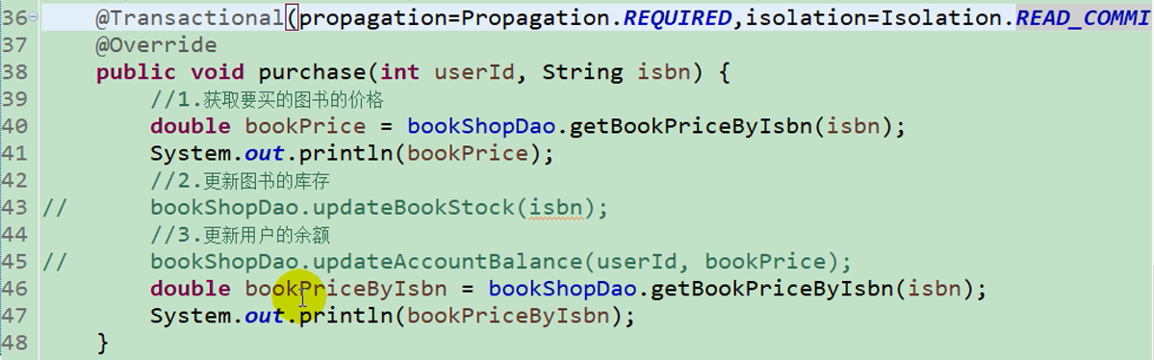

## 27.3、造成事物失效的几种场景

1.一个有@Transactional的方法**被没有@Transactional方法调用时**，会导致Transactional作用失效。也是最容易出现的情况。

　　那为啥会出现这种情况？其实这还是由于使用**Spring AOP代理造成的**，因为只有当事务方法被当前类以外的代码调用时，才会由Spring生成的代理对象来管理。

2.对非public方法进行事务注解。@Transactional 将会失效。

　　原因：是应为在Spring AOP代理时，事务拦截器在目标方法前后进行拦截，DynamicAdvisedInterceptor的intercept 方法会获取Transactional注解的事务配置信息，因为在Spring AOP 代理时，如上图所示 TransactionInterceptor （事务拦截器）在目标方法执行前后进行拦截，DynamicAdvisedInterceptor（CglibAopProxy 的内部类）的 intercept 方法或 JdkDynamicAopProxy 的 invoke 方法会间接调用 AbstractFallbackTransactionAttributeSource的 computeTransactionAttribute 方法会间接调用 AbstractFallbackTransactionAttributeSource的 computeTransactionAttribute 方法，这个方法会获取Transactional 注解的事务配置信息。他会首先校验事务方法的修饰符是不是public，不是 public则不会获取@Transactional 的属性配置信息。

3.Transactional 事务配置属性中的propagation 属性配置的问题。

　　当propagation属性配置为：

TransactionDefinition.PROPAGATION_SUPPORTS：如果当前存在事务，则加入该事务；如果当前没有事务，则以非事务的方式继续运行。 　　　　　　TransactionDefinition.PROPAGATION_NOT_SUPPORTED：以非事务方式运行，如果当前存在事务，则把当前事务挂起。　　　 TransactionDefinition.PROPAGATION_NEVER：以非事务方式运行，如果当前存在事务，则抛出异常

4.还存在一种情况：

　　在一个类中A方法被事务注释，B方法也被事务注释。

@　Transactional

　public void A(){

　　try{

　　this.B();

　　}catch(Exception e){

　　　　logger.error();

　　}

}

但在执行B方法是报错，但是异常被A catch 住，此时事务也会失效。

# SpringMVC中如何解决POST请求中文乱码问题

## 28.1、POST请求中文乱码问题

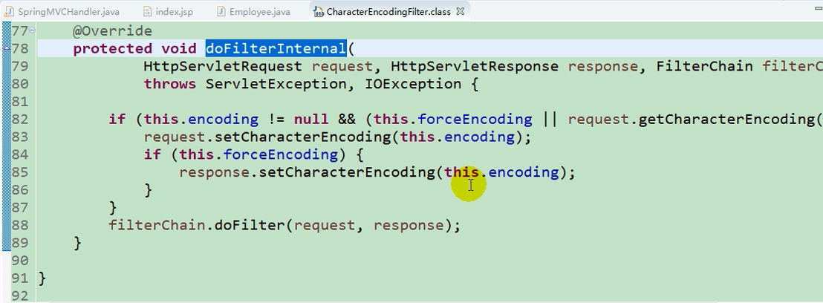

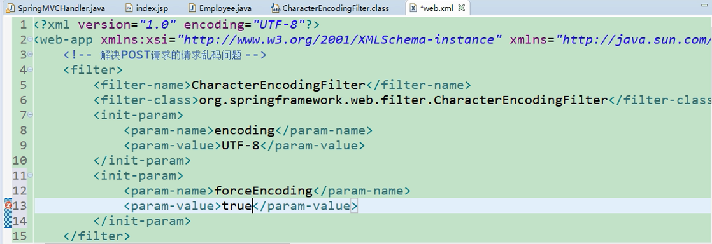

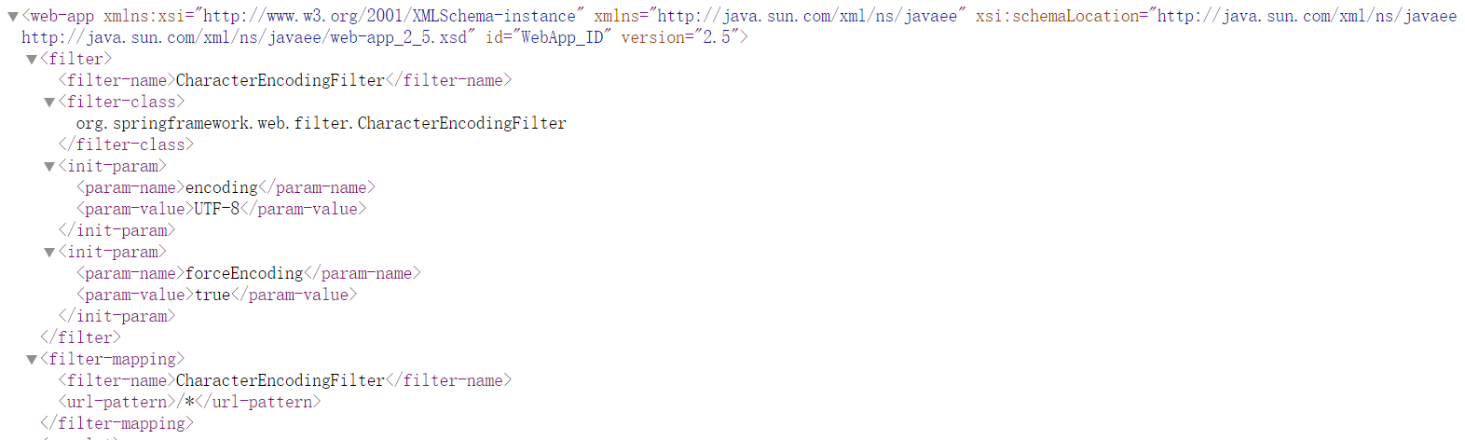

## 28.2、GET请求中文乱码问题

修改tomcate server.xml中的第一个<Connectot>，添加URIEncoding=”UTF-8”

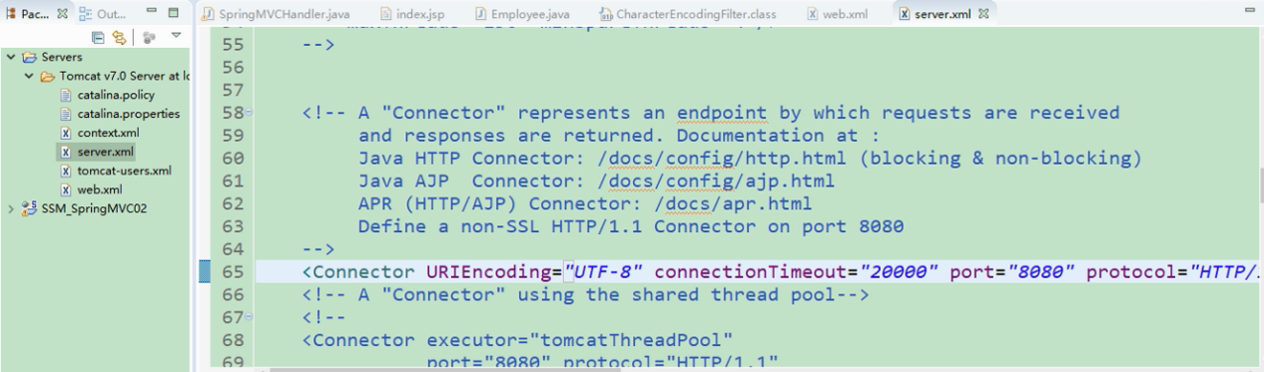

# SpringMVC的工作流程

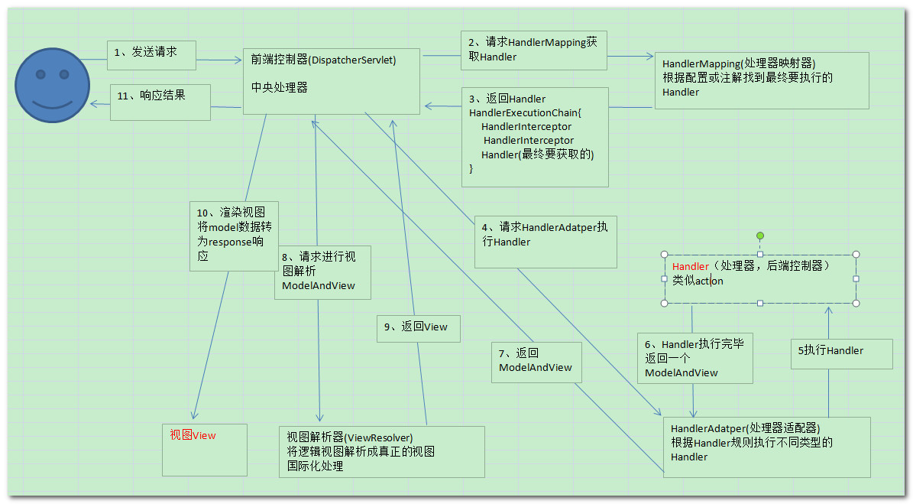

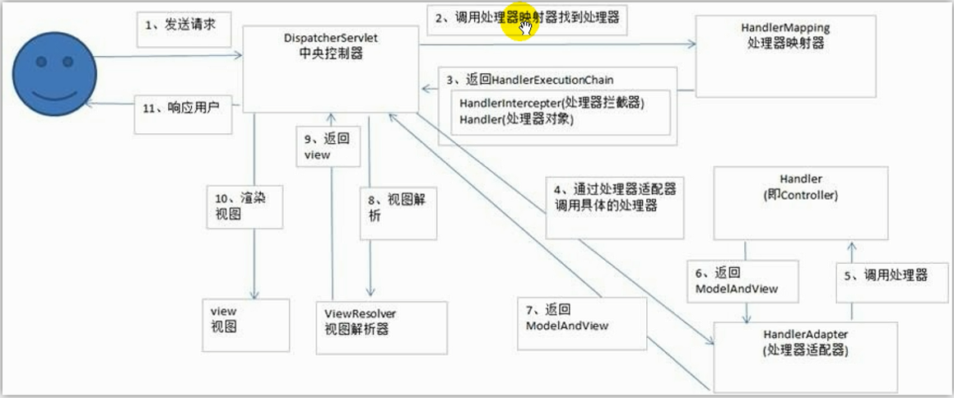

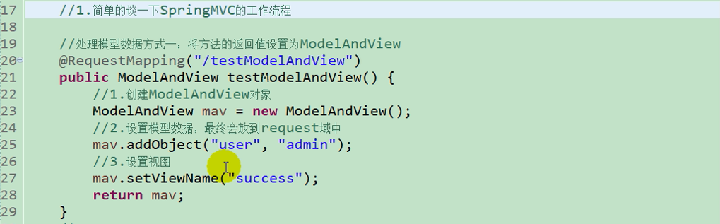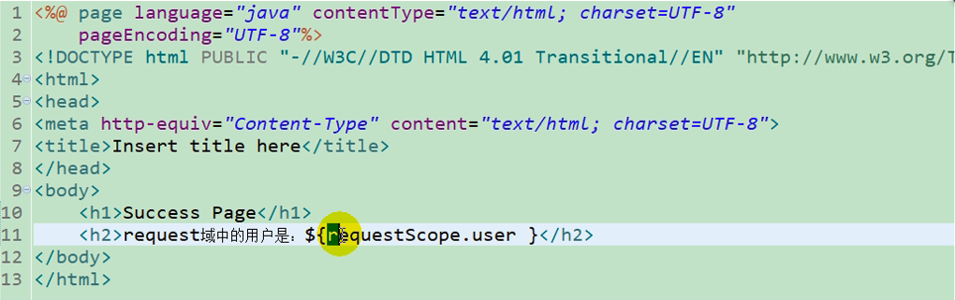

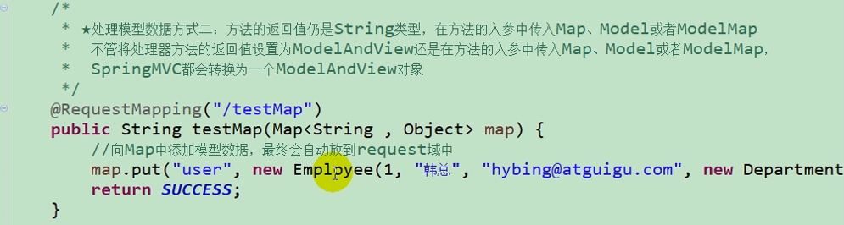

# 什么是控制反转(IOC)？什么是依赖注入？

## 30.1、IOC

IOC - Inversion of Control , 即 "控制反转" , 不是什么技术,而是一种设计思想.在Java中,**IOC意味着将对象的创建交给外部容器完成**,而不是传统的你再对象内部直接控制new. Inversion on Control , 控制反转 IOC

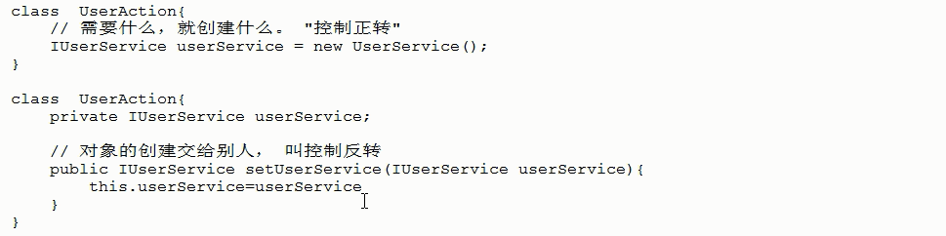

## 30.1、依赖注

依赖注入， dependency injection

处理对象的依赖关系

**组件/框架设计**

侵入式设计

引入了框架，对现有的类的结构有影响；即需要实现或继承某些特定类。

例如： Struts框架

非侵入式设计

引入了框架，对现有的类结构没有影响。

例如：Hibernate框架 / Spring框架

**区别：**

控制反转， 解决对象创建的问题 【对象创建交给别人】

依赖注入，

在创建完对象后， 对象的关系的处理就是依赖注入 【通过set方法依赖注入】

# Redis专题

见第三季

# 32、Elasticsearch 和 solr 的区别

背景：它们都是基于Lucene搜索服务器基础之上开发，一款优秀的，**高性能**的企业级搜索服务器。【是因为他们都是基于分词技术构建的**倒排索引**的方式进行查询】

开发语言：java语言开发

诞生时间：

Solr ：2004年诞生。

Es：2010年诞生。

Es 更新【功能越强大】

区别：

1. 当实时建立索引的时候，solr会产生io阻塞，而es则不会，es查询性能要高于solr。
2. 在不断动态添加数据的时候，solr的检索效率会变的低下，而es则没有什么变化。
3. Solr利用zookeeper进行分布式管理，而es自身带有分布式系统管理功能。Solr一般都要部署到web服务器上，比如tomcat。启动tomcat的时候需要配置tomcat与solr的关联。【**Solr 的本质 是一个动态web项目**】
4. Solr支持更多的格式数据[xml,json,csv等]，而es仅支持json文件格式。
5. Solr是传统搜索应用的有力解决方案，但是es更适用于新兴的实时搜索应用。
   1. 单纯的对已有数据进行检索的时候，solr效率更好，高于es。
6. Solr官网提供的功能更多，而es本身更注重于核心功能，高级功能多有第三方插件。

# HashMap

Hashmap初始化容量为2的指数次幂，默认大小为16

Hashmap的加载因子为0.75

JDK1.7用的是头插法，用单链表进行的纵向延伸，当采用头插法时会容易出现逆序且环形链表死循环问题，数据结构：数组+链表

JDK1.8及之后使用的都是尾插法，数据结构：数组+链表+红黑树；红黑树是在链表长度大于等于8的时候转红黑树。

根据hash值位移运行算取下标index，不能均匀的散列到所有的数组下面，可能会产生冲突，定位到同一个下标，产生链表数据结构。链表查询效率低O(n),数组查询效率高O(1)。链表太长，时间复杂度很大，查询效率极低,故加入红黑树，接近于平衡的一种二叉树。查询效率远高于链表，时间复杂度O(logn)

**教你透彻了解红黑树**

public void test111*(){* HashMap*<*String, String*>* map = new HashMap*<>(*13*)*;  
 map.put*(*"杨过","2020"*)*;  
*}*

public HashMap*(*int initialCapacity*) {* this*(*initialCapacity, *DEFAULT_LOAD_FACTOR)*;  
*}*

public HashMap*(*int initialCapacity, float loadFactor*) {* if *(*initialCapacity < 0*)* throw new IllegalArgumentException*(*"Illegal initial capacity: " +  
 initialCapacity*)*;  
 if *(*initialCapacity > *MAXIMUM_CAPACITY)* initialCapacity = *MAXIMUM_CAPACITY*;  
 if *(*loadFactor <= 0 || Float.*isNaN(*loadFactor*))* throw new IllegalArgumentException*(*"Illegal load factor: " +  
 loadFactor*)*;  
 this.loadFactor = loadFactor;  
 this.threshold = *tableSizeFor(*initialCapacity*)*;  
*}*

final V putVal*(*int hash, K key, V value, boolean onlyIfAbsent,  
 boolean evict*) {* Node*<*K,V*>[]* tab; Node*<*K,V*>* p; int n, i;  
 if *((*tab = table*)* == null || *(*n = tab.length*)* == 0*)* n = *(*tab = resize*())*.length;  
 if *((*p = tab*[*i = *(*n - 1*)* & hash*])* == null*)* tab*[*i*]* = newNode*(*hash, key, value, null*)*;  
 else *{* Node*<*K,V*>* e; K k;  
 if *(*p.hash == hash &&  
 *((*k = p.key*)* == key || *(*key != null && key.equals*(*k*))))* e = p;  
 else if *(*p instanceof TreeNode*)* e = *((*TreeNode*<*K,V*>)*p*)*.putTreeVal*(*this, tab, hash, key, value*)*;  
 else *{* for *(*int binCount = 0; ; ++binCount*) {* if *((*e = p.next*)* == null*) {* p.next = newNode*(*hash, key, value, null*)*;  
 if *(*binCount >= *TREEIFY_THRESHOLD* - 1*)* // -1 for 1st  
 treeifyBin*(*tab, hash*)*;  
 break;  
 *}* if *(*e.hash == hash &&  
 *((*k = e.key*)* == key || *(*key != null && key.equals*(*k*))))* break;  
 p = e;  
 *}  
 }* if *(*e != null*) {* // existing mapping for key  
 V oldValue = e.value;  
 if *(*!onlyIfAbsent || oldValue == null*)* e.value = value;  
 afterNodeAccess*(*e*)*;  
 return oldValue;  
 *}  
 }* ++modCount;  
 if *(*++size > threshold*)* resize*()*;  
 afterNodeInsertion*(*evict*)*;  
 return null;  
*}*

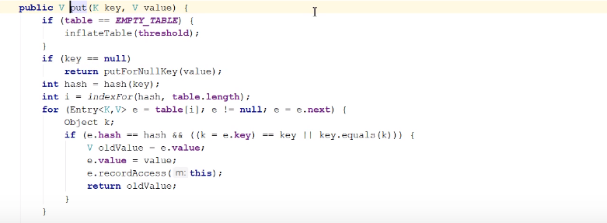

改为大于传入的奇数，最接近传入数值的2的指数次幂的数据

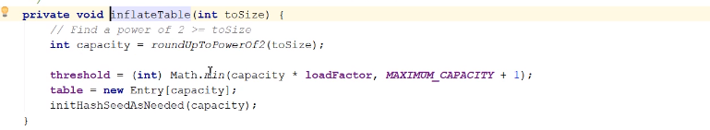

取余的效率远远小于位移，hashmap在不断的扩容过程中，数组不断移动。

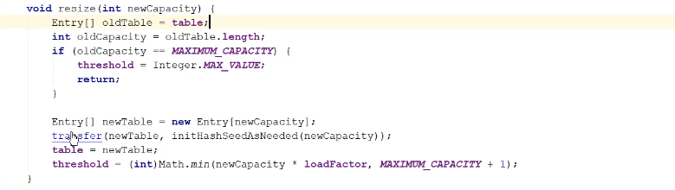

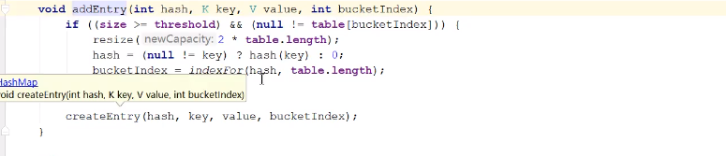



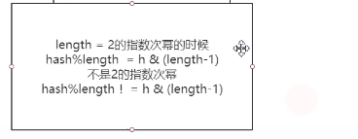

*\* <p>As a general rule, the default load factor (.75) offers a good  
* tradeoff between time and space costs. Higher values decrease the  
* space overhead but increase the lookup cost (reflected in most of  
* the operations of the <tt>HashMap</tt> class, including  
* <tt>get</tt> and <tt>put</tt>). The expected number of entries in  
* the map and its load factor should be taken into account when  
* setting its initial capacity, so as to minimize the number of  
* rehash operations. If the initial capacity is greater than the  
* maximum number of entries divided by the load factor, no rehash  
* operations will ever occur.*

泊松分布



初始因子0.75，链表长度达到8之后，再产生的数据的位移index还在链表中的概率依据泊松分布计算出来的概率接近于0.

Hashmap7死锁，多个线程扩容

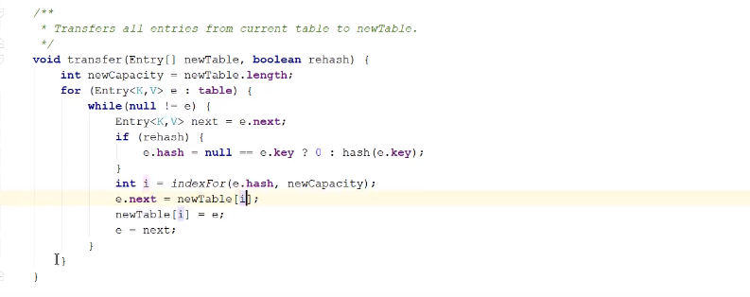

HashMap8在进行数据迁移时，定义了两组组指针，分为高位和地位

# 34、Mysql 事物

在一次会话中，mysq的所有语句，要么全部成功，要么全部失败。

# 35、Forkjoin分支合并

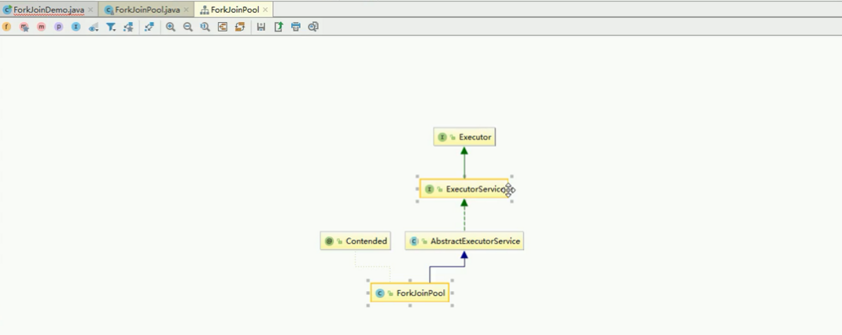

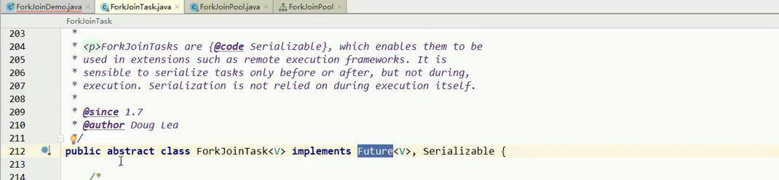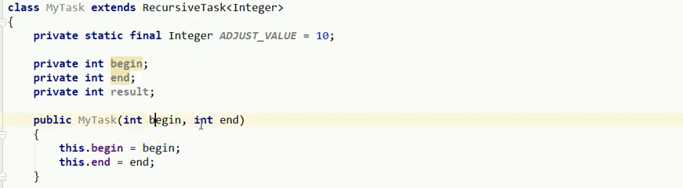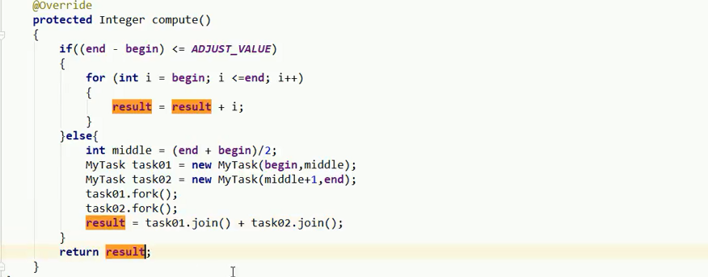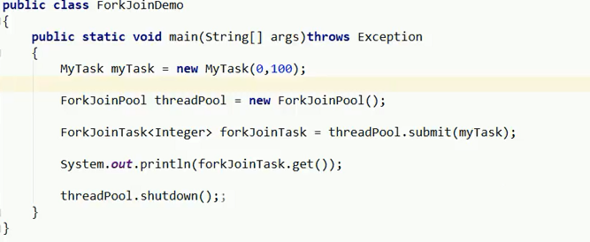

# 异步回调

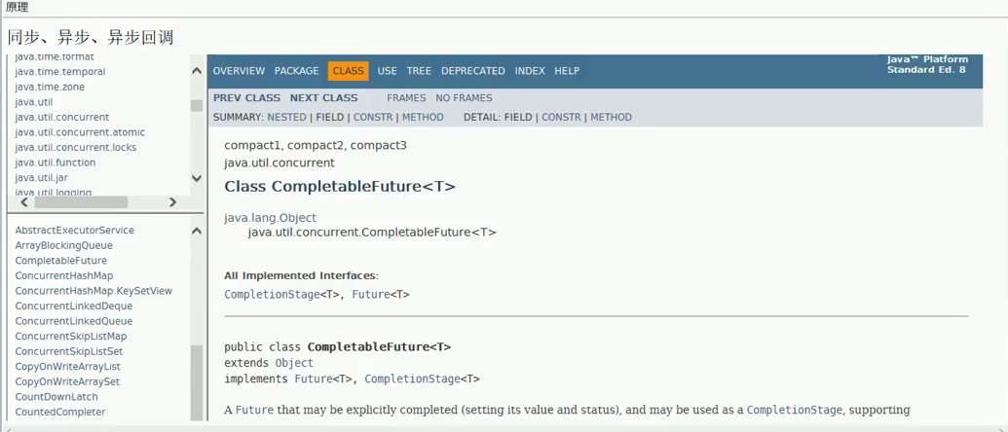

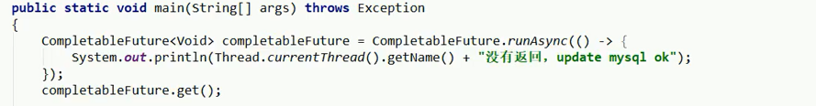

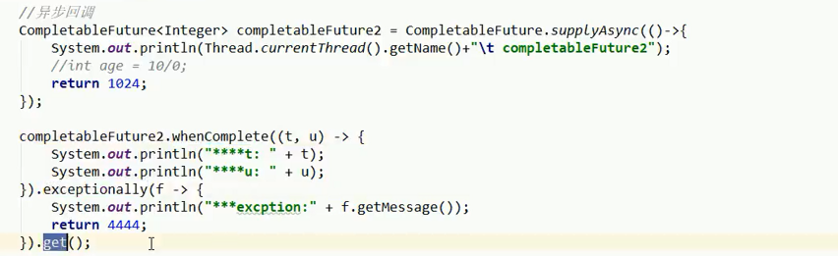

# Mybatis中#{}与${}的区别

## 37.1、SQL注入

前台有两个输入框，一个用户名，一个密码，会在后台里，读取前台传入的这两个参数，拼成一段SQL，例如： select count(1) from tab where usesr=userinput and pass = passinput,把这段SQL连接数据后，看这个用户名/密码是否存在，如果存在的话，就可以登陆成功了，如果不存在，就报一个登陆失败的错误。 但是有这样的情况，这段SQL是根据用户输入拼出来，如果用户故意输入可以让后台解析失败的字符串，这就是SQL注入，例如，用户在输入密码的时候，输入 '''' ' or 1=1'', 这样，后台的程序在解析的时候，拼成的SQL语句，可能是这样的： select count(1) from tab where user=userinput and pass=**'' or 1=1;** 看这条语句，可以知道，在解析之后，用户没有输入密码，加**了一个恒等的条件 1=1**，这样，这段SQL执行的时候，返回的 count值肯定大于1的，如果程序的逻辑没加过多的判断，这样就能够使用用户名 userinput登陆，而不需要密码。 防止SQL注入，首先要对密码输入中的单引号进行过滤，再在后面加其它的逻辑判断，或者不用这样的动态SQL拼

## 37.2、关于 # { }

1、#{}表示**一个占位符**号 相当于**jdbc中的 ?** 符号 #{}实现的是向prepareStatement中的预处理语句中设置参数值，sql语句中#{}表示一个占位符即?

2、**#{}将传入的数据都当成一个字符串**，会对自动传入的数据加一个双引号。如：select * from user where id= #{user_id}，如果传入的值是11,那么解析成sql时的值为where id="11" ，

## 37.3、关于$ { }

1、{user_id}，如果传入的值是11,那么解析成sql时的值为where id=11

2、$ {value}中value值有限制只能写对应的value值不能随便写，因为**${}不会自动进行jdbc类型转换**

## 37.4、Mybatis中#{}与${}的区别

#{}方式能够很大程度**防止sql注入(**安全)，${}方式无法防止Sql注入

在JDBC能使用占位符的地方,最好优先使用#{}

在JDBC不支持使用占位符的地方,就只能使用${}，典型情况就是 动态参数

比如 有两张表,分别是emp_2017 和 emp_2018 .如果需要在查询语句中 动态指定表名,就只能使用${}

# [MySQL深度分页的问题及优化方案：千万级数据量如何快速分页](https://segmentfault.com/a/1190000023912355)

mysql的limit分页查询，会随着偏移量的增大，效率会急剧下降。

select * from table test limit 2500000,10;

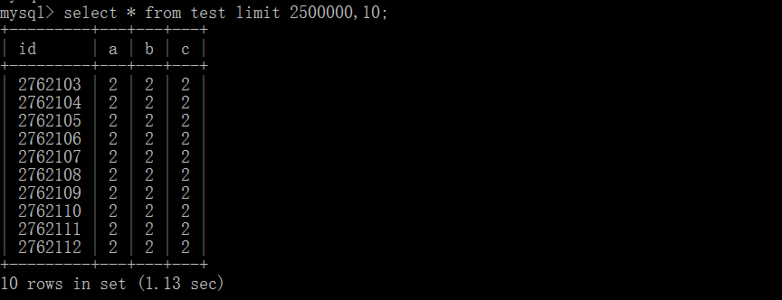

优化方法  
1. 一种是 >= 的写法

select * from test where id >= (select id from test limit 2500000,1) limit 10;

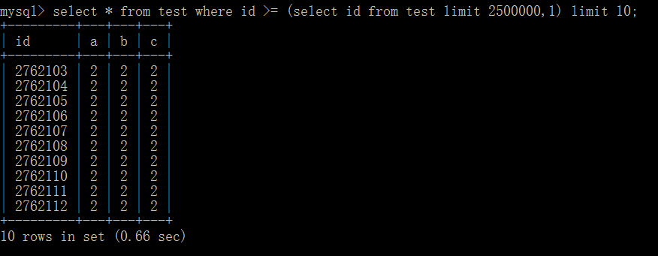

2.**另一种是 join 写法**

select * from test as a join (select id from test limit 2500000,10) as b on a.id=b.id;

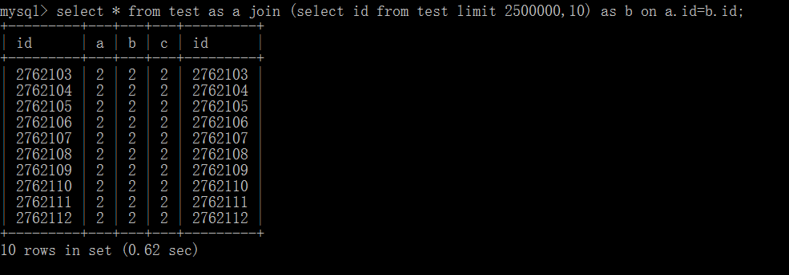

# 39、**[Spring Boot的消息事件机制](https://my.oschina.net/u/3768341/blog/3076882" \t "https://my.oschina.net/u/3768341/blog/_blank)**

Spring Boot自带了消息机制，可以让我们在一个地方发布消息，多个地方同时接收消息并处理消息，当然这是在同一个JVM内存下进行的，不同的进程还需要使用MQ来实现。我觉得该消息模式跟观察者模式有一定的区别，**观察者模式一般观察的是一个对象内部属性发生变化的时候使用。而该消息机制可以在任意地方使用。**

### **Spring事件机制的实现原理**

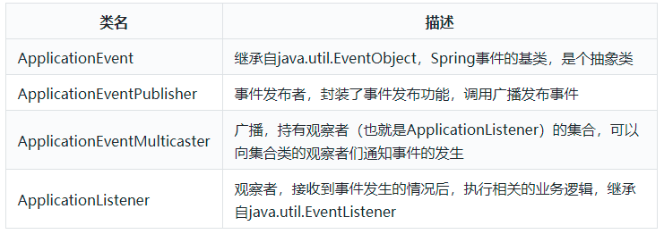

**使用**

消息事件本身是一个对象，继承于ApplicationEvent

1、事件本身是一个对象，继承于ApplicationEvent

@Data

public class DemoEvent extends ApplicationEvent {

private String type;

private List<Map> msg;

public DemoEvent(Object source,String type,List<Map> msg) {

super(source);

this.type = type;

this.msg = msg;

}

}

2、还需要有一个消息事件发布者，将这个消息事件给发布出去

@Component

public class DemoPublisher {

@Autowired

ApplicationContext applicationContext;

public void publish(DemoEvent demoEvent) {

applicationContext.publishEvent(demoEvent);

}

}

3、侦听者可以有任意个根据业务不同做不同的处理，他的写法分两种，一个是实现了ApplicationListener接口，一个是在方法上打上@EventListener标签

@Component

@Slf4j

public class DemoListener implements ApplicationListener<DemoEvent> {

@Override

@Async

public void onApplicationEvent(DemoEvent demoEvent) {

log.info("接收到publisher发送到消息，时间" + Time.getTime());

List<Map> msg = demoEvent.getMsg();

String type = demoEvent.getType();

try {

Thread.sleep(3000);

}catch (Exception e) {

e.printStackTrace();

}

log.info("类型" + type + ",消息内容:" + msg);

}

}

@Component

@Slf4j

public class DemoListener1 {

@EventListener

public void onDemoEvent(DemoEvent demoEvent) {

log.info("listener1通过注解接收到了publisher发送的消息，时间" + Time.getTime());

String type = demoEvent.getType();

List<Map> msg = demoEvent.getMsg();

try {

Thread.sleep(2000);

}catch (Exception e) {

e.printStackTrace();

}

log.info("listener1:类型" + type + ",消息内容：" + msg);

}

}

但是我们需要知道的是，多个消息监听是同步执行的，他们会发生阻塞，所以我们需要进行异步监听，实现异步监听只需要在方法上打上@Async标签，同时在Springboot主程序中开启允许异步

@EnableAsync

@SpringBootApplication

public class LanmdaApplication {

public static void main(String[] args) {

SpringApplication.run(LanmdaApplication.class, args);

}

}

最后写一个测试的Controller

@Slf4j

@RestController

public class TestController {

@Autowired

private DemoPublisher publisher;

@GetMapping("/test")

public String testListener() {

List<Map> list = new ArrayList<>();

Map<String,String> m1 = new HashMap<>();

m1.put("1","2");

Map<String,String> m2 = new HashMap<>();

m2.put("3","4");

Map<String,String> m3 = new HashMap<>();

m3.put("5","6");

list.add(m1);

list.add(m2);

list.add(m3);

log.info("开始发布消息:" + Time.getTime());

publisher.publish(new DemoEvent(this,"测试消息",list));

log.info("消息发布结束:" + Time.getTime());

return "消息发布成功";

}

}

# 40、Java的泛型是如何工作的 ? 什么是类型擦除 ?

**泛型是通过类型擦除来实现的，编译器在编译时擦除了所有类型相关的信息，所以在运行时不存在任何类型相关的信息。**例如List<String>在运行时仅用一个List来表示。**这样做的目的，是确保能和Java 5之前的版本开发二进制类库进行兼容。**你无法在运行时访问到类型参数，因为编译器已经把泛型类型转换成了原始类型。根据你对这个泛型问题的回答情况，你会得到一些后续提问，比如为什么泛型是由类型擦除来实现的或者给你展示一些会导致编译器出错的错误泛型代码。请阅读我的Java中泛型是如何工作的来了解更多信息。

在Java中，泛型类型虽然被擦除了，但是被擦除的类型信息还是会以某种形式存储下来，并支持在运行时获取。这种形式就是指元素附加的**签名信息（Signatures）**

获取****Signatures****的方法如下：

**class** **GenericClass**<**T**> {}**class** **ConcreteClass** **extends** **GenericClass**<**String**> {

**public** List<String> **getArray**() {}

}

*// 获取类元素泛型*

ParameterizedType genericType =

(ParameterizedType)ConcreteClass.class.getGenericSuperClass();*// 获取方法元素泛型*

ParameterizedType genericType =

(ParameterizedType)ConcreteClass.class.getMethod("getArray").getGenericReturnTypes();

# 负载均衡算法

1. **轮询法**

　　将请求按顺序轮流地分配到后端服务器上，它均衡地对待后端的每一台服务器，而不关心服务器实际的连接数和当前的系统负载。

**2、随机法**

     通过系统的随机算法，根据后端服务器的列表大小值来随机选取其中的一台服务器进行访问。由概率统计理论可以得知，随着客户端调用服务端的次数增多，其实际效果越来越接近于平均分配调用量到后端的每一台服务器，也就是轮询的结果。

**3、源地址哈希法**

     源地址哈希的思想是根据获取客户端的**IP地址，通过哈希函数计算得到的一个数值，用该数值对服务器列表的大小进行取模运算**，得到的结果便是客服端要访问服务器的序号。采用源地址哈希法进行负载均衡，同一IP地址的客户端，当后端服务器列表不变时，它每次都会映射到同一台后端服务器进行访问。

**4、加权轮询法**

　　不同的后端服务器可能机器的配置和当前系统的负载并不相同，因此它们的抗压能力也不相同。**给配置高、负载低的机器配置更高的权重，让其处理更多的请**；而配置低、负载高的机器，给其分配较低的权重，降低其系统负载，加权轮询能很好地处理这一问题，并将请求顺序且按照权重分配到后端。

**5、加权随机法**

     与加权轮询法一样，加权随机法也根据后端机器的配置，系统的负载分配不同的权重。不同的是，它是按照权重随机请求后端服务器，而非顺序。

**6、最小连接数法**

     最小连接数算法比较灵活和智能，由于后端服务器的配置不尽相同，对于请求的处理有快有慢，它是根据后端服务器当前的连接情况，动态地选取其中当前积压连接数最少的一台服务器来处理当前的请求，尽可能地提高后端服务的利用效率，将负责合理地分流到每一台服务器。

# Java异常

## 42.1、异常实现及分类

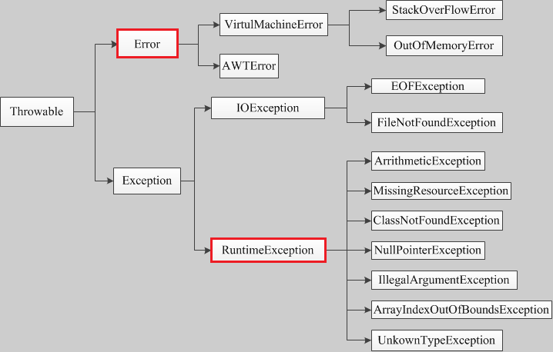

## 42.2、异常的处理

1. 通过try...catch语句块来处理：

try{

// 程序代码

}catch(ExceptionName e1){

//Catch 块

}

catch写多个的时候，一定要初一，**从上到下，必须遵守从小到大**，不能先父类异常再子类异常

JDK8新特性，可以用 | 符号分隔异常catch（FileNotFoundException | NullPointerException e）

2、直接抛出，通过throws/throw到上层再进行处理

public void deposit(double amount) throws RemoteException{

*// Method implementation*

throw new RemoteException();

}

3、throws和thow关键字

　　1）throws出现在方法的声明中，表示该方法可能会抛出的异常，然后交给上层调用它的方法程序处理，允许throws后面跟着多个异常类型；

　　2）一般会用于程序出现某种逻辑时程序员主动抛出某种特定类型的异常。throw只会出现在方法体中，当方法在执行过程中遇到异常情况时，将异常信息封装为异常对象，然后throw出去。throw关键字的一个非常重要的作用就是 异常类型的转换。

**throws表示出现异常的一种可能性，并不一定会发生这些异常；throw则是抛出了异常，执行throw则一定抛出了某种异常对象**。两者都是消极处理异常的方式（这里的消极并不是说这种方式不好），只是抛出或者可能抛出异常，但是不会由方法去处理异常，真正的处理异常由此方法的上层调用处理。

1. **异常处理和设计的几个建议**

4.1、只在必要使用异常的地方才使用异常，不要用异常去控制程序的流程

4.2、切忌使用空catch块

在捕获了异常之后什么都不做，相当于忽略了这个异常。千万不要使用空的catch块，空的catch块意味着你在程序中隐藏了错误和异常，并且很可能导致程序出现不可控的执行结果。如果你非常肯定捕获到的异常不会以任何方式对程序造成影响，最好用Log日志将该异常进行记录，以便日后方便更新和维护。

4.3、注意catch块的顺序

4.4、不要将提供给用户看的信息放在异常信息里

    public static void login(String user,String pwd) {

        if(user==null||pwd==null)

            throw new NullPointerException("用户名或者密码为空");

        //...

}

展示给用户错误提示信息最好不要跟程序混淆一起，比较好的方式是将所有错误提示信息放在一个配置文件中统一管理。

4.5. 异常处理尽量放在高层进行

4.6. 在finally中释放资源

如果有使用文件读取、网络操作以及数据库操作等，记得在finally中释放资源。这样不仅会使得程序占用更少的资源，也会避免不必要的由于资源未释放而发生的异常情况

# ThreadLocal

## 43.1、介绍

提供线程内的局部变量，**不同的线程之间不会相互干扰**，这种**变量在线程的生命周期内起作用**，**减少同一个线程内**多个函数或组件之间一些**公共变量传递的复杂度**。

**总结**

1、线程并发: 在多线程并发的场景下

2、传递数据: 我们可以通过ThreadLocal在同一线程，不同组件中传递公共变量

3、线程隔离: 每个线程的变量都是独立的，不会互相影响

## 43.2、 基本使用

### 43.2.1、常用方法

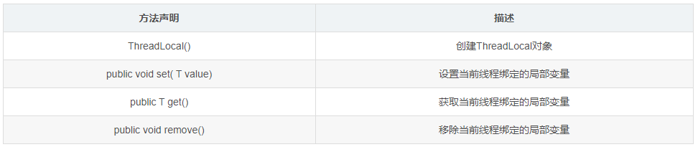

### 43.2.2、 使用案例

public class MyDemo {

private String content;

private String getContent() {

return content;

}

private void setContent(String content) {

this.content = content;

}

public static void main(String[] args) {

MyDemo demo = new MyDemo();

for (int i = 0; i < 5; i++) {

Thread thread = new Thread(new Runnable() {

@Override

public void run() {

demo.setContent(Thread.currentThread().getName() + "的数据");

System.out.println("-----------------------");

System.out.println(Thread.currentThread().getName() + "--->" + demo.getContent());

}

});

thread.setName("线程" + i);

thread.start();

}

}

}

打印结果:

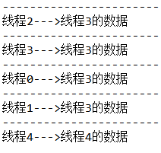

 从结果可以看出**多个线程在访问同一个变量的时候出现的异常**，线程间的数据没有隔离。下面我们来看下**采用 ThreadLocal** 的方式来解决这个问题的例子。

public class MyDemo1 {

private static ThreadLocal<String> tl = new ThreadLocal<>();

private String content;

private String getContent() {

return tl.get();

}

private void setContent(String content) {

tl.set(content);

}

public static void main(String[] args) {

MyDemo demo = new MyDemo();

for (int i = 0; i < 5; i++) {

Thread thread = new Thread(new Runnable() {

@Override

public void run() {

demo.setContent(Thread.currentThread().getName() + "的数据");

System.out.println("-----------------------");

System.out.println(Thread.currentThread().getName() + "--->" + demo.getContent());

}

});

thread.setName("线程" + i);

thread.start();

}

}

}

打印结果:

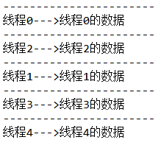

### 43.2.3、ThreadLocal类与synchronized关键字

**synchronized同步方式**

public class Demo02 {

private String content;

public String getContent() {

return content;

}

public void setContent(String content) {

this.content = content;

}

public static void main(String[] args) {

Demo02 demo02 = new Demo02();

for (int i = 0; i < 5; i++) {

Thread t = new Thread(){

@Override

public void run() {

synchronized (Demo02.class){

demo02.setContent(Thread.currentThread().getName() + "的数据");

System.out.println("-------------------------------------");

String content = demo02.getContent();

System.out.println(Thread.currentThread().getName() + "--->" + content);

}

}

};

t.setName("线程" + i);

t.start();

}

}

}

打印结果:

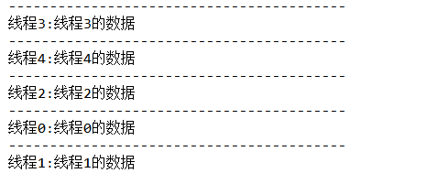

​ 从结果可以发现, 加锁确实可以解决这个问题，但是**在这里我们强调的是线程数据隔离的问题，并不是多线程共享数据的问题**, 在这个案例中使用synchronized关键字是不合适的。

### 43.3.4、ThreadLocal与synchronized的区别

 虽然ThreadLocal模式与synchronized关键字都用于处理多线程并发访问变量的问题, 不过两者处理问题的角度和思路不同。**ThreadLocal侧重与数据隔离，synchronized侧重与数据同步。**

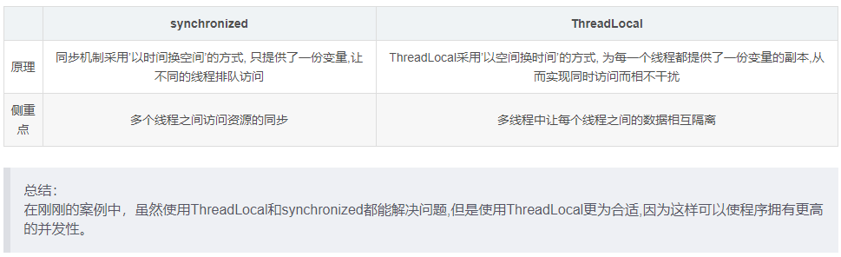

### 43.3.5、转账案例

#### 1、场景构建

​ 这里我们先构建一个简单的转账场景： 有一个数据表account，里面有两个用户Jack和Rose，用户Jack 给用户Rose 转账。案例的实现主要用mysql数据库，JDBC 和 C3P0 框架。以下是详细代码 ：

（1） 项目结构

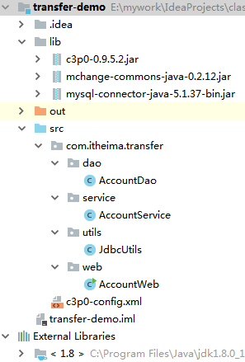

（2） 数据准备

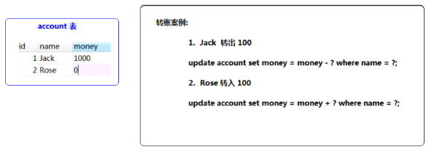

（3） dao层代码 ： AccountDao

public class AccountDao {

public void out(String outUser, int money) throws SQLException {

String sql = "update account set money = money - ? where name = ?";

Connection conn = JdbcUtils.getConnection();

PreparedStatement pstm = conn.prepareStatement(sql);

pstm.setInt(1,money);

pstm.setString(2,outUser);

pstm.executeUpdate();

JdbcUtils.release(pstm,conn);

}

public void in(String inUser, int money) throws SQLException {

String sql = "update account set money = money + ? where name = ?";

Connection conn = JdbcUtils.getConnection();

PreparedStatement pstm = conn.prepareStatement(sql);

pstm.setInt(1,money);

pstm.setString(2,inUser);

pstm.executeUpdate();

JdbcUtils.release(pstm,conn);

}

}

（4） service层代码 ： AccountService

public class AccountService {

public boolean transfer(String outUser, String inUser, int money) {

AccountDao ad = new AccountDao();

try {

// 转出

ad.out(outUser, money);

// 转入

ad.in(inUser, money);

} catch (Exception e) {

e.printStackTrace();

return false;

}

return true;

}

}

（5） 工具类 ： JdbcUtils

public class JdbcUtils {

public static void commitAndClose(Connection conn) {

try {

if(conn != null){

//提交事务

conn.commit();

//释放连接

conn.close();

}

} catch (SQLException e) {

e.printStackTrace();

}

}

public static void rollbackAndClose(Connection conn) {

try {

if(conn != null){

//回滚事务

**conn.rollback();**

//释放连接

conn.close();

}

} catch (SQLException e) {

e.printStackTrace();

}

}

}

#### 2、 引入事务

​ 案例中的转账涉及两个DML操作： 一个转出，一个转入。这些操作是需要具备原子性的，不可分割。不然就有可能出现数据修改异常情况。

public class AccountService {

public boolean transfer(String outUser, String inUser, int money) {

AccountDao ad = new AccountDao();

try {

// 转出

ad.out(outUser, money);

// 模拟转账过程中的异常

int i = 1/0;

// 转入

ad.in(inUser, money);

} catch (Exception e) {

e.printStackTrace();

return false;

}

return true;

}

}

所以这里就需要操作事务，来保证转出和转入操作具备原子性，要么同时成功，要么同时失败。

1. JDBC中关于事务的操作的api

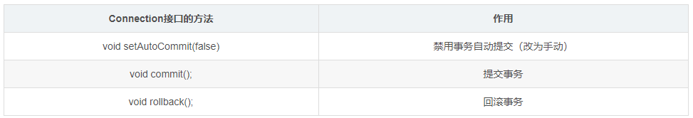

（2） 开启事务的注意点:

为了保证所有的操作在一个事务中,案例中**使用的连接必须是同一个: service层开启事务的connection需要跟dao层访问数据库的connection保持一致线程并发情况下, 每个线程只能操作各自的 connection**

#### 3、常规解决方案

基于上面给出的前提， 大家通常想到的解决方案是 ：

（1）传参: 从service层将connection对象向dao层传递

（2）加锁

**传参加锁解决**

​ （1 ) AccountService 类

public class AccountService {

public boolean transfer(String outUser, String inUser, int money) {

AccountDao ad = new AccountDao();

//线程并发情况下,为了保证每个线程使用各自的connection,故加锁

**synchronized** (AccountService.class) {

Connection conn = null;

try {

conn = JdbcUtils.getConnection();

//开启事务

conn.setAutoCommit(false);

// 转出

ad.out(**conn**, outUser, money);

// 模拟转账过程中的异常

// int i = 1/0;

// 转入

ad.in(conn, inUser, money);

//事务提交

JdbcUtils.commitAndClose(conn);

} catch (Exception e) {

e.printStackTrace();

//事务回滚

JdbcUtils.rollbackAndClose(conn);

return false;

}

return true;

}

}

}

​ （2) AccountDao 类 （这里需要注意的是： connection不能在dao层释放，要在service层，不然在dao层释放，service层就无法使用了）

public class AccountDao {

public void out(**Connection conn,** String outUser, int money) throws SQLException{

String sql = "update account set money = money - ? where name = ?";

//注释从连接池获取连接的代码,使用从service中传递过来的connection

// Connection conn = JdbcUtils.getConnection();

PreparedStatement pstm = conn.prepareStatement(sql);

pstm.setInt(1,money);

pstm.setString(2,outUser);

pstm.executeUpdate();

//连接不能在这里释放,service层中还需要使用

// JdbcUtils.release(pstm,conn);

JdbcUtils.release(pstm);

}

public void in(Connection conn, String inUser, int money) throws SQLException {

String sql = "update account set money = money + ? where name = ?";

// Connection conn = JdbcUtils.getConnection();

PreparedStatement pstm = conn.prepareStatement(sql);

pstm.setInt(1,money);

pstm.setString(2,inUser);

pstm.executeUpdate();

// JdbcUtils.release(pstm,conn);

JdbcUtils.release(pstm);

}

}

#### 4、ThreadLocal解决方案

像这种需要在项目中进行数据传递和线程隔离的场景，我们不妨用ThreadLocal来解决：

​ （1） 工具类的修改： 加入ThreadLocal

public class JdbcUtils {

//ThreadLocal对象 : 将connection绑定在当前线程中

**private static final ThreadLocal<Connection> tl = new ThreadLocal();**

// c3p0 数据库连接池对象属性

private static final ComboPooledDataSource ds = new ComboPooledDataSource();

// 获取连接

public static Connection getConnection() throws SQLException {

//取出当前线程绑定的connection对象

Connection conn = tl.get();

if (conn == null) {

//如果没有，则从连接池中取出

conn = ds.getConnection();

//再将connection对象绑定到当前线程中

tl.set(conn);

}

return conn;

}

//释放资源

public static void release(AutoCloseable... ios) {

for (AutoCloseable io : ios) {

if (io != null) {

try {

io.close();

} catch (Exception e) {

e.printStackTrace();

}

}

}

}

public static void commitAndClose() {

try {

Connection conn = getConnection();

//提交事务

**conn.commit();**

//解除绑定

**tl.remove();**

//释放连接

conn.close();

} catch (SQLException e) {

e.printStackTrace();

}

}

public static void rollbackAndClose() {

try {

Connection conn = getConnection();

//回滚事务

**conn.rollback();**

//解除绑定

**tl.remove();**

//释放连接

conn.close();

} catch (SQLException e) {

e.printStackTrace();

}

}

}

（2） AccountService类的修改：不需要传递connection对象

public class AccountService {

public boolean transfer(String outUser, String inUser, int money) {

AccountDao ad = new AccountDao();

try {

Connection conn = JdbcUtils.getConnection();

//开启事务

**conn.setAutoCommit(false);**

// 转出 ： 这里不需要传参了 ！

ad.out(outUser, money);

// 模拟转账过程中的异常

// int i = 1 / 0;

// 转入

ad.in(inUser, money);

//事务提交

**JdbcUtils.commitAndClose();**

} catch (Exception e) {

e.printStackTrace();

//事务回滚

JdbcUtils.rollbackAndClose();

return false;

}

return true;

}

}

（3） AccountDao类的修改：照常使用

#### 5、ThreadLocal方案的好处

从上述的案例中我们可以看到， 在一些特定场景下，ThreadLocal方案有两个突出的优势：

传递数据 ： **保存每个线程绑定的数据，在需要的地方可以直接获取**, 避免参数直接传递带来的代码耦合问题

线程隔离 ： **各线程之间的数据相互隔离却又具备并发性**，避免同步方式带来的性能损失

#### 6、常规方案的弊端

上述方式我们看到的确按要求解决了问题，但是仔细观察，会发现这样实现的弊端：

直接从service层传递connection到dao层, 造成代码耦合度提高

加锁会造成线程失去并发性，程序性能降低

## 43.3、ThreadLocal的内部结构

### 43.3.1、常见的误解

​ 如果我们不去看源代码的话，可能会猜测ThreadLocal是这样子设计的：**每个ThreadLocal都创建一个Map**，然后用线程作为Map的key，要存储的局部变量作为Map的value，这样就能达到各个线程的局部变量隔离的效果。这是最简单的设计方法，JDK最早期的ThreadLocal 确实是这样设计的，但现在早已不是了。

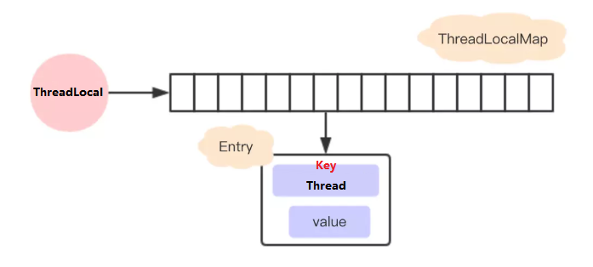

### 43.3.2、 现在的设计

​ 在JDK8中 ThreadLocal的设计是：每个**Thread维护一个ThreadLocalMap**，这个Map的key是ThreadLocal实例本身，value才是真正要存储的值Object。

具体的过程是这样的：

每个Thread线程内部都有一个Map (ThreadLocalMap)

Map里面存储ThreadLocal对象（key）和线程的变量副本（value）

Thread内部的Map是由ThreadLocal维护的，由ThreadLocal负责向map获取和设置线程的变量值。

​ **对于不同的线程，每次获取副本值时，别的线程并不能获取到当前线程的副本值，形成了副本的隔离，互不干扰。**

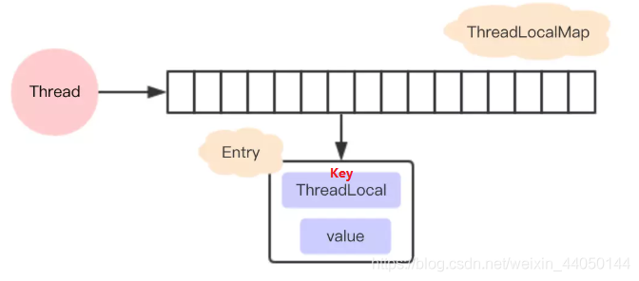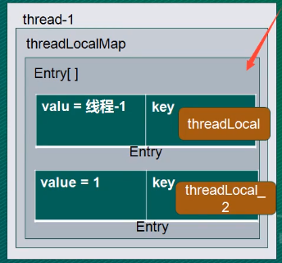

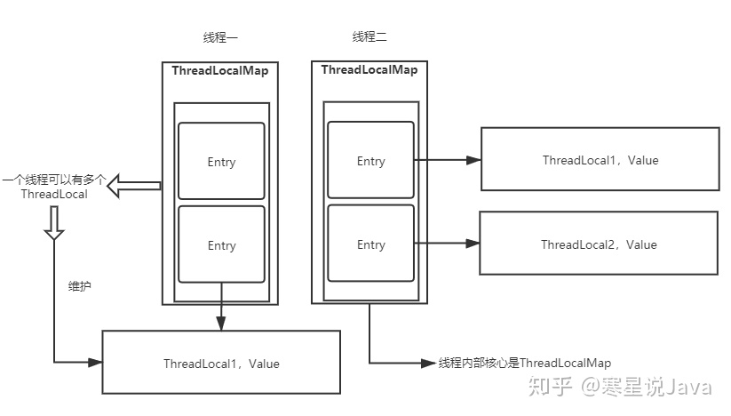

### 43.3.3、 这样设计的好处

​ 这个设计与我们一开始说的设计刚好相反，这样设计有如下两个优势：这样设计之后**每个Map存储的Entry数量就会变少。**因为之前的存储数量由Thread的数量决定，现在是由ThreadLocal的数量决定。**在实际运用当中，往往ThreadLocal的数量要少于Thread的数量。当Thread销毁之后，对应的ThreadLocalMap也会随之销毁，能减少内存的使用。**

## 43.4 、ThreadLocal的核心方法源码

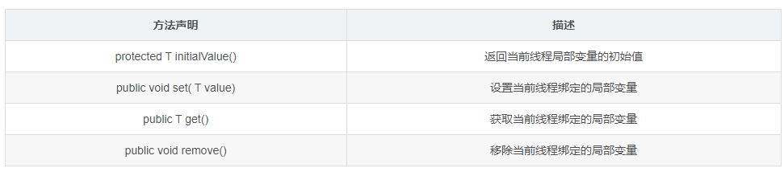

**1、 set方法**

public void set(T value) {

Thread t = Thread.currentThread();

ThreadLocalMap map = getMap(t);

if (map != null)

map.set(this, value);

else

createMap(t, value);

}

ThreadLocalMap getMap(Thread t) {

return t.threadLocals;

}

void createMap(Thread t, T firstValue) {

t.threadLocals = new ThreadLocalMap(this, firstValue);

}

private void set(ThreadLocal<?> key, Object value) {

Entry[] tab = table;

int len = tab.length;

int i = key.threadLocalHashCode & (len-1);

// 探针法

for (Entry e = tab[i];e != null; e = tab[i = nextIndex(i, len)]) {

ThreadLocal<?> k = e.get();

if (k == key) {

e.value = value;

return;

}

if (k == null) {

replaceStaleEntry(key, value, i);

return;

}

}

tab[i] = new Entry(key, value);

int sz = ++size;

if (!cleanSomeSlots(i, sz) && sz >= threshold)

rehash();

}

private static int nextIndex(int i, int len) {

return ((i + 1 < len) ? i + 1 : 0);

}

private void replaceStaleEntry(ThreadLocal<?> key, Object value,

int staleSlot) {

Entry[] tab = table;

int len = tab.length;

Entry e;

int slotToExpunge = staleSlot;

for (int i = prevIndex(staleSlot, len);

(e = tab[i]) != null;

i = prevIndex(i, len))

if (e.get() == null)

slotToExpunge = i;

for (int i = nextIndex(staleSlot, len);

(e = tab[i]) != null;

i = nextIndex(i, len)) {

ThreadLocal<?> k = e.get();

if (k == key) {

e.value = value;

tab[i] = tab[staleSlot];

tab[staleSlot] = e;

// Start expunge at preceding stale entry if it exists

if (slotToExpunge == staleSlot)

slotToExpunge = i;

cleanSomeSlots(expungeStaleEntry(slotToExpunge), len);

return;

}

if (k == null && slotToExpunge == staleSlot)

slotToExpunge = i;

}

// If key not found, put new entry in stale slot

tab[staleSlot].value = null;

tab[staleSlot] = new Entry(key, value);

// If there are any other stale entries in run, expunge them

if (slotToExpunge != staleSlot)

cleanSomeSlots(expungeStaleEntry(slotToExpunge), len);

}

private static int prevIndex(int i, int len) {

return ((i - 1 >= 0) ? i - 1 : len - 1);

}

private boolean cleanSomeSlots(int i, int n) {

boolean removed = false;

Entry[] tab = table;

int len = tab.length;

do {

i = nextIndex(i, len);

Entry e = tab[i];

if (e != null && e.get() == null) {

n = len;

removed = true;

i = expungeStaleEntry(i);

}

} while ( (n >>>= 1) != 0);

return removed;

}

**2 、get方法**

public T get() {

Thread t = Thread.currentThread();

ThreadLocalMap map = getMap(t);

if (map != null) {

ThreadLocalMap.Entry e = map.getEntry(this);

if (e != null) {

@SuppressWarnings("unchecked")

T result = (T)e.value;

return result;

}

}

return setInitialValue();

}

private Entry getEntry(ThreadLocal<?> key) {

int i = key.threadLocalHashCode & (table.length - 1);

Entry e = table[i];

if (e != null && e.get() == key)

return e;

else

return getEntryAfterMiss(key, i, e);

}

private Entry getEntryAfterMiss(ThreadLocal<?> key, int i, Entry e) {

Entry[] tab = table;

int len = tab.length;

while (e != null) {

ThreadLocal<?> k = e.get();

if (k == key)

return e;

if (k == null)

expungeStaleEntry(i);

else

i = nextIndex(i, len);

e = tab[i];

}

return null;

}

private int expungeStaleEntry(int staleSlot) {

Entry[] tab = table;

int len = tab.length;

// expunge entry at staleSlot

tab[staleSlot].value = null;

tab[staleSlot] = null;

size--;

// Rehash until we encounter null

Entry e;

int i;

for (i = nextIndex(staleSlot, len);

(e = tab[i]) != null;

i = nextIndex(i, len)) {

ThreadLocal<?> k = e.get();

if (k == null) {

e.value = null;

tab[i] = null;

size--;

} else {

int h = k.threadLocalHashCode & (len - 1);

if (h != i) {

tab[i] = null;

// Unlike Knuth 6.4 Algorithm R, we must scan until

// null because multiple entries could have been stale.

while (tab[h] != null)

h = nextIndex(h, len);

tab[h] = e;

}

}

}

return i;

}

private T setInitialValue() {

T value = initialValue();

Thread t = Thread.currentThread();

ThreadLocalMap map = getMap(t);

if (map != null)

map.set(this, value);

else

createMap(t, value);

return value;

}

**3 、remove方法**

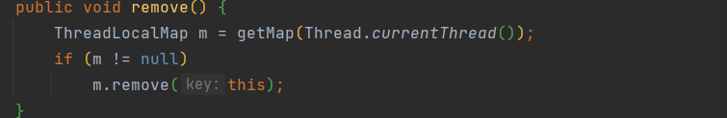

**4 initialValue方法**

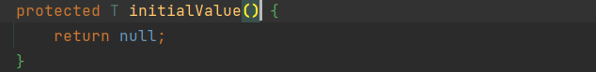

此方法的作用是 返回该线程局部变量的初始值。

（1） 这个方法是一个**延迟调用方法，**从上面的代码我们得知，在set方法还未调用而先调用了get方法时才执行，并且仅执行1次。

（2）这个方法缺省实现直接返回一个null。

（3）如果想要一个除null之外的初始值可以重写此方法。

## 43.5、 ThreadLocalMap源码分析

**1 基本结构**

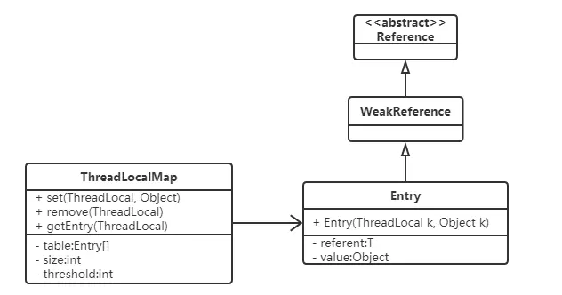

（1） 成员变量

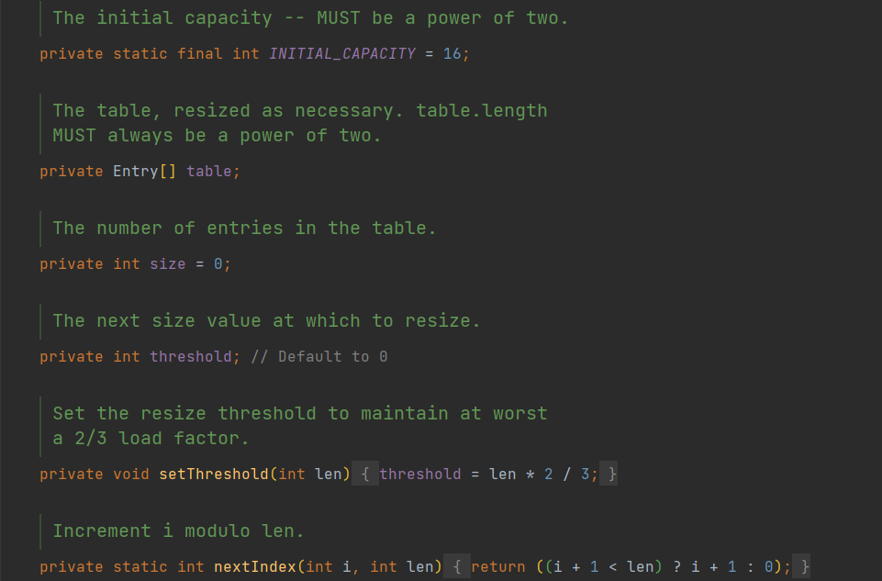  
​ 跟HashMap类似，INITIAL_CAPACITY代表这个Map的初始容量；table 是一个Entry 类型的数组，用于存储数据；size 代表表中的存储数目； threshold 代表需要扩容时对应 size 的阈值。

1. 存储结构 - Entry

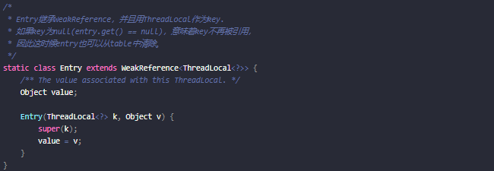

​ 在ThreadLocalMap中，也是用**Entry来保存K-V结构数据的**。不过Entry中的key只能是ThreadLocal对象，这点在构造方法中已经限定死了。​ 另外，Entry**继承WeakReference**，也就是key（ThreadLocal）是弱引用，其**目的是将ThreadLocal对象的生命周期和线程生命周期解绑**。

​ 有些程序员在使用ThreadLocal的过程中会发现有内存泄漏的情况发生，就猜测这个内存泄漏跟Entry中使用了弱引用的key有关系。这个理解其实是不对的。

（1） 内存泄漏相关概念

Memory overflow:内存溢出，没有足够的内存提供申请者使用。

Memory leak: 内存泄漏是指程序中已动态分配的堆内存由于某种原因程序未释放或无法释放，造成系统内存的浪费，导致程序运行速度减慢甚至系统崩溃等严重后果。内存泄漏的堆积终将导致内存溢出。

（2） 弱引用相关概念

​ Java中的引用有4种类型： 强、软、弱、虚。当前这个问题主要涉及到强引用和弱引用： 强引用（“Strong” Reference），就是我们最常见的普通对象引用，只要还有强引用指向一个对象，就能表明对象还“活着”，垃圾回收器就不会回收这种对象。弱引用（WeakReference）**，垃圾回收器一旦发现了只具有弱引用的对象，不管当前内存空间足够与否，都会回收它的内存。**

（3） 如果key使用强引用

​ 假设ThreadLocalMap中的key使用了强引用，那么会出现内存泄漏吗？ 此时ThreadLocal的内存图（实线表示强引用）如下：

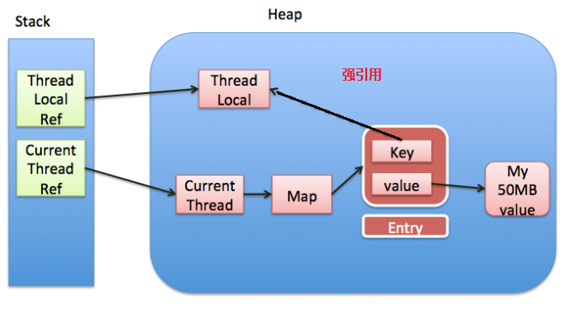

**​假设在业务代码中使用完ThreadLocal ，threadLocal Ref被回收了。**但是因为threadLocalMap的Entry强引用了threadLocal，造成threadLocal无法被回收。 在没有手动删除这个Entry以及CurrentThread依然运行的前提下，始终有强引用链 threadRef->currentThread->threadLocalMap->entry，Entry就不会被回收（Entry中包括了ThreadLocal实例和value），导致Entry内存泄漏。

​ 也就是说**，ThreadLocalMap中的key使用了强引用， 是无法完全避免内存泄漏的。**

（5）如果key使用弱引用

​ 那么ThreadLocalMap中的key使用了弱引用，会出现内存泄漏吗？

​ 此时ThreadLocal的内存图（实线表示强引用，虚线表示弱引用）如下：

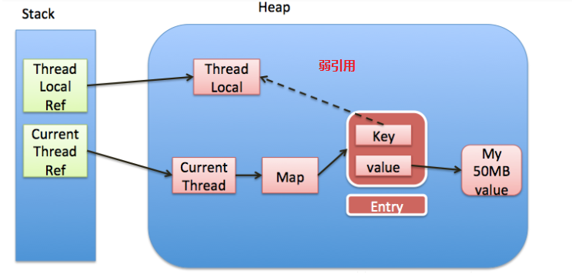

同样假设在业务代码中使用完ThreadLocal ，threadLocal Ref被回收了。 由于ThreadLocalMap只持有ThreadLocal的弱引用，没有任何强引用指向threadlocal实例, 所**以threadlocal就可以顺利被gc回收，此时Entry中的key=null。 但是在没有手动删除这个Entry以及CurrentThread依然运行的前提下，也存在有强引用链 threadRef->currentThread->threadLocalMap->entry -> value ，value不会被回收**， 而这块value永远不会被访问到了，导致value内存泄漏。 也就是说，ThreadLocalMap中的key使用了弱引用， 也有可能内存泄漏。

（6）出现内存泄漏的真实原因

​ 比较以上两种情况，我们就会发现，内存泄漏的发生跟ThreadLocalMap中的key是否使用弱引用是没有关系的。在以上两种内存泄漏的情况中，都有两个前提：

**没有手动删除这个Entry**

**CurrentThread依然运行**

​ 第一点很好理解，只要在使用完ThreadLocal，调用其remove方法删除对应的Entry，就能避免内存泄漏。

​ 第二点稍微复杂一点， 由于ThreadLocalMap是Thread的一个属性，被当前线程所引用，所以它的生命周期跟Thread一样长。那么在使用完ThreadLocal之后，如果当前Thread也随之执行结束，ThreadLocalMap自然也会被gc回收，从根源上避免了内存泄漏。

​ **综上，ThreadLocal内存泄漏的根源是：由于ThreadLocalMap的生命周期跟Thread一样长，如果没有手动删除对应key就会导致内存泄漏。**

（7）为什么使用弱引用

​ 无论ThreadLocalMap中的key使用哪种类型引用都无法完全避免内存泄漏，跟使用弱引用没有关系。

​ **要避免内存泄漏有两种方式：**

**使用完ThreadLocal，调用其remove方法删除对应的Entry**

**使用完ThreadLocal，当前Thread也随之运行结束**

相对第一种方式，第二种方式显然更不好控制，**特别是使用线程池的时候，线程结束是不会销毁的。**

​ 也就是说，只要记得在使用完ThreadLocal及时的调用remove，无论key是强引用还是弱引用都不会有问题。那么为什么key要用弱引用呢？

​ 事实上，**在ThreadLocalMap中的set/getEntry方法中，会对key为null（也即是ThreadLocal为null）进行判断，如果为null的话，那么是会对value置为null的。**这就意味着使用完ThreadLocal，CurrentThread依然运行的前提下，就算忘记调用remove方法，**弱引用比强引用可以多一层保障：弱引用的ThreadLocal会被回收**，对应的value在下一次ThreadLocalMap调用set,get,remove中的任一方法的时候会被清除，从而避免内存泄漏。

## 43.6、 hash冲突的解决

​ hash冲突的解决是Map中的一个重要内容。我们以hash冲突的解决为线索，来研究一下ThreadLocalMap的核心源码。

**（1） 首先从ThreadLocal的set() 方法入手**

public void set(T value) {

Thread t = Thread.currentThread();

ThreadLocal.ThreadLocalMap map = getMap(t);

if (map != null)

//调用了ThreadLocalMap的set方法

map.set(this, value);

else

createMap(t, value);

}

ThreadLocal.ThreadLocalMap getMap(Thread t) {

return t.threadLocals;

}

void createMap(Thread t, T firstValue) {

//调用了ThreadLocalMap的构造方法

t.threadLocals = new ThreadLocal.ThreadLocalMap(this, firstValue);

}

这个方法我们刚才分析过, 其作用是设置当前线程绑定的局部变量 :

​ A. 首先获取当前线程，并根据当前线程获取一个Map

​ B. 如果获取的Map不为空，则将参数设置到Map中（当前ThreadLocal的引用作为key）

​ (这里调用了ThreadLocalMap的set方法)

​ C. 如果Map为空，则给该线程创建 Map，并设置初始值

​ (这里调用了ThreadLocalMap的构造方法)

这段代码有两个地方分别涉及到ThreadLocalMap的两个方法, 我们接着分析这两个方法。

**（2）构造方法ThreadLocalMap(ThreadLocal<?> firstKey, Object firstValue)**

/*

* firstKey : 本ThreadLocal实例(this)

* firstValue ： 要保存的线程本地变量

*/

ThreadLocalMap(ThreadLocal<?> firstKey, Object firstValue) {

//初始化table

table = new ThreadLocal.ThreadLocalMap.Entry[INITIAL_CAPACITY];

//计算索引(重点代码）

int i = firstKey.threadLocalHashCode & (INITIAL_CAPACITY - 1);

//设置值

table[i] = new ThreadLocal.ThreadLocalMap.Entry(firstKey, firstValue);

size = 1;

//设置阈值

setThreshold(INITIAL_CAPACITY);

}

​ 构造函数首先创建一个长度为16的Entry数组，然后计算出firstKey对应的索引，然后存储到table中，并设置size和threshold。

​ 重点分析： int i = firstKey.threadLocalHashCode & (INITIAL_CAPACITY - 1)。

a. 关于firstKey.threadLocalHashCode：

private final int threadLocalHashCode = nextHashCode();

private static int nextHashCode() {

return nextHashCode.getAndAdd(HASH_INCREMENT);

}

//AtomicInteger是一个提供原子操作的Integer类，通过线程安全的方式操作加减,适合高并发情况下的使用

**private static AtomicInteger nextHashCode = new AtomicInteger();**

//特殊的hash值

private static final int HASH_INCREMENT = 0x61c88647;

​ 这里定义了一个AtomicInteger类型，每次获取当前值并加上HASH_INCREMENT，HASH_INCREMENT = 0x61c88647,这个值跟斐波那契数列（黄金分割数）有关，其主要目的就是为了让哈希码能均匀的分布在2的n次方的数组里, 也就是Entry[] table中，这样做可以尽量避免hash冲突。

b. 关于& (INITIAL_CAPACITY - 1)

​ 计算hash的时候里面采用了**hashCode & (size - 1)的算法**，这相当于取模运算hashCode % size的一个更高效的实现。正是因为这种算法，我们要求size必须是2的整次幂，这也能保证在索引不越界的前提下，使得hash发生冲突的次数减小。

**（3） ThreadLocalMap中的set方法**

private void set(ThreadLocal<?> key, Object value) {

ThreadLocal.ThreadLocalMap.Entry[] tab = table;

int len = tab.length;

//计算索引(重点代码，刚才分析过了）

int i = key.threadLocalHashCode & (len-1);

/**

* **使用线性探测法查找元素**（重点代码）

*/

for (ThreadLocal.ThreadLocalMap.Entry e = tab[i];

e != null;

e = tab[i = nextIndex(i, len)]) {

ThreadLocal<?> k = e.get();

//ThreadLocal 对应的 key 存在，直接覆盖之前的值

if (k == key) {

e.value = value;

return;

}

// key为 null，但是值不为 null，说明之前的 ThreadLocal 对象已经被回收了，

// 当前数组中的 Entry 是一个陈旧（stale）的元素

if (k == null) {

//用新元素替换陈旧的元素，这个方法进行了不少的垃圾清理动作，防止内存泄漏

replaceStaleEntry(key, value, i);

return;

}

}

//ThreadLocal对应的key不存在并且没有找到陈旧的元素，则在空元素的位置创建一个新的Entry。

tab[i] = new Entry(key, value);

int sz = ++size;

/**

* cleanSomeSlots用于清除那些e.get()==null的元素，

* 这种数据key关联的对象已经被回收，所以这个Entry(table[index])可以被置null。

* 如果没有清除任何entry,并且当前使用量达到了负载因子所定义(长度的2/3)，那么进行 * rehash（执行一次全表的扫描清理工作）

*/

if (!cleanSomeSlots(i, sz) && sz >= threshold)

rehash();

}

/**

* 获取环形数组的下一个索引

*/

private static int nextIndex(int i, int len) {

return ((i + 1 < len) ? i + 1 : 0);

}

​ 代码执行流程：

A. 首先还是根据key计算出索引 i，然后查找i位置上的Entry，

**B. 若是Entry已经存在并且key等于传入的key，那么这时候直接给这个Entry赋新的value值,**

**C. 若是Entry存在，但是key为null，则调用replaceStaleEntry来更换这个key为空的Entry,**

D. **不断循环检测，直到遇到为null的地方，**这时候要是还没在循环过程中return，那么就在这个null的位置新建一个Entry，并且插入，同时size增加1。

​ 最后调用cleanSomeSlots，清理key为null的Entry，最后返回是否清理了Entry，接下来再判断sz 是否>= thresgold达到了rehash的条件，达到的话就会调用rehash函数执行一次全表的扫描清理。

重点分析 ： ThreadLocalMap使用线性探测法来解决哈希冲突的。

​ 该方法一次探测下一个地址，直到有空的地址后插入，若整个空间都找不到空余的地址，则产生溢出。

​ 举个例子，假设当前table长度为16，也就是说如果计算出来key的hash值为14，如果table[14]上已经有值，并且其key与当前key不一致，那么就发生了hash冲突，这个时候将14加1得到15，取table[15]进行判断，这个时候如果还是冲突会回到0，取table[0],以此类推，直到可以插入。

​ 按照上面的描述，可以把Entry[] table看成一个环形数组。

**ThreadLocalMap中的Hash冲突处理**

ThreadLocalMap作为一个HashMap和java.util.HashMap的实现是不同的。对于java.util.HashMap使用的是链表法来处理冲突：

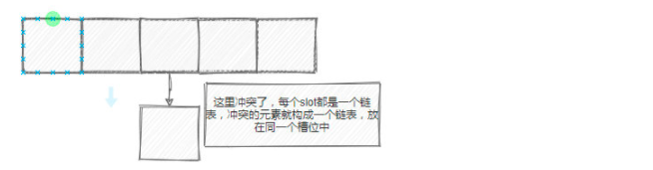

但是，**对于ThreadLocalMap，它使用的是简单的线性探测法，如果发生了元素冲突，那么就使用下一个槽位存放**

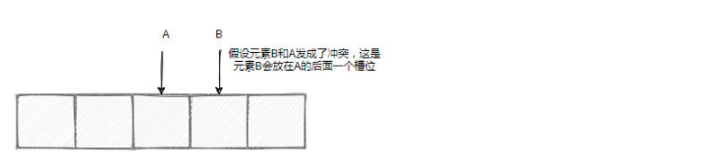

具体来说，整个set()的过程如下：

## 43.7、可以被继承的ThreadLocal——InheritableThreadLocal

在实际开发过程中，我们可能会遇到这么一种场景。主线程开了一个子线程，但是我们希望在子线程中可以访问主线程中的ThreadLocal对象，也就是说有些数据需要进行父子线程间的传递。比如像这样：

public static void main(String[] args) {

ThreadLocal threadLocal = new ThreadLocal();

IntStream.range(0,10).forEach(i -> {

//每个线程的序列号，希望在子线程中能够拿到

threadLocal.set(i);

//这里来了一个子线程，我们希望可以访问上面的threadLocal

new Thread(() -> {

System.out.println(Thread.currentThread().getName() + ":" + threadLocal.get());

}).start();

try {

Thread.sleep(1000);

} catch (InterruptedException e) {

e.printStackTrace();

}

});

}

执行上述代码，你会看到：

Thread-0:null

Thread-1:null

Thread-2:null

Thread-3:null

因为在子线程中，是没有threadLocal的。**如果我们希望子线可以看到父线程的ThreadLocal，那么就可以使用InheritableThreadLocal**。顾名思义，这就是一个支持线程间父子继承的ThreadLocal，将上述代码中的threadLocal使用InheritableThreadLocal：

InheritableThreadLocal threadLocal = new InheritableThreadLocal();

1

再执行，就能看到：

Thread-0:0

Thread-1:1

Thread-2:2

Thread-3:3

Thread-4:4

可以看到，每个线程都可以访问到从父进程传递过来的一个数据。虽然InheritableThreadLocal看起来挺方便的，但是依然要注意以下几点：

**变量的传递是发生在线程创建的时候，如果不是新建线程，而是用了线程池里的线程，就不灵了**

## 43.8、为什么不用线程对象（Thread对象）作为key，直接用线程作为key获取线程变量？

　这样设计会有个问题，比如: 我已经把用户信息存在线程变量里了，这个时候需要新增加一个线程变量，比方说新增用户地理位置信息，我们ThreadlocalMap 的key用的是线程，再存一个地理位置信息，key都是同一个线程（key一样），不就把原来的用户信息覆盖了嘛。Map.put(key,value) 操作熟悉吧，所以网上有些文章说ThreadlocalMap使用线程作为key是瞎扯的。

那新增地理位置信息应该怎么做？

新创建一个Threadlocal对象就好了，因为ThreadLocalMap的key是Threadlocal 对象，比如新增地理位置，我就再 Threadlocal < Geo> geo = new Threadlocal（）, 存放地理位置信息，这样线程的ThreadlocalMap里面会有二个元素，一个是用户信息，一个是地理位置。



43.9、ThreadlocalMap 是什么数据结构实现的？

　 跟HashMap 一样，也是数组实现的。

　　代码如下：

　　class ThreadLocalMap { //初始容量 private static final int INITIAL_CAPACITY = 16; //存放元素的数组 private Entry[] table; //元素个数 private int size = 0; }

　　table 就是存储线程局部变量的数组，数组元素是Entry类，Entry由key和value组成，key是Threadlocal对象，value是存放的对应线程变量

　　我们前面举得例子，数组存储结构如下图:

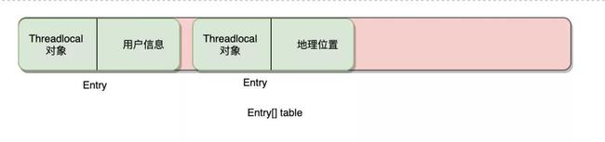

# 44、分布式锁的实现及其原理

## 44.1、锁是啥

第三方的一个公用的

可以使用rpc方式获取一个远程锁，性能远低于本地锁

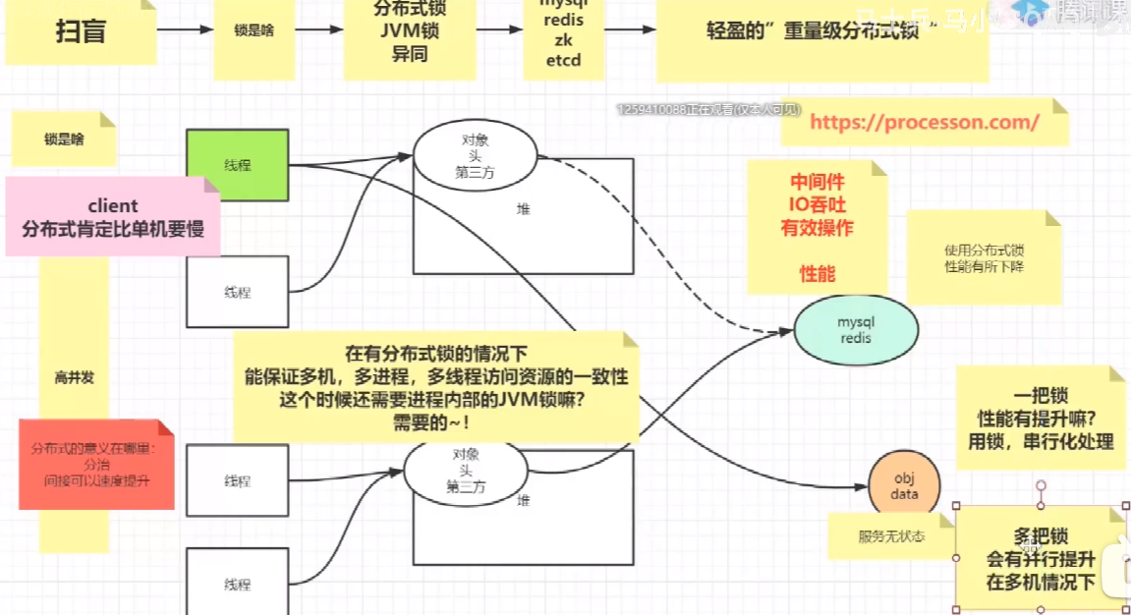

## 44.2、分布式锁和JVM锁的异同

## 44.3、分布式的实现方式

#### **1、互斥**

在分布式高并发的条件下，我们最需要保证，同一时刻只能有一个线程获得锁，这是最基本的一点。

#### **2、防止死锁**

在分布式高并发的条件下，比如有个线程获得锁的同时，还没有来得及去释放锁，就因为系统故障或者其它原因使它无法执行释放锁的命令,导致其它线程都无法获得锁，造成死锁。

所以分布式非常有必要设置锁的有效时间，确保系统出现故障后，在一定时间内能够主动去释放锁，避免造成死锁的情况。

#### **3、性能**

对于访问量大的共享资源，需要考虑减少锁等待的时间，避免导致大量线程阻塞。

所以在锁的设计时，需要考虑两点。

1、锁的颗粒度要尽量小。比如你要通过锁来减库存，那这个锁的名称你可以设置成是商品的ID,而不是任取名称。这样这个锁只对当前商品有效,锁的颗粒度小。

2、锁的范围尽量要小。比如只要锁2行代码就可以解决问题的，那就不要去锁10行代码了。

#### **4、重入**

我们知道ReentrantLock是可重入锁，那它的特点就是：同一个线程可以重复拿到同一个资源的锁。重入锁非常有利于资源的高效利用。关于这点之后会做演示。

针对以上Redisson都能很好的满足，下面就来分析下它。

## 44.4、轻盈的”重量级分布式锁”

## 44.5、使用了分布式锁，还需要使用JVM锁

## 44.6、分布式要比单机慢

一个请求打到一个服务上，先抢占分布式锁，抢占成功后再请求数据进行操作，比单机多操作。

## 44.7、分布式的意义

解决并发量，分治。把并发分配到不同的机器上。间接可以达到速度的提升。

## 44.8、两大类分布式锁

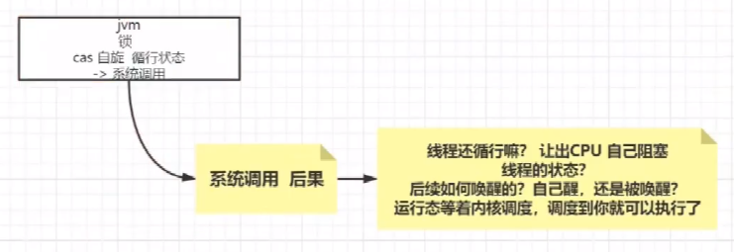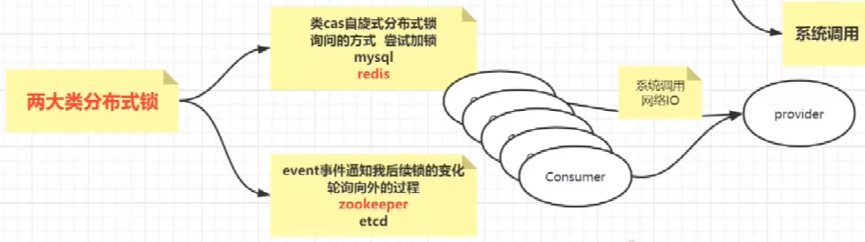

分布式情况下尝试获取锁有IO行为，cas的io行为比较严重

发布订阅+网络超时 只是减少了IO的

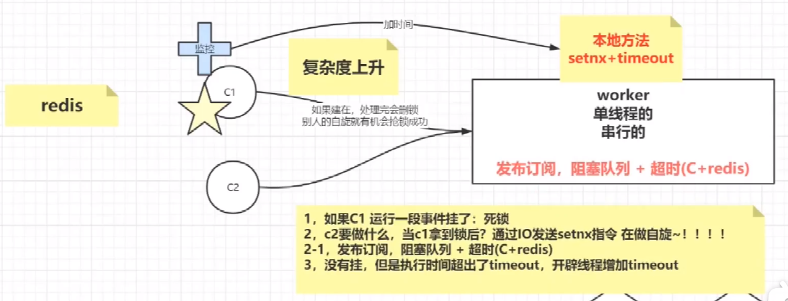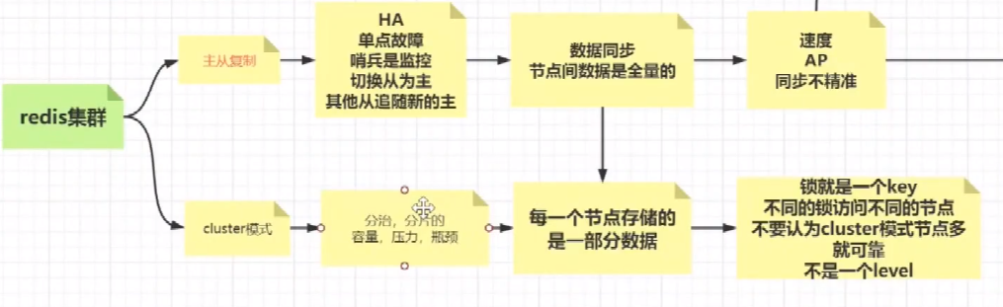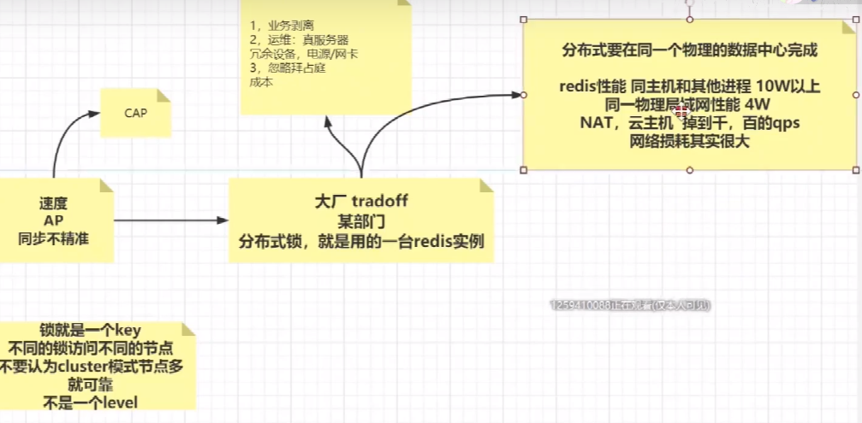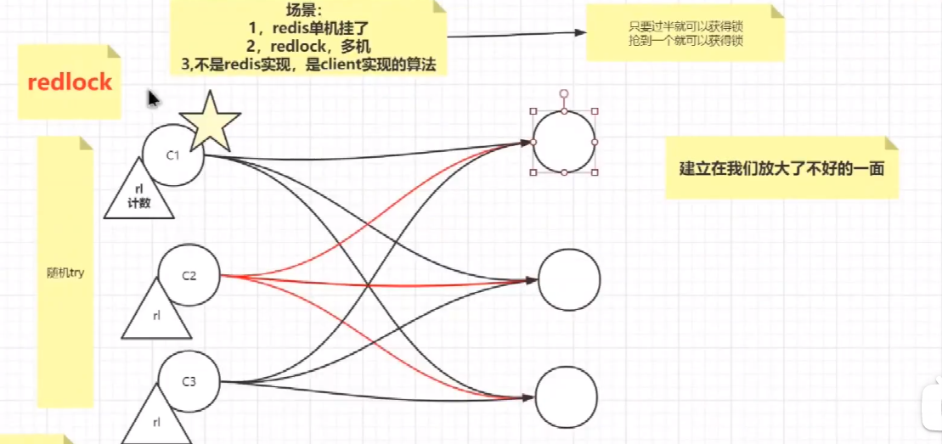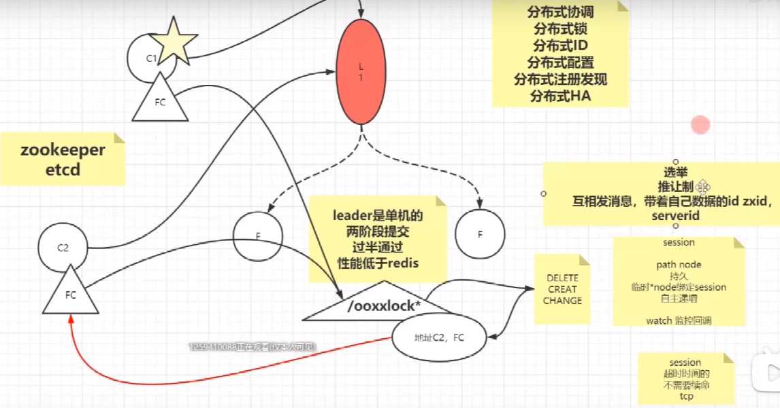

## 44.9、redisson

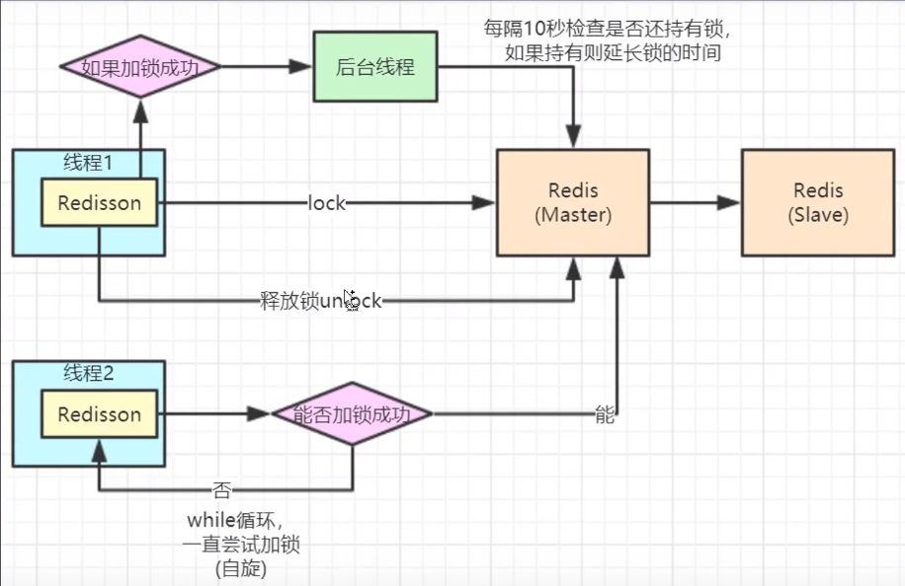

加锁使用luar脚本

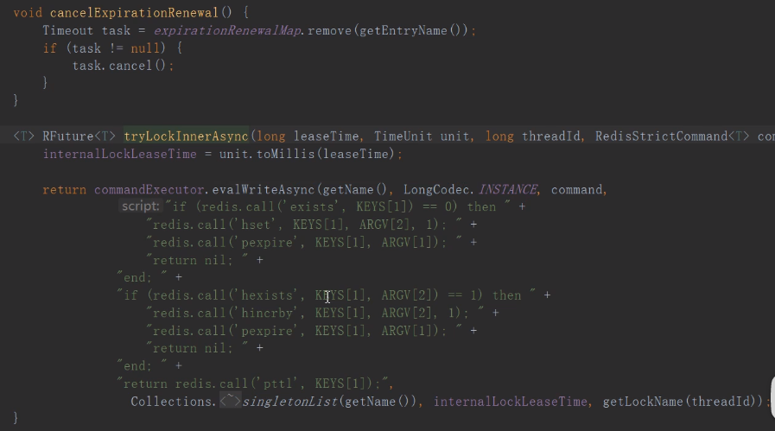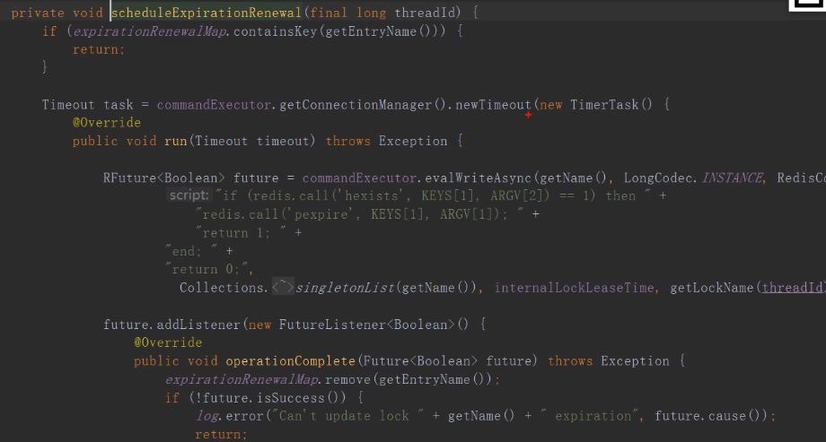

# 45、BIO、NIO、AIO有什么区别

## 45.1、同步阻塞I/O(BIO)

同步阻塞I/O，服务器实现模式为一个连接一个线程，即客户端有连接请求时服务器就需要启动一个线程进行处理，如果这个连接不做任何事情会造成不必要的线程开销，可以通过线程池机制来改善。**BIO方式适用于连接数目比较小且固定的架构，这种方式对服务端资源要求比较高，并发局限于应用中**

## 45.2、同步非阻塞I/O(NIO)

同步非阻塞I/O，服务器实现模式为一个请求一个线程，即客户端发送的连接请求都会注册到多路复用器上，多路复用器轮询到连接有IO请求时才启动一个线程进行处理。**NIO方式适用于连接数目多且连接比较短（轻操作）的架构，比如聊天服务器，并发局限于应用中，编程比较复杂，jdk1,4开始支持**

## 45.3、异步非阻塞I/O(AIO)

异步非阻塞I/O，服务器实现模式为一个有效请求一个线程，客户端的IO请求都是由操作系统先完成了再通知服务器用其启动线程进行处理。**AIO方式适用于连接数目多且连接比较长（重操作）的架构，比如相册服务器**，充分调用OS参与并发操作，编程比较复杂，jdk1.7开始支持。

45.4、IO与NIO区别

IO面向流，NIO面向缓冲区

IO的各种流是阻塞的，NIO是非阻塞模式

Java NIO的选择允许一个单独的线程来监视多个输入通道，可以注册多个通道使用一个选择器，然后使用一个单独的线程来“选择”通道：这些通道里已经有可以处理的输入或选择已准备写入的通道。这种选择机制，使得一个单独的线程很容易来管理多个通道

## 45.5、同步与异步的区别

**同步**：发送一个请求，等待返回，再发送下一个请求，同步可以避免出现死锁，脏读的发生

**异步**：发送一个请求，不等待返回，随时可以再发送下一个请求，可以提高效率，保证并发

同步异步关注点在于消息通信机制，

阻塞与非阻塞关注的是程序在等待调用结果时（消息、返回值）的状态：

阻塞调用是指调用结果返回之前，当前线程会被挂起。调用线程只有在得到结果之后才会返回。

非阻塞调用指在不能立刻得到结果之前，该调用不会阻塞当前线程

**不同层次：**

CPU层次：操作系统进行IO或任务调度层次，现代操作系统通常使用异步非阻塞方式进行IO（有少部分IO可能会使用同步非阻塞），即发出IO请求后，并不等待IO操作完成，而是继续执行接下来的指令（非阻塞），IO操作和CPU指令互不干扰（异步），最后通过中断的方式通知IO操作的完成结果。

线程层次：操作系统调度单元的层次，操作系统为了减轻程序员的思考负担，将底层的异步非阻塞的IO方式进行封装，把相关系统调用（如read和write）以同步的方式展现出来，然而同步阻塞IO会使线程挂起，同步非阻塞IO会消耗CPU资源在轮询上，3个解决方法；

多线程（同步阻塞）

IO多路复用（select、poll、epoll）

直接暴露出异步的IO接口，kernel-aio和IOCP(异步非阻塞)

Linux IO模型：

阻塞/非阻塞：等待I/O完成的方式，阻塞要求用户程序停止执行，直到IO完成，而非阻塞在IO完成之前还可以继续执行

同步/异步：获知IO完成的方式，同步需要时刻关心IO是否完成，异步无需主动关心，在IO完成时它会收到通